

**نسخه 0.1**

**بهار 1401**

**تهیه کننده : پرستو بهمن**

فهرست

Table of Contents

فهرست 2

مقدمه 9

هدف 10

کلیات نرمافزار 10

**صفحه ورود** 10

**انتخاب شرکت** 10

**اطلاعات کاربر و سیستم** 11

پیکربندی سیستم 11

**تنظیم طول کد سرفصل های حسابداری** 12

**تعیین نوع شرکت** 13

**تعیین پروژه** 13

**تعیین مرکز هزینه** 14

**مدیریت دورههای مالی** 14

**مدیریت حسابها در سطح تفصیلیهای شناور** 14

**تعیین نحوه ارتباط بین حسابها و سطوح شناور** 15

**ایجاد سرفصلهای پیشنهادی** 15

**ایجاد گروههای جدید** 18

مدیریت مجموعه حسابها 18

مديريت حساب‌ها (درسطح گروه يا كل، معین و تفصیلی) 19

**فرم مدیریت حسابها در سطح گروه** 20

ایجاد گروه حساب 22

**فرم مدیریت حسابها در سطح کل** 23

ایجاد یک حساب در سطح کل 23

ویرایش یک حساب در سطح کل 25

حذف یک حساب در سطح کل 27

**فرم مدیریت حسابها در سطح معین** 28

ایجاد یک حساب در سطح معین 28

ویرایش یک حساب در سطح معین 30

حذف یک حساب در سطح معین 31

**فرم مدیریت حسابها در سطح تفصیلی** 32

ایجاد یک حساب در سطح تفصیلی 32

ویرایش یک حساب در سطح تفصیلی 34

حذف یک حساب در سطح تفصیلی 35

زیرمجموعه 35

تفصیلی شناور 37

**معرفی حسابهای تفصیلی شناور** 37

**ایجاد تفصیلی شناور جدید** 37

**ویرایش تفصیلی شناور** 38

**حذف تفصیلی شناور** 39

مرکز هزینه 40

**معرفی مرکز هزینه** 40

**ایجاد مرکز هزینه جدید** 41

**ویرایش مرکز هزینه** 42

**حذف مرکز هزینه** 42

پروژه 43

**معرفی پروژه** 43

**ایجاد پروژه جدید** 44

**ویرایش پروژه** 45

**حذف پروژه** 46

ارتباطات بردار حساب 48

**فرم ارتباطات بردار حساب** 48

**ایجاد ارتباط** 50

**حذف ارتباط** 51

ارز 52

**تعریف ارز پیش فرض** 52

**ارز جدید** 53

**اصلاح ارز** 54

**حذف ارز** 55

**نرخ ارز** 56

ایجاد نرخ ارز جدید 56

ویرایش نرخ ارز 57

حذف نرخ ارز 58

**ارز مرتبط مالیاتی** 58

شرکتها 58

**ایجاد شرکت جدید** 59

**ویرایش شرکت** 60

**حذف شرکت** 60

شعب سازمانی 61

**ایجاد شعبه جدید** 62

**اصلاح شعبه** 63

**حذف شعبه** 63

**زیرمجموعه** 64

**نقشها** 64

**تغییر شعبه** 65

دورههای مالی 65

**فرم مدیریت دورههای مالی** 66

**ایجاد دوره مالی جدید** 66

**اصلاح دوره مالی** 67

**حذف دوره مالی** 67

**نقشها** 69

**تغییر دوره مالی** 69

نقشها 69

**نقش جدید** 70

جزئیات 72

کاربران 72

شعب 73

دوره مالی 74

شرکت 75

**نحوه عملکرد** 76

**ویرایش نقش** 77

**حذف نقش** 78

کاربران 79

**کاربر جدید** 79

**اصلاح کاربر** 80

**نقشهای کاربر** 81

رویدادها 81

**نوع رویداد** 82

**نوع گزارش** 83

**انتخاب شعبه** 83

**انتخاب کاربر** 83

**انتخاب دوره مالی** 84

**انتخاب موجودیت** 84

**انتخاب شرکت** 85

تنظیمات رویدادها 85

**نحوه عملکرد** 87

تنظیمات 88

**ارتباطات بردارحساب** 89

• ایجاد ارتباطات در آخرین سطح تفصیلی شناور 89

**محدودههای تاریخی** 90

• ابتدای دوره مالی تا امروز 91

• ابتدا تا انتهای دوره مالی 91

• امروز تا امروز 91

**اعداد و مبالغ** 91

**پیکربندی سیستم** 92

**گزارشهای مالی** 92

• سند افتتاحیه به عنوان اولین سند 93

• انعکاس گردش ابتدای دوره در مانده ابتدا 94

عملیات اسناد 96

**سند جدید** 97

**اجزای فرم** 98

**حذف** 100

**جستجوی سند** 101

**اولین سند** 102

**آخرین سند** 102

**سند قبلی** 102

**سند بعدی** 102

**ذخیره** 102

**ثبت سند** 103

**چاپ** 104

**آرتیکل جدید** 105

**ویرایش آرتیکل** 110

**آرتیکل جدید به میزان اختلاف** 110

**حذف آرتیکل** 110

**سند شماره ....** 111

**آخرین سند** 111

**اسناد مالی** 111

**تائید/ تصویب گروهی اسناد** 113

**رفع تائید/ تصویب گروهی اسناد** 113

**تبدیل به سند عادی** 113

**سند پیشنویس جدید** 114

**سند پیش نویس شماره ....** 115

**آخرین سند پیش نویس** 115

عملیات ویژه 115

**صدور سند افتتاحیه** 116

فرم سند افتتاحیه 116

ورود اطلاعات مانده حسابها و صدور سند افتتاحیه 117

**بستن حسابهای موقت** 118

حذف سند مربوط به بستن حسابهای موقت 119

**صدور سند اختتامیه** 119

صدور سند اختتامیه 119

برگشت سند اختتامیه 120

حذف سند اختتامیه 120

دفاتر حسابداری 121

**دفتر حساب( کل، معین، تفصیلی، مرکز هزینه، پروژه)** 121

فرم دفتر حساب 122

گزارش(انتخاب حساب) 123

نوع دفتر(کل، معین، تفصیلی و ....) 124

نوع نمايش 125

وضعيت علامتگذاري 128

وضعیت سند 129

شعبه 129

دفتر تفصیلی شناور 130

دفتر مرکز هزینه 131

دفتر پروژه 132

**دفتر روزنامه** 133

فرم دفتر روزنامه 134

نحوه گزينش آرتيکها 135

مشاهده سند 136

نوع نمايش 136

**دفتر عمليات ارزي** 141

نوع نمایش 143

ارز 143

نمایش سطرهای بدون ارز 144

گزارشهای مالی 145

**تراز آزمایشی** 146

فرم تراز آزمایشی 146

فرمت تراز 147

انواع تراز 151

نمایش سند اختتامیه 156

نمایش سند بستن حسابها 156

نمایش سطرهای با مبلغ صفر 156

**گردش و مانده سطوح شناور** 156

فرم گردش و مانده سطوح شناور 157

انتخاب تفصیلی شناور 158

انتخاب مرکز هزینه 158

انتخاب پروژه 159

**مانده به تفکیک حساب** 160

فرم گزارش مانده به تفکیک حساب 160

گزارش بر اساس 161

انتخاب حساب 163

انتخاب تفصيليشناور 165

**ترازنامه** 169

فرم ترازنامه 171

انتخاب مرکز هزینه 171

انتخاب پروژه 172

**سود و زیان** 174

فرم سود و زیان 176

انتخاب مرکز هزینه 178

انتخاب پروژه 178

مقایسهای 179

تغییر عناوین گزارش 179

# **مقدمه**

سیستم حسابداری تدبیر، به منظور ثبت و نگهداری رویداد­های مالی و پردازش اطلاعات و در نهایت تهیه گزارش­­­­­­­­­­­­­­­­­­­­­­­­­­­­­­­­­­­­­­­­­­­­­­­­­­­ها پیاده سازی شده است. این گزارشات جهت ارائه به تصمیم گیرندگان و ذینفعان آماده­سازی می­گردد تا تصمیم­گیری برای مدیران آسانتر گردد. این گزارش در سطوح مختلف از جمله ساده، پیچیده و به صورت لحظه ای ارائه می­شود.

# **هدف**

هدف از تهیه این مستند، راهنمای استفاده کاربران از فرم **مدیریت حسابها و امکانات** در نرم­افزار حسابداری تدبیر، می‌باشد.

# **کلیات نرم­افزار**

### **صفحه ورود**

پس از نصب نرم افزارهای مربوطه ، از طریق مرورگر وب و ثبت آدرس که برای هر شرکت تعیین شده در آدرس بار، وارد صفحه اصلی ورود به برنامه خواهیم شد. کاربر کد کاربری و رمز خود را وارد نموده و دکمه ورود را انتخاب می­نماید.



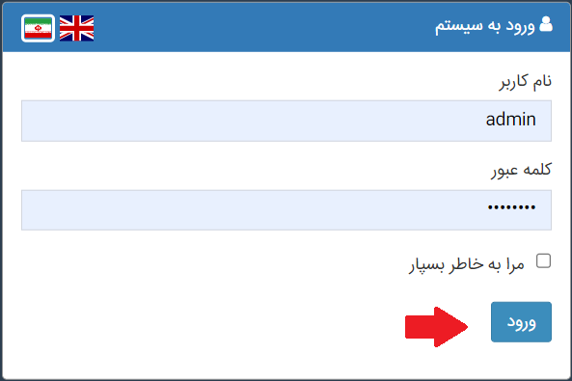

**نکته 1 :** امکان تغییر محیط برنامه به زبان انگلیسی با زدن دکمه وجود دارد.

## **انتخاب شرکت**

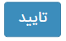

دراین قسمت بعد از انتخاب شرکت، شعبه و دوره مالی و در نهایت زدن دکمه وارد برنامه می­شویم.

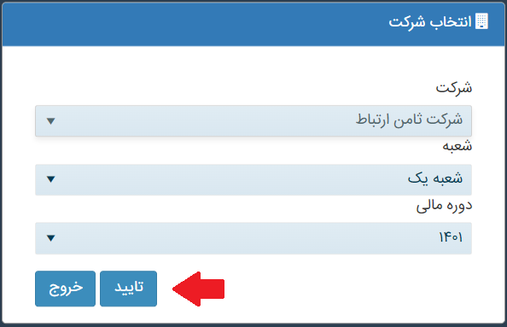

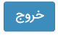

**نکته 2 :** با زدن دکمه به صفحه ورود به سیستم باز می­گردیم.

**نکته3 :** باتوجه به دسترسی­هایی که کاربر ادمین برای هر کاربر در بخش "نقش ها" از منوی راهبری تعریف می­کند، امکان دسترسی به این سه بخش(شرکت، شعبه و دوره مالی) فراهم می­گردد.

## **اطلاعات کاربر و سیستم**

در این قسمت اطلاعات کاربر از جمله نام کاربر، نام شرکت، شعبه و دوره مالی نمایش داده می­شود.

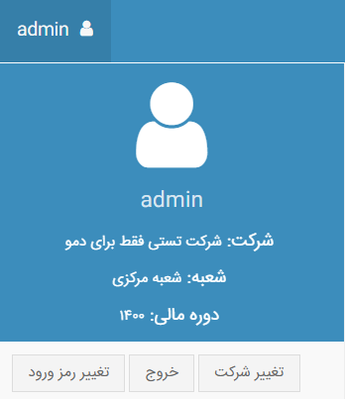

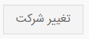

**نکته 4:** با زدن دکمهامکان تغییر شرکت، شعبه و دوره مالی وجود دارد.

**نکته 5:** در صفحه اصلی بازدن دکمه امکان تغییر قالب فراهم می­گردد.

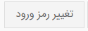

**نکته 6 :** با زدن دکمه امکان تغییر رمز وجود دارد.

# **پیکربندی سیستم**

در ابتدا مفاهیم کلی به شرح ذیل برای آشنایی بیشتر با سیستم حسابداری تدبیر توضیح داده خواهد شد :

1. تنظیم طول کد سرفصل های حسابداری
2. تعیین نوع شرکت
3. تعیین پروژه
4. تعیین مرکز هزینه
5. مدیریت حساب­ها در سطح تفصیلی­های شناور
6. تعیین نحوه ارتباط بین حساب­ها و سطوح شناور
7. ایجاد سرفصل­­­­­­­­­های پیشنهادی
8. ایجاد گروه­های جدید
9. مدیریت دوره های مالی

*** حساب­ها مطابق پیکربندی سیستم و شکل زیر در سه سطح کل، معین و تفصیلی یا بیشتر قابل تعریف می­باشند، که نحوه انجام کار به این صورت می­باشد که نام موجودیت را، حساب انتخاب می نمائیم و حداکثر عمق انتخابی 8 می­باشد.

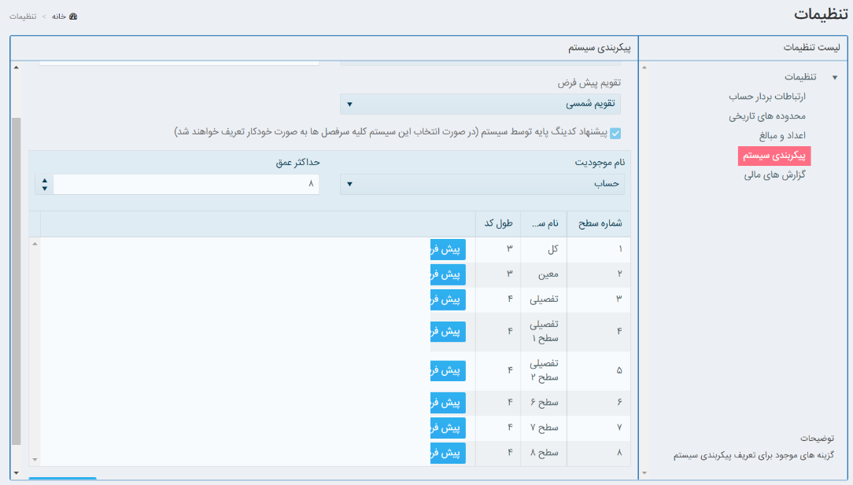

### **تنظیم طول کد سرفصل های حسابداری**

طول کد حسابداری را مدیران مالی هر شرکت با توجه به نیاز و تعداد سرفصل­هادر هر سطح در پیکربندی سیستم تعیین می­کند. بدین ترتیب اگر برای سطح کل یک کد سه رقمی و برای سطح معین نیز یک کد سه رقمی و برای سطح تفصیلی نیز یک کد چهار رقمی درنظر گرفته شود، این کدها برای یک حساب در سطح تفصیلی به ادامه یکدیگرافزوده می­شوند. به این معنی که کد یک حساب معین به این صورت تعیین می­شودکه ابتدا کد حساب کل آن قید می­شود و سپس کد حساب معین درسمت راست به آن افزوده می­شود. همچنین برای یک حساب تفصیلی نیز ابتدا کد معین آن قید می­شود و سپس کد مناسب برای سطح تفصیلی درسمت راست به آن افزوده می­شود.

در سیستم جامع حسابداری تدبیر، طول کد حساب­ها توسط کاربر در کلیه سطوح قابل تنظیم می­باشد. طول پیشنهاد شده توسط سیستم برای کلیه سطوح 3 می باشد.( به جز سطح تفصیلی که عدد 4 می باشد.) در صورت تمایل می­توانید اعداد پیشنهاد شده را بین 2 و 9 تغییر دهید.

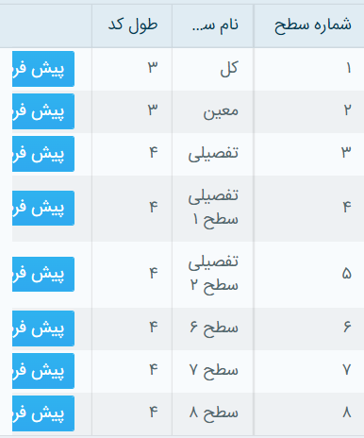

**نکته 7 :** پس از معرفی سرفصل­هایی در سطوح پایین تر یا ایجاد اسناد حسابداری با سرفصل­های موجود، تغییر طول کد حساب­ها از طریق این فرم امکانپذیر نخواهد بود.

### **تعیین نوع شرکت**

کارکرد دیگر فرم پیکربندی سیستم، تعیین نوع شرکت می­باشد، انتخاب نوع شرکت برخی از گروه­های حساب را تحت تاثیر قرار می­دهد. بنابراین تاثیر عمده ای در عملکرد سیستم نخواهد داشت. از منوی سازمان، زیرمنوی شرکت­ها می­توان این تغییرات اعمال نمود.

### **تعیین پروژه**

در سیستم حسابداری تدبیر، پروژه به کاربر امکان می­دهد که نوعی گروه­بندی مجازی روی حساب­ها (یا اصولاً روی رویدادهای مالی) انجام داده و گزارشات مفیدی را بدست آورد. در سیستم حسابداری تدبیر هر آرتیکل مالی در اسناد حسابداری را می­توان به یک پروژه دلخواه مرتبط نمود. نحوه ایجاد آن متعاقباً در فرم مدیریت پروژه توضیح داده خواهد شد.

### **تعیین مرکز هزینه**

در سیستم حسابداری تدبیر، مرکز هزینه به کاربر امکان می­دهد که نوعی گروه­بندی مجازی روی حسابها انجام داده و گزارشات مفیدی را بدست آورد. این گونه گزارش­ها به ویژه برای مدیریت موسسه یا سازمان می­توانند سودمند باشند. از مراکز هزینه می­توان برای تهیه گزارشات به صورت گزارشات جزئی تر و یا کلی تر بهره برداری نمود. در سیستم حسابداری تدبیر، هر آرتیکل مالی در اسناد حسابداری رامی­توان به یک مرکز هزینه دلخواه مرتبط نمود. همچنین می­توان گردش و مانده هر مرکز هزینه را در فاصله زمانی دلخواه در فرم دفاتر حسابداری مشاهده نمود. در بخش مربوطه به صورت مفصل­تر توضیح داده خواهد شد.

### **مدیریت دوره­های مالی**

برای فعالیت در هرشرکت نیاز به تعریف حداقل یک دوره مالی می­باشد. برای هر شرکت امکان تعریف دوره­های مالی متعددی وجود دارد، اما در هر لحظه تنها یک دوره مالی بعنوان دوره مالی فعال سیستم شناخته می­شود. در بخش مربوط به فرم دوره مالی توضیحات کاملتر داده خواهد شد.

### **مدیریت حساب­ها در سطح تفصیلی­های شناور**

تفصیلی شناور، امکانی است که با استفاده از آن، کاربر می­تواند سطوح حساب­ها را به بیش از سطوح استانداردکل، معین و تفصیلی گسترش دهد. از جایی که تفصیلی­های شناور امکان اتصال به هر آرتیکل مالی را دارند، می­توانند از افزایش بی­رویه سرفصل­های اصلی حسابداری جلوگیری کنند. این امکان باعث می­گردد تا گزارشات در سطوح جزئی­تر ارائه گردد. حساب­های تفصیلی شناور همانند سرفصل های حسابداری تعریف میشوند، با این تفاوت که:

* دارای چهار سطح می باشند.
* بعنوان سرفصل­های اصلی مالی شناخته نمی­شوند.
* آنها به صورت تفصیلی سطح اول، تفصیلی سطح دوم، تفصیلی سطح سوم و تفصیلی سطح چهارم قابل استفاده می­باشند.
* هنگام وارد کردن آرتیکل مالی از آنها به تنهایی استفاده نمی­شود. ولی قابل اتصال به حساب مربوط به آرتیکل مالی هستند، به عبارت دیگر حساب آرتیکل، حتما باید یک حساب در سطح کل، معین و یا تفصیلی باشد و یک حساب تفصیلی شناور نمی­تواند مستقیماً در یک رویداد مالی شرکت کند ولی شما می­توانید در هر آرتیکل حسابی را انتخاب کنید که به حساب تفصیلی شناور مورد نظرتان متصل باشد و در این صورت انتخاب تفصیلی شناور اجباری خواهد بود. نکته مهم آن است که مانند حساب­ های کل، معین و تفصیلی تنها در موارد لازم از تمام این چهارسطح بهره­برداری می­شود. مثلاً اگر استفاده از سطح اول تفصیلی شناور برای شما کفایت می­کند، به هیچ وجه ضرورتی برای معرفی آنها در سطوح بعدی، وجود ندارد.

**نکته 8 :** در مواقعی که لازم است تعریف حساب­ها در بیش از هشت سطح انجام شود، یعنی برای تفصیلی هشتم نیزاحتیاج به تعیین سطوح زیرین باشد، می­توان از حساب تفصیلی شناور استفاده نمود.

### **تعیین نحوه ارتباط بین حساب­ها و سطوح شناور**

نحوه ایجاد ارتباط بین حساب­ها و سطوح شناور(تفصیلی­های شناور، پروژه ها و مراکز هزینه) از طریق منوی اطلاعات پایه، زیرمنوی ارتباطات بردار حساب به شرح ذیل امکانپذیر می­باشد، البته قبل از آن می بایست هریک از سطوح شناور تعریف گردد.

**نحوه ارتباط (حساب به شناور-حساب به مرکز هزینه- حساب به پروژه) :** با توجه به نمودار زیر هرکدام از موارد تفصیلی شناور، مرکز هزینه و پروژه می­توانند مستقیماً به حساب مرتبط شوند.

حساب در آخرین سطح

تفصیلی شناور پروژه مرکز هزینه

### **ایجاد سرفصل­های پیشنهادی**

در صورت فعال نمودن پیشنهاد کدینگ پایه توسط سیستم ازمنوی تنظیمات، زیرمنوی پیکربندی سیستم به شرح ذیل :

، به صورت خودکار تعدادی حساب کل و معین مطابق استانداردهای حسابداری ایجاد می­گردد. توصیه می­ شود کلیه کاربران، اعم از حرفه­ای و غیرحرفه­ای، از این امکان استفاده نمایند. پس از ایجاد سرفصل­های پیشنهادی، امکان تغییرنام، تغییر کد یا حذف آنها وجود دارد. سرفصل­های کل پیشنهادی به شرح ذیل می باشد :

| **حساب کل** | |
| --- | --- |
| **وجوه نقد** | * **صندوقها :** صندوق * تنخواه گردانها * وجوه در راه |
| **\* موجودی نزد بانک­ها**  **\* سرمایه گذاریهای کوتاه مدت** | * بانك ملى * بانك صادرات * بانك تجارت * بانك ملت * بانك سپه * بانك مسكن * بانك رفاه كارگران * بانك كشاورزى * بانک پاسارگاد * بانک پارسیان * بانک شهر * بانک اقتصاد نوین |
| **اسناد دریافتنی** | * اسناد دريافتنى * اسناد در جريان وصول * اسناد برگشتى |
| **حسابهای دریافتنی** | بدهکاران تجاری |
| **\*سایر حسابها و اسناد دریافتنی**  **\*موجودی مواد و کالا** | * وام کارکنان * مساعده کارکنان * جاری کارکنان |
| **\*سپرده ها و پیش پرداختها**  **\*سفارشات** | **پیش پرداخت مالیات ارزش افزوده :**   * مالیات ارزش افزوده دریافتنی * عوارض ارزش افزوده دریافتنی |
| **\*داراییهای ثابت مشهود**  **\*سرمایه گذاریهای بلند مدت**  **\*سایر داراییها** | * ساختمانها * ماشین آلات و تاسیسات * وسایط نقلیه * اثاثه و منصوبات * تجهیزات * اموال انتقالی * استهلاک انباشته |
| **اسناد پرداختنی** | * اسناد پرداختنی |
| **حسابهای پرداختنی** | * بستانکاران تجاری |
| **\*سایر حسابها و اسناد پرداختنی**   1. **\*پیش دریافتها** 2. **\*ذخیره مالیات** 3. **\*سود سهام پیشنهادی و پرداختنی** 4. **\*تسهیلات و اعتبارات مالی دریافتی** 5. **\*اسناد پرداختنی بلند مدت** 6. **\*حسابهای پرداختنی بلند مدت** 7. **\*تسهیلات مالی دریافتی بلند مدت** 8. **\*ذخیره مزایای پایان خدمت کارکنان** 9. **\*سرمایه** 10. **\*اندوخته قانونی** 11. **\*سایر اندوخته ها** 12. **\*مازاد تجدید ارزیابی داراییهای ثابت** 13. **\*سود( زیان )انباشته** | **بیمه پرداختنی :**   * بیمه تامین اجتماعی شعبه ....   **مالیات پرداختنی :**   * مالیات حقوق * مالیات عملکرد * مالیات تکلیفی * مالیات ارزش افزوده پرداختنی * عوارض ارزش افزوده پرداختنی   **حقوق پرداختنی** |
| **فروش** | * فروش |
| **برگشت از فروش و تخفیفات** | * برگشت از فروش * تخفیفات فروش |
| **\*سایردرآمدها**  **\*سود و زیان عملیات اموال**   * **\*قیمت تمام شده کالای فروش رفته** | * سود سپرده بانکی * درآمد متفرقه |
| **هزینه های عمومی و اداری** | * هزینه آبدارخانه و پذیرایی * هزینه ایاب و ذهاب * هزینه ملزومات مصرفی * هزینه پیک و آژانس * هزینه شارژ ماهیانه * هزینه تعمیر و نگهداری اثاثه و تجهیزات اداری * هزینه استهلاک اثاثه و تجهیزات اداری |
| **هزینه های حقوق و دستمزد** | * هزینه حقوق پایه * هزینه اضافه کاری * هزینه حق مسکن و خواربار * هزینه حق بن * هزینه حق اولاد * هزینه بیمه سهم کارفرما * هزینه عیدی * هزینه سنوات * هزینه بازخرید مرخصی * هزینه پاداش * هزینه کسرکار |
| **هزینه های عملیاتی** | * هزینه تعمیر و نگهداری ماشین آلات * هزینه استهلاک ماشین آلات |
| **هزینه های توزیع و فروش** | * هزینه هدایا و کمکها * هزینه چاپ و تبلیغات * هزینه پورسانت فروش |
| **هزینه های مالی** | * هزینه بهره تسهیلات بانکی * هزینه کارمزد بانکی * هزینه صدور دسته چک |
| **افتتاحیه**  **اختتامیه**  **عملکرد**  **سود و زیان**  **حسابهای انتظامی**  **طرف حسابهای انتظامی**  **کنترل دستمزد و سربار**  **کنترل دستمزد**  **کنترل سربار** |  |

### **ایجاد گروه­های جدید**

در بخش مربوط به گروه حساب این مورد هم توضیح داده خواهد شد.

# **مدیریت مجموعه حساب­ها**

اگر از گروه­ها و سرفصل­های پیشنهادی سیستم استفاده می­کنید، حساب­هایی به صورت پیش فرض برای شرکت در گزارشات مالی ترازنامه و سود و زیان براساس استانداردهای جدید حسابداری، معین شده­اند. در عین حال به سادگی قادر خواهید بود که حساب­ها را کاملاً به دلخواه و سلیقه خود انتخاب نمائید. برای این کار به روش ذیل عمل نمائید :

1. 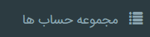منوی حسابداری را باز کنید و از منوی اطلاعات پایه، روی گزینه کلیک نمائید.

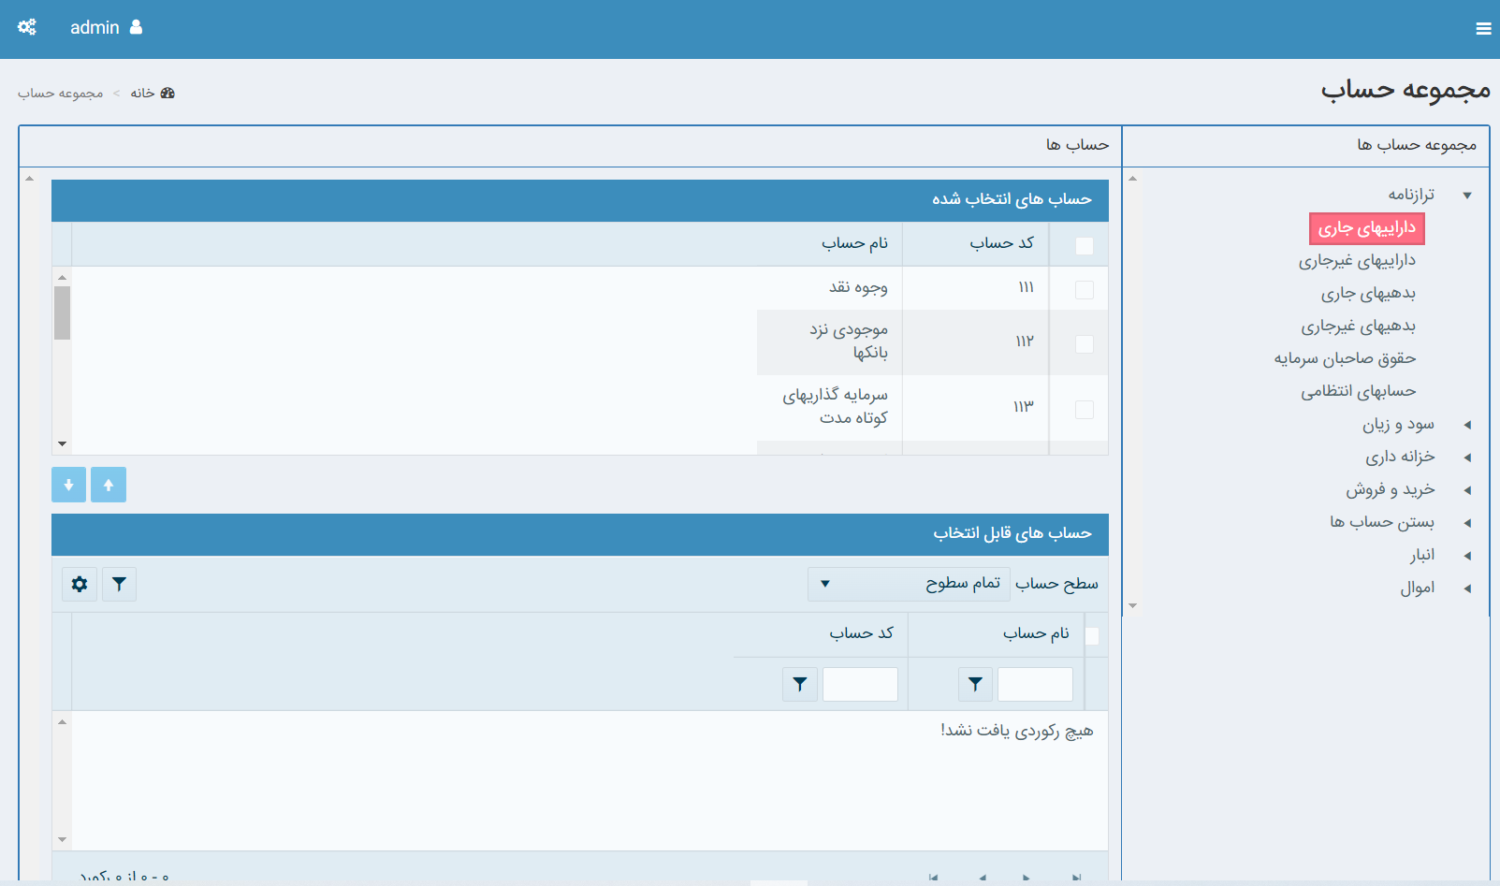

دربخش حساب­های قابل انتخاب، با توجه به سطوح حساب، حساب موردنظر را انتخاب نمائید و با کلیک روی دکمه حساب­های قابل انتخاب به بخش حساب­های انتخاب شده اضافه می­گردند.

بعد از اضافه نمودن به بخش حساب­های انتخاب شده، برای حذف حساب می­یایست حساب موردنظر را انتخاب

نمائید و تا با کلیک روی دکمه از لیست حذف گردد.

# **مديريت حساب‌ها (درسطح گروه يا كل، معین و تفصیلی)**

اولين كار براى آغاز فعاليت مالى در هر سيستم، تعريف سرفصل‌هاى حسابدارى مربوط به عمليات آن شركت مى‌باشد. اين سرفصل‌ها بر اساس اصول حسابدارى توسط حسابداران مؤسسه استخراج مى‌شوند و مورد بهره ‌بردارى قرار مى‌گيرند. در سيستم حسابدارى تدبير، گروه‌ها و سرفصل‌هاى متداول حسابدارى به طور پيش‌فرض، در هنگام ایجاد دوره مالی ایجاد می گردند و در عين حال كاربر مي‌تواند سرفصل‌هاى دلخواه خود را ايجاد، اصلاح و يا حذف نمايد. معرفى حساب‌ها در حالت عمومى در سطح كل، معين و تفصيلى یا حتی بیشتر (طبق تنظیمات) صورت مي‌گيرد، علاوه بر آن شما مي‌توانيد تفصیلی شناور، مرکز هزینه و پروژه هم تعریف کنید.

فرم مديريت حساب‌ها در سطح گروه

فرم مديريت حساب‌ها در سطح كل

فرم مديريت حساب‌ها در سطح معین

فرم مديريت حساب‌ها در سطح تفصیلی

### **فرم مدیریت حساب­ها در سطح گروه**

در اين فرم ليست تمامى گروه‌هاى موجود در سيستم، قابل مشاهده مى‌باشد.

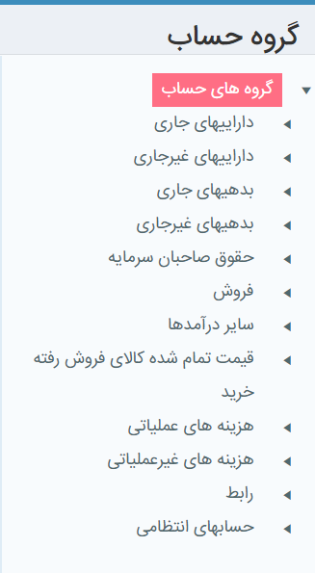

### 

در سیستم حسابداری، گروه­بندی حسابها در سطوح کل، معین و تفصیلی تعریف می­شوند. گروه ها با توجه به پیکربندی دائمی و ادواری به صورت پیش فرض تعریف می­شوند .

در سيستم حسابدارى تدبير، براى تعيين ماهيت هر يك از سرفصل‌هاى حسابدارى از مفهوم جديدى به نام گروه حساب­ها استفاده مى‌شود. بدين ترتيب كه هنگام معرفى هر حساب كل، گروه آن را مشخص مي‌كنيم و با مشخص شدن گروه آن، ماهيت حساب براى سيستم معلوم مي‌شود. لازم به ذكر است كه مشخص كردن گروه فقط براى حساب‌هاى كل صورت مي­گیرد و حساب‌هاى معين و تفصيلی، ماهيت خود را از حساب كل مربوط به ارث مى‌برند.

گروه حساب‌ها سطحى بالاتر از سطح كل مى‌باشد و حساب‌هاى كل تعريف شده به عنوان زير مجموعه يك گروه، ماهيت آن را به ارث مى‌برند با اين تفاوت كه يك گروه، كد حسابدارى نخواهد داشت.  
در حقيقت از طريق استفاده از مكانيزم تعيين گروه حساب، ديگر احتياج به تعيين ماهيت حساب‌هاى تعريف شده در سيستم نخواهد بود، زيرا سيستم ماهيت آن حساب را با توجه به گروهى كه شامل اين حساب مى‌باشد تعیین مى‌نمايد.  
در سيستم حسابدارى تدبير گروه حساب‌ها به صورت پيشنهادى ارائه مى‌شود . اين گروه‌ها با توجه به ترازنامه و محل ظاهر شدن حساب‌ها در آن همچنين انواع مختلف هر يك از دارايي‌ها، بدهي‌ها، سرمايه‌ها، هزينه‌ها و درآمدها تعريف شده‌اند.

**نکته 9 :** ماهیت یک گروه می ­تواند : دارایی، بدهی، سرمایه، انتظامی، درآمد، هزینه فروش، خرید و رابط باشد.

|  |  |
| --- | --- |
| **نکته 10 :** هنگام معرفى يك گروه بايد ماهيت آن را معلوم كنيد. | |
|  | **نکته 11 :** هنگام معرفى يك حساب كل، بايد گروه آن را معلوم كنيد و به اين ترتيب ماهيت آن نيز مشخص مي‌شود. |
|  | **نکته12 :** حساب‌هاى معين و تفصيلى ماهيت خود را از حساب كل خود به ارث مى‌برند. |
|  |  |

با فشردن دکمه ترکیبی **Ctrl + Shift + A** یا از طریق منوی سمت راست از منوی حسابداری و زیرمنوی اطلاعات پایه، گروه حساب را انتخاب می­نمائیم :

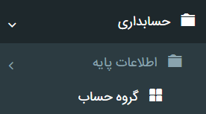

#### **گروه پیشنهادی**

لیست گروه های پیشنهادی در جدول ذیل ارائه شده است :

| **نام گروه** | **ماهیت** |
| --- | --- |
| دارایی های جاری | دارایی |
| دارایی های غیر جاری | دارایی |
| بدهی های جاری | بدهی |
| بدهی های غیر جاری | بدهی |
| حقوق صاحبان سرمایه | سرمایه |
| فروش | فروش |
| سایر درآمدها | درآمد |
| قیمت تمام شده کالای فروش رفته | هزینه |
| خرید | خرید |
| هزینه های عملیاتی | هزینه |
| هزینه های غیر عملیاتی | هزینه |
| رابط | رابط |
| حساب های انتظامی | انتظامی |

**گروه رابط :** گروهی است که نقش واسطه بین حساب­های دائمی را برعهده دارد و برای بعهده گیری بخشی از فعالیت­های آغاز و پایان دوره به کار می­رود. حساب­هایی که در این گروه تعریف شده­اند چهار حساب افتتاحیه، اختتامیه، سود و زیان و عملکرد هستندکه برای انجام اتوماتیک عملیات صدور سند افتتاحیه، صدور سند اختتامیه وبستن حساب­های موقت در پایان دوره مورد استفاده واقع می­شوند.

**نکته 13 :** در مورد گروه‌ها پيشنهاد مى‌شود حتى‌المقدور از گروه‌هاى پيشنهادى سيستم استفاده شود يا با توجه به ماهيت گروه ارائه شده آن را اصلاح نموده و مورد استفاده متناظر قرار دهيد.

### **ایجاد گروه­ حساب**

برای ایجاد گروه ­حساب جدید، به ترتیب ذیل عمل نمائید :

1. بر روی گروه­های حساب در منوی درختی کلیک راست می­نمائیم و را انتخاب می­نمائیم یا از طریق دکمه گروه­حساب جدید ایجاد می­نمائیم یا کلید ترکیبی**+N Ctrl +Alt**را بزنید،

با این کار فرم گروه­حساب جدید مطابق تصویر زیر گشوده می شود :

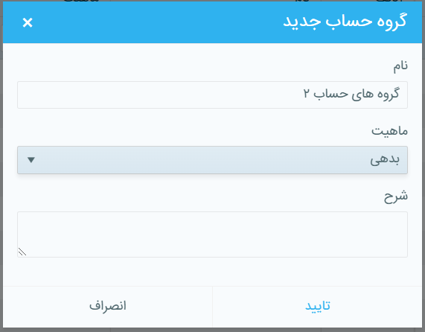



1. نام، ماهیت و شرح رو تکمیل می­نمائیم و روی دکمه کلیک می­نمائیم.

**نکته 14 :** پس از ایجاد گروه­حساب جدید، امکان ویرایش آن، از طریق دکمه در نوار ابزار، یا کلیک راست در منوی درختی و انتخاب وجود دارد، همچنین پس از انتخاب ردیف موردنظر با استفاده از دکمه ترکیبی **Ctrl + Alt + M** هم می­توان ویرایش را انجام داد.

**نکته 15 :** پس از ایجاد گروه­حساب جدید، امکان حذف آن، از طریق دکمه در نوار ابزار، یا کلیک راست در منوی درختی و انتخاب وجود دارد.

همچنین پس از انتخاب ردیف موردنظر با استفاده از دکمه ترکیبی **Ctrl + Shift + R** هم می­توان حذف را انجام داد.

**نکته 1-15 :** تنها گروهی که زیر مجموعه ندارد، قابل حذف شدن است.

**نکته 16 :** سیستم اجازه ورود اطلاعات بيشتر از 64 کاراکتر برای فيلد نام را نمی­دهد.

### **فرم مدیریت حساب­ها در سطح کل**

از منوی حسابداری زیرمنوی اطلاعات پایه، گروه حساب را انتخاب می نمائیم، با فلش سمت راست گروه حساب گشوده می­گردد یا همچنین می­توانید روی سطر مربوط به گروه موردنظر دوبار کلیک نمائید سطر گروه موردنظر را انتخاب نمائید و سپس از نوار ابزار را کلیک نمائید، مطابق شکل زیر حسابهای کل این گروه نمایش داده می­شوند :

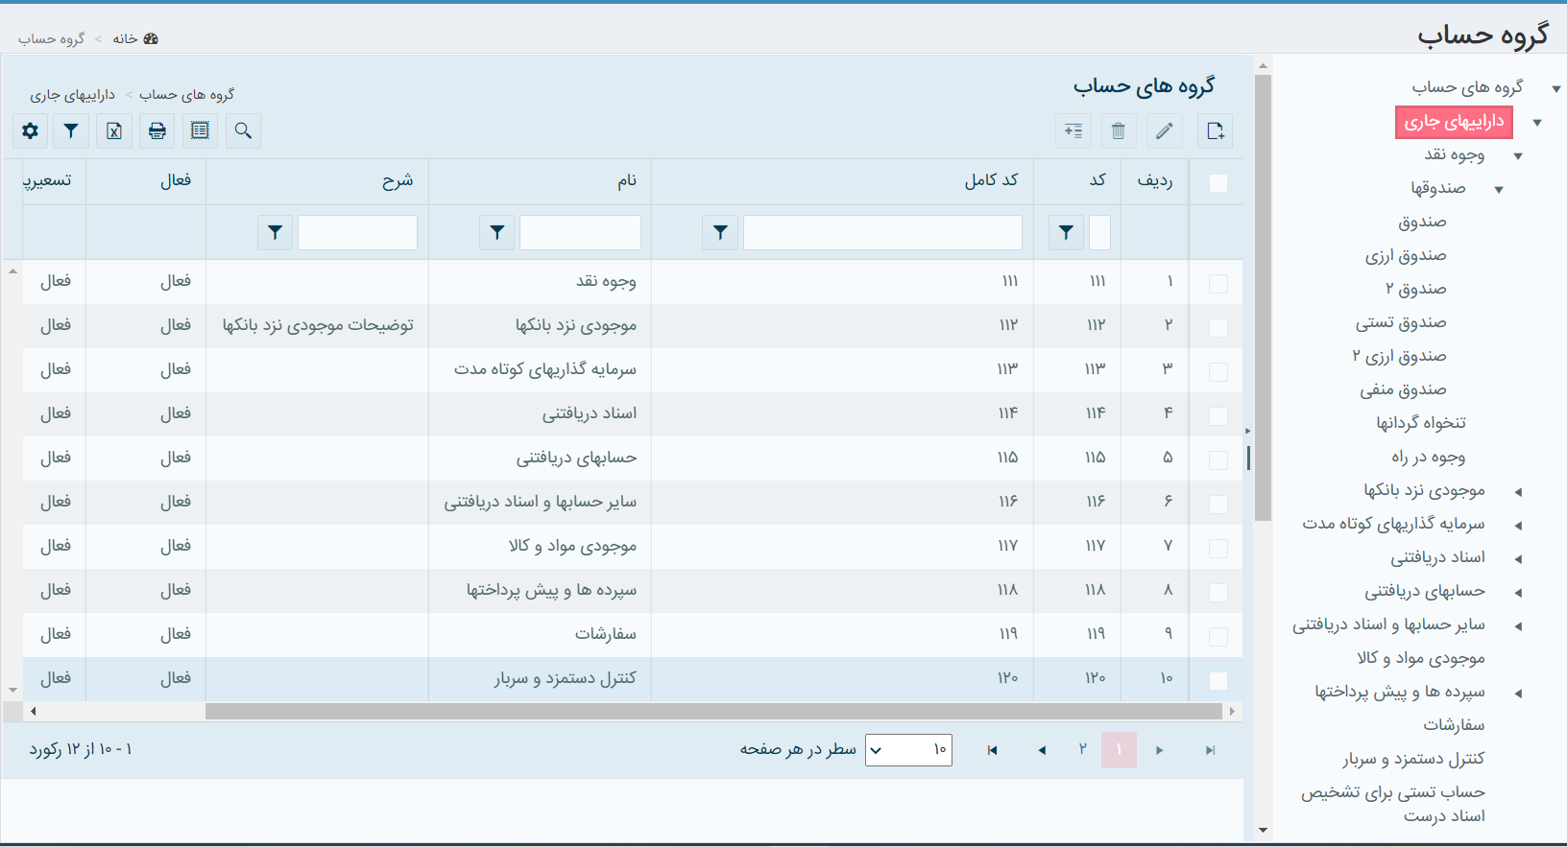

از طريق اين فرم می‌توانيد، حساب­های کل و زيرمجموعه ک گروه خاص را معرفى كنيد، معرفى حسابها، می­تواند به صورت اتوماتيك يا به صورت دستى انجام گيرد.

ایجاد یک حساب در سطح کل

ویرایش یک حساب در سطح کل

حذف یک حساب در سطح کل

### **ایجاد یک حساب در سطح کل**

برای ایجاد یک حساب در سطح کل(بعنوان نمونه سرمایه گذاری کوتاه مدت)، به ترتیب ذیل عمل نمائید :

1. روی دکمه کلیک نمائید یا از منوی درختی سمت راست روی بخش مربوطه کلیک راست نمائید و حساب کل جدید را انتخاب نمائید یا همچنین پس از انتخاب ردیف موردنظر با استفاده از دکمه ترکیبی  **Ctrl + Alt +N**هم می توان گروه جدید را ایجاد نمود با این کار فرم ذیل گشوده می­شود :

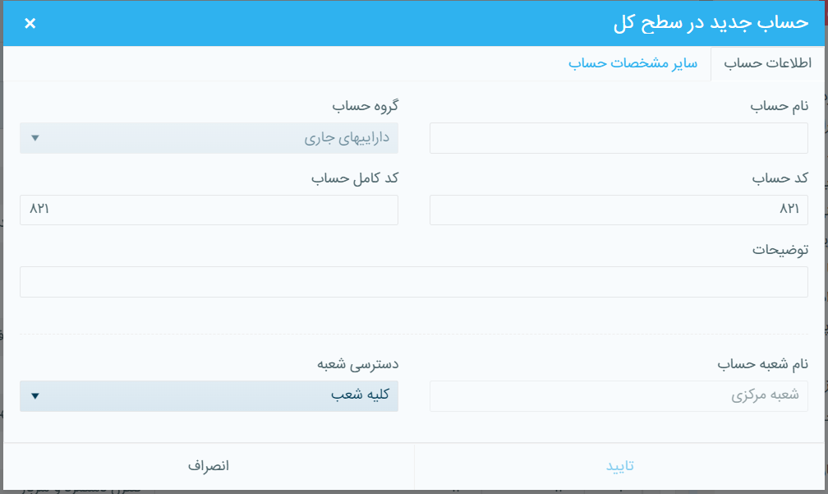

1. در تب اطلاعات حساب مطابق شکل بالا، نام حساب و گروه حساب و در صورت نیاز توضیحات درج گردد و روی دکمه تائید کلیک نمائید.
2. درتب سایر مشخصات حساب، می توان اطلاعات ارزی و محدودیت هایی را در خصوص بدهکار و بستانکار بودن در طی یا پایان دوره و یا بدون محدویت را برای حسابها اعمال نمود، این محدودیت برای کنترل بهتر ثبت رویدادها برای حسابهایی که هیچ وقت نباید ثبت بدهکار مثل حساب فروش و یا مانده بستانکار مانند حساب صندوق داشته باشند استفاده میشود. این بحث مفصلتر در بخش کنترل سیستم توضیح داده خواهد شد.

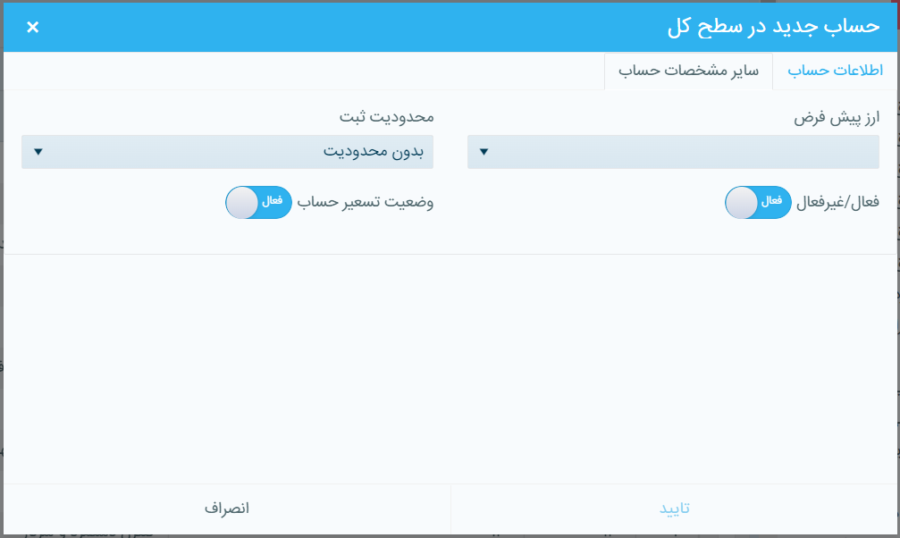



**نکته 17** : به کمک این امکان فراهم می­گردد تا برای آن حساب بتوان سند درج کرد یا در ارتباطات بردار حساب آنرا لحاظ نمود. همچنین در صورتی که حسابی غیر فعال باشد، امکان استفاده از آن در رویداد های مالی وجود نخواهد داشت.



1. روی دکمه کلیک می­نمائیم، حساب درسطح موردنظر ایجاد می­گردد.

**نکته 18 :** حسابهای رابط (افتتاحیه، اختتامیه، عملکرد و سود و زیان) فقط در سطح یک (سطح کل)تعریف می­شوند و دارای زیرمجموعه نیستند و امکان تعریف زیرمجموعه برای آن وجود ندارد.

**نکته 19 :** برای حسابهایی که در آرتیکل های مالی یکی از شعبه ها یا دوره های مالی استفاده شده نمی توان زیرمجموعه تعریف کرد.

**نکته 20 :** امکان تعریف دسترسی به حساب­ها در سه سطح کلیه شعب، شعبه جاری و زیرمجموعه ها و شعبه جاری وجود دارد.

**نکته 21 :** با استفاده از نمودار درختی سمت راست، می توان همزمان حساب­ها را در کلیه سطوح مشاهده نمود.

### **ویرایش یک حساب در سطح کل**

براى اصلاح اطلاعات هرحساب در سطح کل، كافى است به ترتيب زير عمل كنيد :

1. روی سطر مورد نظر کلیک نمائید.
2. دکمه را انتخاب نمائید یا از منوی درختی سمت راست روی بخش مربوطه کلیک راست نمائید و

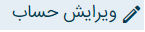انتخاب نمائید یا دکمه ترکیبی **Ctrl + Alt + M** را بزنید، با این کار فرم ذیل گشوده

می­شود :

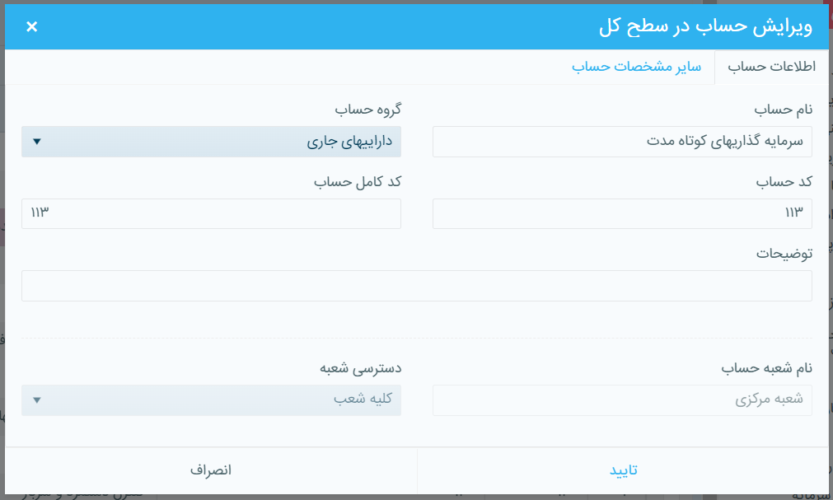

1. تغييرات مورد نظر خود را اعمال كرده و دکمه را كليك نمایيد.

**نکته 22 :** با اضافه کردن حسابها در بخش مجموعه حساب­ها، خرید و فروش و بستانکاران تجاری تب جداگانه­ای بعنوان اطلاعات مالیاتی طرف حساب در ویرایش ایجاد می­گردد، که مطابق شکل امکان تکمیل اطلاعات برای شخص حقیقی یا حقوقی را فراهم می­نماید.

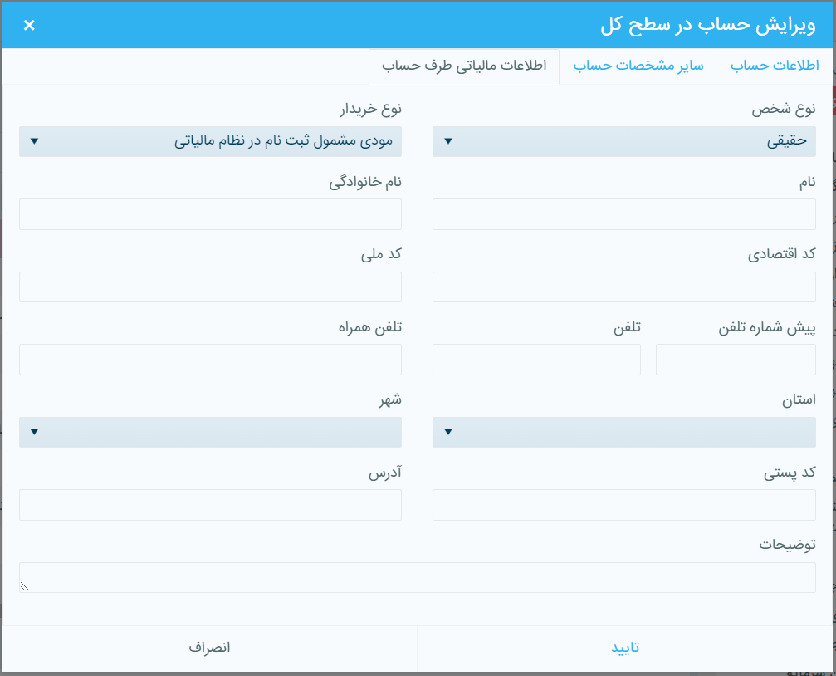

### 

### **حذف یک حساب در سطح کل**

برای حذف هر یک از حساب­ها در سطح کل، می­بایست به ترتیب ذیل عمل کنید :

1. روی سطر مورد نظر کلیک نمائید تا انتخاب گردد.



1. روی دکمه از نوار ابزار کلیک نمائید یا کلیک راست در منوی درختی و عبارت

را انتخاب نمائبد یا کلید ترکیبی**Ctrl + Shift + R** را بزنید.

1. با اين كار پيغام زير ظاهر می­شود :

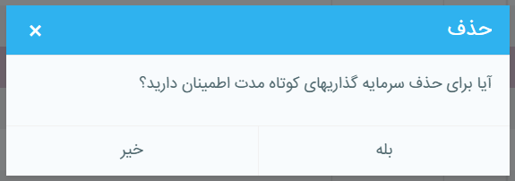

1. با تأييد اين پيغام، عمل حذف انجام خواهد شد.

**نکته 23 :** حذف حسابى كه با يكى از كدهاى ويژه سيستم مرتبط شده باشد، ممكن نيست مگر آنكه اين ارتباط قطع شده باشد.

**نکته 24 :** حذف حسابى كه داراى زير مجموعه باشد ممكن نيست. به عبارت ديگر حساب‌هاى كل داراى معين و حساب‌هاى معين داراى تفصيلى را نمى‌توان حذف نمود مگر آنكه قبلاً كليه حساب‌هاى زيرمجموعه آن حساب حذف شده باشد.

**نکته 25 :** حذف حسابى كه مستقيماً در يكى از اسناد حسابدارى شركت داشته باشد ممكن نيست. مگر آنكه قبلاً كليه آرتيكل‌هاى مربوط به اين حساب از كليه اسناد حسابدارى موجود در دوره مالى جارى حذف شده باشد.

### **فرم مدیریت حساب­ها در سطح معین**

براى مشاهده ليست حساب‌هاى معين يك حساب كل مي‌توانيد به هر يك از روش‌هاى زير به دلخواه عمل كنيد:

1. روی سطر مورد نظر دوبار کلیک نمائید.
2. سطر موردنظر راانتخاب نمائید و سپس از نوار ابزار را کلیک نمائید. در شكل زير حساب‌هاى معين مربوط به حساب كل بانك (وجوه نقد) را مشاهده مي‌كنيد:

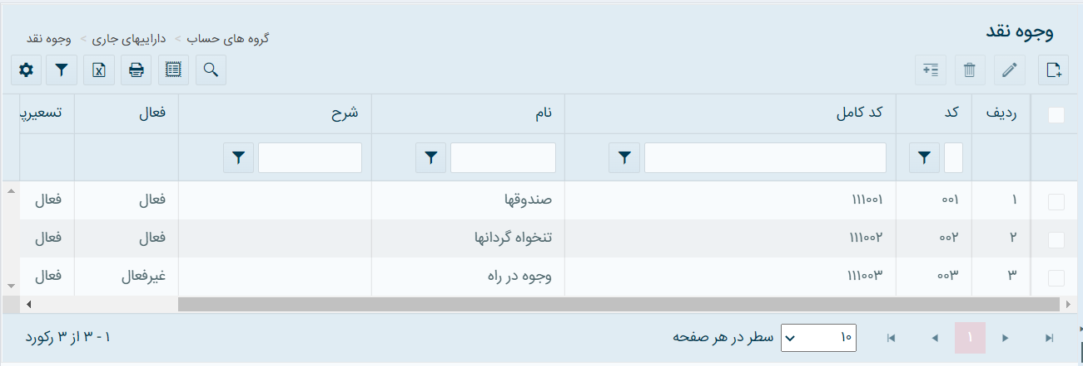

از طريق اين فرم می‌توانيد، حساب­های معین و زيرمجموعه یک حساب کل خاص رادر سطح معین معرفى كنيد.

ایجاد یک حساب در سطح معین

ویرایش یک حساب در سطح معین

حذف یک حساب در سطح معین

### **ایجاد یک حساب در سطح معین**

برای ایجاد یک حساب در سطح معین، به ترتیب ذیل عمل نمائید :



1. روی دکمه کلیک نمائید یا از منوی درختی سمت راست روی بخش مربوطه کلیک راست نمائید و حساب جدید را انتخاب نمائید یا همچنین پس از انتخاب ردیف موردنظر با استفاده از دکمه ترکیبی  **Ctrl + Alt + N** هم می توان حساب جدید را ایجاد نمود با این کار فرم ذیل گشوده می­شود :

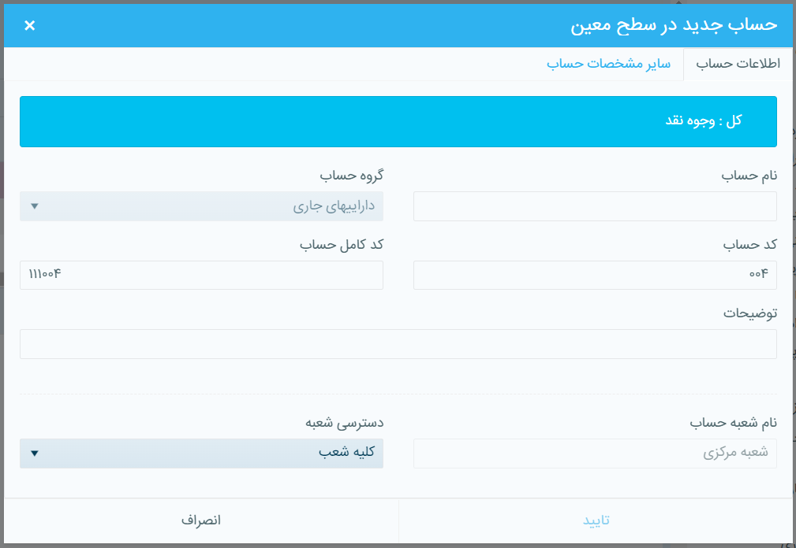

1. در تب اطلاعات حساب مطابق شکل بالا، نام حساب و گروه حساب و در صورت نیاز توضیحات درج گردد و روی دکمه تائید کلیک نمائید.
2. درتب سایر مشخصات حساب، می توان اطلاعات ارزی و محدودیت هایی را در خصوص بدهکار و بستانکار بودن در طی یا پایان دوره را برای حسابها اعمال نمود.

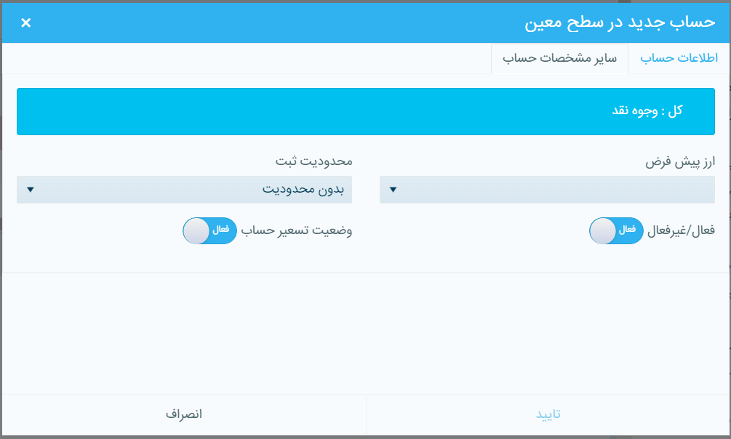



1. روی دکمه کلیک می­نمائیم، حساب درسطح موردنظر ایجاد می­گردد.

### 

### **ویرایش یک حساب در سطح معین**

براى اصلاح اطلاعات هرحساب در سطح معین، كافى است به ترتيب زير عمل كنيد :

1. روی سطر مورد نظر کلیک نمائید.
2. دکمه را انتخاب نمائید یا از منوی درختی سمت راست روی بخش مربوطه کلیک راست نمائید و

انتخاب نمائید یا دکمه ترکیبی **Ctrl + Alt + M** را بزنید، با این کار فرم ذیل گشوده

می­شود :

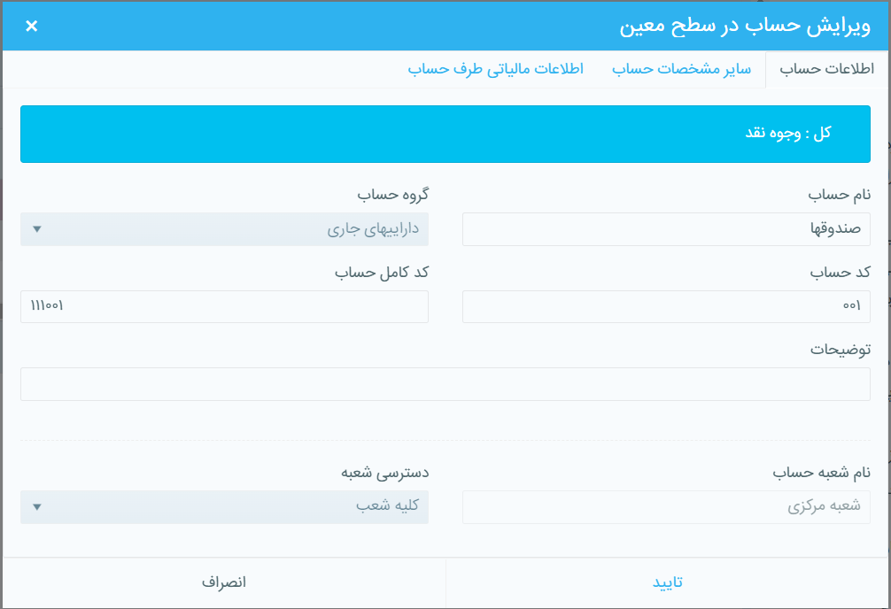

1. تغييرات مورد نظر خود را اعمال كرده و دکمه را كليك نمایيد.

**نکته 26 :** با اضافه کردن حسابها در بخش مجموعه حساب­ها، خرید و فروش و بستانکاران تجاری تب جداگانه­ای بعنوان اطلاعات مالیاتی طرف حساب در ویرایش ایجاد می­گردد، که مطابق شکل امکان تکمیل اطلاعات برای شخص حقیقی یا حقوقی را فراهم می­نماید.

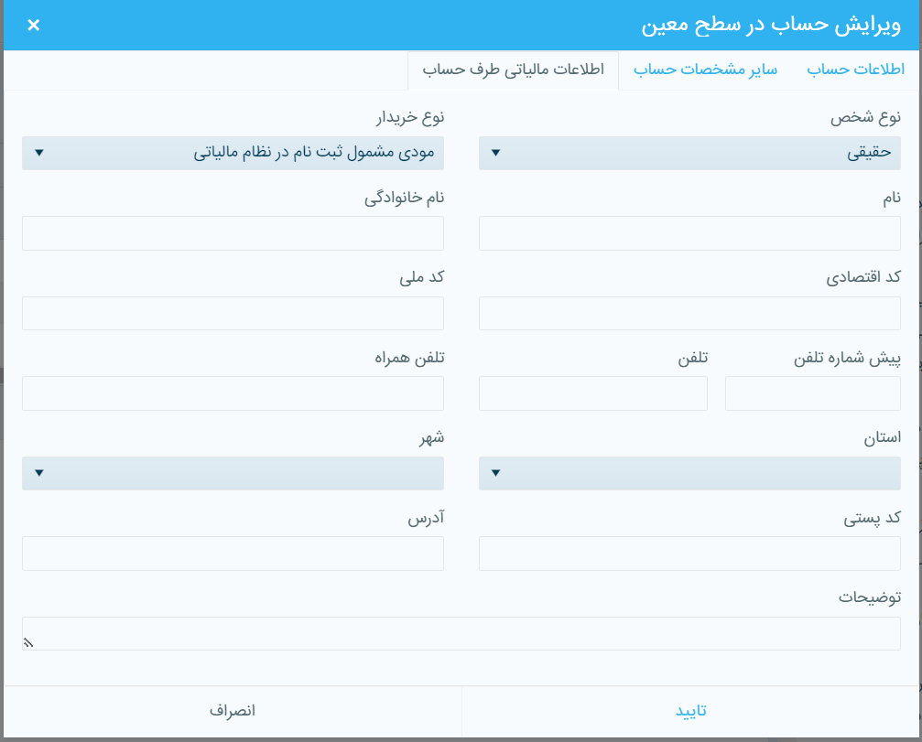

### 

### **حذف یک حساب در سطح معین**

برای حذف هر یک از حساب­ها در سطح معین، می­بایست به ترتیب ذیل عمل کنید :

1. روی سطر مورد نظر کلیک نمائید تا انتخاب گردد.



1. روی دکمه از نوار ابزار کلیک نمائید یا کلیک راست در منوی درختی و عبارت

را انتخاب نمائبد یا کلید ترکیبی**Ctrl + Shift + R** را بزنید.

1. با اين كار پيغام زير ظاهر می­شود :



1. با تأييد اين پيغام، عمل حذف انجام خواهد شد.

### **فرم مدیریت حساب­ها در سطح تفصیلی**

براى مشاهده ليست حساب‌هاى تفصیلی يك حساب معین مي‌توانيد به هر يك از روش‌هاى زير به دلخواه عمل كنيد :

1. روی سطر مربوط به حساب معین دوبار کلیک نمائید.
2. سطر حساب معین موردنظر را انتخاب نمائید و سپس از نوار ابزار را کلیک نمائید. در شكل زير حساب‌هاى تفصیلی مربوط به حساب معین(صندوقها) را مشاهده مي‌كنيد:

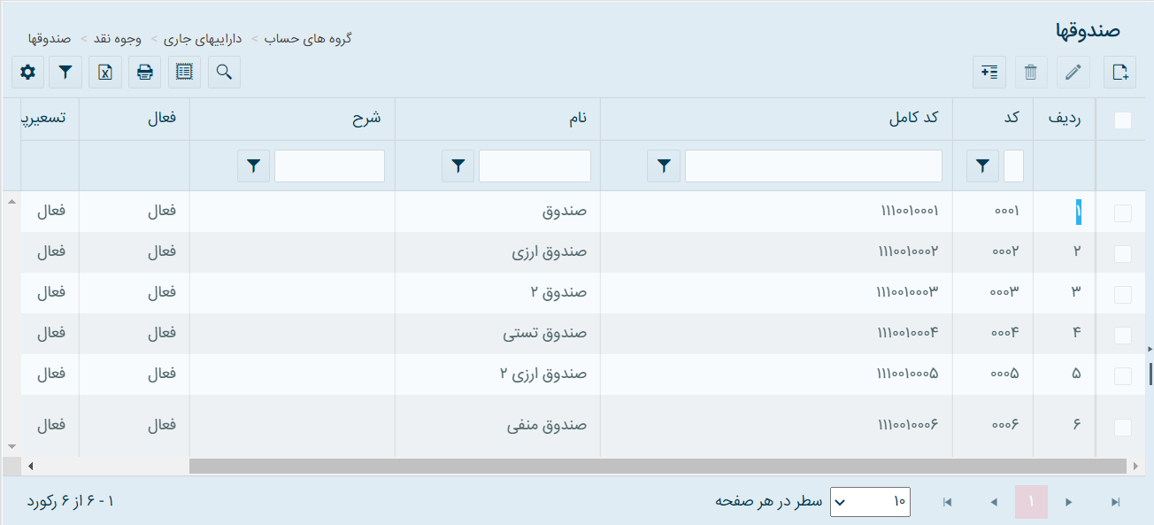

از طريق اين فرم می‌توانيد، گروه‌ها و زيرگروه‌هاىیک گروه خاص رادر سطح تفصیلی معرفى كنيد.

ایجاد یک حساب در سطح تفصیلی

ویرایش یک حساب در سطح تفصیلی

حذف یک حساب در سطح تفصیلی

### **ایجاد یک حساب در سطح تفصیلی**

برای ایجاد یک حساب در سطح تفصیلی، به ترتیب ذیل عمل نمائید :



1. روی دکمه کلیک نمائید یا از منوی درختی سمت راست روی بخش مربوطه کلیک راست نمائید و حساب جدید را انتخاب نمائید یا همچنین پس از انتخاب ردیف موردنظر با استفاده از دکمه ترکیبی  **Ctrl + Alt + N** هم می توان گروه جدید را ایجاد نمود با این کار فرم ذیل گشوده می­شود :

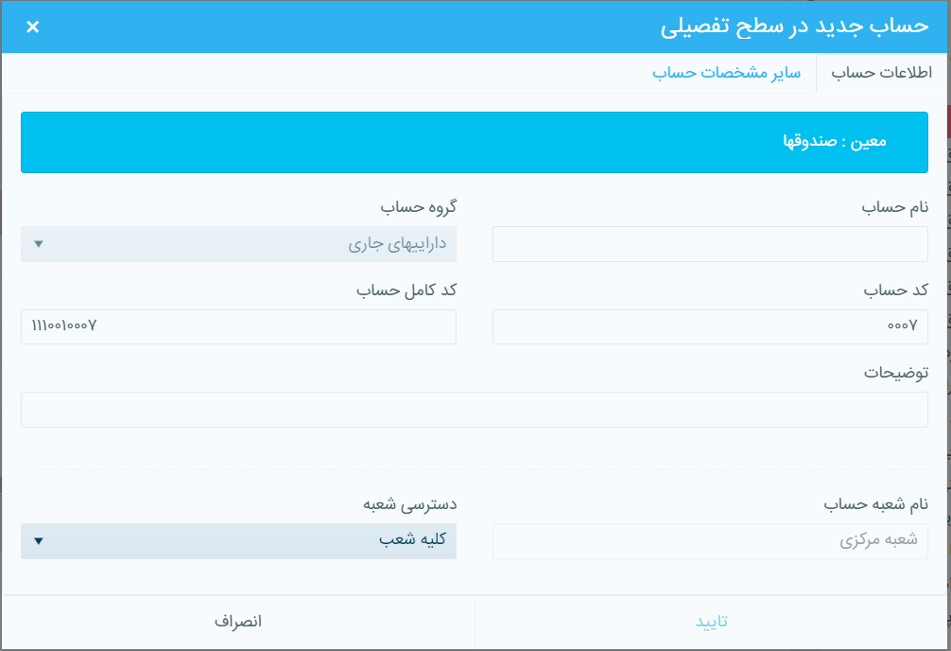

1. در تب اطلاعات حساب مطابق شکل بالا، نام حساب و گروه حساب و در صورت نیاز توضیحات درج گردد و روی دکمه تائید کلیک نمائید.
2. درتب سایر مشخصات حساب، می توان اطلاعات ارزی و محدودیت هایی را در خصوص بدهکار و بستانکار بودن در طی یا پایان دوره را برای حسابها اعمال نمود.

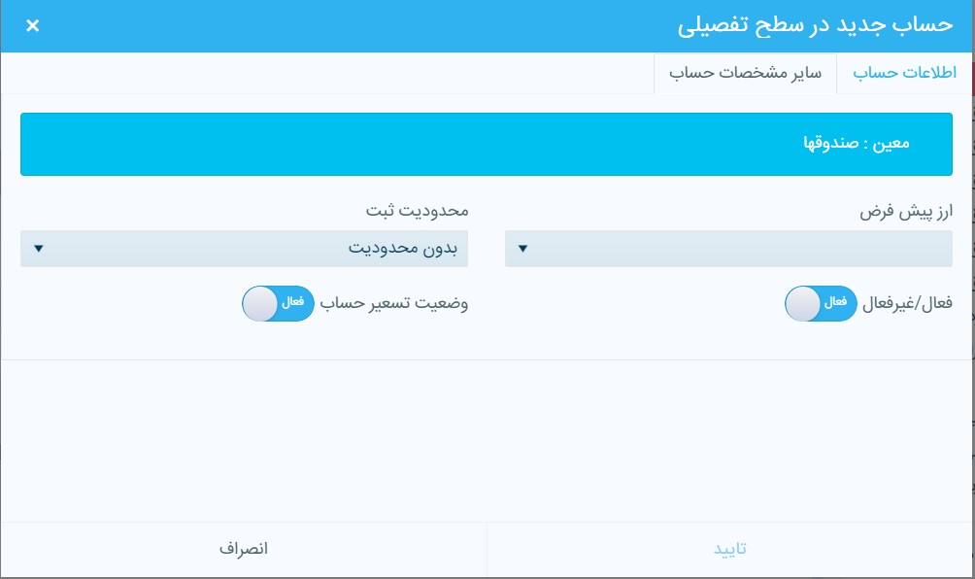



1. روی دکمه کلیک می­نمائیم، حساب درسطح موردنظر ایجاد می­گردد.

**نکته 27 :** با توجه به نیازمندی­های موسسات و شرکت ها امکان ایجاد حساب در چند سطح تفصیلی ( در پیکربندی سیستم می­بایست در ابتدا تعریف گردد) وجود خواهد داشت.

### **ویرایش یک حساب در سطح تفصیلی**

براى اصلاح اطلاعات هرحساب در سطح تفصیلی، كافى است به ترتيب زير عمل كنيد :

1. روی سطر مورد نظر کلیک نمائید.
2. دکمه را انتخاب نمائید یا از منوی درختی سمت راست روی بخش مربوطه کلیک راست نمائید و را انتخاب نمائید یا دکمه ترکیبی **Ctrl + Alt + M** را بزنید، با این کار فرم ذیل گشوده

می­شود :

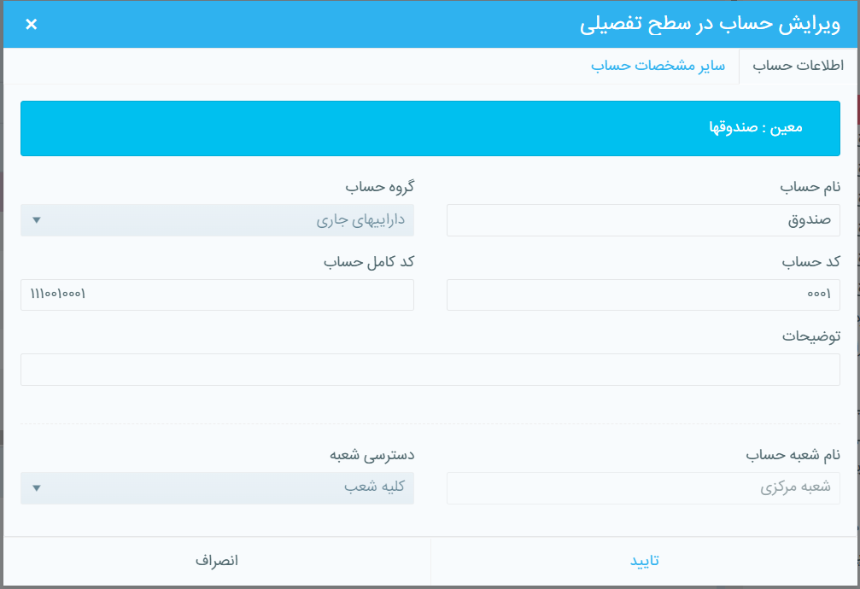

1. تغييرات مورد نظر خود را اعمال كرده و دکمه را كليك نمایيد.

**نکته 28 :** با اضافه کردن حسابها در بخش مجموعه حساب­ها، خرید و فروش و بستانکاران تجاری تب جداگانه­ای بعنوان اطلاعات مالیاتی طرف حساب در ویرایش ایجاد می­گردد، که این امکان برای هر حسابی به جز سطح آخر وجود دارد.

### **حذف یک حساب در سطح تفصیلی**

برای حذف هر یک از حساب­ها در سطح تفصیلی، می­بایست به ترتیب ذیل عمل کنید :

1. روی سطر مورد نظر کلیک نمائید تا انتخاب گردد.



1. روی دکمه از نوار ابزار کلیک نمائید یا کلیک راست در منوی درختی و

را انتخاب نمائبد یا کلید ترکیبی**Ctrl + Shift + R** را بزنید.

1. با اين كار پيغام زير ظاهر می­شود :



1. با تأييد اين پيغام، عمل حذف انجام خواهد شد.

**نکته 29 :** از طریق **Bread Crumb** مطابق شکل زیر، کاربر می­تواند با کلیک بر روی هر سطح بین سطوح جابجا گردد.



# **زیرمجموعه**

برای مشاهده زیرمجموعه­های یک حساب به شرح ذیل عمل نمائید :

1. در فرم گروه حساب­ها، سطر حساب مورد نظر را انتخاب می­نمائیم.
2.  روی دکمه کلیک می­نمائیم، با انجام این کار فرم ذیل گشوده می­شود :

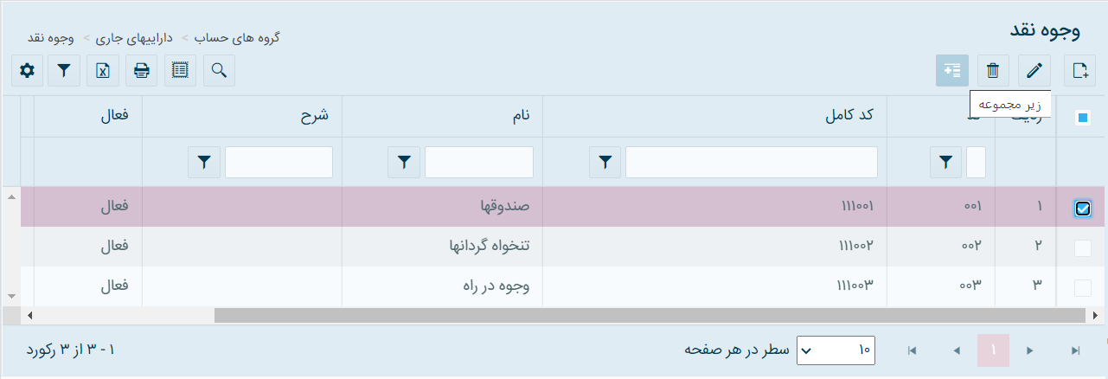

1. زیرمجموعه­های حساب به شرح ذیل نمایش داده می­شود :

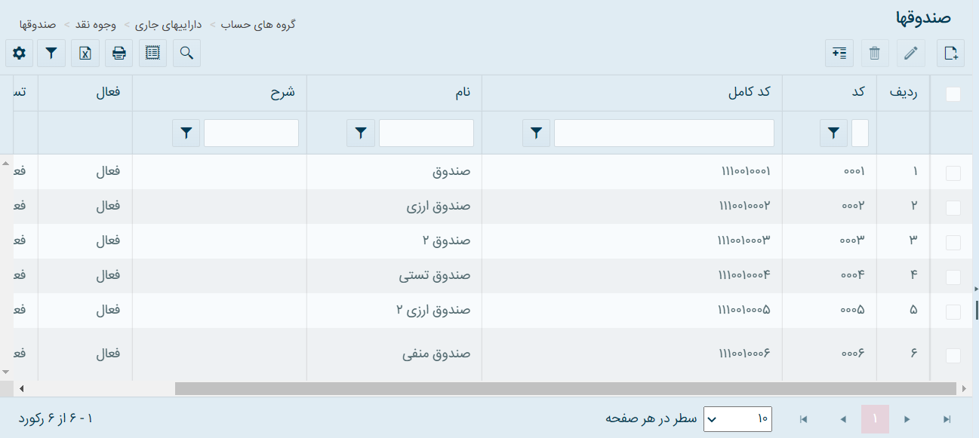

**نکته 30 :** در سایر بخشها از جمله تفصیلی شناور، مرکز هزینه و پروژه و ... نیز این امکان وجود دارد.

هنگام معرفى سرفصل‌هاى حسابدارى بايد نكات زير را مد نظر داشته باشيم:

١- نام و كد حساب‌ها در سطح كل نمى‌تواند تكرارى باشد.  
٢- نام و كد حساب‌هاى معين مربوط به يك حساب كل نمى‌تواند تكرارى باشد.   
٣- نام و كد حساب‌هاى تفصيلى مربوط به يك حساب معين نمى‌تواند تكرارى باشد.  
٤- طول كد حساب‌ها در هر سطح همواره برابر با مقاديرى است كه در فرم پيكربندى سيستم براى آنها در نظر گرفته شده است. لذا اگر طول كد ارائه شده هنگام معرفى سرفصل كوتاه‌تر از طول استاندارد مزبور باشد، سیستم آن فیلد را قرمز رنگ کرده و پیغام خطا نمایش می­دهد و اجازه تایید فرم را نمی­دهد.

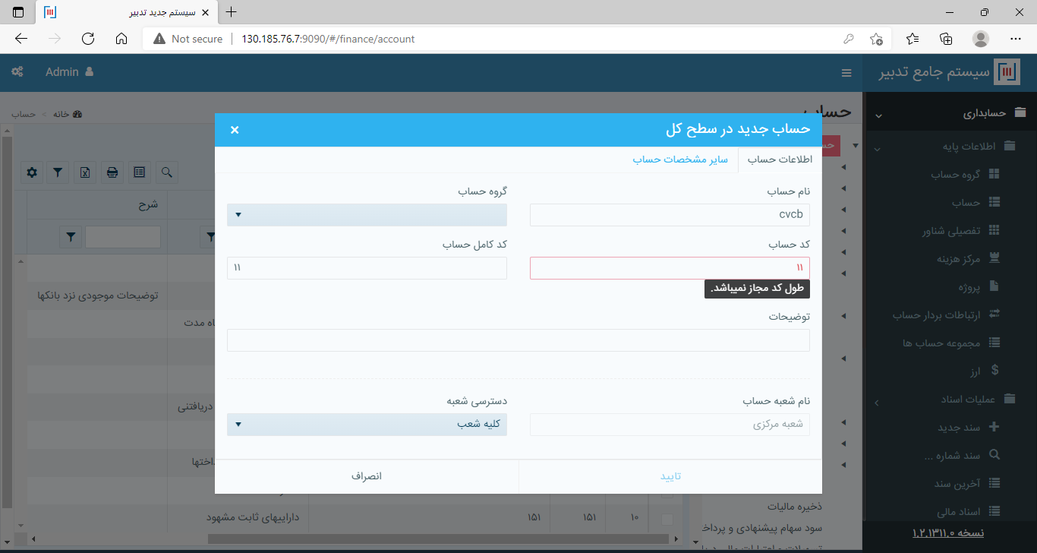

# **تفصیلی شناور**

## C:\Users\Mohammad\Desktop\تفصیلی شناور.PNG**معرفی حساب­های تفصیلی شناور**

برای ایجاد یک یا چند تفصیلی شناور، روی دکمه ازمنوی اطلاعات پایه :

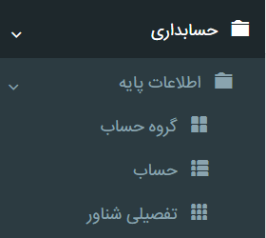

کلیک نمائید یا کلید ترکیبی **Ctrl +Backquote**رابزنید، در این صورت فرم تفصیلی شناور به شرح ذیل گشوده خواهد شد :

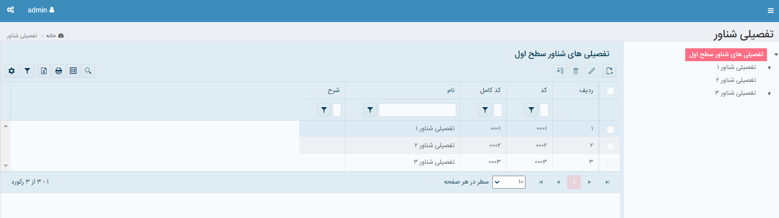

ایجاد تفصیلی شناور جدید

ویرایش تفصیلی شناور

حذف تفصیلی شناور

## **ایجاد تفصیلی شناور جدید**

****برای ایجاد تفصیلی شناور جدید روی دکمه کلیک نمائید یا کلید ترکیبی **Ctrl + Alt + N** را بزنید، فرم

تفصیلی شناور جدید در سطح 1 به شرح ذیل گشوده خواهد شد :

****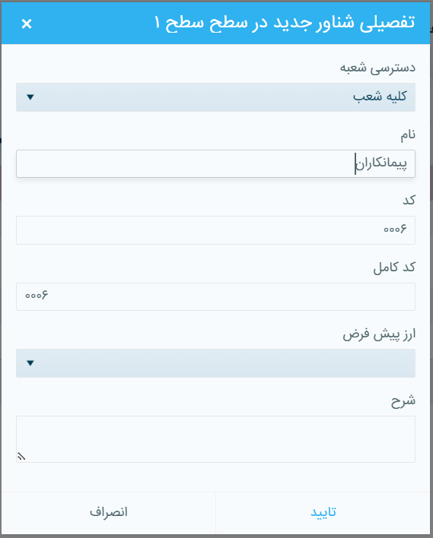

اطلاعات را تکمیل می­نمائیم و روی دکمه کلیک می­نمائیم.

**نکته 31:** امکان ایجاد تفصیلی شناور جدید تا سطحی که در پیکربندی تعیین شده وجود دارد، در صورتیکه در پیکربندی 5 سطح تعیین شده باشد و قصد ایجاد تفصیلی شناور بیشتر از 5 سطح را داشته باشید، پیغام ذیل نمایش داده می­شود و به کاربر اجازه داده نمی­شود:



## **ویرایش تفصیلی شناور**

****برای ویرایش تفصیلی شناور ایجاد شده می بایست رکورد موردنظر را انتخاب نمائید و سپس روی دکمه کلیک نمائید یا کلید ترکیبی **Ctrl + Alt + M** رابزنید، فرم ویرایش تفصیلی شناور مطابق شکل ذیل گشوده خواهد شد :

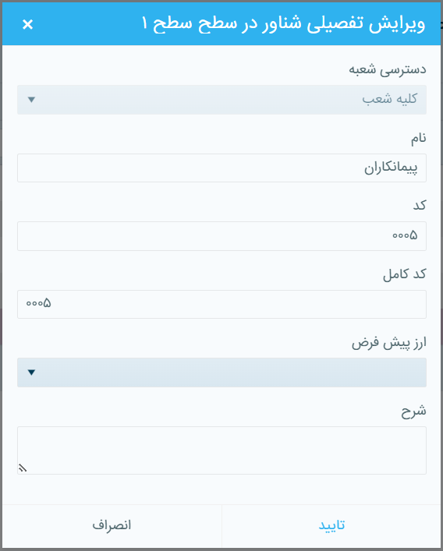

****اطلاعات را تکمیل و روی دکمه کلیک می­نمائیم.



**نکته 32 :** دکمه بعد از انتخاب رکورد موردنظر فعال خواهد شد.

## **حذف تفصیلی شناور**

برای حذف هر یک از تفصیلی­های شناور، می­بایست به ترتیب ذیل عمل کنید :

* 1. روی سطر یا سطرهای مورد نظر کلیک نمائید تا انتخاب گردد.

* 1. روی دکمه از نوار ابزار کلیک نمائید یا کلید ترکیبی**Ctrl + Shift + R** را بزنید.

با اين كار پيغام زير ظاهر می­شود :

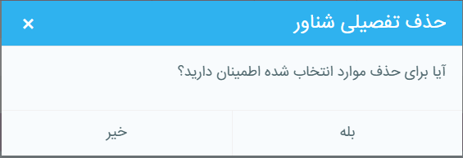

* 1. با تأييد اين پيغام، عمل حذف انجام خواهد شد.

**نکته 33 :** در صورتیکه تفصیلی شناور در یک یا چند سند مالی استفاده شده باشد، قابل حذف کردن نمی­باشد و پیغام ذیل نمایش داده می­شود :

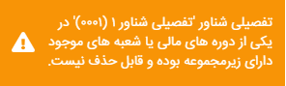

**نکته 34 :** در صورتیکه تفصیلی شناور در یکی ازدوره­های مالی یا شعبه­های موجود دارای زیرمجموعه به شرح ذیل باشد:

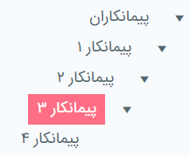

قابل حذف کردن نمی­باشد و پیغام ذیل نمایش داده می­شود :



**نکته 1-34 :** برای حذف آن می­بایست زیرمجموعه­ها در ابتدا حذف گردد.

**نکته 35 :** دکمه بعد از انتخاب رکورد موردنظر فعال خواهد شد.

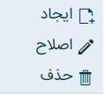**نکته 36 :** با کلیک راست کردن در منوی درختی سمت راست نیز امکان ایجاد، اصلاح و حذف تفصیلی­های شناور وجود خواهد داشت.

# **مرکز هزینه**

## **C:\Users\Mohammad\Desktop\مرکز هزینه.PNGمعرفی مرکز هزینه**

برای ایجاد یک یا چند مرکز هزینه، روی دکمه ازمنوی اطلاعات پایه :

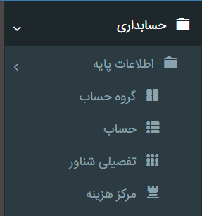

کلیک نمائید یا کلید ترکیبی **Ctrl + E** رابزنید، در این صورت فرم مرکز هزینه به شرح ذیل گشوده خواهد شد :

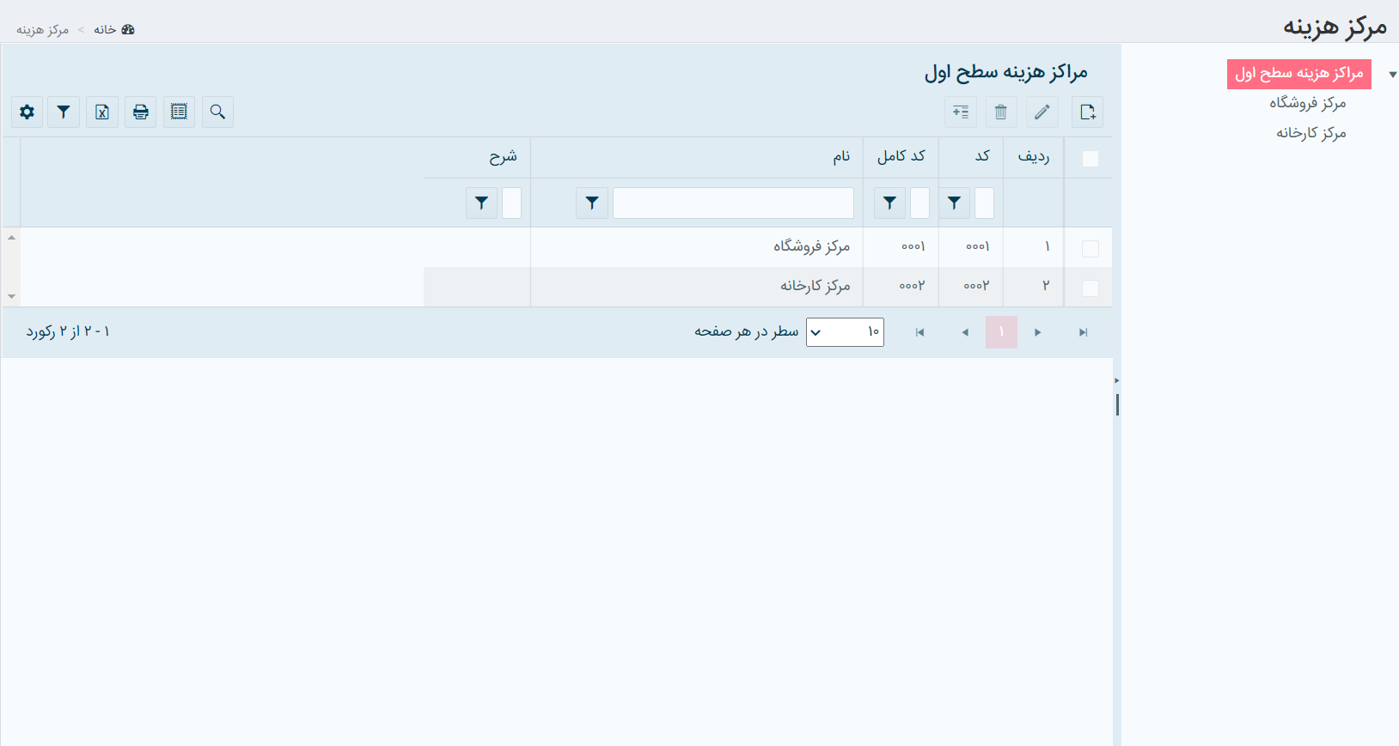

ایجاد مرکز هزینه جدید

ویرایش مرکز هزینه

حذف مرکز هزینه

## **ایجاد مرکز هزینه جدید**

****برای ایجاد مرکز هزینه جدید، روی دکمه کلیک نمائید یا کلید ترکیبی **Ctrl + Alt + N** را بزنید، فرم

مرکز هزینه جدید در سطح 1 به شرح ذیل گشوده خواهد شد :

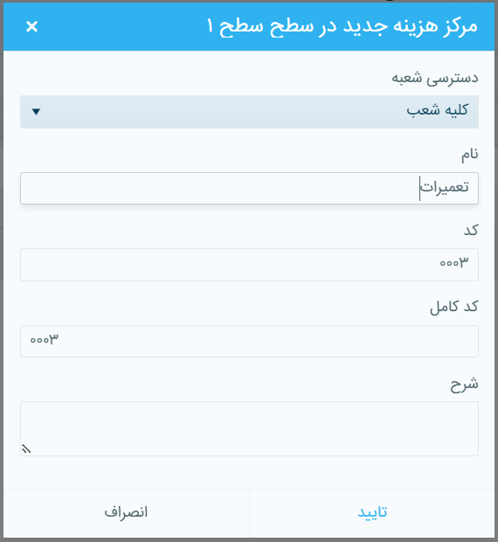

****اطلاعات را تکمیل می­نمائیم و روی دکمه کلیک می­نمائیم.

**نکته 37 :** اگر مرکز هزینه ای در آرتیکل­های مالی استفاده شده باشد، امکان ایجاد زیرمجموعه برای آن وجود ندارد و پیغام ذیل نمایش داده می­شود :

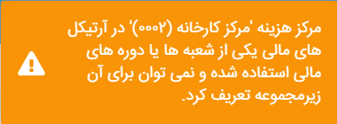

**نکته 38:** در صورتی که در پیکربندی سیستم برای مرکز هزینه تا 4 سطح تعیین شده باشد. امکان ایجاد مرکز هزینه جدید تا 4 سطح وجود دارد، در صورتیکه قصد ایجاد بیشتر از 4 سطح را داشته باشیم، پیغام ذیل نمایش داده می­شود و به کاربر اجازه ایجاد داده نمی­شود:



## **ویرایش مرکز هزینه**

****برای ویرایش مرکز هزینه ایجاد شده می بایست رکورد موردنظر را انتخاب نمائید و سپس روی دکمه کلیک

نمائید یا کلید ترکیبی **Ctrl + Alt + M** رابزنید، فرم ویرایش مرکز هزینه مطابق شکل ذیل گشوده خواهد شد :

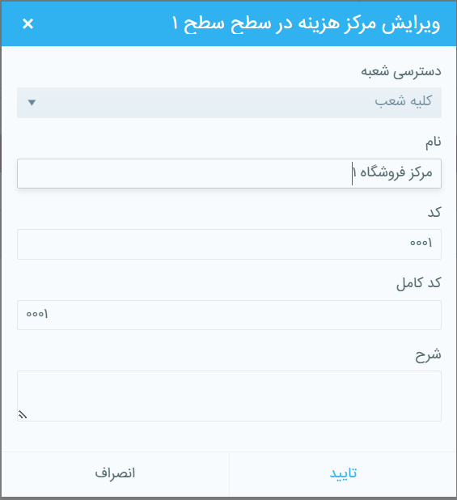

****اطلاعات را تکمیل و روی دکمه کلیک می­نمائیم.

**نکته 39 :** دکمه بعد از انتخاب رکورد موردنظر فعال خواهد شد.

## **حذف مرکز هزینه**

برای حذف هر یک از مراکز هزینه، می­بایست به ترتیب ذیل عمل کنید :

* 1. روی سطر یا سطرهای مورد نظر کلیک نمائید تا انتخاب گردد.

* 1. روی دکمه از نوار ابزار کلیک نمائید یا کلید ترکیبی**Ctrl + Shift + R** را بزنید.

با اين كار پيغام زير ظاهر می­شود :

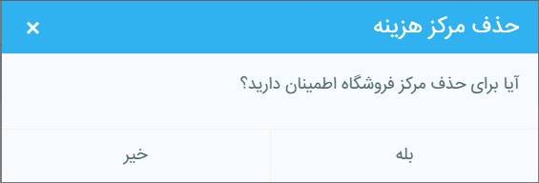

* 1. با تأييد اين پيغام، عمل حذف انجام خواهد شد.

**نکته 40 :** در صورتیکه مرکز هزینه در یک یا چند سند مالی استفاده شده باشد، قابل حذف کردن نمی­باشد و پیغام ذیل نمایش داده می­شود :



**نکته 41 :** در صورتیکه مرکز هزینه در یکی ازدوره­های مالی یا شعبه­های موجود دارای زیرمجموعه به شرح ذیل باشد:

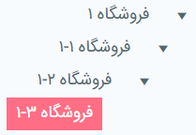

قابل حذف کردن نمی­باشد و پیغام ذیل نمایش داده می­شود :

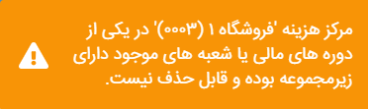

**نکته 1-41 :** برای حذف آن می­بایست زیرمجموعه­ها در ابتدا حذف گردد.

**نکته 42 :** دکمه بعد از انتخاب رکورد موردنظر فعال خواهد شد.

**نکته 43 :** با کلیک راست کردن در منوی درختی سمت راست نیز امکان ایجاد، اصلاح و حذف مراکز هزینه وجود خواهد داشت.

# **پروژه**

## C:\Users\Mohammad\Desktop\پروژه 1.PNG**معرفی پروژه**

برای ایجاد یک یا چند پروژه، روی دکمه ازمنوی اطلاعات پایه :

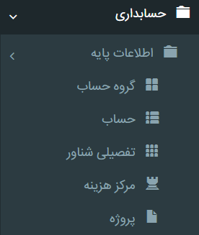

کلیک نمائید یا کلید ترکیبی **Ctrl + J** رابزنید، در این صورت فرم پروژه به شرح ذیل گشوده خواهد شد :

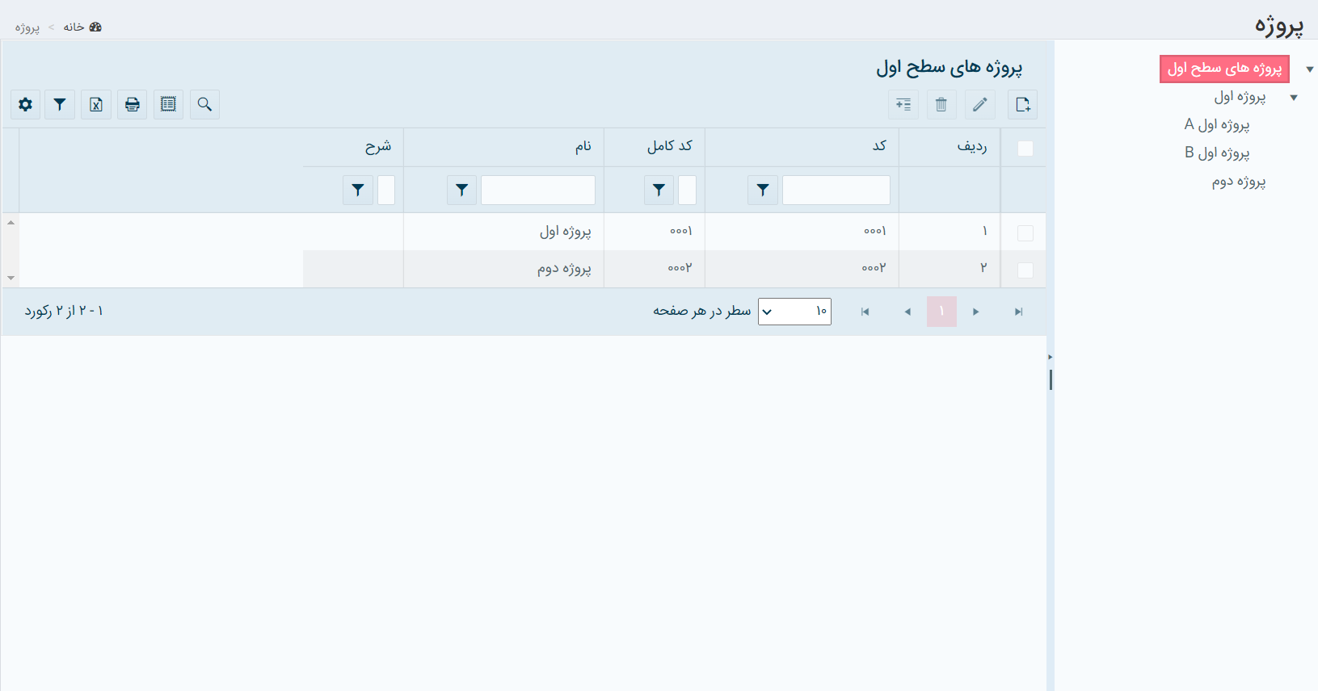

ایجاد پروژه جدید

ویرایش پروژه

حذف پروژه

## **ایجاد پروژه جدید**

****برای ایجاد پروژه جدید، روی دکمه کلیک نمائید یا کلید ترکیبی **Ctrl + Alt + N** را بزنید، فرم

پروژه جدید در سطح 1 به شرح ذیل گشوده خواهد شد :

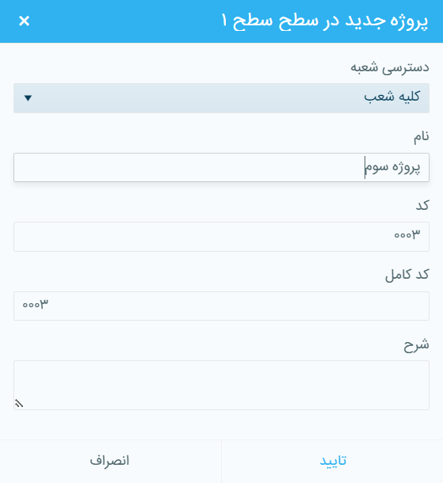



اطلاعات را تکمیل می­نمائیم و روی دکمه کلیک می­نمائیم.

**نکته 44 :** اگر پروژه­ای در آرتیکل­های مالی استفاده شده باشد، امکان ایجاد زیرمجموعه برای آن وجود ندارد و پیغام ذیل نمایش داده می­شود :

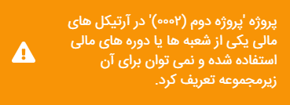

**نکته 45:** در صورتی که در پیکربندی سیستم برای پروژه تا 4 سطح تعیین شده باشد. امکان ایجاد پروژه جدید تا 4 سطح وجود دارد، در صورتیکه قصد ایجاد بیشتر از 4 سطح را داشته باشیم، پیغام ذیل نمایش داده می­شود و به کاربر اجازه ایجاد داده نمی­شود:



## **ویرایش پروژه**

****برای ویرایش پروژه ایجاد شده می بایست رکورد موردنظر را انتخاب نمائید و سپس روی دکمه کلیک

نمائید یا کلید ترکیبی **Ctrl + Alt + M** رابزنید، فرم ویرایش پروژه مطابق شکل ذیل گشوده خواهد شد :

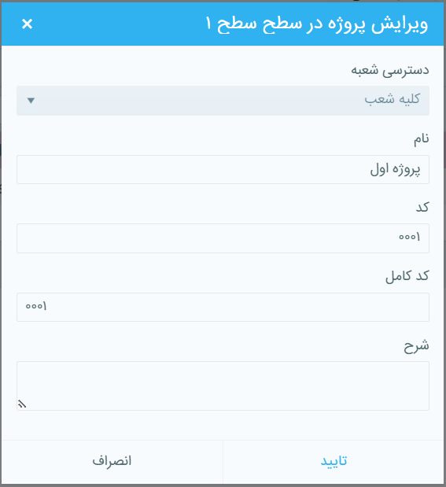

****اطلاعات را تکمیل و روی دکمه کلیک می­نمائیم.

**نکته 46 :** دکمه بعد از انتخاب رکورد موردنظر فعال خواهد شد.

## **حذف پروژه**

برای حذف هر یک از پروژه­ها، می­بایست به ترتیب ذیل عمل کنید :

* 1. روی سطر یا سطرهای مورد نظر کلیک نمائید تا انتخاب گردد.

* 1. روی دکمه از نوار ابزار کلیک نمائید یا کلید ترکیبی**Ctrl + Shift + R** را بزنید.

با اين كار پيغام زير ظاهر می­شود :

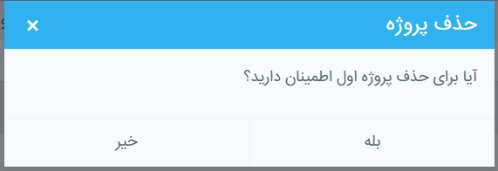

* 1. با تأييد اين پيغام، عمل حذف انجام خواهد شد.

**نکته 47 :** در صورتیکه پروژه در یک یا چند سند مالی استفاده شده باشد، قابل حذف کردن نمی­باشد و پیغام ذیل نمایش داده می­شود :



**نکته 48 :** در صورتیکه پروژه در یکی ازدوره­های مالی یا شعبه­های موجود دارای زیرمجموعه به شرح ذیل باشد:

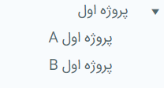

قابل حذف کردن نمی­باشد و پیغام ذیل نمایش داده می­شود :

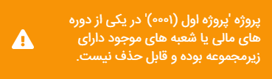

**نکته 1-48 :** برای حذف آن می­بایست زیرمجموعه­ها در ابتدا حذف گردد.

**نکته 49 :** دکمه بعد از انتخاب رکورد موردنظر فعال خواهد شد.



**نکته 50 :** با کلیک راست کردن در منوی درختی سمت راست نیز امکان ایجاد، اصلاح و حذف پروژه وجود خواهد داشت**.**

*** مرکز هزینه، تفصیلی شناور و پروژه مطابق پیکربندی سیستم و شکل زیر تا 8 سطح قابل تعریف هستند.

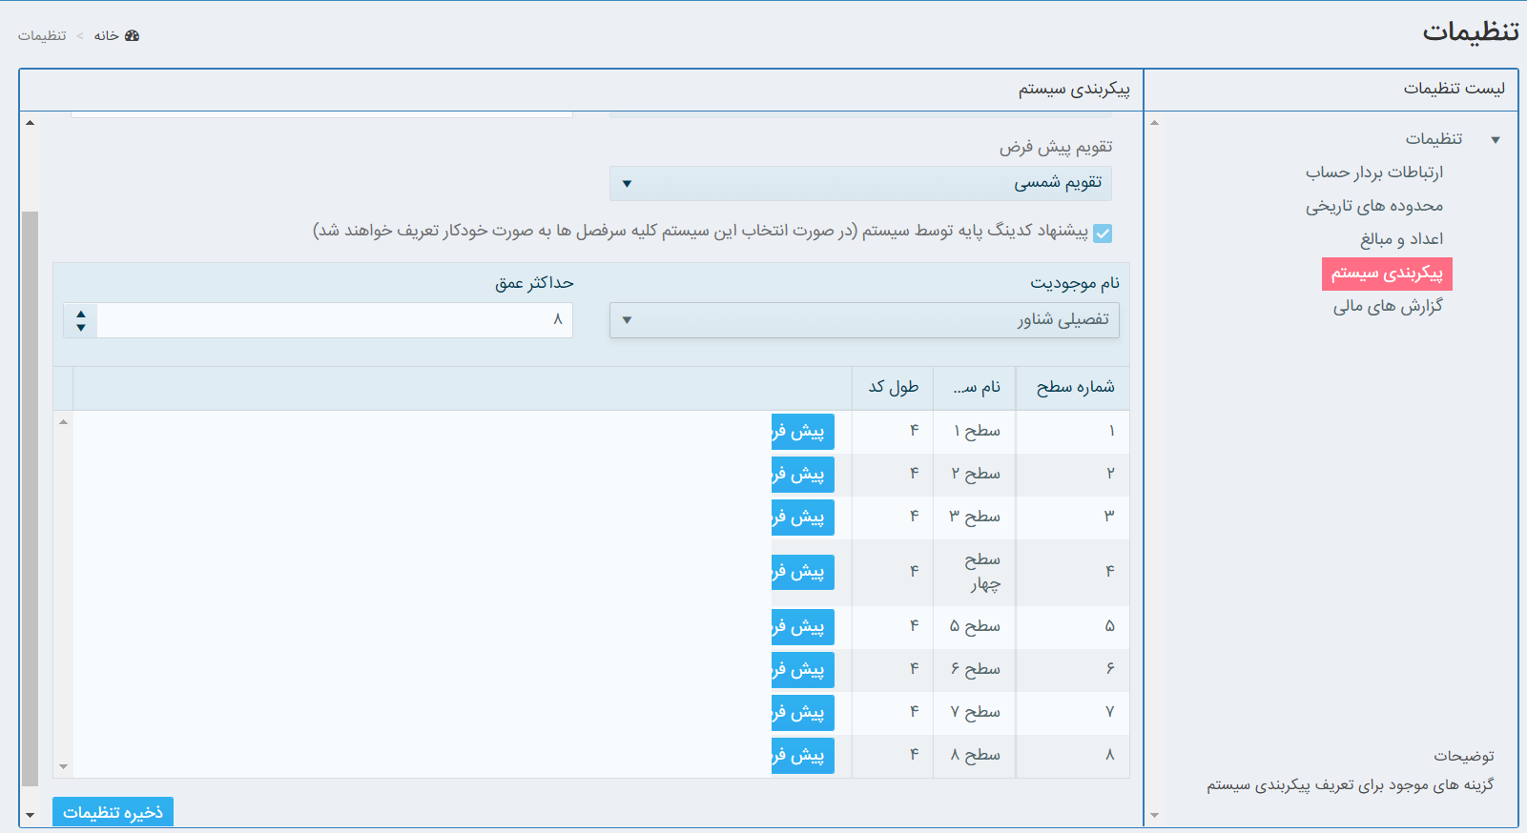

# **ارتباطات بردار حساب**

## **فرم ارتباطات بردار حساب**

برای گشودن فرم ارتباطات بردار حساب، به صورت ذیل عمل می­نمائیم :

* + روی دکمه از منوی درختی سمت راست کلیک می­نمائیم.
  + فرم ارتباطات حساب ذیل گشوده می­شود :

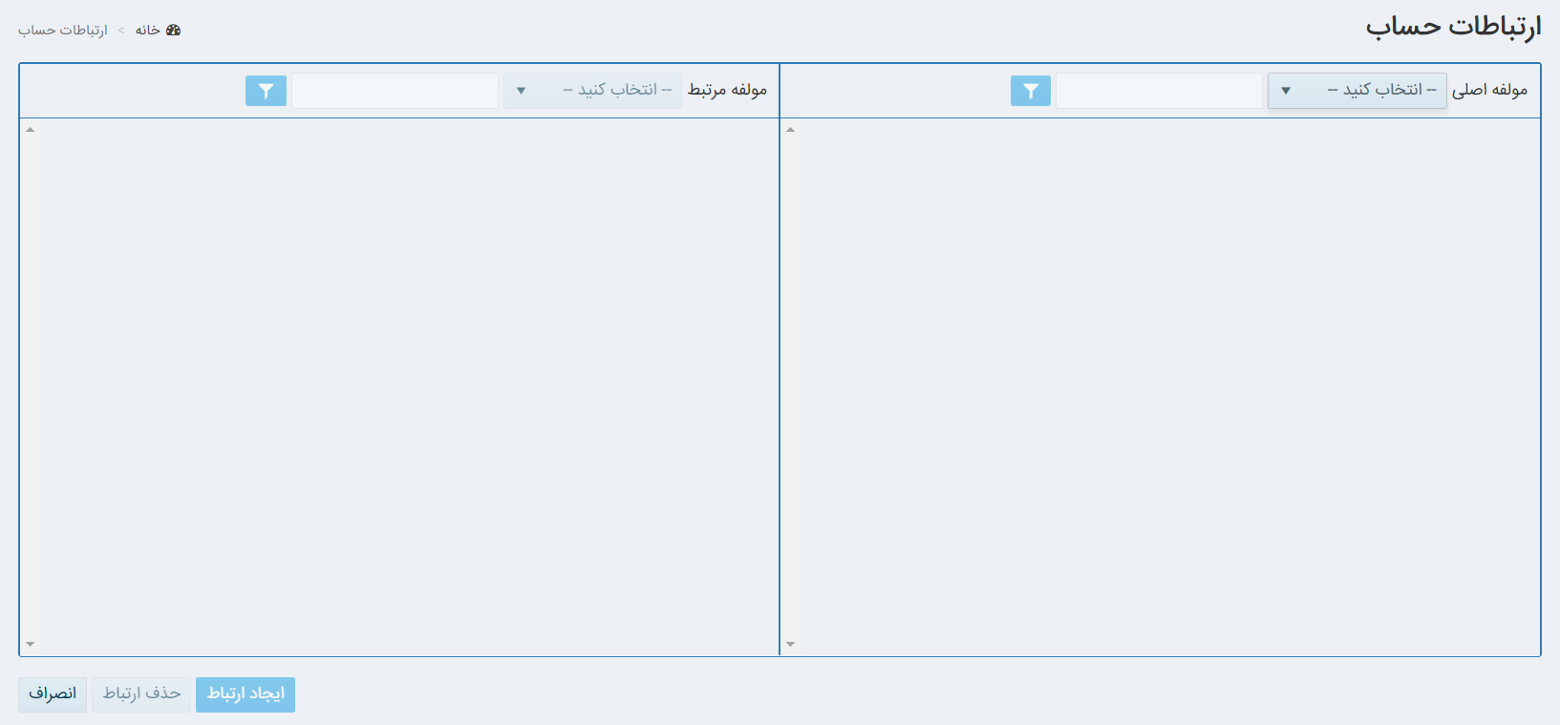

* امکان انتخاب 4 مولفه اصلی حساب، تفصیلی شناور، مرکز هزینه و پروژه وجود دارد، بعنوان نمونه پس از انتخاب مولفه اصلی حساب مطابق شکل ذیل می­توان مولفه­های مرتبط با آن­را انتخاب نمود :

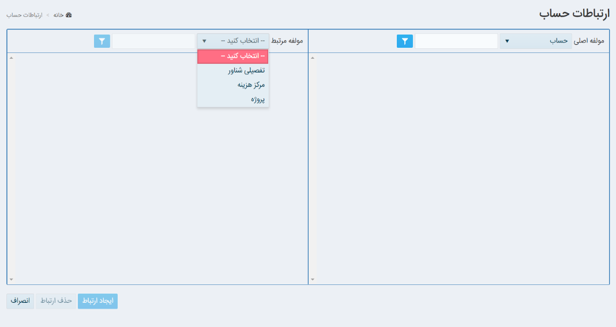

* + به این صورت که ابتدا مولفه اصلی را حساب، انتخاب می­نمائیم و سپس در Text Box خالی کلیک می­نمائیم و Enter را می­زنیم :



* + حساب­ها مطابق شکل ذیل نمایش داده می­شوند، بعنوان مثال اگر حساب صندوق را انتخاب و سپس تفصیلی شناور را بعنوان مولفه مرتبط انتخاب نمائید، در صورتیکه ارتباطی از قبل تعریف نشده باشد، پیغام رابطه­ای ایجاد نشده است نمایش داده می­شود :

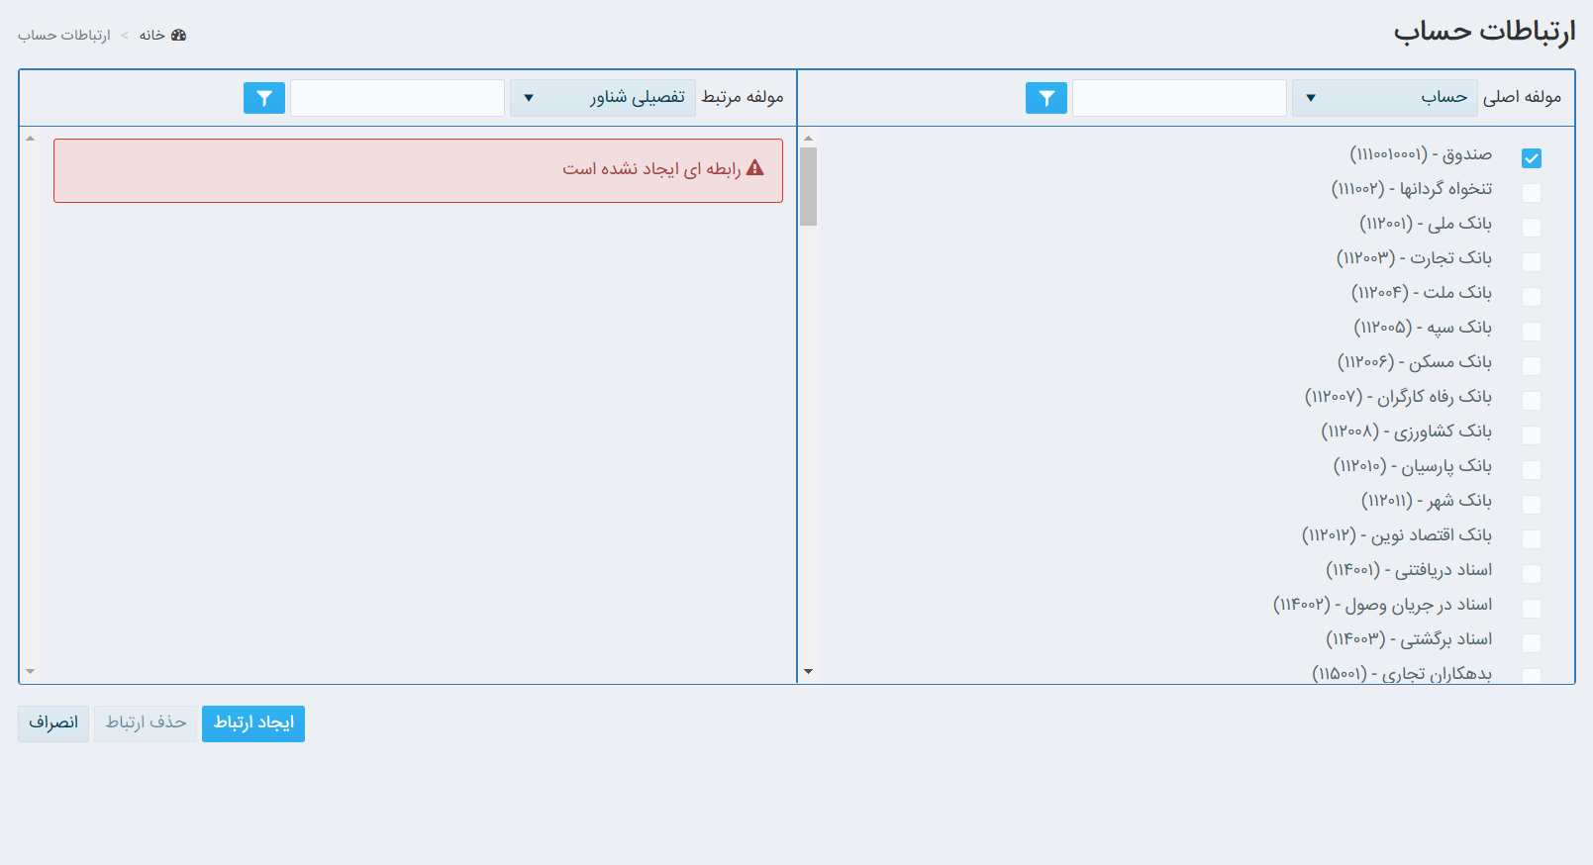

در این صورت برای ایجاد ارتباط می­بایست روی دکمه کلیک نمائید.

ایجاد ارتباط

حذف ارتباط

## **ایجاد ارتباط**

****برای ایجاد ارتباط می­بایست روی دکمه کلیک نمائید تا صفحه ذیل گشوده گردد :

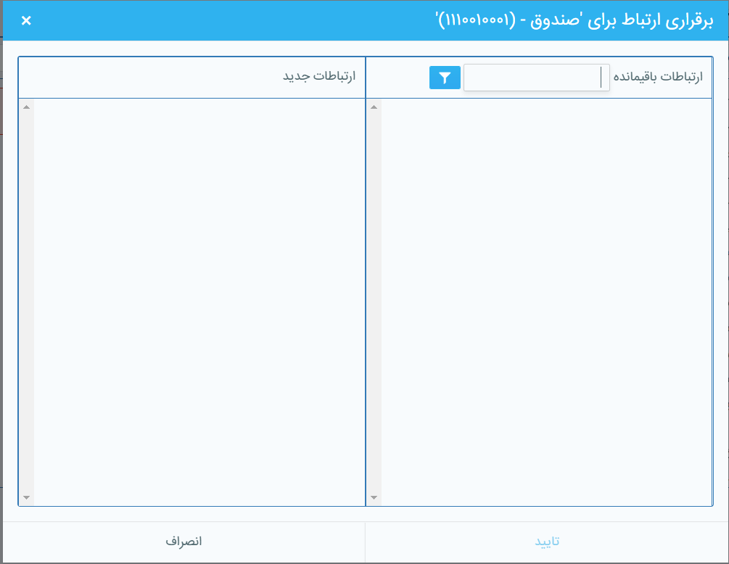

* در فرم برقرای ارتباط، در Text Box ارتباطات باقیمانده کلیک نمائید و دکمه Enter را بزنید، تفصیلی های شناوری که در بخش تفصیلی شناور تعریف شده است را خواهید دید، ردیف موردنظر را انتخاب و روی دکمه تائید به شرح ذیل کلیک نمائید :

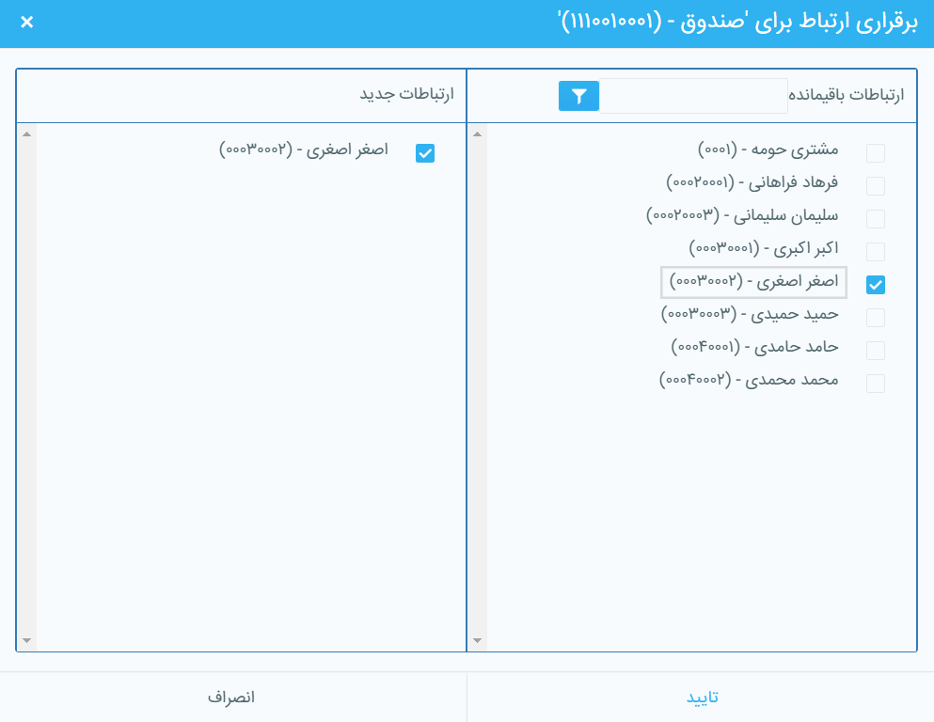

**نکته 51 :** در صورتیکه ارتباطات از قبل تعریف شده باشد، بعنوان نمونه با انتخاب حساب موردنظر، تفضیلی شناور که با آن در ارتباط است به شرح ذیل نمایش داده می­شود :

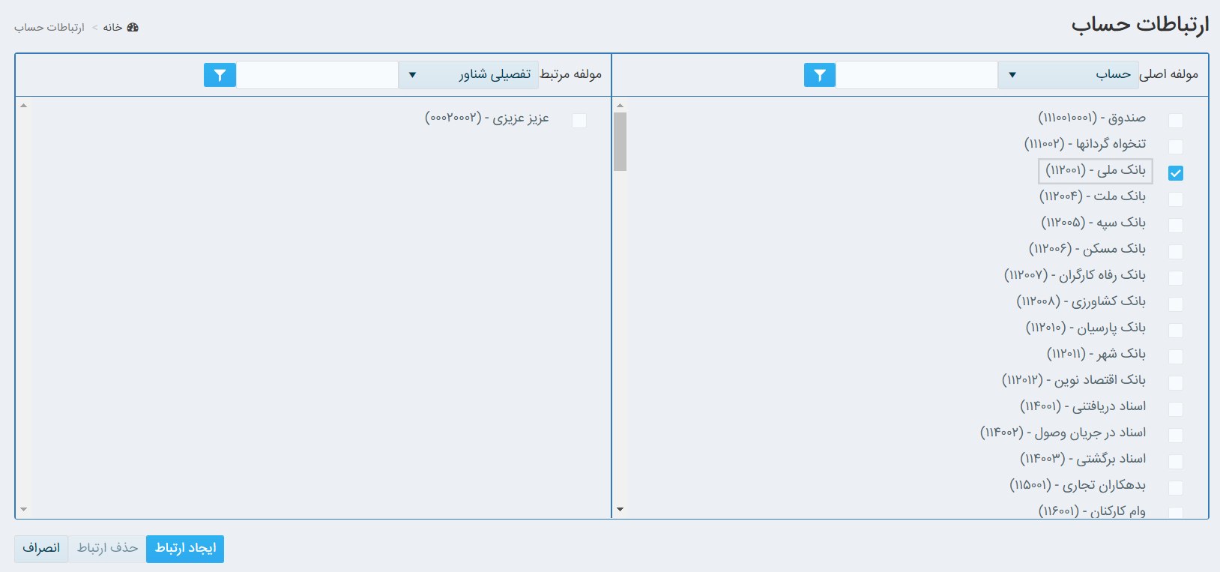

## **حذف ارتباط**

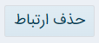برای حذف ارتباط ایجاد شده می­بایست بعنوان نمونه حساب و تفصیلی شناور انتخاب گردد و سپس روی دکمه کلیک نمائید.

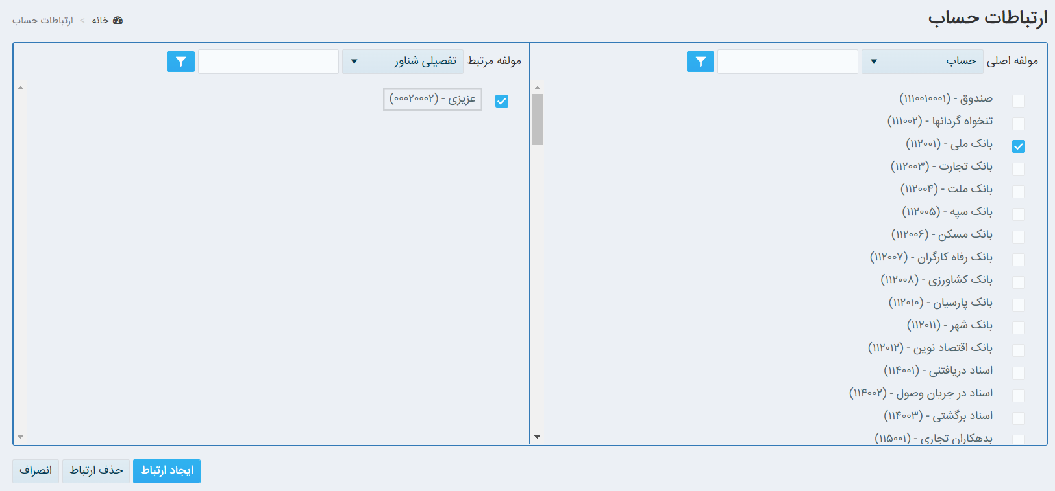

**نکته 52 :** در تنظیمات از منوی راهبری، در بخش ارتباطات بردار حساب مطابق شکل ذیل می­توان با انتخاب آخرین سطح از تفصیلی شناور، مرکزهزینه و پروژه، در ارتباطات بردار حساب آخرین سطح از تفصیلی شناور، مرکز هزینه و پروژه را مشاهده و در ارتباطات لحاظ نمود.

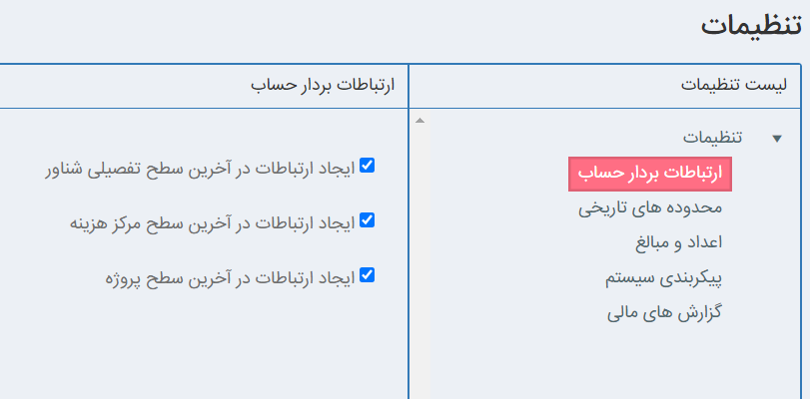

# **ارز**

## **تعریف ارز پیش فرض**

در بخش پیکربندی سیستم حسابداری تدبیر، مطابق شکل ذیل ریال ایران، بعنوان ارز پیش فرض تعریف می­گردد که دراینصورت تا زمانیکه ارز دیگری تعریف و در پیکربندی تعیین نشده باشد، کلیه مبالغ درج شده در اسناد و فرم­های عملیاتی برمبنای ارز پایه ریال ایران خواهد بود :

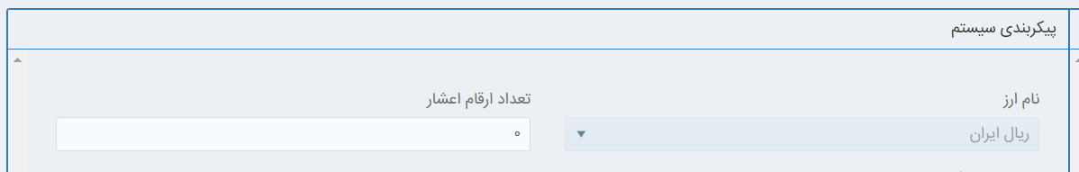

در صورتیکه بخواهیم از ارز غیر ارز پایه، در مستندات استفاده کنیم، می­بایست وارد بخش ارز شویم، برای این منظور می­بایست دکمه ترکیبی **Ctrl + Y** را بزنید یا از منوی سمت راست ارز را انتخاب نمائید با این کار فرم ارز به شرح ذیل گشوده خواهد شد :

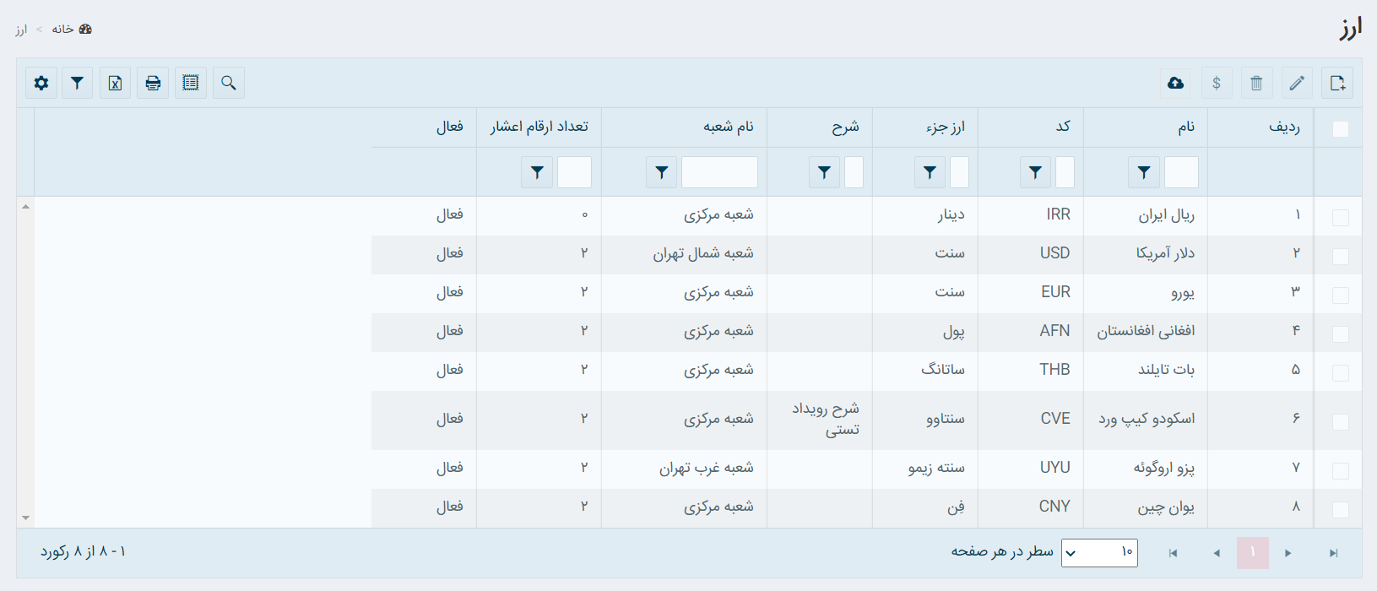

**نکته 53 :** مطابق شکل ذیل در منوی راهبری بخش تنظیمات، پیکربندی سیستم، برای ارز ریال ایران، تعداد ارقام اعشار صفر و برای کلیه ارزها دو درنظرگرفته شده است.

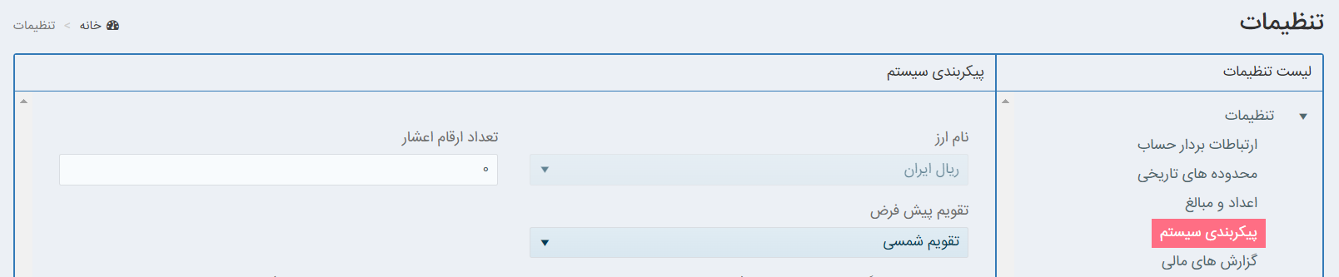

ارز جدید

اصلاح ارز

حذف ارز

نرخ ارز

ارز مرتبط مالیاتی

## **ارز جدید**

برای ایجاد ارز جدید به شرح ذیل عمل می­نمائیم:

1. روی دکمه کلیک نمائید یا کلید ترکیبی **Ctrl +Alt+N** را بزنید.
2. نام ارز، ارز مرتبط مالیاتی را به شرح ذیل تکمیل نمائید.

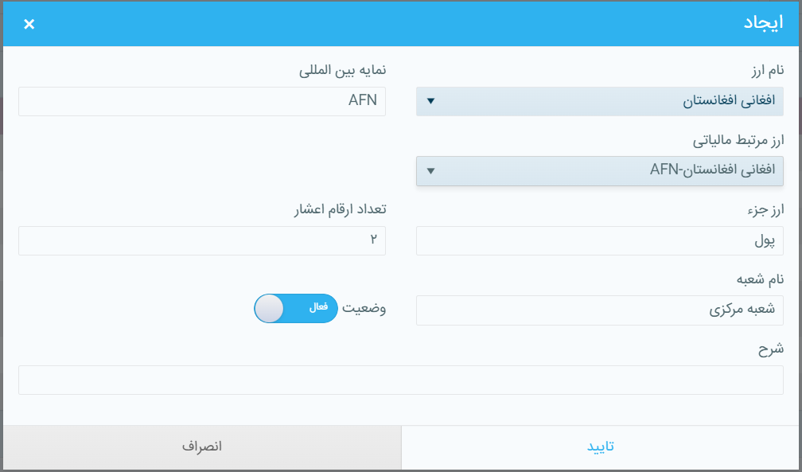

**نکته 54 :** با غیرفعال کردن ارز، امکان مشاهده ارز در کمبوباکس بخشهای مرتبط با ارز وجود نخواهد داشت، بعنوان نمونه وقتی وارد بخش "ایجادسند" می­شویم در بخش اطلاعات ارزی(نوع ارز)، ارز غیرفعال شده قابل مشاهده نمی­باشد.

**نکته 55 :** تعداد اعشار مبلغ ارز نیز در روند کردن مبالغ ارزی کاربرد دارند.

1. روی دکمه کلیک نمائید، ارز جدید ایجاد می­گردد.

**نکته 56 :** سیستم امکان ایجاد دو ارز مختلف با یک نام را نمی­دهد و پیغام ذیل در صورت ایجاد نمایش داده می­شود :



## **اصلاح ارز**

برای اصلاح ارز می­بایست مراحل ذیل را انجام دهید :

1. رکورد موردنظر را انتخاب نمائید.
2. روی دکمه کلیک نمائید یا کلید ترکیبی **Ctrl +Alt+M** را بزنید تا صفحه ذیل گشوده گردد :

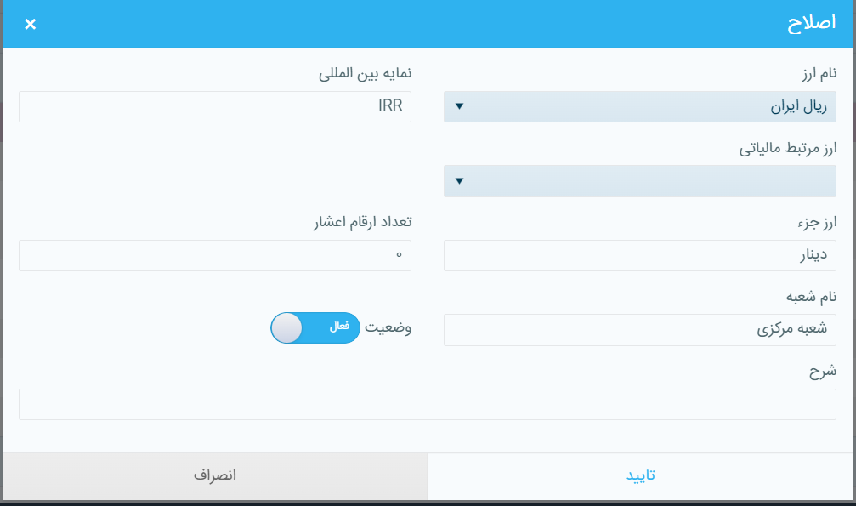

1. اصلاح نمائید و سپس دکمه را بزنید.

**نکته 57** : امکان اصلاح اطلاعات ارزی فقط در **شعبه جاری** وجود دارد.

## **حذف ارز**

برای حذف ارز می­بایست مراحل ذیل را انجام دهید :

* رکورد موردنظر را انتخاب نمائید.



* روی دکمه کلیک نمائید یا کلید ترکیبی **Ctrl +Shift+R** را بزنید تا صفحه ذیل گشوده گردد :



* روی دکمه بله کلیک نمائید تا ارز/ ارزهای موردنظر حذف گردد.

**نکته 58 :** امکان حذف اطلاعات ارزی فقط در **شعبه جاری** وجود دارد.

## **نرخ ارز**

در زمانهای مختلف می­توانیم برای ارز موردنظر نرخ تعیین نمائیم، که آخرین نرخ ارز ثبت شده همیشه در ثبت رویدادها لحاظ می­گردد. برای این منظور بعد از ایجاد ارز موردنظر، آن را را انتخاب نمائید و روی دکمه کلیک نمائید، با این کار صفحه ذیل گشوده خواهد شد :

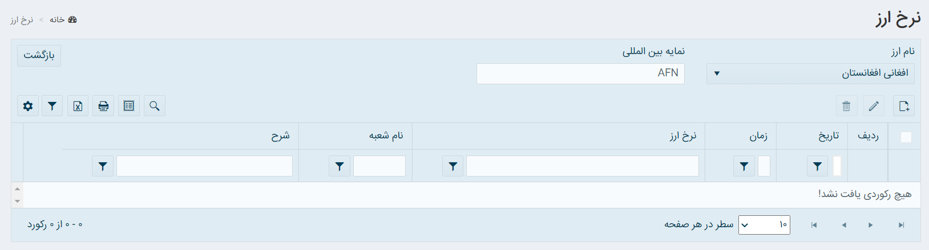

ایجاد نرخ ارز جدید

ویرایش نرخ ارز

حذف نرخ ارز

### **ایجاد نرخ ارز جدید**



برای این منظور می­بایست روی دکمه کلیک نمائید یا دکمه ترکیبی **Ctrl+Alt+N** را بزنید صفحه **ذیل گشوده خواهد شد :**

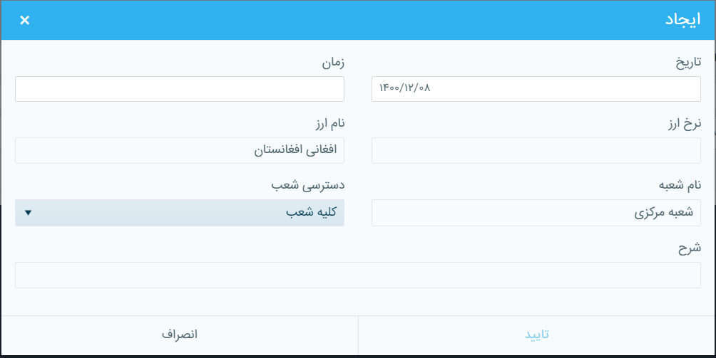

زمان، نرخ ارز، دسترسی شعب و شرح را به شرح ذیل تکمیل نمائید و سپس روی دکمه کلیک نمائید.

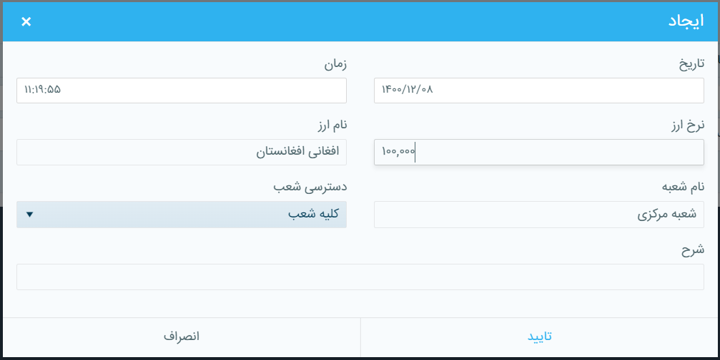

### **ویرایش نرخ ارز**



برای این منظور می­بایست روی دکمه کلیک نمائید یا دکمه ترکیبی **Ctrl+Alt+M** را بزنید صفحه **ذیل**

 گشوده خواهد شد، ویرایش نمائید و سپس دکمه را بزنید :

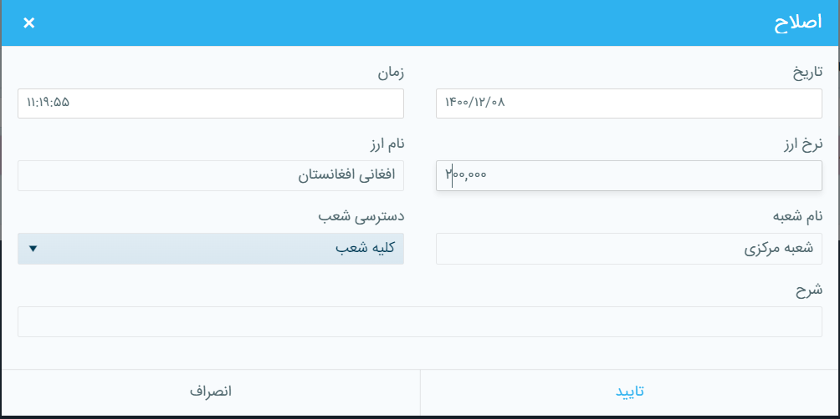

### **حذف نرخ ارز**



برای این منظور می­بایست روی دکمه کلیک نمائید یا دکمه ترکیبی **Ctrl +Shift+R** را بزنید پیغام ذیل نمایش داده می­شود :

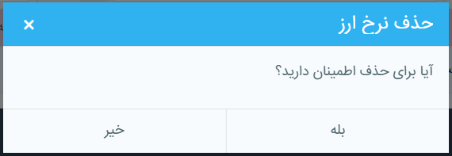

*** با زدن دکمه بازگشت امکان رفتن به صفحه ارز وجود دارد.

**نکته 59 :** در صورت استفاده شدن ارز در اسناد امکان حذف آن ارز وجود ندارد.

## **ارز مرتبط مالیاتی**

برای ارایه گزارشات رسمی لازم است ارز های تعریف شده را به ارز مرتبط مالیاتی مرتبط کنیم. به همین منطور اول باید ارز مرتبط مالیاتی به سیستم معرفی شود. برای این کار دکمه کلیک نمائید، با این کار صفحه ­ای گشوده خواهد شد که از طریق آن فایل موردنظر را می­توانید آپلود نمائید و در ایجاد ارز، می­توانید ارز مرتبط مالیاتی اضافه شده را نیز انتخاب نمائید و ضمناً از این امکان درگزارشات از جمله گزارش­های فصلی می­توان استفاده نمود.



# **شرکت­ها**

در سیستم حسابداری تدبیر امکان تعریف شرکت­های مختلف وجود دارد تا با هریک به طور مستقل کار کنید. در فرم مدیریت شرکت­ها امکان ایجاد، ویرایش و حذف وجود خواهد داشت.

از منوی سازمان، شرکت­ها را انتخاب می­نمائیم و یا دکمه ترکیبی **Ctrl +Alt+C** را می­زنیم صفحه ذیل گشوده خواهد شد :

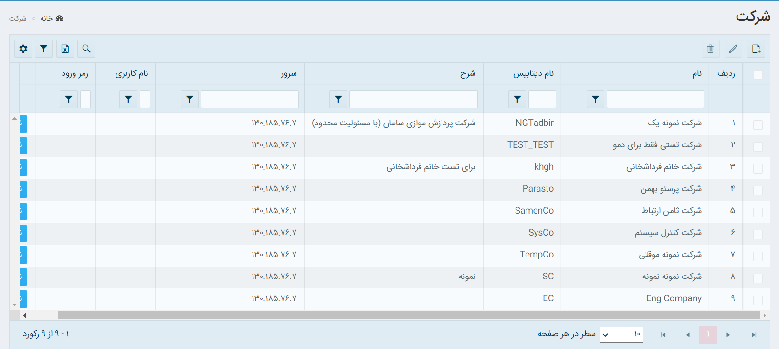

ایجاد شرکت جدید

ویرایش شرکت

حذف شرکت

## **ایجاد شرکت جدید**



برای ایجاد شرکت جدید می­بایست روی دکمه کلیک نمائید یا دکمه ترکیبی **Ctrl+Alt+N**را بزنید تا صفحه ذیل گشوده گردد :

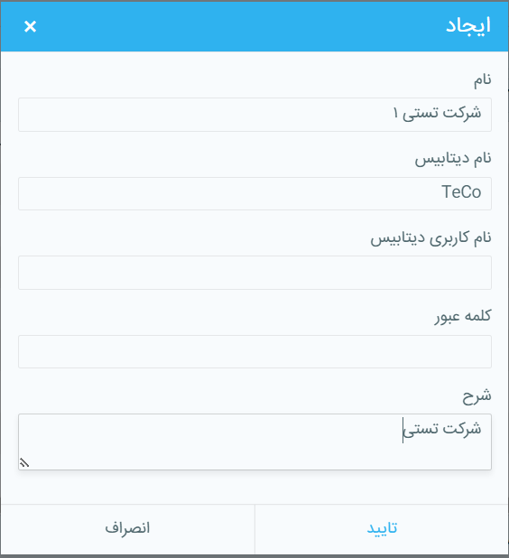

نام شرکت، نام دیتابیس، شرح و کلمه عبور را تکمیل نمائید و روی دکمه بزنید.

**نکته 60 :** نام دیتابیس می­بایست حروف لاتین، کاراکتر_و – باشد. از نام کاربری و رمز عبور برای ساختن یک لاگین Sql Server استفاده می­شود، در واقع برنامه برای اتصال به سرور دیتابیس با یک لاگین پیش فرض سیستمی کار می کند تا مشخصات کاربری مجزا برای دیتابیس شرکت­ها تعریف شود.

به این صورت که اگر شرکتی نام کاربری و رمز عبور جداگانه داشته باشد، برای اتصال از آن مشخصات استفاده می­شود درغیراینصورت با لاگین سیستمی با نام NgTadbirUser به دیتابیس آن شرکت وصل می­شویم.

**نکته 61 :** بعد از ایجاد شرکت جدید می­بایست با زدن دکمه تغییر شرکت با آن شرکت لاگین کنیم تا برای آن شعبه و دوره مالی تعریف نمائیم.

**نکته 62 :** در ویرایش حرفه­ای تنها امکان ایجاد 10 شرکت وجود دارد، در غیراینصورت پیغام ذیل نمایش داده خواهد شد.

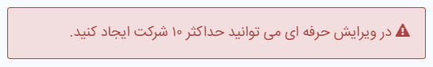

## C:\Users\Mohammad\Desktop\pic tadbir\حساب\ویرایش.PNG**ویرایش شرکت**

شرکت موردنظررا انتخاب نمائید و روی دکمه کلیک نمائید و یا دکمه ترکیبی **Ctrl+Alt+M** را بزنید، صفحه ذیل گشوده خواهد شد :

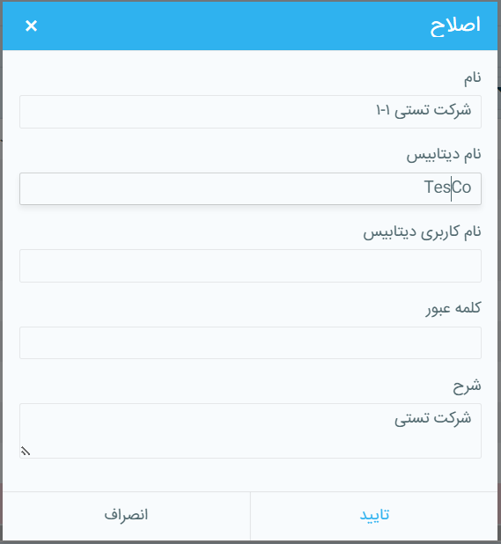



اطلاعات را ویرایش نمائید و روی دکمه کلیک نمائید.

## C:\Users\Mohammad\Desktop\pic tadbir\حساب\حذف.PNG**حذف شرکت**

برای حذف شرکت / شرکت­ها می­بایست رکورد یا رکوردهای موردنظر را انتخاب نمائید و روی دکمه کلیک نمائید و یا دکمه ترکیبی **Ctrl +Shift+R** را بزنید پیغام ذیل نمایش داده می­شود :

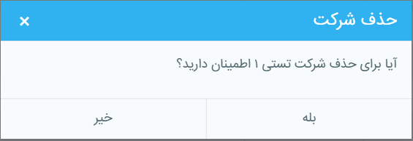

**نکته 63 :** شرکت حذف شده از لیست مدیریت شرکتها حذف میشود اما دیتابیس آن حذف نخواهد شد.

# **شعب سازمانی**

تعریف شعبه با توجه به نیاز شرکتها هنگام خرید برنامه فعال میشود و اجباری در تعریف آن وجود ندارد. اما همواره یک شعبه به عنوان شعبه پیش فرض در سیستم وجود خواهد داشت. تعریف شعبه به ما این امکان را میدهد که ورود اطلاعات به صورت مستقل برای شعب مختلف وجود داشته باشد و اطلاعات تجمیعی در شعبه مرکزی مشاهده شود. برای تعریف درخت شعبه ها از منوی سازمان، شعب سازمانی را انتخاب می­نمائیم و یا دکمه ترکیبی **Ctrl +B** را می­زنیم صفحه ذیل گشوده خواهد شد :

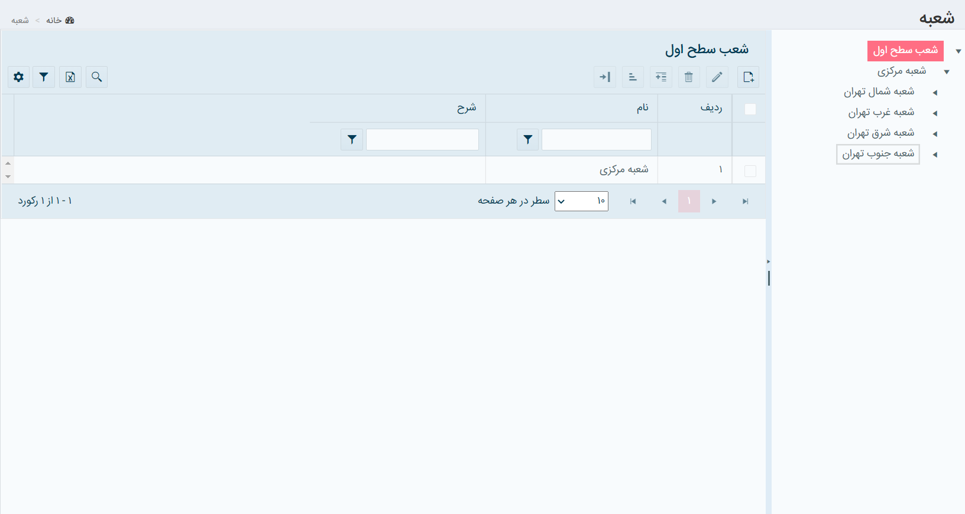

ایجاد شعبه جدید

اصلاح شعبه

حذف شعبه

زیرمجموعه

نقش­ها

تغییر شعبه

## **ایجاد شعبه جدید**

برای ایجاد شعبه جدید می­بایست مراحل ذیل را انجام دهید:

* **ایجاد شعبه در سطح 1:**



روی دکمه کلیک نمائید و یا دکمه ترکیبی **Ctrl + Alt +N** را بزنید یا کلیک راست نمائید و را انتخاب نمائید صفحه ذیل جهت ایجاد شعبه در سطح 1 گشوده خواهد شد:

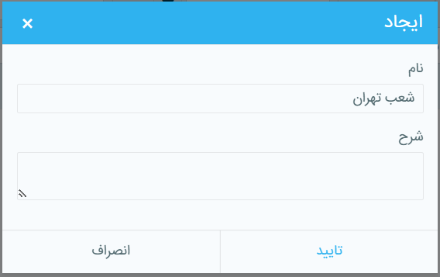

* **ایجاد شعبه در سطح 2 یا بیشتر:** بعنوان نمونه روی شعب تهران که در سطح 1 ایجاد شده است کلیک

 می­نمائیمو دکمه را می­زنیم، شعبه در سطح 2به شرح ذیل ایجاد خواهد شد:

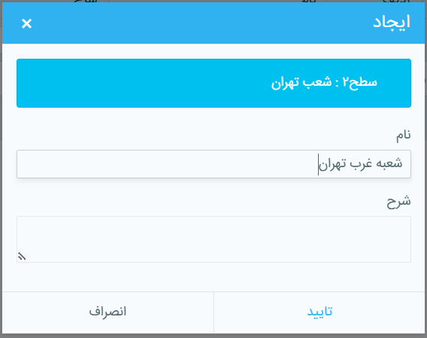

**نکته 64:** امکان تعریف فقط یک شعبه در بالاترین سطح وجود دارد، در صورت ایجاد شعبه دیگر پیغام ذیل نمایش داده می­شود:



**نکته 65 :**  در ویرایش حرفه ای حداکثر عمق مجاز برای ساختار درختی شعبه 3 سطح است، در غیر اینصورت در زمان ایجاد سطح 4 این پیغام نمایش داده می­شود:

Top of Form

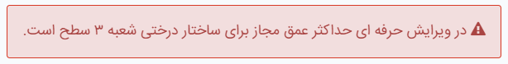

## **اصلاح شعبه**

شعبه موردنظررا انتخاب و روی دکمه کلیک نمائید و یا دکمه ترکیبی **Ctrl+Alt+M** را بزنید، صفحه

ذیل (بعنوان نمونه اصلاح در سطح 1) گشوده خواهد شد:

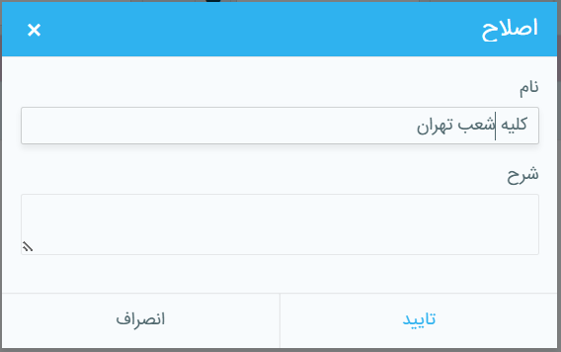

متن موردنظر را اصلاح نمائید و روی دکمه کلیک کنید.

## **حذف شعبه**

برای حذف شعبه / شعب سازمانی می­بایست رکورد/ رکوردهای موردنظر را انتخاب نمائید و روی دکمه کلیک نمائید و یا دکمه ترکیبی **Ctrl +Shift+R** را بزنید پیغام ذیل نمایش داده می­شود:

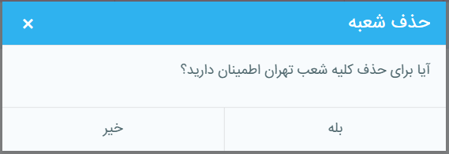



**نکته 66 :** با کلیک راست کردن در منوی درختی سمت راست نیز امکان ایجاد، اصلاح و حذف شعب سازمانی وجود خواهد داشت**.**

## C:\Users\Mohammad\Desktop\زیرمجموعه.PNG**زیرمجموعه**

بعنوان نمونه شعب سطح 1 را انتخاب می­نمائیم و روی دکمه کلیک می­کنیم، زیرمجموعه­های آن شعبه نمایش داده خواهد شد. توضیحات بیشتر در بخش زیرمجموعه داده شده است.

## **نقش­ها**

برای تعیین دسترسی نقش به هریک از شعب به شرح ذیل می­باشد:

1. شعبه موردنظر را انتخاب نمائید و روی دکمه کلیک کنید.
2. نقش­هایی که از قبل برای شعبه انتخاب شده است نمایش داده می­شود همچنین شما می­توانید نقش جدید نیز برای آنها تعریف نمائید و در پایان روی دکمه کلیک نمائید یا دکمه را بزنید صفحه گشوده شده به شرح ذیل می­باشد:

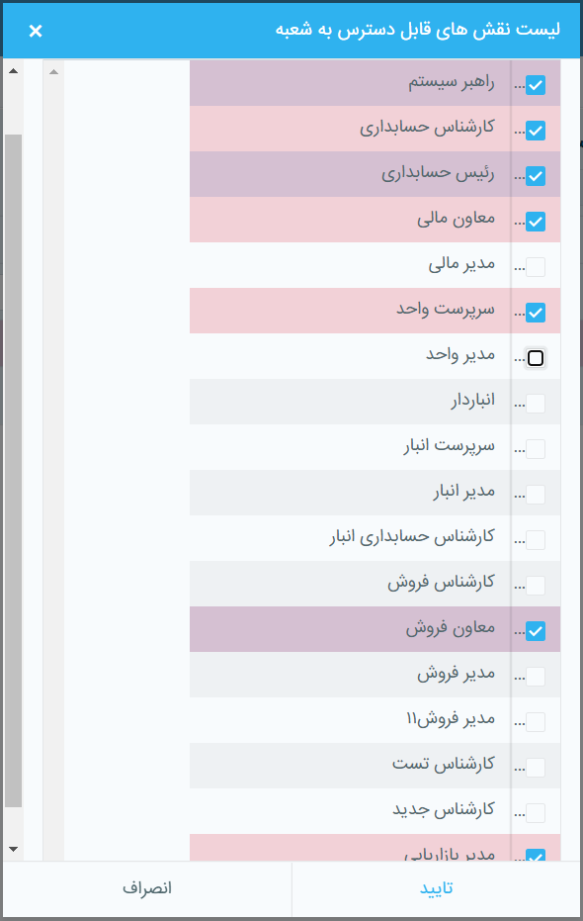

لیست کلی نقش­های قابل دسترسی به شعبه به شرح ذیل می­باشد:

| نام |
| --- |
| راهبر سیستم |
| کارشناس حسابداری |
| رئیس حسابداری |
| معاون مالی |
| مدیر مالی |
| سرپرست واحد |
| مدیر واحد |
| انباردار |
| سرپرست انبار |
| مدیر انبار |
| کارشناس حسابداری انبار |
| کارشناس فروش |
| معاون فروش |
| مدیر فروش |
| کارشناس تست |
| کارشناس جدید |
| مدیر بازاریابی |

***توضیحات کاملتر در بخش نقش­ها ازمنوی راهبری داده خواهد شد.

**نکته 67 :** تعیین دسترسی نقش ها به شعب این امکان را می­دهد تا فقط نقش های مورد نظربه شعبه تعریف شده دسترسی داشته باشند و اطلاعات سایر شعب که به آن دسترسی ندارند را نبینند.

## C:\Users\Mohammad\Desktop\تغییر شعبه.PNG**تغییر شعبه**

ابتدا می­بایست شعبه موردنظر را انتخاب نمائید، سپس روی دکمه کلیک نمائید، به صفحه اصلی می­رویم تا شعبه را تغییر دهیم.

# **دوره­های مالی**

طبق اصول حسابداری تعیین دوره مالی ثبت رویدادها از الزامات سیستم حسابداری می‌باشد. بنابراین برای فعالیت در هر شرکت تعریف حداقل یک دوره­ مالی الزامی است. برای هر شرکت دوره­های مالی متعددی تعریف می­شود. اما در هر لحظه تنها یک دوره مالی بعنوان دوره مالی فعال سیستم شناخته می­شود. دراین بخش به بررسی مطالب ذیل می­پردازیم:

فرم مدیریت دوره­های مالی

ایجاد دوره مالی جدید

اصلاح دوره مالی

حذف دوره مالی

## **فرم مدیریت دوره­های مالی**

از منوی سازمان، دوره­های مالی را انتخاب می­نمائیم و یا دکمه ترکیبی **Ctrl +Alt+F** را می­زنیم، صفحه ذیل گشوده خواهد شد:

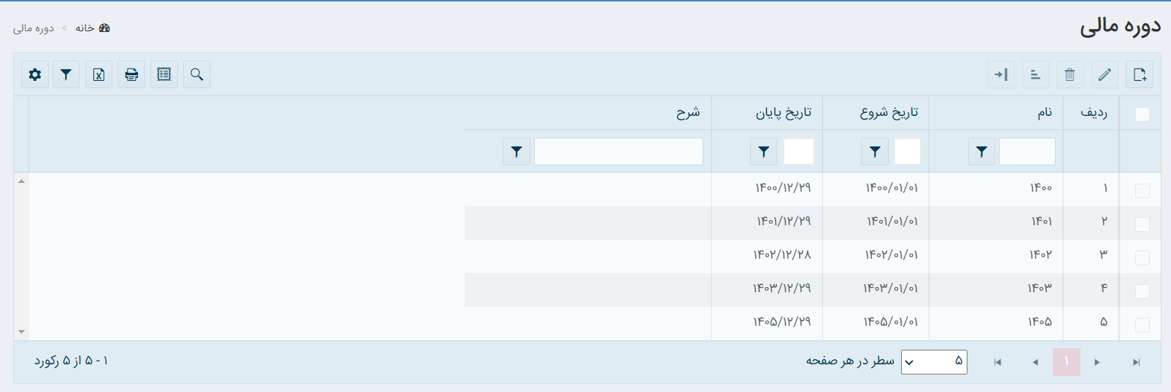

## **ایجاد دوره مالی جدید**

برای ایجاد دوره مالی جدید می­بایست به طریق ذیل عمل نمائید:

1. روی دکمه کلیک نمائید یا دکمه ترکیبی **Ctrl+Alt+N**را بزنید تا صفحه ذیل گشوده گردد:

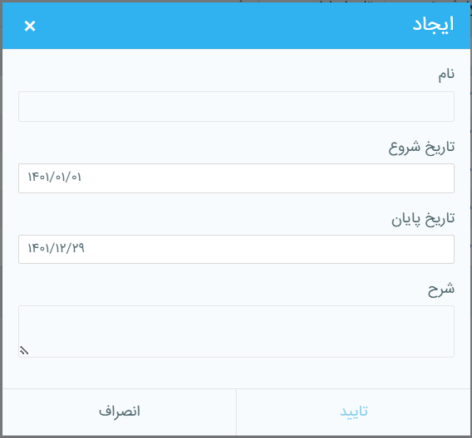

1. در فرم بالا نام، تاریخ شروع و تاریخ پایان را تعیین نمائید.
2. دکمه را کلیک نمائید با این کار یک سطر به دوره­های مالی افزوده خواهد شد.

**نکته68 :** نام دوره مالی باید منحصر بفرد باشد و بگونه­ای انتخاب گردد که آن دوره قابل تشخیص باشد.

**نکته 69 :** محدوده دوره مالی با توجه به عرف موجود می­تواند از یک روز تا چند سال متغیر باشد. پیش فرض سیستم برای مدیریت دوره مالی، یک سال می­باشد.

**نکته 70 :** تاریخ شروع دوره مالی جدید، بایستی بعد از تاریخ پایان دوره مالی قبل( در صورت وجود در سیستم) تعیین شود.

**نکته 71 :** تاریخ پایان هر دوره مالی بایستی پس از تاریخ شروع آن باشد.

## **اصلاح دوره مالی**

برای اصلاح دوره مالی به شرح ذیل عمل نمائید:

1. در فرم دوره مالی روی سطر موردنظر کلیک نمائید.
2. روی دکمه کلیک نمائید و یا دکمه ترکیبی **Ctrl+Alt+M** را بزنید، صفحه ذیل گشوده خواهد شد:

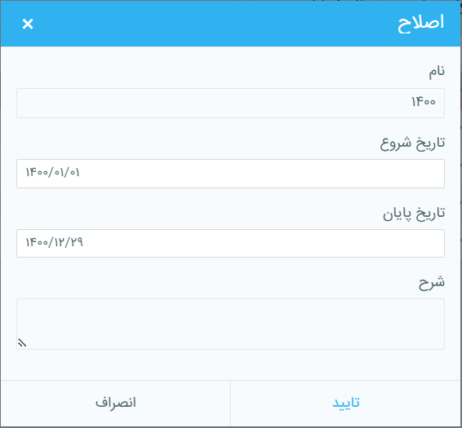

1. تغییرات را اعمال نمائید و روی دکمه کلیک نمائید.

## **حذف دوره مالی**

برای حذف دوره مالی به شرح ذیل عمل نمائید:

1. در فرم دوره مالی روی سطر موردنظر کلیک نمائید.
2. روی دکمه کلیک نمائید و یا دکمه ترکیبی **Ctrl +Shift+R** را بزنید، صفحه ذیل گشوده خواهد شد:

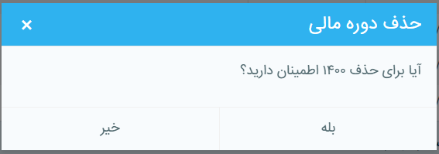

**نکته 72:** در صورتیکه در دوره مالی یک یا چند سطر اطلاعاتی ایجاد شده باشد قابل حذف نمی­باشد و پیغام ذیل نمایش داده می­شود.



**نکته 73 :** در صورت انتخاب چند سطر جهت حذف گروهی، در فرم "گزارش عملیات گروهی " به دلیل عدم امکان حذف خطاهایی نمایش داده می­شود:

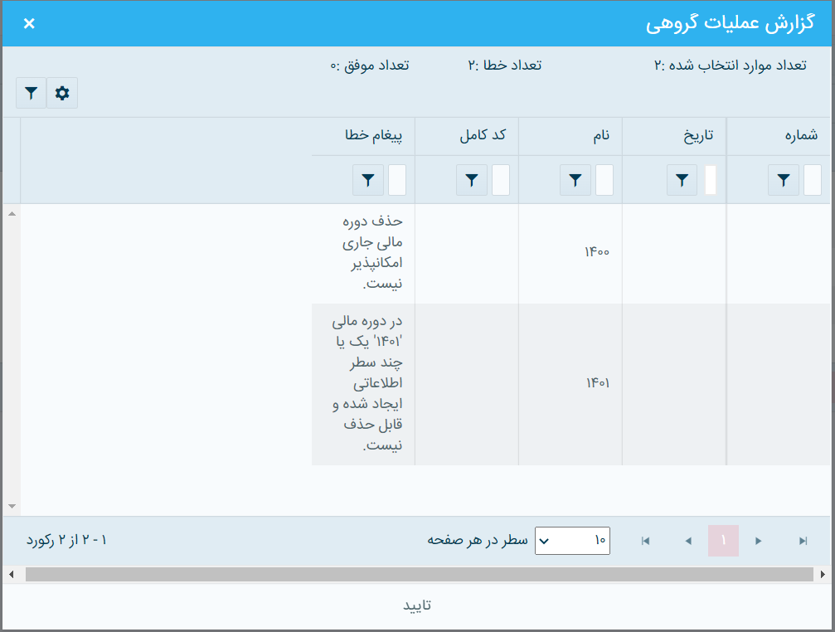

**نکته 74:** پس از ایجاد دوره مالی جدید، اطلاعات این دوره کاملاً مستقل از دوره­های مالی قبلی می­باشد به این معنی که هرگونه تغییری که در اطلاعات این دوره اعمال نمائید تنها برای این دوره لحاظ می­گردد و برای هیچ یک از دوره­های قبلی اعمال نخواهد شد.



**نکته 75 :** با کلیک راست کردن در منوی درختی سمت راست نیز امکان ایجاد، اصلاح و حذف دوره­های مالی وجود خواهد داشت**.**

## **نقش­ها**

برای هریک از دوره­های مالی امکان تعیین دسترسی برای نقش به شرح ذیل می­باشد :

1. دوره مالی موردنظر را انتخاب نمائید و روی دکمه کلیک نمائید.
2. نقش­هایی که از قبل برای دوره مالی انتخاب شده است نمایش داده می­شود همچنین شما می­توانید نقش جدید نیز برای آنها تعریف نمائید و در پایان روی دکمه کلیک نمائید یا دکمه را بزنید، صفحه گشوده شده به شرح ذیل می­باشد:

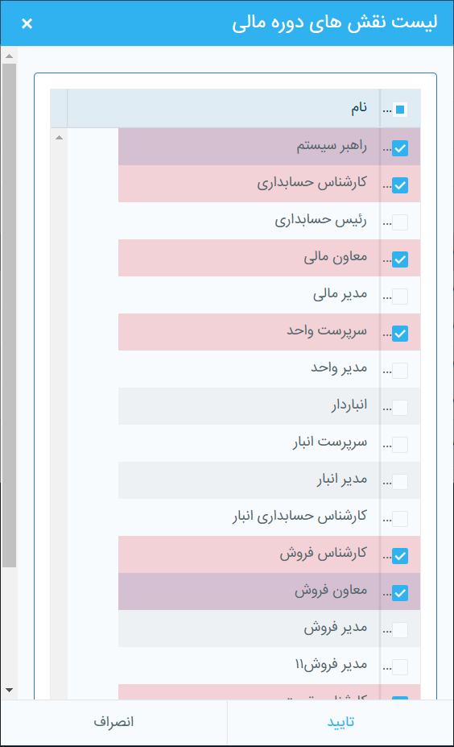

## C:\Users\Mohammad\Desktop\تغییر شعبه.PNG**تغییر دوره مالی**

ابتدا می­بایست دوره مالی موردنظر را انتخاب نمائید، سپس روی دکمه کلیک نمائید، با زدن دکمه تغییر دوره مالی به صفحه اصلی می­رویم تا دوره مالی را تغییر دهیم.

# **نقش­ها**

ابتدا می­بایست در بخش کاربران از منوی راهبری سیستم، کاربر موردنظر تعریف گردد( در مباحث بعدی توضیح داده خواهدشد)، سپس وارد بخش از منوی راهبری می­شویم یا دکمه ترکیبی **Ctrl+Alt+H** را می­زنیم و مطابق شکل ذیل

نقش­ها نمایش داده می­شوند:

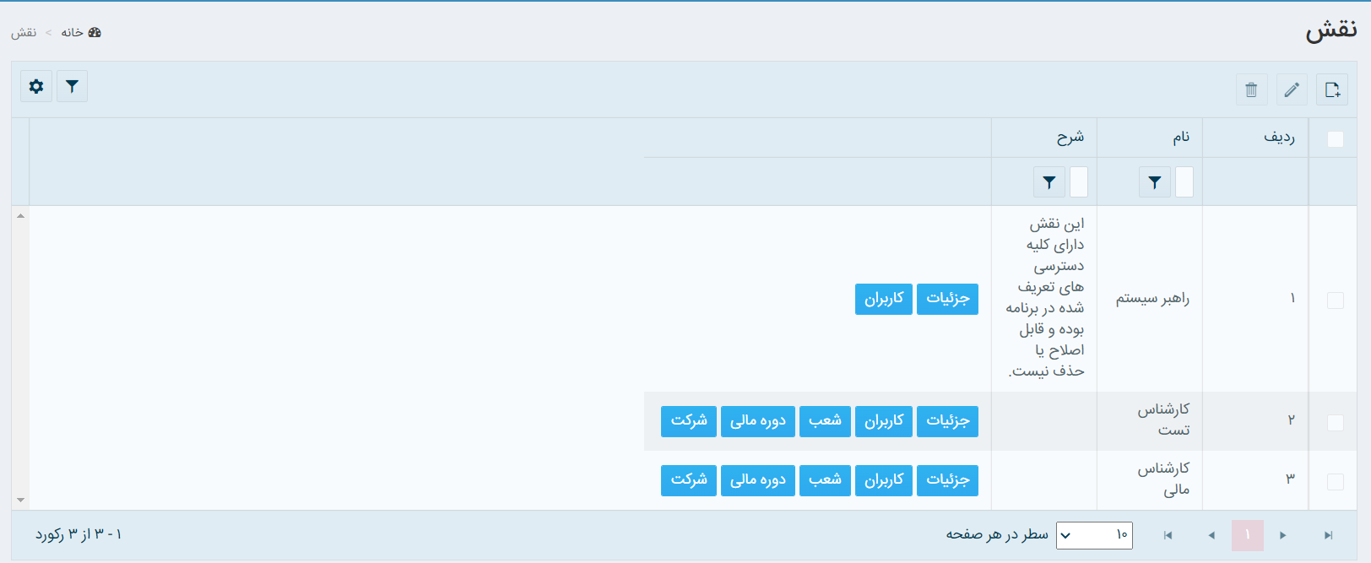

**نکته 76 :** نقش راهبر سیستم(Admin) دارای کلیه دسترسی های تعریف شده در برنامه بوده و قابل اصلاح یا حذف نیست و دارای دو بخش جزئیات و کاربران می­باشد.

**نکته 77 :** در نقش راهبر سیستم(Admin) می­توانیم با زدن دکمه ، کاربران موردنظر را انتخاب نمائیم تا نقش ادمین برای آنها تعریف گردد.

نقش جدید

نحوه عملکرد

ویرایش نقش

حذف نقش

## **نقش جدید**

برای ایجاد نقش جدید، می­بایست به شرح ذیل عمل نمائید:

1. روی دکمه کلیک نمائید یا دکمه ترکیبی **Ctrl+Alt+N**را بزنید تا صفحه ذیل گشوده گردد:

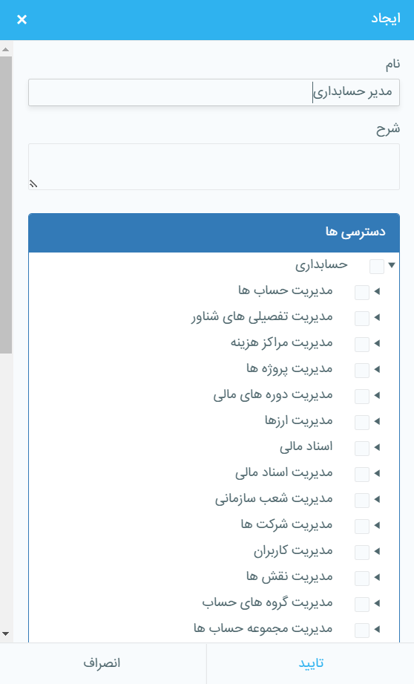



1. نام و درصورت نیاز شرح را تکمیل نمائید و سپس روی دکمه کلیک نمائید.

**نکته 78 :** امکان دسترسی دادن به نقش کاربران در این بخش وجود دارد، بعنوان نمونه می­توان برای مدیر حسابداری، Drop Down مدیریت حسابها را کلیک نمود و دسترسی مشاهده و چاپ را به شرح ذیل برای کاربر موردنظر لحاظ نمود در اینصورت فقط امکان مشاهده و چاپ برای این کاربر فعال می­باشد.

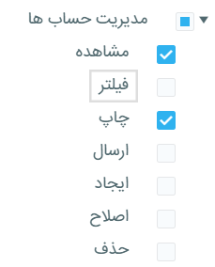

جزئیات

کاربران

شعب

دوره مالی

شرکت

### **جزئیات**

برای مشاهده جزئیات مربوط به نقش ایجاد شده، می­بایست مراحل ذیل را انجام داد:

1. ردیف موردنظر(نقش) را انتخاب نمائید.



1. روی دکمه کلیک نمائید.
2. صفحه مربوط به جزئیات نقش(شامل دسترسی ها و کاربران) به شرح ذیل گشوده خواهد شد:

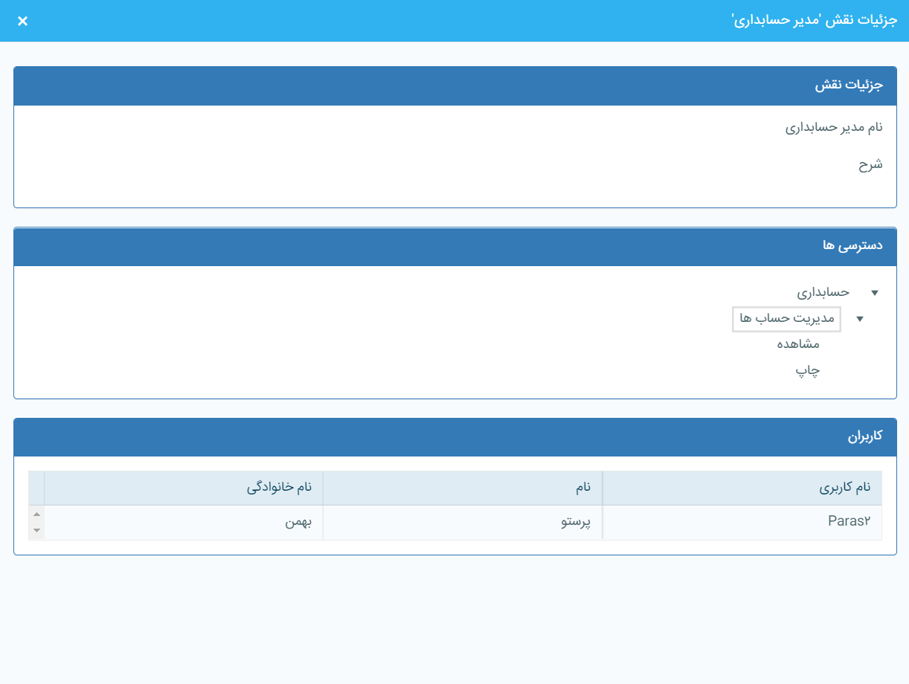

### **کاربران**

برای مشاهده کاربرانی که نقش موردنظر را دارند، می­بایست مراحل ذیل را انجام داد:

1. ردیف موردنظر(نقش) را انتخاب نمائید.



1. روی دکمه کلیک نمائید.
2. صفحه ذیل کاربرانی که دارای نقش بعنوان نمونه مدیرحسابداری هستند، را نمایش می­دهد:

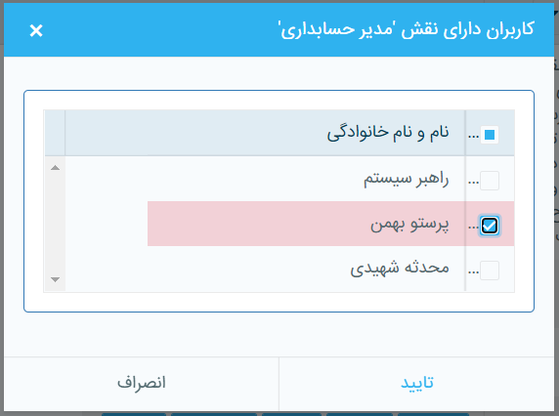



1. کاربر/کاربران موردنظر را انتخاب و سپس روی دکمه کلیک نمائید.

*** امکان اضافه / حذف کردن کاربر در صفحه "کاربران دارای نقش" وجود دارد.

### **شعب**

برای مشاهده شعبی که این نقش خاص به آن دسترسی دارد، می­بایست مراحل ذیل انجام گردد:

1. ردیف موردنظر(نقش) را انتخاب نمائید.



1. روی دکمه کلیک نمائید.
2. صفحه شعب قابل دسترسی، برای نقش موردنظر به شرح ذیل گشوده خواهد شد:

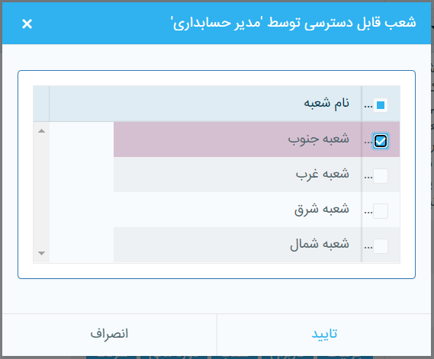

1. شعب موردنظر را انتخاب و سپس روی دکمه کلیک نمائید.

*** امکان اضافه / حذف کردن شعب در صفحه "شعب قابل دسترسی" وجود دارد.

### **دوره مالی**

برای مشاهده دوره / دوره­های مالی که نقش موردنظر به آن دسترسی دارد، می­بایست مراحل ذیل انجام پذیرد:

1. ردیف موردنظر(نقش) را انتخاب نمائید.



1. روی دکمه کلیک نمائید.
2. صفحه مربوط به دوره­های مالی قابل دسترسی، توسط نقش­ موردنظر به شرح ذیل گشوده خواهد شد:

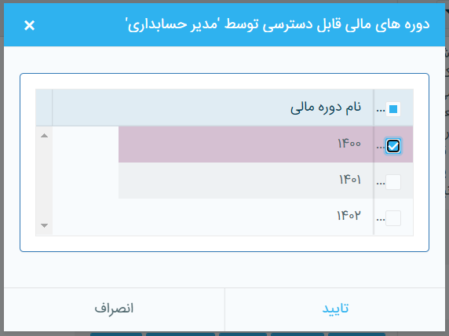

1. دوره­ / دوره­های مالی موردنظر را انتخاب و سپس روی دکمه کلیک نمائید.

*** امکان اضافه / حذف کردن دوره مالی در صفحه "دوره­های مالی قابل دسترسی" وجود دارد.

### **شرکت**

برای مشاهده شرکت/ شرکت­ها که این نقش خاص به آن دسترسی دارد، می­بایست مراحل ذیل را انجام داد:

1. ردیف موردنظر(نقش) را انتخاب نمائید.



1. روی دکمه کلیک نمائید.
2. صفحه ذیل شرکت / شرکت­های قابل دسترسی توسط نقش­ موردنظر را نمایش می­دهد:

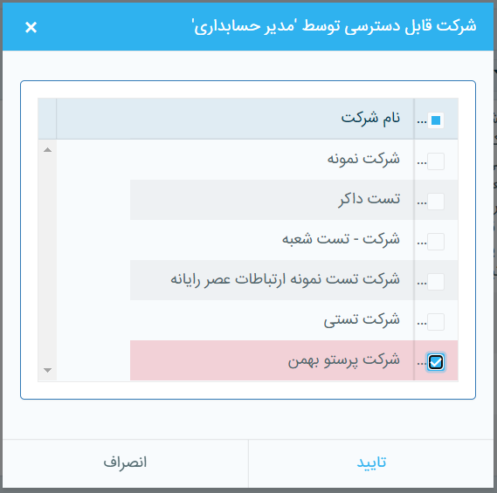

1. شرکت / شرکت­­های موردنظر را انتخاب و سپس روی دکمه کلیک نمائید.

*** امکان اضافه / حذف کردن شرکت در صفحه "شرکت قابل دسترسی" وجود دارد.

**نکته 79 :** با زدن تیک نام شرکت، امکان انتخاب کلیه شرکت­ها وجود دارد، این امکان برای کاربران، شعب و دوره مالی نیز وجود دارد.

## **نحوه عملکرد**

بعنوان نمونه با کاربر parasto که از طریق منوی کاربران، قبلا ایجاد شده است ( در مباحث بعدی توضیح داده خواهد شد)، می­توانیم وارد برنامه شویم و دسترسی­های تعریف شده را مشاهده نمائیم، لازم بذکر است که این کاربر فقط با شرکت پرستو بهمن، دوره مالی 1400 و شعبه جنوب با نقش مدیرحسابداری، مطابق شکل ذیل می­تواند وارد برنامه شود:

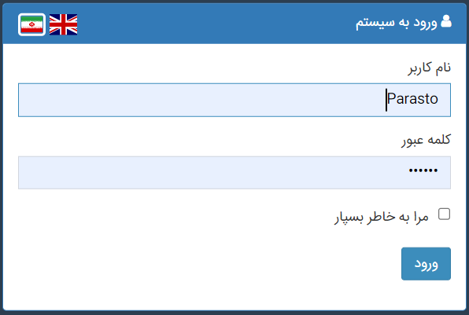

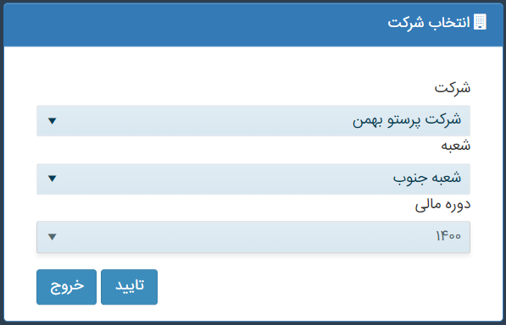

باتوجه به اینکه برای این کاربر تنها دسترسی به منوی "مدیریت حسابها"(مشاهده و چاپ ) برای آن تعریف شده است، بعد از ورود تنها منوی مدیریت حسابها مطابق شکل ذیل قابل مشاهده می­باشد:

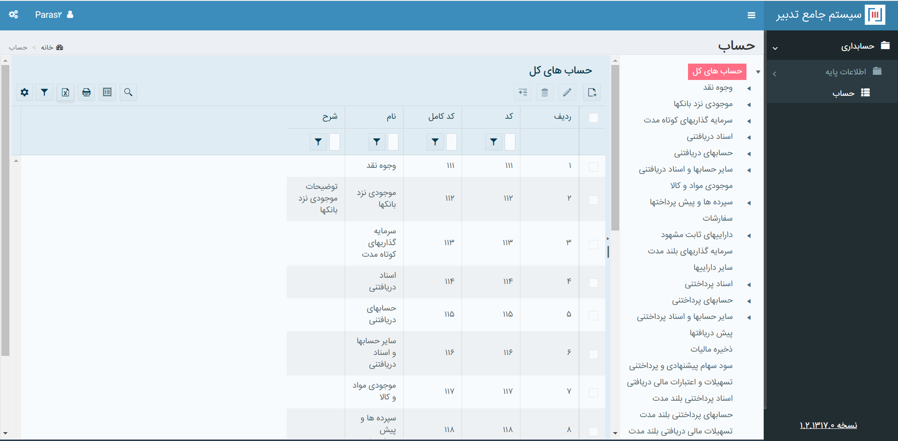

از آنجائیکه برای این کاربر تنها دسترسی چاپ و مشاهده تعریف شده است، بازدن دکمه "ارسال به اکسل" پیغام ذیل نمایش داده می­شود:



**نکته 80 :** اگر چند شرط داشته باشیم، بعنوان نمونه یک کاربر چند نقش داشته باشد، بین نقشها از شرط AND استفاده می شود.

**نکته 81 :** کاربر ادمین می­تواند برای کلیه کاربران نقش تعریف نماید، به این صورت که می­تواند با شرکت، شعبه و دوره مالی موردنظر وارد برنامه شود و سپس نقش تعریف نماید.

## **ویرایش نقش**

برای ویرایش نقش می­بایست به شرح ذیل عمل نمائید:

1. نقش مورد نظر را انتخاب نمائید.
2.  روی دکمه کلیک نمائید یا دکمه ترکیبی **Ctrl+Alt+M** را بزنید تا صفحه ذیل گشوده گردد:

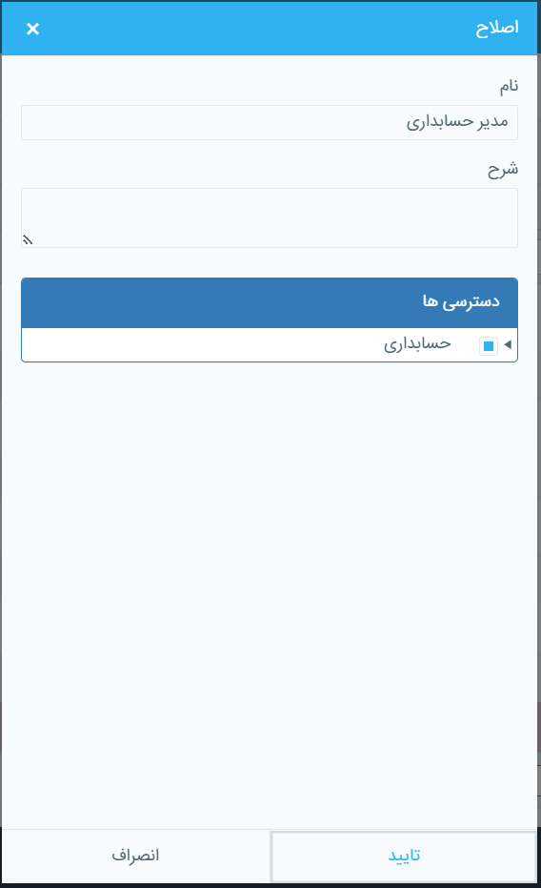

حال دسترسی ها، نام و شرح را درصورت نیاز تغییر دهید یا اضافه نمائید و روی دکمه کلیک کنید.

## **حذف نقش**



برای حذف نقش / نقش­ها می­بایست رکورد/ رکوردهای موردنظر را انتخاب نمائید و روی دکمه کلیک نمائید و یا دکمه ترکیبی **Ctrl +Shift+R** را بزنید، پیغام ذیل نمایش داده می­شود:

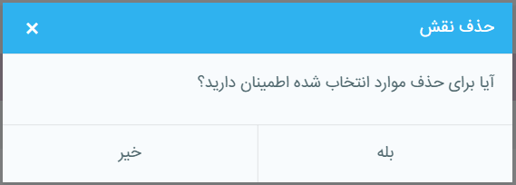

**نکته 82 :** حتماً می­بایست برای تعریف دسترسی­ها با کاربر Admin وارد برنامه شوید.

**نکته 83 :** برای حذف هر نقش می­بایست در ابتدا کلیه ارتباطات (دوره مالی، شرکت و ....) حذف گردد، سپس نقش موردنظر را حذف نمائید، در غیراینصورت پیغام ذیل نمایش داده می­شود:



# **کاربران**

در سیستم جامع تدبیر امکان تعریف نمودن کاربران متعددی وجود دارد. هرکاربر با توجه به امکاناتی که مدیر سیستم دراختیارش قرار می­دهد، در سیسنم در محدوده اختیارات خود به فعالیت می­پردازد. وارد بخش کاربران از منوی راهبری می­شویم، یا دکمه ترکیبی **Ctrl+Shift+U** را می­زنیم و مطابق شکل ذیل کاربران نمایش داده می­شوند:

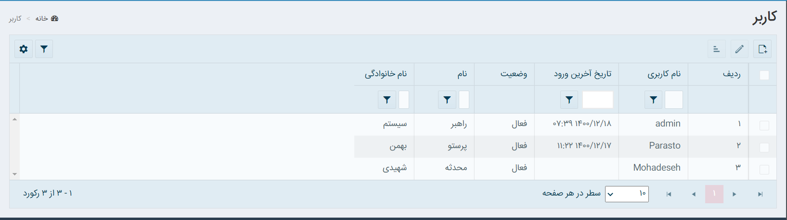

**نکته 84 :** درصورتیکه نام کاربر وکلمه عبور در سیستم تعریف نشده باشد و کاربر اقدام به ورود به برنامه با نام کاربری جدید نماید پیغام ذیل نمایش داده می­شود:



**نکته 85:** در اولین اجرای برنامه کاربر ویژه­ای با نام کاربر ادمین در سیستم وجود دارد.

***کاربر ادمین کاربری می­باشد که کلیه امکانات سیستم از جمله تعریف کاربر جدید، حذف کاریر خاص یا تغییر حوزه اختیارات کاربران در اختیار او می­باشد.

**نکته 86:** بهتر است در ابتدا شرکت، دوره مالی و شعب تعریف گردد و سپس کاربران تعریف شوند این موضوع از این جهت می­باشد که حیطه عملیاتی هر کاربر از طریق انتساب آن به این مجموعه می­باشد.

کاربر جدید

اصلاح

نقش­های کاربر

## **کاربر جدید**

برای ایجاد کاربر جدید می­بایست به شرح ذیل عمل نمائید:

1. روی دکمه کلیک نمائید یا دکمه ترکیبی **Ctrl+Alt+N**را بزنید تا صفحه ذیل گشوده گردد:

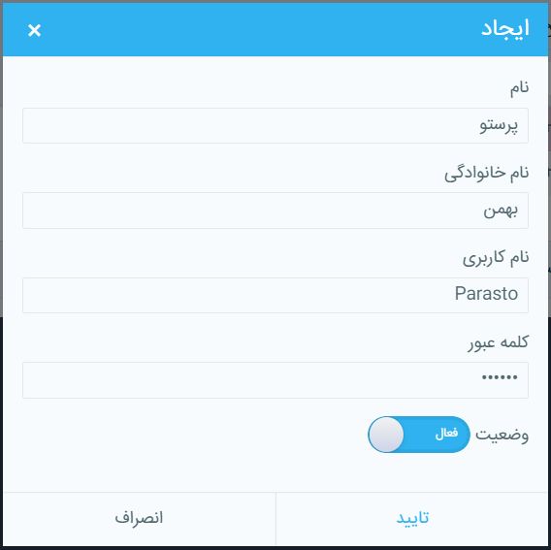



نام، نام خانوادگی، نام کاربری و کلمه عبور را تکمیل و سپس روی دکمه کلیک نمائید.

**نکته 87:** کلمه عبور می­تواند عدد، حروف یا علامت باشد.

## **اصلاح کاربر**

برای ویرایش کاربر، می­بایست به شرح ذیل عمل نمائید:

1. کاربر مورد نظر را انتخاب نمائید.
2. روی دکمه کلیک نمائید یا دکمه ترکیبی **Ctrl+Alt+M** را بزنید تا صفحه ذیل گشوده گردد:

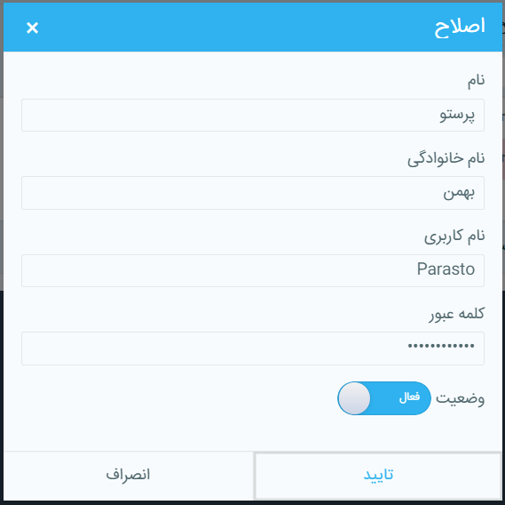

**نکته 88:** در صورتیکه دسترسی اصلاح به کاربر از طریق منوی نقش داده شده باشد، امکان اصلاح کلمه عبور برای کاربر وجود خواهد داشت.

## **نقش­های کاربر**



برای مشاهده نقش­های کاربران می­بایست ابتدا نقش موردنظر را انتخاب نمائید و سپس روی دکمه کلیک نمائید، صفحه­ای مطابق شکل ذیل گشوده خواهد شد که امکان مشاهده، اضافه و حذف کردن نقش به کاربر در آن وجود دارد:

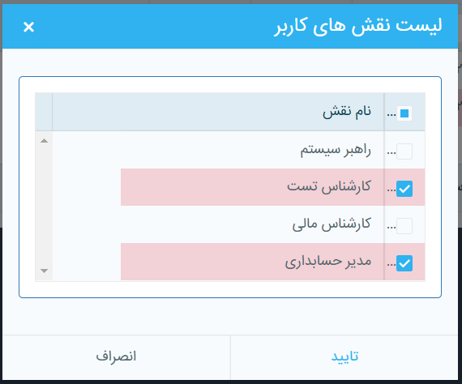

# C:\Users\Mohammad\Desktop\رویداد.PNG**رویدادها**

در این بخش امکان دسترسی به لاگ­های سیستم وجود دارد. وارد بخش از منوی راهبری می­شویم، یا دکمه ترکیبی **Ctrl+Shift+O** را می­زنیم و مطابق شکل ذیل صفحه مشاهده رویدادها نمایش داده می­شوند:

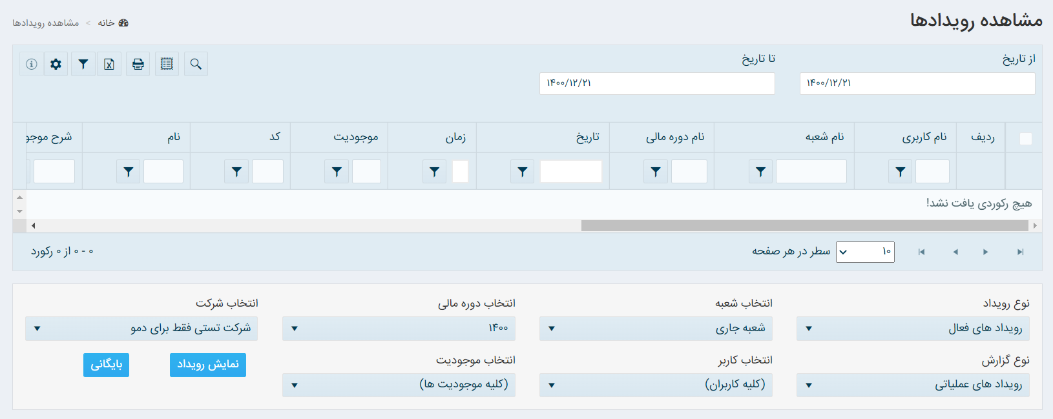

***با انتخاب تاریخ و شرایط موردنظر و زدن دکمه می­توان رویدادهای موردنظر را مشاهده نمود.

***در واقع هر وقت خواستیم عملکرد/ عملکردهایی در سیستم بایگانی شود، می­بایست دکمه رابزنیم،

در اینصورت پیغام ذیل نمایش داده می­شود:

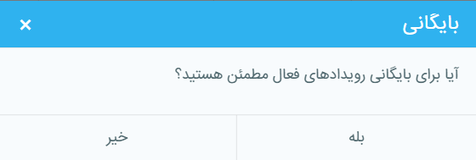

نوع رویداد

نوع گزارش

انتخاب شعبه

انتخاب کاربر

انتخاب دوره مالی

انتخاب موجودیت

انتخاب شرکت

## **نوع رویداد**

در این بخش مطابق شکل ذیل امکان دسترسی به رویدادهای فعال، بایگانی شده و کلیه رویدادها وجود دارد. رویدادهای فعال کارهای انجام شده در سیستم مطابق با بخش تنظیمات رویدادها می­باشد. رویدادهای بایگانی شده، رویدادهایی فعالی هستند که قبلاً بایگانی شده­اند و کلیه رویدادها هم که مشخص می­باشد.

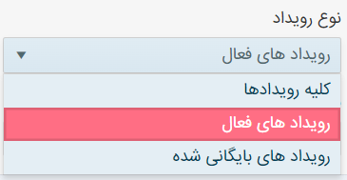

**نکته 89 :** بعد از انتخاب رویدادهای بایگانی شده بعنوان نوع رویداد و زدن دکمه نمایش رویداد، دکمه فعال می­گردد تا درصورت نیاز رویدادها از حالت بایگانی حذف شوند.

## **نوع گزارش**

به دوصورت رویداد سیستمی و عملیاتی قابل مشاهده می­باشد. در بخش تنظیمات رویدادها توضیح داده خواهد شد.

**نکته 90 :** با انتخاب رویدادهای سیستمی در نوع گزارش مطابق شکل ذیل، انتخاب شعبه و دوره مالی غیرفعال می­گردد.

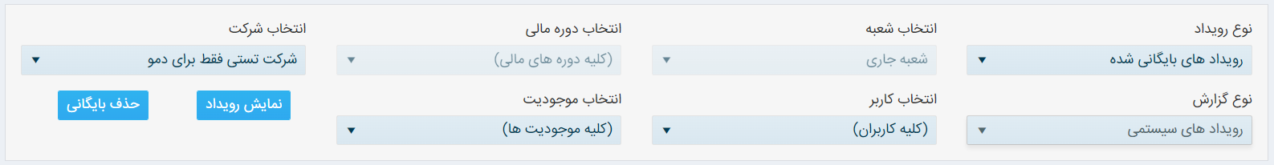

## 

## **انتخاب شعبه**

با توجه به دسترسی­های تعریف شده برای کاربر امکان انتخاب شعبه جاری، شعبه جاری و زیرمجموعه­ها مطابق شکل ذیل وجود دارد:

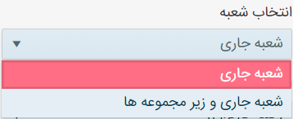

## **انتخاب کاربر**

با توجه به شکل ذیل امکان انتخاب کاربر/ کاربران وجود دارد:

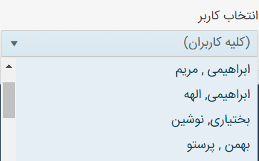

**نکته 91 :** وقتی با کاربر ادمین وارد برنامه می­شویم، امکان انتخاب همه کاربران در صفحه مشاهده رویدادها وجود دارد، ولی وقتی مثلا با کاربر paras2 وارد برنامه شویم، فقط امکان انتخاب کاربر پرستو بهمن و مشاهده رویدادهای مربوط به آن وجود دارد.

## **انتخاب دوره مالی**

با توجه به کاربر و دسترسی های تعریف شده برای آن، امکان انتخاب دوره / دوره­­های مالی به شرح ذیل وجود دارد:

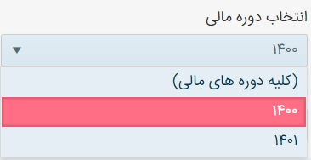

## **انتخاب موجودیت**

امکان انتخاب موجودیت­ها از کمبوی باکس، به شرح ذیل وجود دارد:

* ارتباطات بردار حساب
* ارز
* ارز مالیاتی
* پروژه
* تراز آزمایشی
* تراز نامه
* تفصیلی شناور
* تنظیمات
* حساب
* دفترحساب
* دفتر روزنامه
* دفتر عملیات ارزی
* دوره مالی
* رویداد
* سند
* سند پیش نویس
* سود و زیان
* شعبه
* کنترل سیستم
* گردش و مانده سطوح شناور
* گروه حساب
* مانده به تفکیک حساب
* متغیرهای محیطی
* مجموعه حساب
* مرکز هزینه

## **انتخاب شرکت**

با توجه به کاربر و دسترسی های تعریف شده برای آن، امکان انتخاب شرکت / شرکت­ها به شرح ذیل وجود دارد:

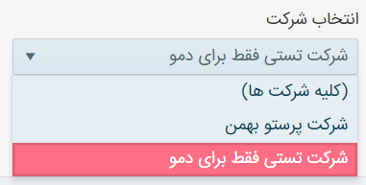

**نکته 92:** با استفاده از بازه از تاریخ تا تاریخ می­توان تاریخ رویدادها را جهت مشاهده انتخاب نمود.

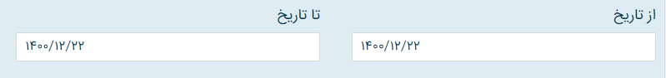

# **تنظیمات رویدادها**



وارد بخش از منوی راهبری می­شویم، مطابق شکل ذیل صفحه تنظیمات رویدادها نمایش

داده می­شود:

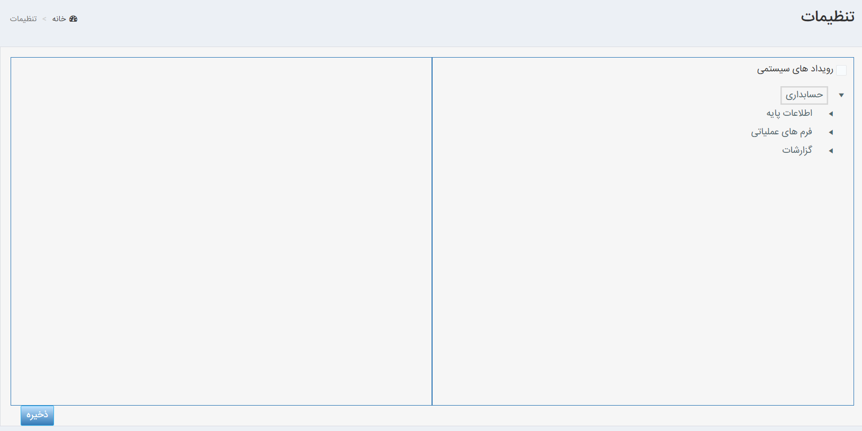

در صفحه بالا امکان تنظیمات رویدادهای سیستمی و عملیاتی وجود دارد، به این صورت که با زدن تیک رویدادهای سیستمی، رویدادهای سیستمی نمایش داده می­شوند در غیراینصورت رویدادهای عملیاتی قابل رویت هستند که امکان تعریف دسترسی برای هر بخش در اینجا وجود دارد.

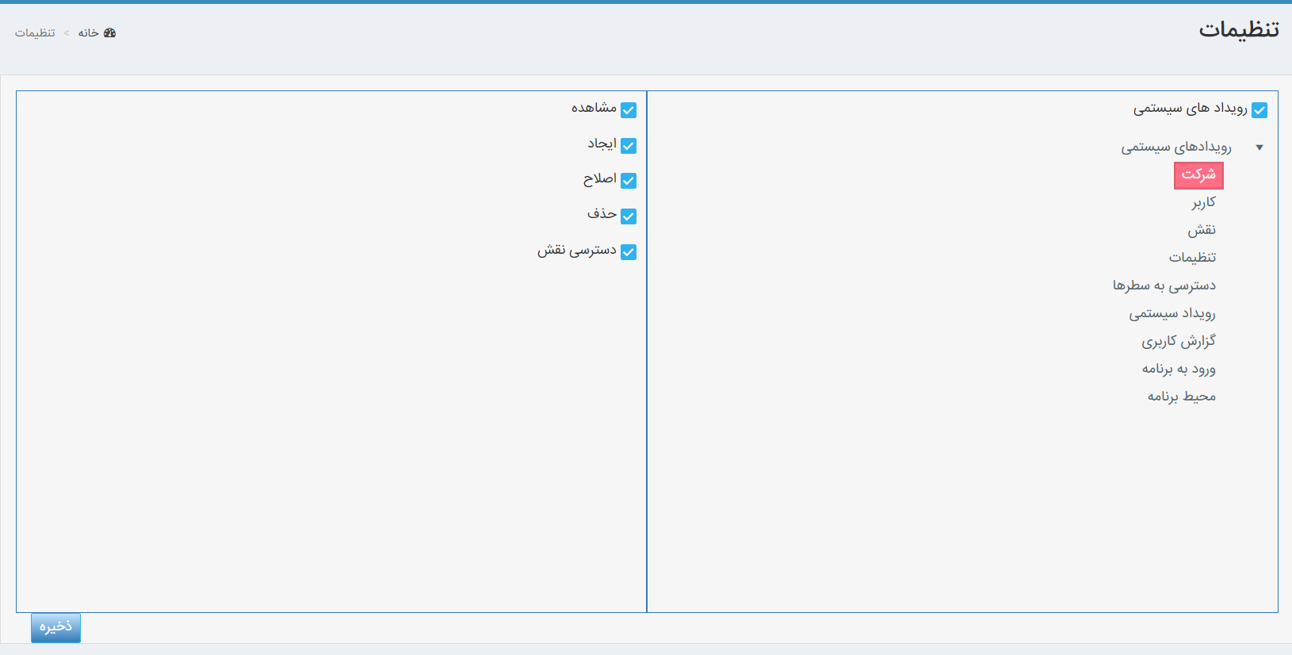

پس از اعمال تغییرات برای هر بخش می­بایست روی دکمه ذخیره کلیک شود.

**نکته 93 :** فقط کاربر ادمین به صفحه تنظیمات رویدادها دسترسی دارد.

## **نحوه عملکرد**

به عنوان نمونه شرایط رویداد محیط برنامه (رویداد سیستمی ) را باهم بررسی می­نمائیم:

* با کاربر ادمین وارد بخش تنظیمات رویدادها می­شویم، تیک رویدادهای سیستمی را می­زنیم، وارد بخش محیط برنامه می­شویم و به شرح ذیل تیک ورود به شرکت را برمی­داریم و دکمه را می­زنیم:

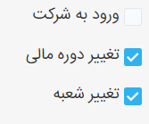

* با کاربر پرستو بهمن وارد شرکت، دوره مالی و شعبه­ای که دسترسی وجود دارد می­شویم، از محیط برنامه خارج می­شویم، حال با کاربر ادمین وارد برنامه می­شویم، در صفحه رویدادها، نوع گزارش را رویداد سیستمی و کاربر را پرستو بهمن انتخاب می­نمائیم و روی دکمه نمایش رویداد کلیک می­نمائیم، رویدادهای فعال کاربر paras2 به شرح ذیل نمایش داده می­شوند:

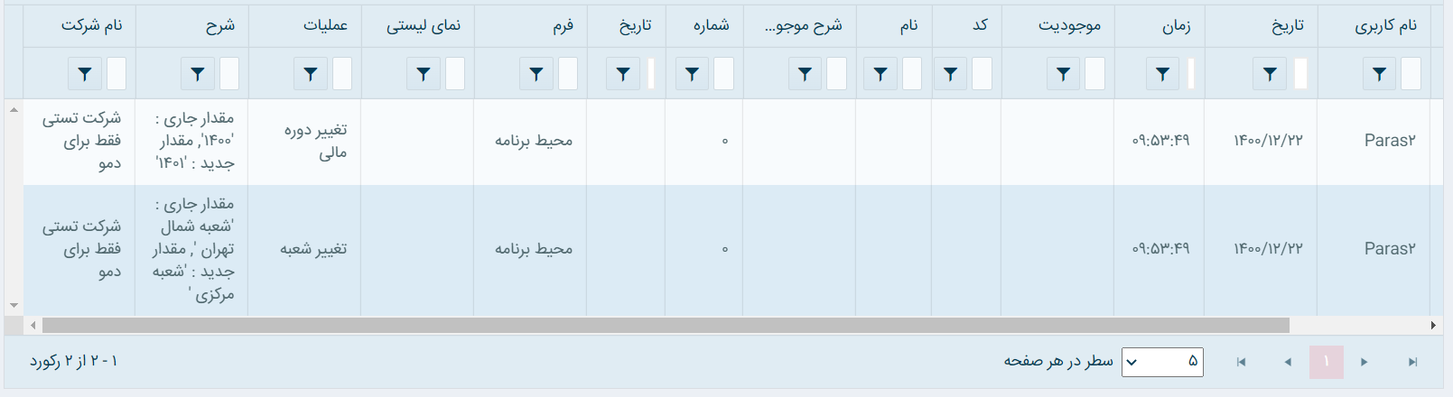

***با توجه به تنظیمات رویدادها ملاحظه می­شود که برای ورود به شرکت رویدادی ثبت نشده است.

***برای رویدادهای عملیاتی هم به همین صورت اقدام می­شود.

# **تنظیمات**

از منوی راهبری وارد بخش تنظیمات می شویم و یا دکمه ترکیبی **Ctrl +K** را می زنیم، صفحه ذیل گشوده خواهد شد:

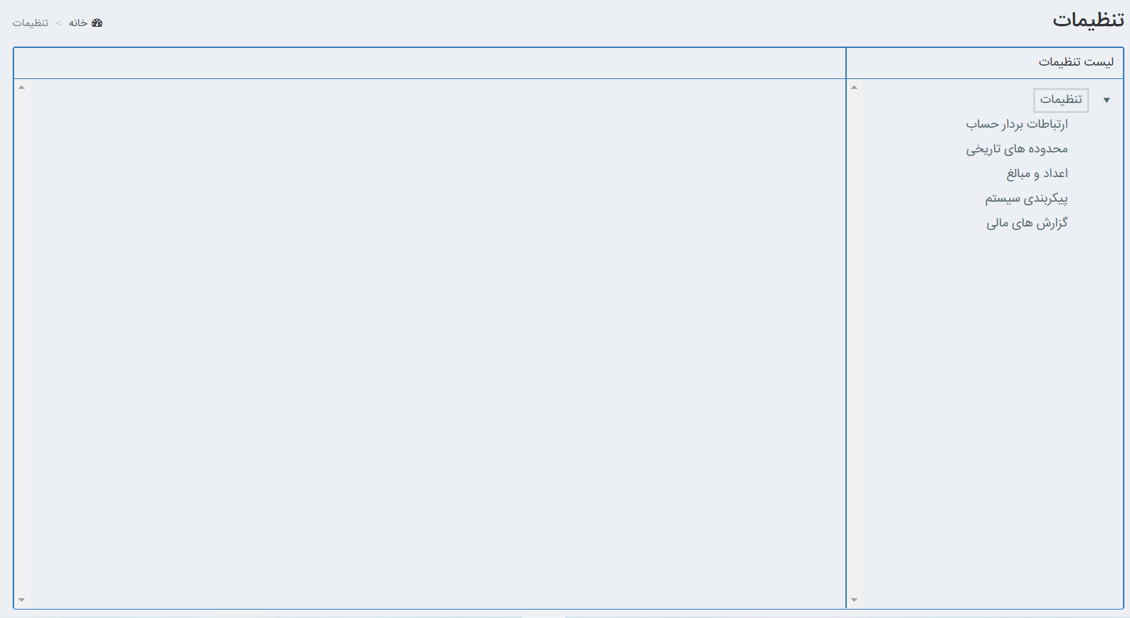

ارتباطات بردار حساب

محدوده­­­­های تاریخی

اعداد و مبالغ

پیکربندی سیستم

گزارش­های مالی

## **ارتباطات بردارحساب**

در این بخش گزینه های موجود برای کنترل نحوه ایجاد ارتباطات بین مولفه های بردار حساب (سطح تفصیلی شناور، مرکز هزینه و پروژه) به شرح ذیل مشخص می­گردد:

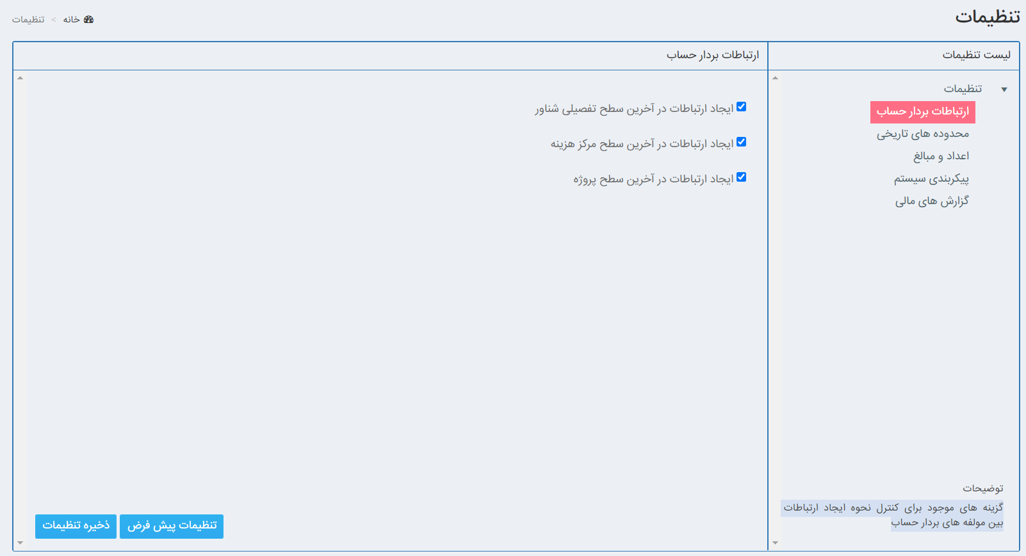

## ایجاد ارتباطات در آخرین سطح تفصیلی شناور

1. درصورت انتخاب تیک" ایجاد ارتباطات در آخرین سطح تفصیلی شناور " امکان انتخاب تفصیلی شناور در ارتباطات بردار حساب، در آخرین سطح به شرح ذیل وجود دارد:

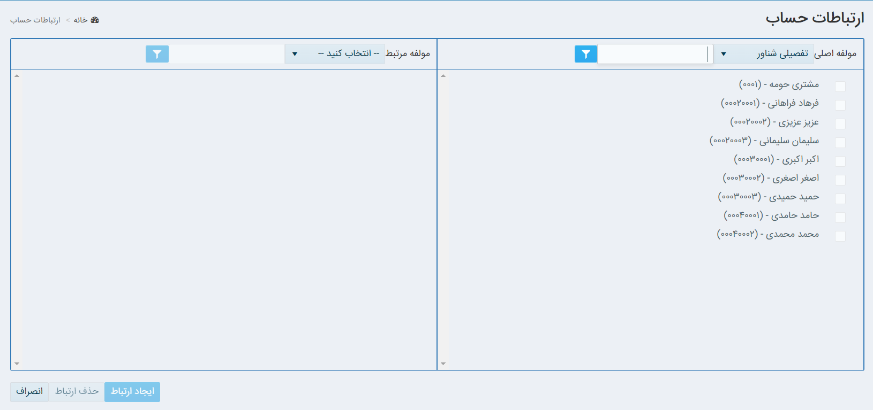

1. با عدم انتخاب تیک "ایجاد ارتباطات در آخرین سطح تفصیلی شناور" امکان انتخاب تفصیلی شناور در ارتباطات بردار حساب، در کلیه سطوح به شرح ذیل وجود دارد. در این صورت در صورت برقراری ارتباط با گروه سطوح زیر مجموعه از ارتباطات گروه بالاتر ارثبری میکنند :

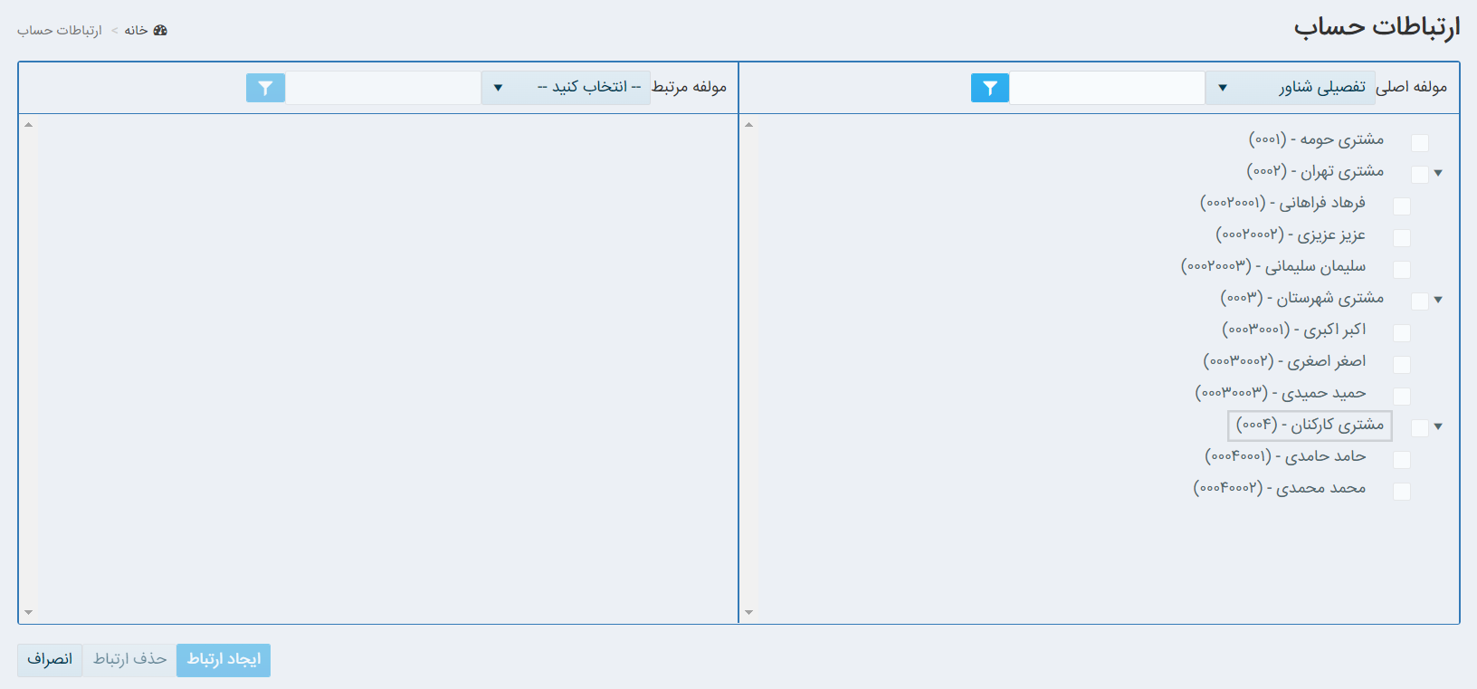

**نکته 94**: ایجاد ارتباطات در آخرین سطح مرکز هزینه و پروژه نیز به همین صورت می باشد.

## **محدوده­های تاریخی**

گزینه های موجود برای فیلتر با استفاده از محدوده تاریخی پیش فرض (ابتدا تا انتهای دوره مالی، ابتدای دوره مالی تا امروز، امروز تا امروز) به شرح ذیل مشخص می­گردد:

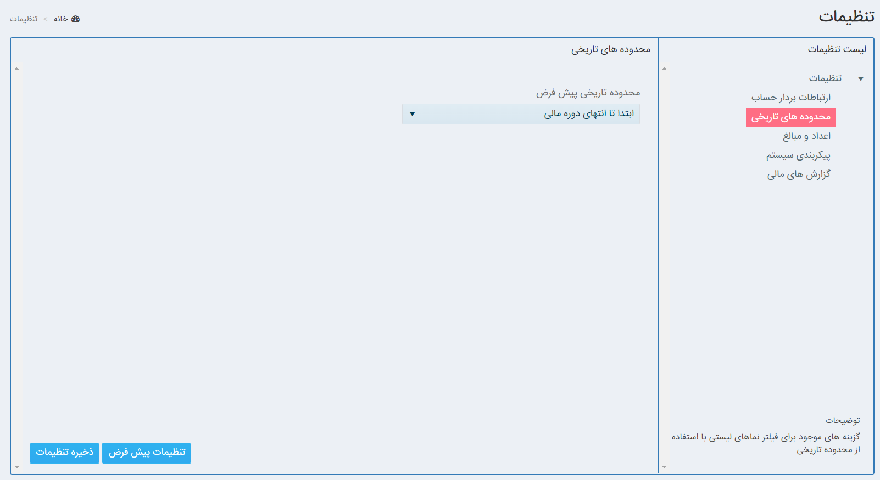

## ابتدای دوره مالی تا امروز

## ابتدا تا انتهای دوره مالی

## امروز تا امروز

درصورت انتخاب هر یک از موارد بالا به عنوان نمونه اگر در تنظیمات تاریخ امروز تا امروز را انتخاب نمائیم، در مدیریت اسناد، تاریخ پیش فرض تغییر می­کند و به صورت ذیل نمایش داده می­شود:

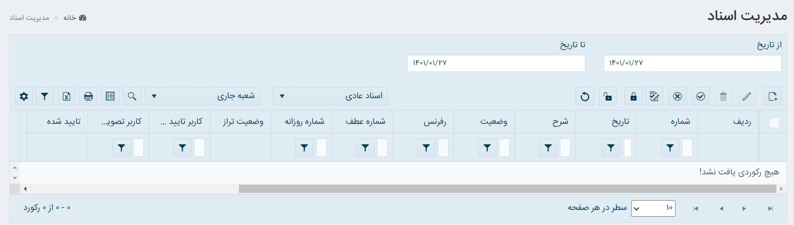

## **اعداد و مبالغ**

گزینه های موجود شامل تعداد و حداکثر ارقام اعشار و تعیین تنظیمات جداکننده برای نمایش اعداد و مبالغ پولی و ارزی به شرح ذیل می­باشد:

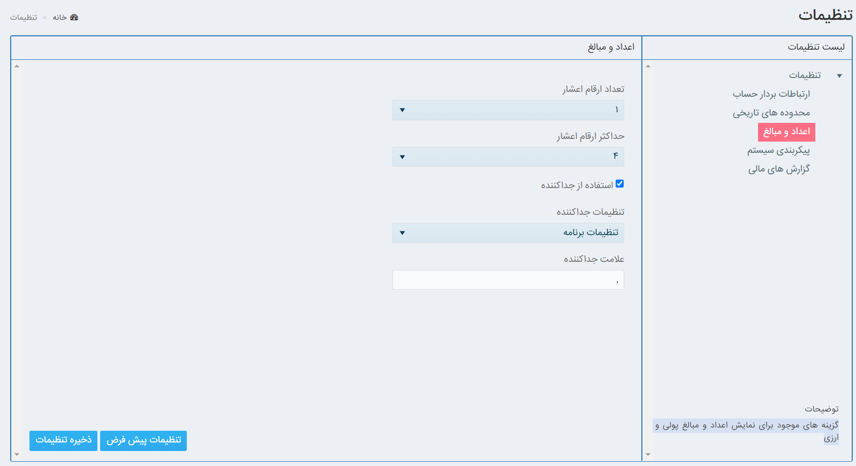

در سیستم حسابداری تدبیر در آرتیکل­های سند امکان ثبت ارقام اعشار وجود دارد، ولی در حال حاضر با توجه به اینکه ارز پیش فرض سیستم ریال می­باشد، در ریال اعشار معنایی ندارد ولی درآینده در صورت ثبت هر ارزی بجز ریال در اسناد می بایست امکان تعیین حداکثر تعداد ارقام اعشار در این بخش تعیین گردد.

## **پیکربندی سیستم**

در این بخش امکان تعریف تقویم شمسی یا میلادی بعنوان تقویم پیش فرض سیستم، پیشنهاد کدینگ پایه توسط سیستم جهت ایجاد سرفصل­ها به صورت خودکار وجود دارد. همچنین برای موجودیت­های حساب، تفصیلی شناور، مرکز هزینه و پروژه می­توان حداکثر عمق، نام سرفصل و طول کد تعریف کرد. بعنوان نمونه اگر سرفصل های پیش فرض ایجاد شده باشد، برای حساب کل، معین و تفصیلی نام سرفصل و طول کد در سیستم تعریف شده است، ولی از سطح 4 به بعد( تا سطح هشتم) امکان ویرایش نام سرفصل و طول کد وجود دارد و اگر برای حساب فقط چهار سطح تعریف گردد، امکان تعریف حساب و زیرمجموعه­ها فقط تا چهار سطح وجود دارد و برای سطح پنجم مجدد باید در پیکربندی حد اکثر عمق را باید تغییر داد.

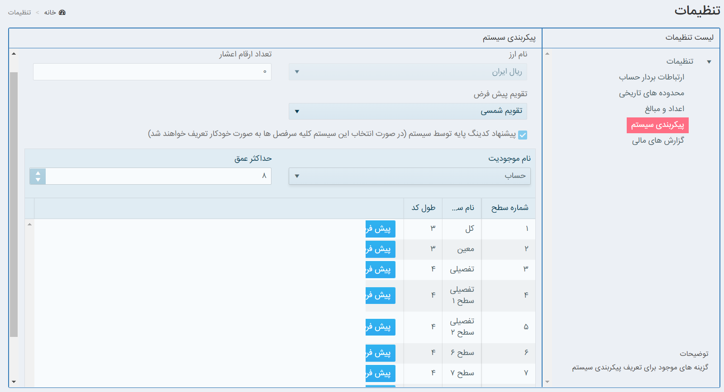

## **گزارش­های مالی**

برای محاسبه اطلاعات گزارش های مالی مربوط به سود و زیان و ترازنامه از بخش ذیل استفاده می­گردد:

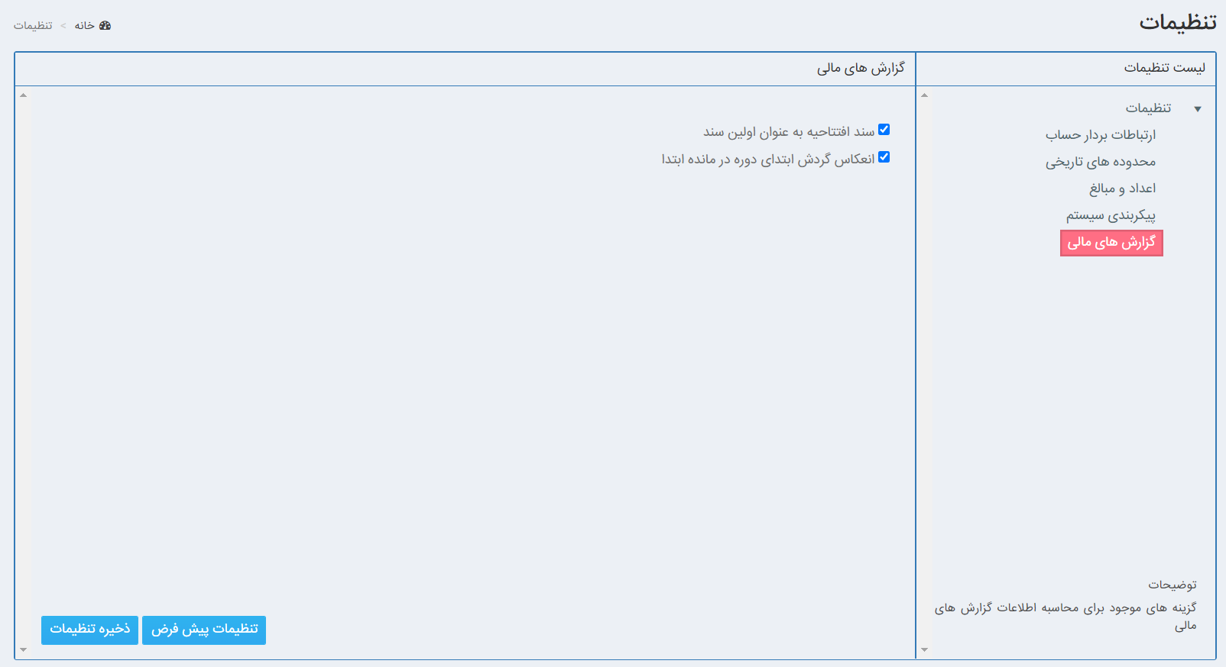

## سند افتتاحیه به عنوان اولین سند

اگر سند افتتاحیه از منوی عملیات ویژه، توسط شرکتی در وسط دوره مالی زده شود با انتخاب سند افتتاحیه به عنوان اولین سند، در گزارشات به عنوان نمونه در ترازآزمایشی بعنوان اولین سند و در مانده ابتدای دوره به شرح ذیل نمایش داده می­شوند و این سند در گردش طی دوره انعکاس داده نمیشود:

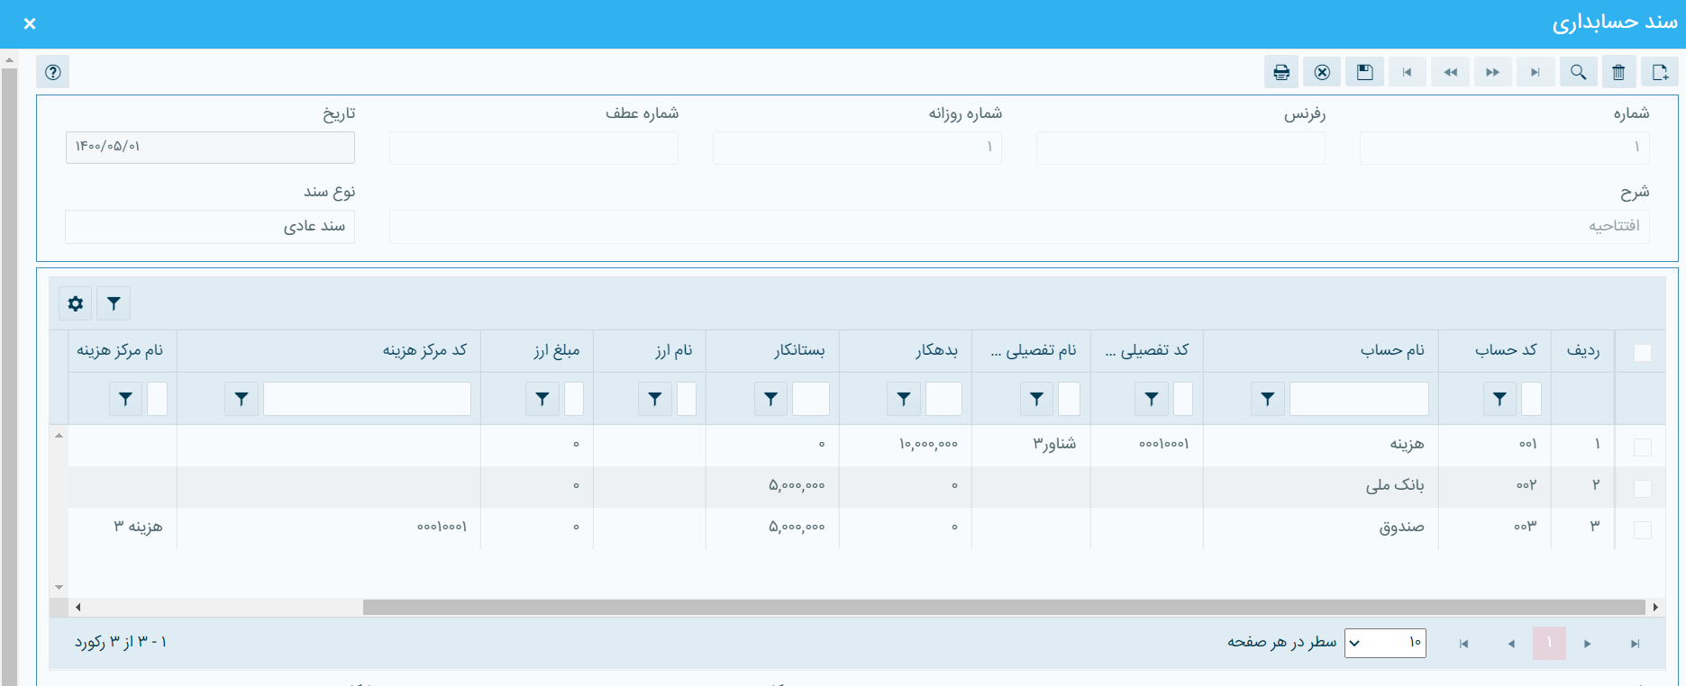

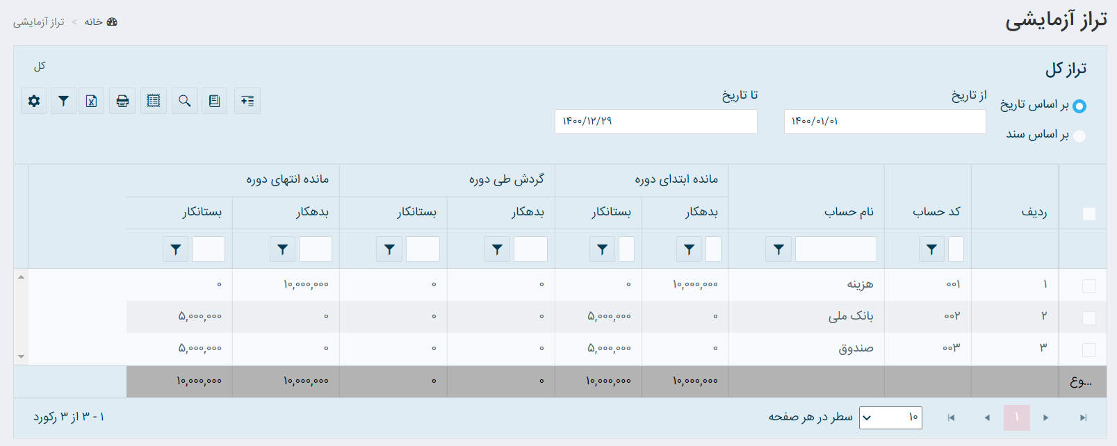

در غیر اینصورت با برداشتن تیک عنوان مذکور، سند افتتاحیه در تراز آزمایشی به شرح ذیل و در گردش طی دوره نمایش داده می­شود:

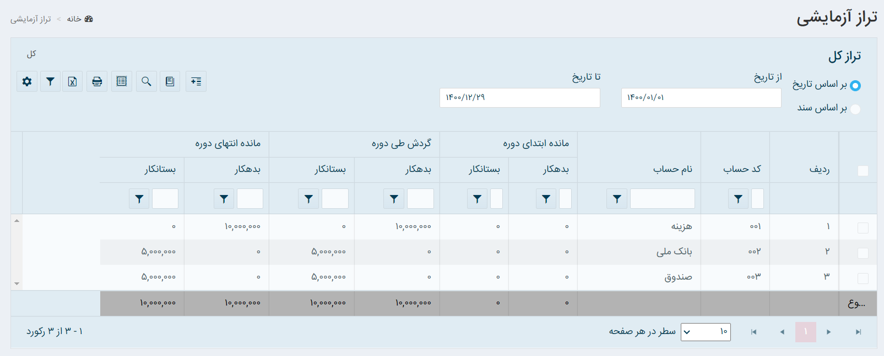

## انعکاس گردش ابتدای دوره در مانده ابتدا

**انتخاب "گردش ابتدای دوره در مانده ابتدا"**

اگر بعنوان نمونه اسنادی در تاریخ 01/01/1401 ثبت شود، در صورتیکه انعکاس گردش ابتدای دوره در مانده ابتدا فعال باشد، وقتی وارد گزارش تراز آزمایشی می­شویم و تاریخ گزارش را 01/01/1401 الی 29/12/1401 تنظیم کنیم، اسنادی که تاریخ آن با تاریخ شروع گزارش"از تاریخ" یکی باشد، مجموع آنها به شرح ذیل فقط در مانده ابتدای دوره نمایش داده می­شوند و اگر غیر از تاریخ ابتدای گزارش سندی وجود داشته باشد بعنوان نمونه در تاریخ 01/05/1401 سندی ثبت شده باشد، به شرح ذیل در گردش طی دوره نمایش داده می­شوند:

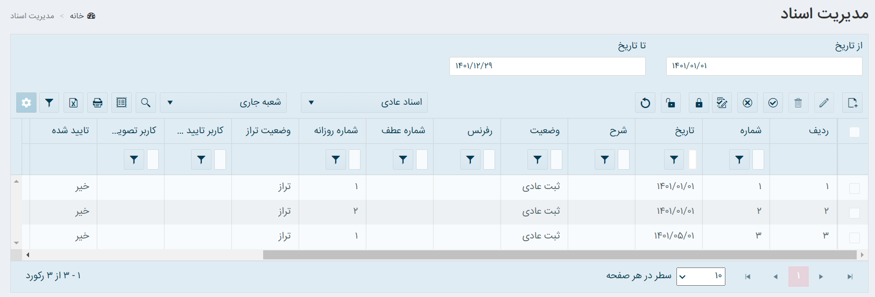

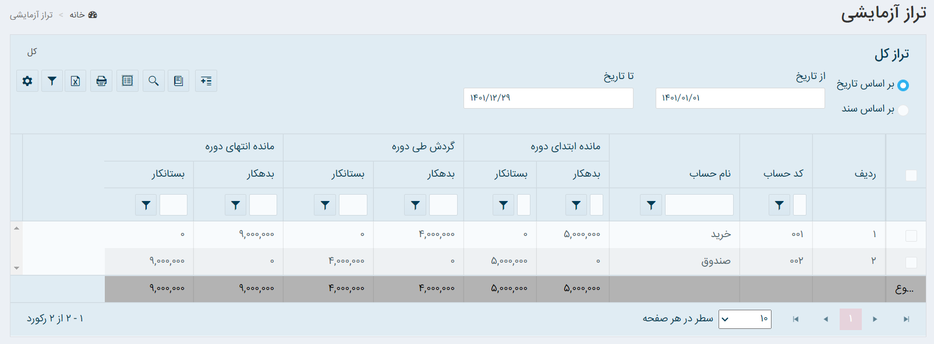

و اگر بخواهیم تراز در اواسط دوره ( مثلا01/05/1401) تا انتهای دوره بگیریم، ولی اگر بعنوان نمونه سندی در تاریخ 01/5/1401 ثبت شده باشد، مانده اون سند با اسناد قبل جمع شده و در مانده ابتدای دوره نمایش داده می­شود:

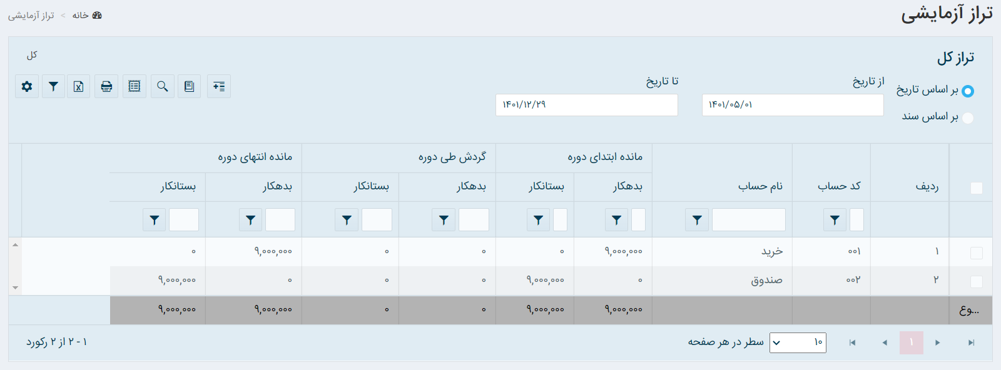

**عدم انتخاب "گردش ابتدای دوره در مانده ابتدا"**

در غیر اینصورت با عدم انتخاب" انعکاس گردش ابتدای دوره در مانده ابتدا"، اسناد با تاریخ شروع گزارش، مبالغ آنها در گردش طی دوره نمایش داده می­شوند و در ابتدای دوره نمایش داده نمی­شوند:

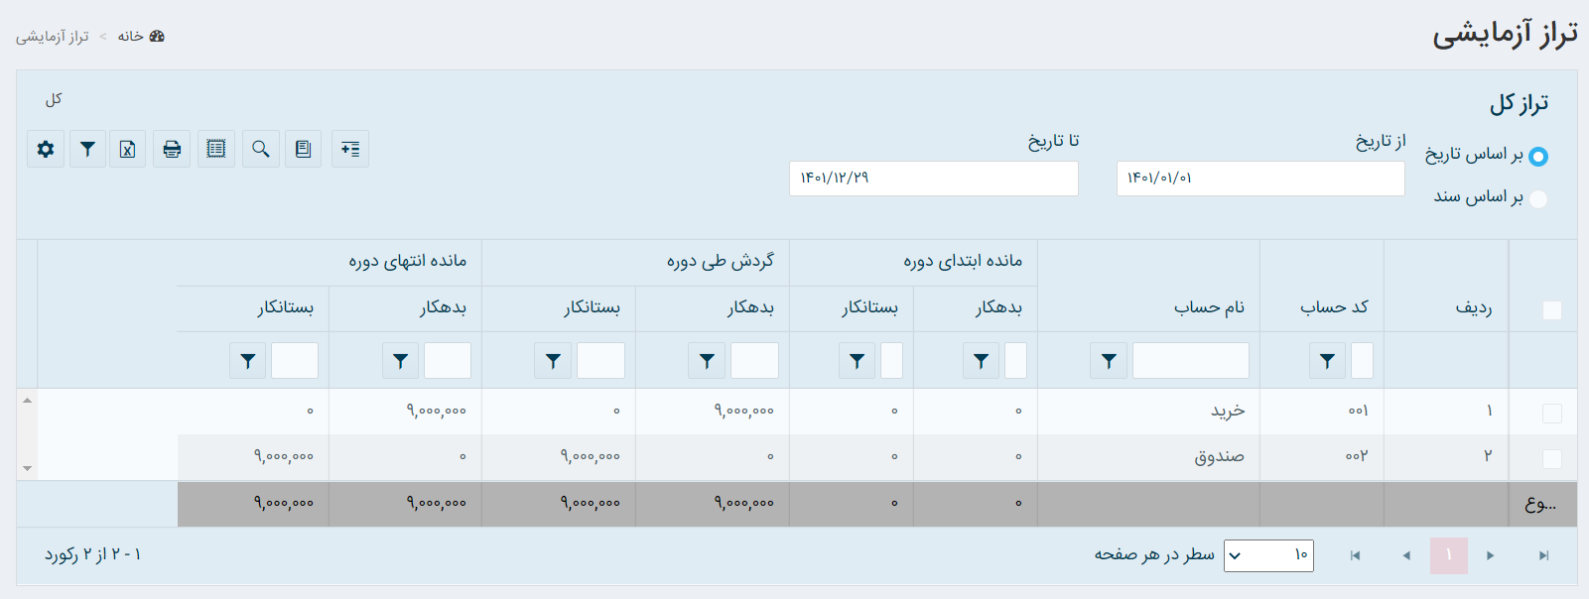



**نکته 95:** پس از اعمال تغییرات می­بایست حتما روی دکمه کلیک نمائید تا تغییرات ذخیره گردد.

**نکته 96:** با زدن دکمه سیستم به تنظیمات اولیه تعریف شده در سیستم باز می­گردد.

# **عملیات اسناد**

سند می‌تواند از نوع سند پیش‌نویس یا عادی باشد. این اسناد در دفاتر، ترازها و گزارشهای عادی حسابداری تاثیر می‌گذارد و مبنای گزارشات حسابداری اسناد و آرتیکل های درج شده در آن خواهند بود. در این بخش چگونگی ایجاد، فراخوانی، ویرایش، حذف و چاپ اسناد حسابداری و سایر عملیات قابل انجام روی آن تعریف می­گردد که عناوینی که بررسی می­گردد به شرح ذیل می­باشد:

سند جدید

سند شماره ....

آخرین سند

اسناد مالی

سند پیش نویس جدید

سند پیش نویس شماره ....

آخرین سند پیش نویس

## C:\Users\Mohammad\Desktop\سند جدید.PNG**سند جدید**

با کلیک روی گزینه از بخش عملیات اسناد و یا فشردن دکمه ترکیبی **Ctrl + D** فرم ایجاد سند با یک

شماره سند منحصر بفرد به شرح ذیل گشودهمی­گردد:

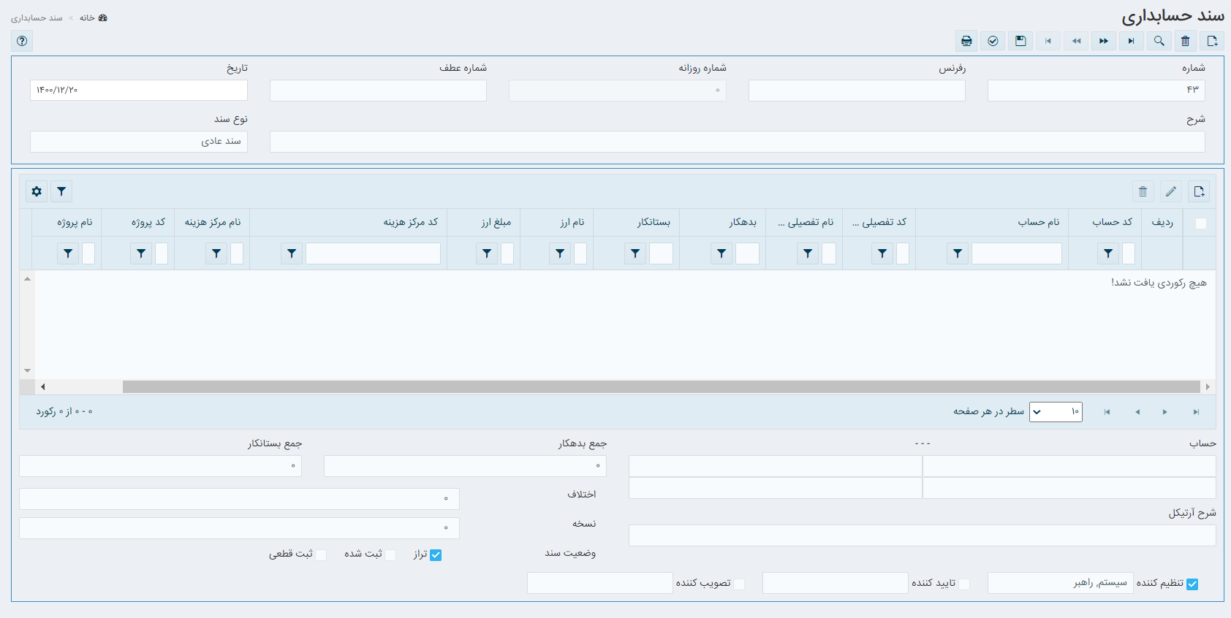

روی دکمه کلیک نمائید، سند با فرمت عادی ذخیره می­گردد و سپس روی دکمه ثبت سند کلیک نمائید.

کلید ذخیره به این منظور پیاده سازی شده که گاهی تغییراتی در سند ایجاد میشود اما قصد ثبت سند را کاربر ندارد و فقط میخواهد تغییرات ذخیره شود. برای همین این گزینه در این سیستم پیاده سازی شده است.

در این بخش موارد ذیل بررسی می­گردد:

حذف

جستجوی سند

اولین سند

سند قبلی

سند بعدی

آخرین سند

ذخیره

ثبت سند

چاپ

آرتیکل جدید

ویرایش آرتیکل

حذف آرتیکل

### **اجزای فرم**

| **عنوان** | **شرح** |
| --- | --- |
| **تاریخ** | * پیشنهاد تاریخ با توجه به بزرگترین تاریخ سند ایجاد شده می­باشد که در اين حالت اگر در سيستم هيچ سند حسابدارى موجود نباشد، به صورت خودكار سند شماره ١ و تاریخ اول دوره مالی ايجاد خواهد شد. که قابل تغییر است. * در تاریخ با زدن Space ، تاریخ روز نمایش داده می­شود. * سیستم اجازه وارد کردن تاریخی بعد از پایان دوره مالی را نمی­دهد در این صورت پیغام ذیل نمایش داده می­شود:   C:\Users\Mohammad\Desktop\تاریخ پایان.PNG |
| **شماره سند** | * امکان وارد کردن شماره سند به صورت دستی نیز وجود دارد. * شماره سند نمی­تواند تکراری باشد. * شماره سند درصورتی قابل تغییر می­باشد که ثبت نشده باشد و در صورتیکه تکراری باشد پیغام ذیل نمایش داده می­شود:   C:\Users\Mohammad\Desktop\تکراری.PNG |
| **شماره روزانه** | شماره روزانه نمی­تواند در یک تاریخ تکراری باشد. اما در تاریخ های متفاوت امکان ورود شماره تکراری وجود دارد. |
| **رفرنس** | * از قسمت رفرنس برای تفکیک نمودن اسناد در گزارشات می­توان استفاده نمود. * شماره رفرنس (شماره پیگیری) می­تواند تکراری باشد. * شماره رفرنس می­تواند 32 کاراکتر(حرف و عدد انگلیسی یا فارسی) می­باشد. |
| **شرح سند** | از شرح سند در گزارش­های مدیریت اسناد استفاده می­شود. |
| **ثبت سند** | * سند ثبت شده غیر قابل تغییر است (فقط قابل تایید و تصویب شدن می­باشد) و برای اصلاح آرتیکل و اطلاعات سند باید این فرم برگشت داده شود . * C:\Users\Mohammad\Desktop\ثبت.PNGدرصورتیکه برای سند مذکور آرتیکلی ثبت نشده باشد( مبلغ بدهکار و بستانکار آن صفر باشد) ، امکان ثبت وجود ندارد و پس از زدن دکمه پیغام ذیل نمایش داده می­شود:   C:\Users\Mohammad\Desktop\ثبت سند.PNG |
| **برگشت سند** | * C:\Users\Mohammad\Desktop\برگشت سند.PNGبرای برگشت سند کافیست روی دکمه کلیک نمائیم، با این کار وضعیت سند از سندعادی به ثبت نشده تبدیل می­شود. * با استفاده از دکمه ترکیبی **Alt+K** می­توان سند را برگشت زد. |
| **تائید سند** | * C:\Users\Mohammad\Desktop\برگشت.PNGفقط سند ثبت شده امکان تایید دارد و در صورت تایید امکان برگشت از ثبت پیغام وجود ندارد، بعنوان مثال روی چک باکس کلیک می­نمائیم، حال روی دکمه کلیک می­نمائیم ذیل نمایش داده می­شود:   C:\Users\Mohammad\Desktop\برگشت از تائید.PNG   * عملیات تایید کاملا اختیاری هستند و کاربر می‌تواند از آنها صرفنظر کند. * C:\Users\Mohammad\Desktop\تاییدکننده.PNGبرای سندی که ثبت نشده باشد چک باکس را نمی­توان فعال نمود، در اینصورت پیغام ذیل نمایش داده می­شود:   C:\Users\Mohammad\Desktop\ثبت.PNG   * برای اینکه چک­باکس تائید کننده غیرفعال گردد، می­بایست ابتدا چک­باکس تصویب کننده را غیرفعال نمود. |
| **تصویب سند** | * C:\Users\Mohammad\Desktop\تصویب کننده.PNGفقط اسناد تایید شده امکان تصویب شدن دارند درصورتیکه سندی قبل از اینکه تائید شود، کاربر روی دکمه کلیک نماید، پیغام ذیل نمایش داده می­شود:   C:\Users\Mohammad\Desktop\تصویب.PNG   * سند تصویب شده نمی­تواند رفع تایید شود و پیغام خطای ذیل نمایش داده می­شود:   C:\Users\Mohammad\Desktop\برگشت از تصویب.PNG   * عملیات تصویب کاملا اختیاری هستند و کاربر می‌تواند از آنها صرفنظر کند. * برای اینکه چک­باکس تصویب کننده فعال گردد، می­بایست ابتدا چک­باکس تائیدکننده را فعال نمود.   C:\Users\Mohammad\Desktop\تائید و تصویب.PNG |
| **نسخه** | زمانیکه یک سند ثبت شده، مجدداً فراخوانی گردد و اصلاحاتی در آن انجام پذیرد و سپس مجدداً ثبت گردد، سیستم این سند را بعنوان نسخه جدید شناسایی می­نماید. با تکرار اصلاحات در سند و ثبت مجدد آن، شماره نسخه سند نیز به همان تعداد افزایش می­یابد. |
| **تراز** | * در صورتیکه سند تراز باشد، تیک چک باکس تراز به صورت خودکار فعال می­گردد. * C:\Users\Mohammad\Desktop\تراز.PNGتا زمانیکه مبلغ اختلاف سند به صفر نرسد یا سند تراز نباشد، تیک زده نخواهد شد. |

**نکته97:** در بخش اسناد مالی ، سند ایجاد شده قابل رویت، ویرایش و حذف می­باشد.

**نکته98:** در صورت ورود مجدد به بخش سند خالی که شماره پيشنهادى آن يك واحد بزرگتر از

شماره آخرين سند موجود در سيستم در کلیه شعب مى‌باشد، ایجاد می­گردد.

**نکته 99:** با انتخاب هر آرتیکل در قسمت پایین جزئیات حساب نمایش داده می­شود:

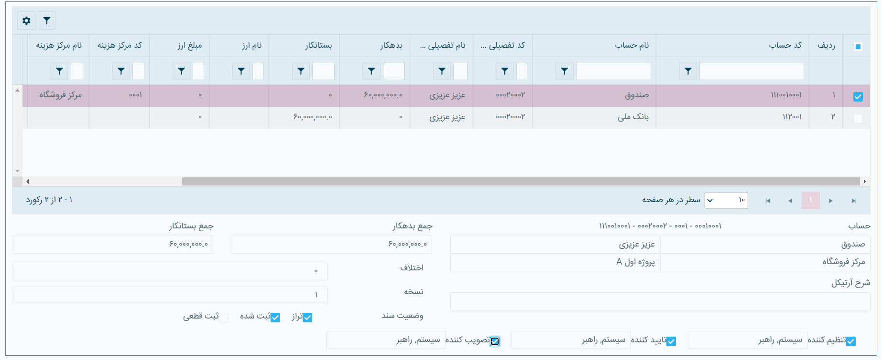

### **حذف**

برای حذف سند به ترتیب ذیل عمل می­نمائیم:

1.  روی دکمه کلیک می نمائیم، پیغام ذیل نمایش داده می­شود:



1. بافشردن دکمه عملیات حذف انجام می­پذیرد، در غیراینصورت با فشردن دکمه عملیات حذف بدون نتیجه پایان می­پذیرد.

**نکته 100:** سند ثبت شده را نمی­توانید حذف کنید، مگراینکه قبلاً برگشت زده باشید و درصورتیکه برگشت زده نشده باشد پیغام ذیل نمایش داده می­شود:



**نکته 101:** در هنگام حذف سند ممکن است پیغامی مبنی بر اینکه در سند آرتیکل­هایی وجود دارد که توسط سیستم ایجاد شده است، بنابراین امکان حذف وجود ندارد نمایش داده شود.

### **جستجوی سند**

از این فرم زمانی استفاده می­شود که با استفاده از شماره سند بخواهیم سندی را جستجو نمائیم.

با کلیک کردن روی دکمه امکان جستجوی سند با استفاده از شماره سند، به شرح ذیل وجود دارد، بدین صورت که با زدن دکمه تائید سند حسابداری مربوطه گشوده خواهد شد:

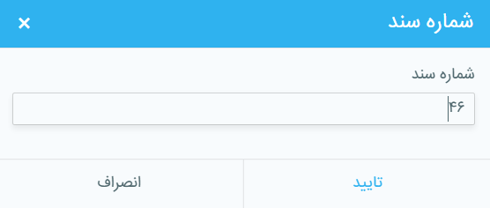

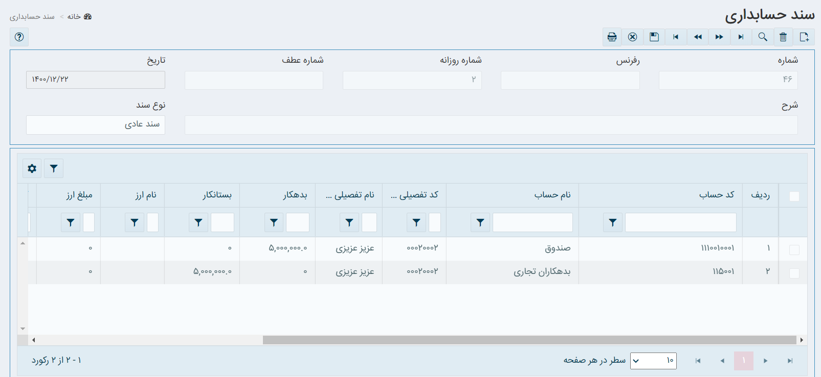

**نکته 102:** در صورتیکه هیچ موردی با مشخصه موردنظر یافت نشود، سند خالی به شرح ذیل نمایش داده خواهد شد:

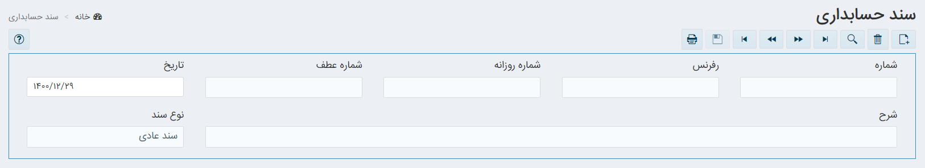

### **اولین سند**

امکان حرکت روی اسناد (اولین سند) در این بخش وجود دارد که اطلاعات سند همراه با آرتیکل نمایش داده می­شود.

در این حالت با کلیک روی دکمه همواره اولین سندی که ایجاد شده است، نمایش داده می­شود.

**نکته 103:** وقتی روی اولین سند هستیم، این دکمه غیرفعال می­شود.

### **آخرین سند**

امکان حرکت روی اسناد (آخرین سند) در این بخش وجود دارد که اطلاعات سند همراه با آرتیکل نمایش داده می­شود. در این

حالت با کلیک روی دکمه همواره آخرین سندی که ایجاد شده است، نمایش داده می­شود.

### **سند قبلی**

این نوع جستجو برای مشاهده سند/ اسناد قبلی استفاده می­گردد. از این مورد هنگامی استفاده می­شود که ما به اسناد متعددی دسترسی داشته باشیم. در این حالت اگر بر روی آخرین سند باشیم، اسناد قبلی قابل مشاهده خواهند بود.

### **سند بعدی**

این نوع جستجو برای مشاهده سند/ اسناد بعدی استفاده می­گردد. از این مورد هنگامی استفاده می­شود که ما به اسناد متعددی دسترسی داشته باشیم. در این حالت اگر بر روی اولین سند باشیم، اسناد بعدی قابل مشاهده خواهند بود.

### **C:\Users\Mohammad\Desktop\ذخیره2.PNGذخیره**

اگر سندی تراز باشد، می­توانید روی دکمه کلیک نمائید یا دکمه ترکیبی**Alt+S** را بزنید در این حالت وضعیت

سند ثبت نشده به سند عادی تبدیل می­گردد و پیغام ذیل نمایش داده می­شود:



**نکته 104:** بعد از ثبت آرتیکل ، دکمه ثبت سند فعال می­گردد.

### **ثبت سند**

با استفاده از فرم ثبت اسناد حسابداری می­توان مجموعه­ای از اسناد ثبت نشده را به ثبت عادی تغییر وضعیت داد یا مجموعه­ای از اسناد حسابداری با ثبت عادی را به ثبت قطعی تبدیل کرد.

اسناد از نظر ثبت مالی دارای سه وضعیت می­باشند:

* **ثبت نشده :** سندی است که حکم پیش­نویس را داشته و در هیچ یک از دفاتر و گزارش­های سیستم به طور مستقیم و غیر مستقیم تاثیر ندارند.
* **ثبت عادی:** سندی است که در گزارشات مالی شرکت خواهند نمود و امکان حذف یا اعمال تغییرات در آن وجود دارد و همچنین امکان بازگشت به وضعیت ثبت نشده را نیز دارند.
* **ثبت قطعی:** مانند ثبت عادی در همه گزارشات سیستم اثر خواهد گذاشت ولی امکان حذف یا اصلاح آن وجود نخواهد داشت.

#### ثبت عادی اسنادی که ثبت نشده­اند

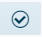در صفحه مربوط به سند مورد نظر، بعد از زدن دکمه یا کلید ترکیبی **Alt+C**، تیک سند ثبت شده به شرح ذیل زده می­شود:

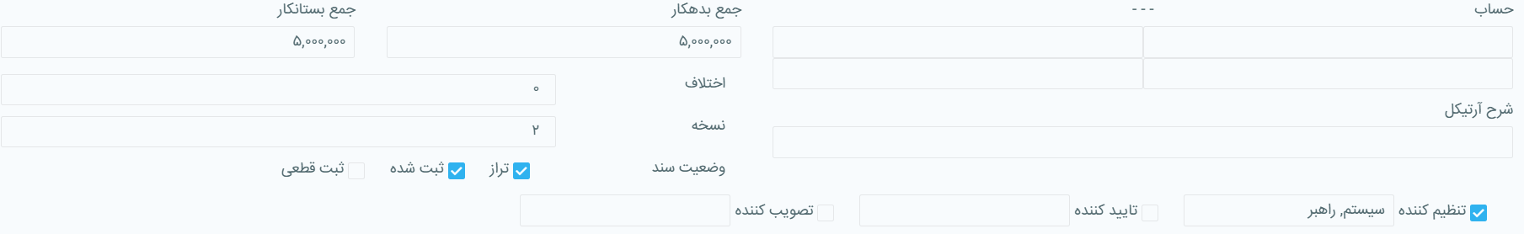

**نکته105:** سند عادی ثبت‌نشده با عمل ثبت وارد حالت ثبت عادی می‌شود و تنها در این وضعیت است که می‌توان آن را تایید یا تصویب نمود.

#### C:\Users\Mohammad\Desktop\ثبت قطعی.PNGثبت قطعی اسنادی که ثبت آنها عادی است

برای ثبت قطعی یک سند عادی می بایست ابتدا سند موردنظر را انتخاب نمائید و سپس روی دکمه کلیک نمائید، با این کار وضعیت سند به سند قطعی به شرح ذیل تغییر می­یابد:



**نکته 106:** برای ثبت قطعی سند، باید ابتدا سند را ثبت عادی کنید.

**نکته 107 :** امکان ثبت سند قطعی برای سند پیش­نویس وجود ندارد.

**نکته 108:** با ثبت قطعی، سند غیرقابل اصلاح و حذف می­باشد و برای انجام هر تغییری، سند باید از ثبت قطعی خارج و به حالت ثبت عادی بازگردانده شود.

**نکته 1-108:** با استفاده دکمه ترکیبی **Ctrl+Alt+E** می­توان سند قطعی را برگشت زد.(رمز همان رمز ورود به سیستم می­باشد)

**نکته109:** تا زمانیکه سند ثبت قطعی نشده باشد، می­توان تاریخ آن را ویرایش نمود.

**نکته1-109:** فرمت تاریخ در سیستم حسابداری تدبیر YYYY/MM/DD می­باشد که با Up Arrow و Down Arrowمی­توان تاریخ روز را تغییر دادو با فشردن Space تاریخ روز جاری نمایش داده می­شود.

**نکته 2-109:** تاریخ پیشنهاد شده تاریخ سند قبلی می­باشد.

**نکته 110:** اگر سند تراز نباشد، قابلیت ثبت سند عادی یا قطعی وجود ندارد.

### **چاپ**



با استفاده از دکمه یا کلید ترکیبی **Alt+P** می­توان سند موردنظر را برای چاپگر ارسال نمود. که نوع سند به اشکال

مختلفی به شرح ذیل قابل چاپ گرفتن می­باشد:

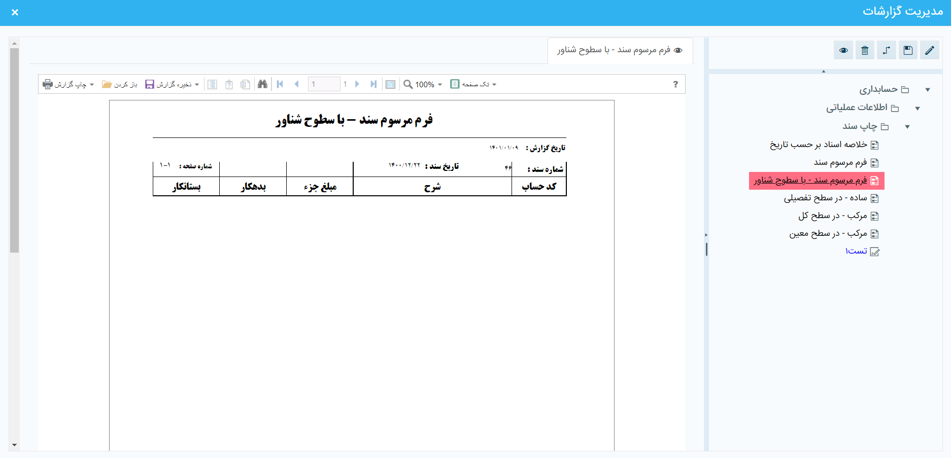

### **آرتیکل جدید**

روی دکمه کلیک نمائید یا دکمه ترکیبی **Ctrl+O** رابزنید، صفحه ذیل گشوده خواهد شد:

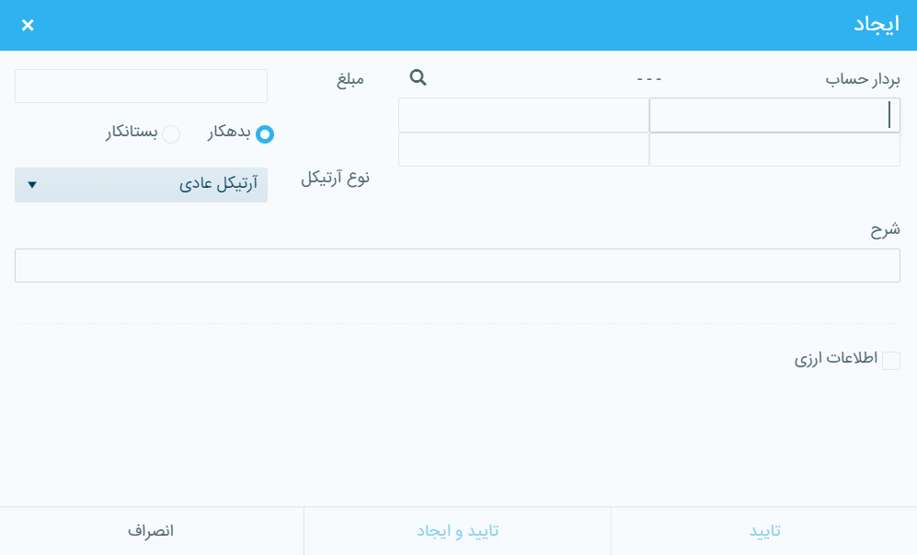

در TextBox بردار حساب کلیک نمائید و سپس Enter را بزنید، صفحه ذیل گشوده خواهد شد:

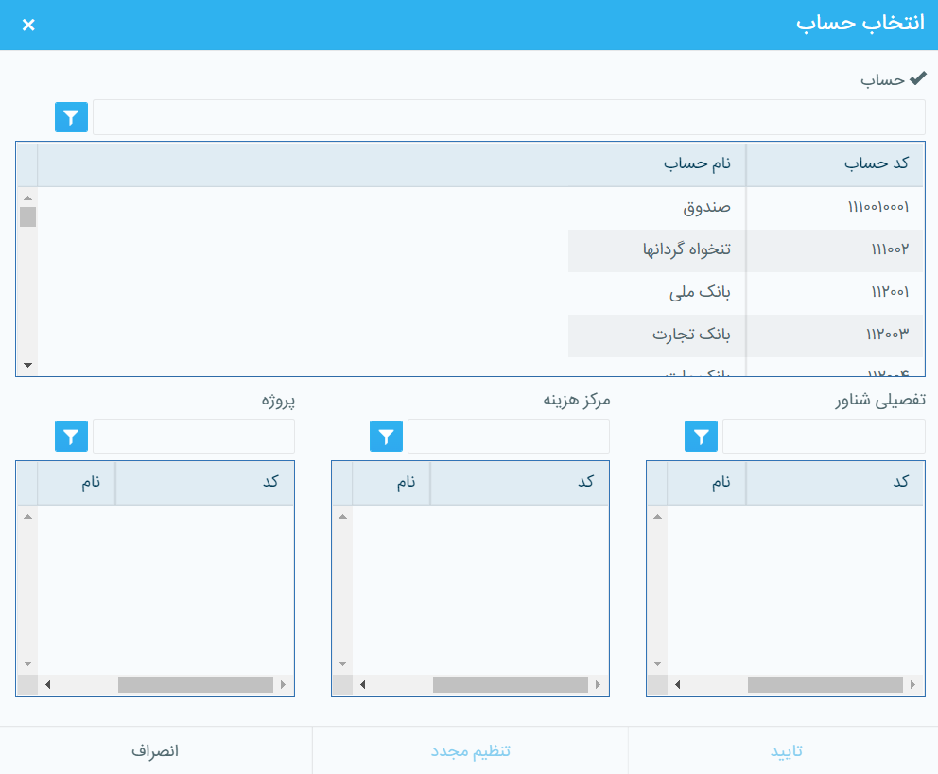

بعنوان نمونه "صندوق" را انتخاب نمائید، در صورتیکه ارتباطات بردار حسابی برای آن تعریف شده باشد، به شرح ذیل نمایش داده خواهد شد:

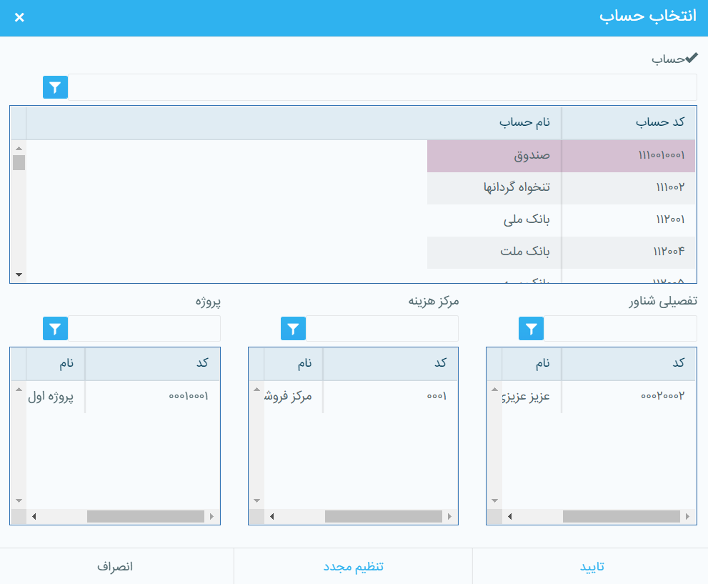

**نکته 111 :** با زدن دکمه امکان ویرایش حساب وجود دارد.

**نکته 112:** امکان جستجوی حساب در این بخش وجود خواهد داشت، بدین صورت که در صورتیکه حساب وجود داشته باشد بخشی از نام حساب را وارد می­نمائیم و Enter را می­زنیم تا موارد مشابه ظاهر شوند.

حال هرکدام از ارتباط­های تفصیلی شناور، مرکز هزینه یا پروژه که وجود دارد را انتخاب می­نمائیم و سپس روی دکمه

کلیک می­نمائیم، با این کار به صفحه قبلی (ایجاد) باز می­گردیم. در صفحه "ایجاد" به شرح ذیل مبلغ و درصورت نیاز اطلاعات ارزی که قبلا در بخش ارز ایجاد شده است، را انتخاب می­نمائیم و روی دکمه یا کلیک می­نمائیم.

**نکته113:** در صورتیکه برای حسابی چندین ارتباط تعریف شده باشد، می­بایست همه ارتباطات انتخاب گردد.

**نکته114:** درصورتیکه ارتباطی بین حساب و سطوح شناور وجود نداشت، از طریق بخش ارتباطات بردار حساب تعریف می­نمائیم.

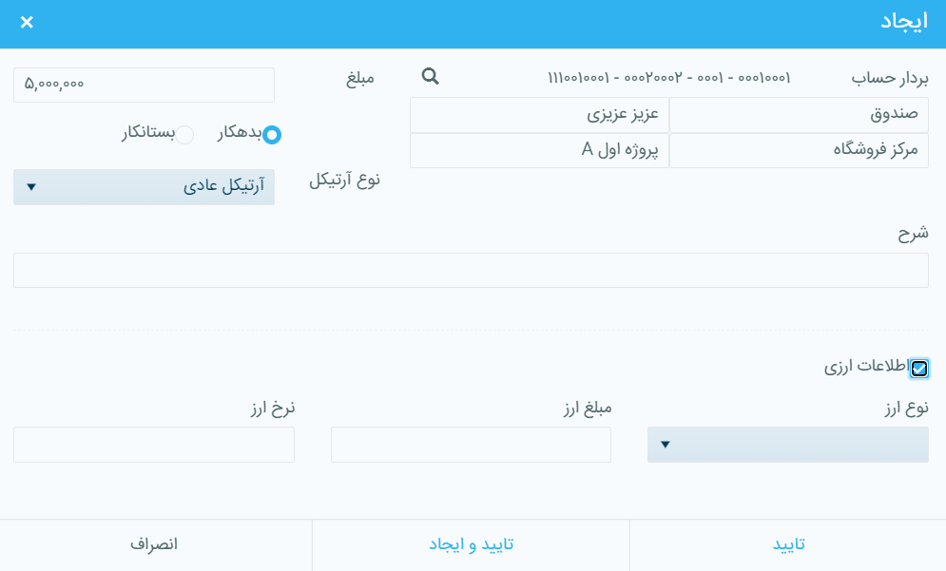

با انتخاب سطر موردنظر ایجاد و مجدد صفحه ایجاد برای درج سطر جدید بازمی­شود، امکان انتخاب حساب/ حساب­­­های جدید به شرح ذیل وجود دارد:

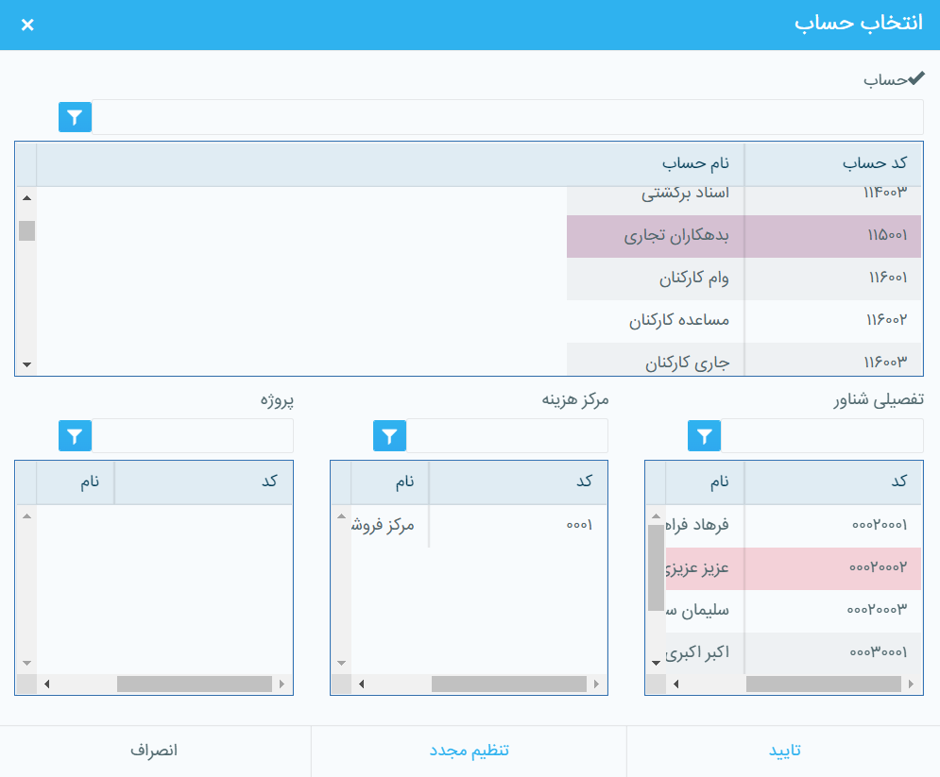

اگر می­خواهید از فرم مذکور خارج شوید روی دکمه کلیک نمائید.

روی دکمه کلیک می­نمائیم در صفحه ایجاد مبلغ حساب بستانکار را به شرح ذیل تعریف می­نمائیم:

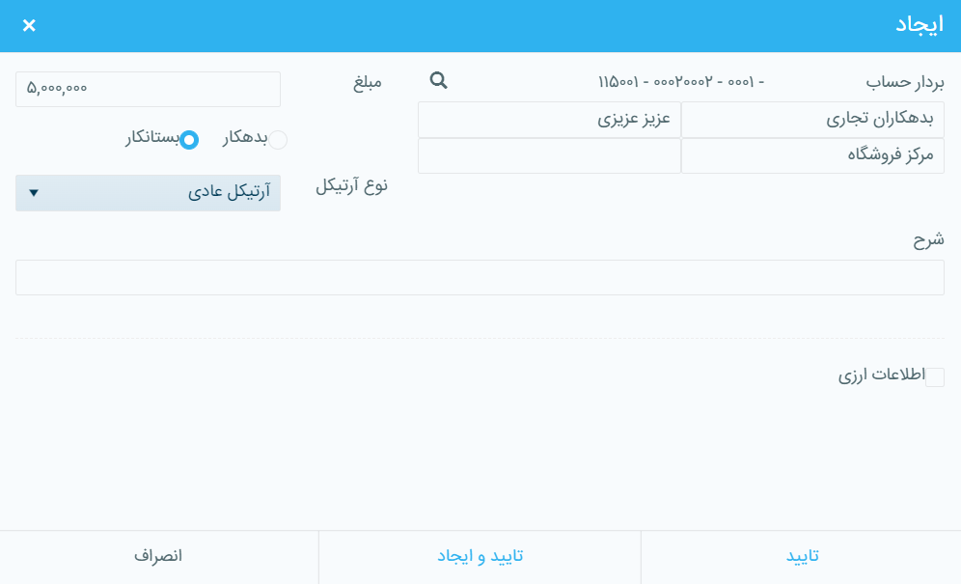

**نکته 115:** امکان تعریف سه نوع آرتیکل ( عادی، مالیات و عوارض و اصلاحی) به شرح ذیل وجود دارد، تا در زمان گزارشگیری فصلی بتوانیم نوع آرتیکل­ها بعنوان نمونه مالیات و عوارض را مشخص نمائیم.

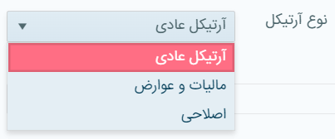

روی دکمه کلیک می­نمائیم، به شرح ذیل آرتیکل­ها ایجاد می­شوند:

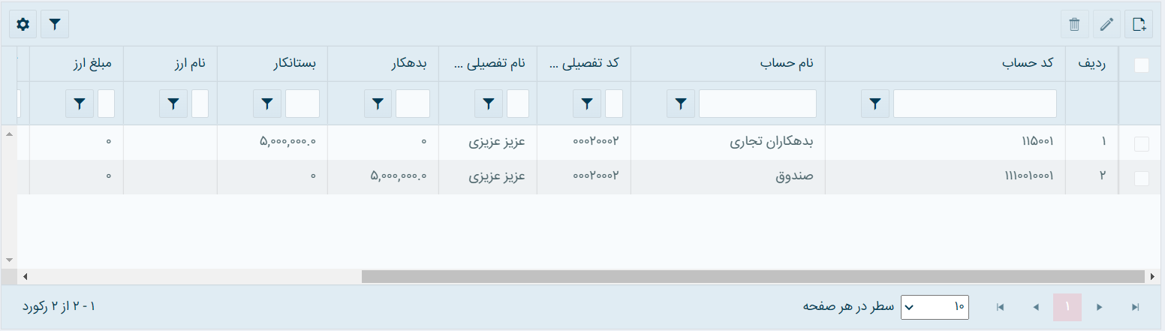

**نکته 116 :** در قسمت پایین فرم جمع کل مبلغ بدهکار، بستانکار و اختلاف به شرح ذیل نمایش داده می­شود، مبلغ اختلاف دارای وضعیت مثبت و منفی می­باشد، اگر اختلاف، مانده بدهکار داشته باشد یعنی مبلغ بدهکار از بستانکار بیشتر باشد، مبلغ اختلاف مثبت خواهد بود و در غیراینصورت منفی خواهد بود.

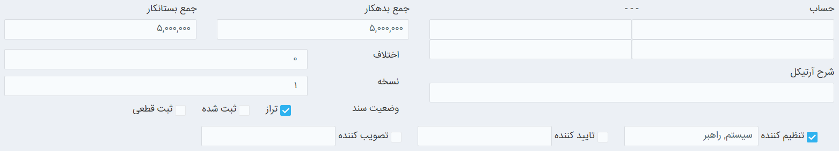

**نکته117:** بعد از ثبت آرتیکل می بایست عملیات تایید و تصویب و ثبت عادی سند به شرح ذیل انجام پذیرد:

شرایط تایید و تصویب از هر مسیر : 1. ثبت عادی 2. تایید 3.تصویب

شرایط برگشت از تایید و تصویب از هر مسیر : 1. برگشت از تصویب 2. برگشت از تایید

**نکته118:** نام کاربر سیستم تدبیر در فیلد درج خواهد شد.

#### **امکانات سیستم ارزی**

برای استفاده از امکانات سیستم ارزی به شرح ذیل عمل می­نمائیم:

1. چک باکس اطلاعات ارزی را فعال می­نمائیم.
2. ارز موردنظر را از لیست انتخاب می­نمائیم.
3. با این کار مبلغ و نرخ ارز تغییر می­نماید، اما امکان ویرایش نیز وجود دارد.

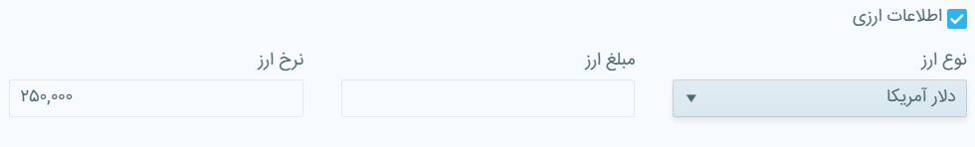

1. مبلغ ارز دلخواه را وارد می­نمائیم، با این کار معادل ریالی ارز در فیلد مبلغ به صورت اتوماتیک نمایش داده می­شود.

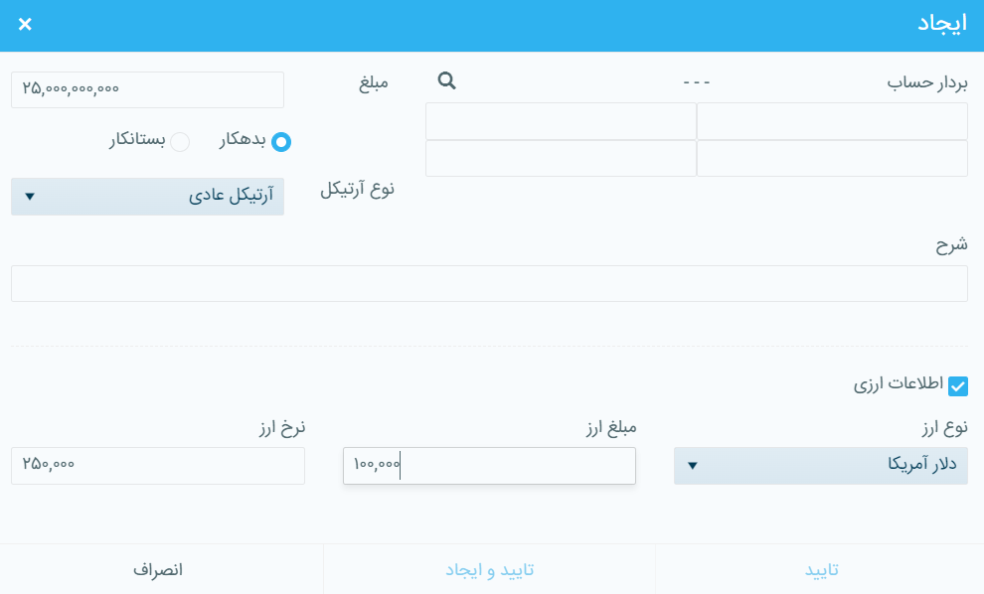

**نکته119:** اگر در فیلد مبلغ، معادل ریالی مبلغ را وراد نمائیم، در فیلد مبلغ ارز، به صورت اتوماتیک معادل ارزی محاسبه خواهد شد.

**نکته120:** نرخ ارز، برحسب تاریخ آخرین نرخ ارز ایجاد شده در بخش ارز، در اینجا فراخوانی می­شود.

### **ویرایش آرتیکل**

برای ویرایش آرتیکل به شرح ذیل عمل می­نمائیم:

1. روی ردیف مربوط به آرتیکل مورد نظر کلیک نمائید تا انتخاب گردد.
2.  روی دکمه کلیک نمائید، صفحه­ای به شرح ذیل گشوده خواهد شد:

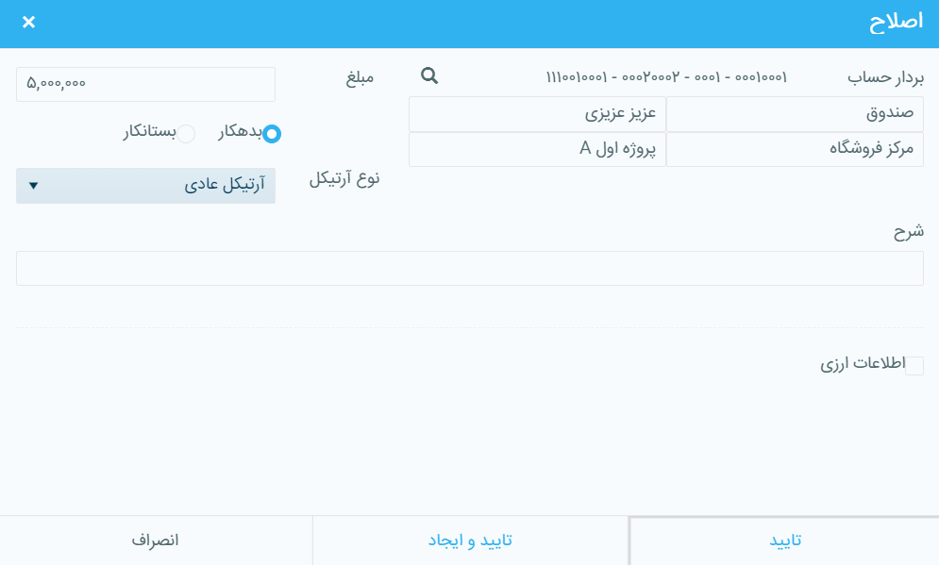

1. بعد از اعمال تغییرات روی دکمه کلیک نمائید.

**نکته121 :** درصورت ثبت سند، امکان ویرایش آن وجود ندارد و می­بایست برگشت از ثبت حتما زده شود.

### **آرتیکل جدید به میزان اختلاف**

بعد از ایجاد اولین آرتیکل با استفاده از این گزینه که به صورت خودکار ایجاد می­شود می­توان آرتیکل جدیدی به مبلغ اختلاف ایجاد کرد تا سند تراز شود.

### **حذف آرتیکل**

برای حذف آرتیکل­های سند به شرح ذیل عمل می­نمائیم:

1.روی آرتیکل موردنظر کلیک می­نمائیم تا انتخاب شود.

2. روی دکمه کلیک نمائید.

3. پیغام ذیل جهت حذف آرتیکل نمایش داده می­شود.



**نکته122 :** درصورت ثبت سند، امکان حذف آن وجود ندارد و می­بایست برگشت از ثبت زده شود.

## **سند شماره ....**

با کلیک روی از منوی عملیات اسناد یا با استفاده از دکمه ترکیبی **Ctrl+S** می­توان سند را به همراه شماره سند به شرح ذیل جستجو کرد و سند حسابداری آن را مشاهده نمود:

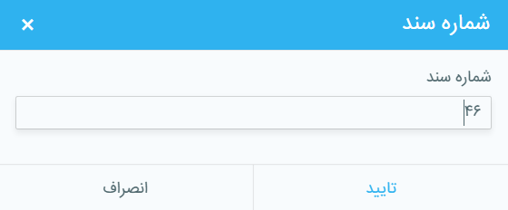

## **آخرین سند**

با کلیک روی از منوی عملیات اسناد یا با استفاده از دکمه ترکیبی **Ctrl+L** می­توان آخرین سند حسابداری ایجاد شده را مشاهده نمود و بین اسناد جابجا شد و اسناد را ایجاد، اصلاح و حذف نمود.

## **اسناد مالی**



با کلیک روی از منوی عملیات اسناد یا با استفاده از دکمه ترکیبی **Alt+Ctrl+V**  می­توان اسناد مالی را مشاهده و یا ویرایش نمود.

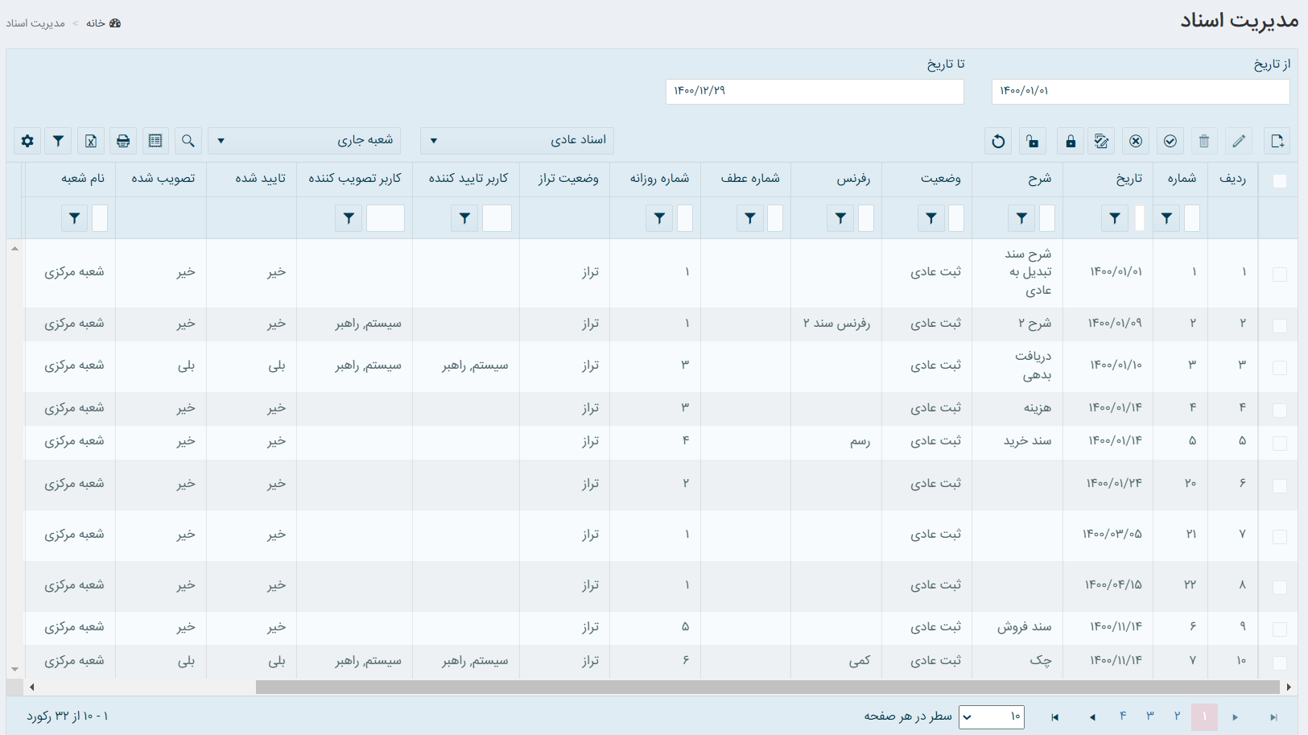

سند جدید

ویرایش

حذف

ثبت سند

برگشت سند

ثبت قطعی

تائید/ تصویب گروهی اسناد

رفع تائید/ تصویب گروهی اسناد

تبدیل به سند عادی

**نکته123:** نحوه ایجاد سندجدید، ویرایش، حذف، ثبت و برگشت سند همگی در مباحث بالاتر توضیح داده شده است.

### C:\Users\Mohammad\Desktop\تائید.PNG**تائید/ تصویب گروهی اسناد**

برای این منظور می­بایست سطر/ سطرهای موردنظر را انتخاب نمائید و روی دکمه کلیک نمائید تا تائید/ تصویب گروهی اسناد انجام پذیرد.

**نکته 124:** تأیید گروهی فقط برای اسنادی امکانپذیر است که به صورت گروهی رفع تأیید شده باشند.

**نکته125:** امکان انجام این عملیات، در سند ثبت قطعی شده وجود ندارد.

**نکته 126:** برای تایید/تصویب گروهی سند، باید ابتدا سند را ثبت کنید.

**نکته127:** عمل تایید/تصویب گروهی اسناد، روی سند بدون آرتیکل امکان پذیر نیست.

### C:\Users\Mohammad\Desktop\رفع تائید.PNG**رفع تائید/ تصویب گروهی اسناد**

برای این منظور می­بایست سطر/ سطرهای موردنظر را انتخاب نمائید و روی دکمه کلیک نمائید تا رفع تائید/ تصویب گروهی اسناد انجام پذیرد، در این صورت پیغام ذیل نمایش داده می­شود:

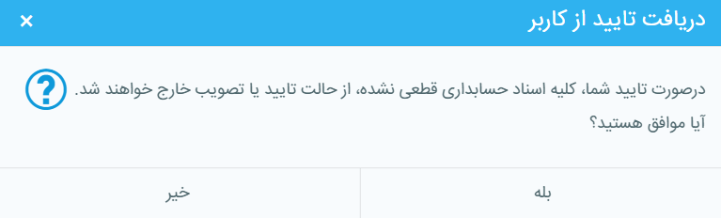

روی کلیک نمائید تا عملیات انجام شود.

**نکته 128:** برای رفع تایید/تصویب گروهی سند، باید ابتدا سند تائید / تصویب شده باشد.

### C:\Users\Mohammad\Desktop\تبدیل به عادی.PNG**تبدیل به سند عادی**

در این بخش اسنادی وجود دارند که به صورت ثبت نشده هستند، با انتخاب آنها و زدن دکمه می توان آنها را به سند عادی تبدیل کرد.

**نکته129:** با انتخاب سطر موردنظر و زدن دکمه سند از وضعیت پیش­نویس به عادی تبدیل می­شود.

**نکته130:** در این بخش امکان جستجوی اسناد با استفاده از تاریخ هم وجود دارد.

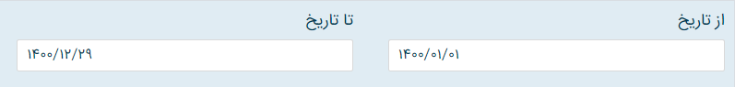

**نکته131:** امکان جستجوی کلیه اسناد، اسناد عادی و پیش نویس نیز به شرح ذیل وجوددارد:

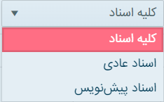

**نکته132:** امکان جستجوی اسناد در شعبه جاری و یا شعبه جاری و زیرمجموعه­ها به شرح ذیل وجود دارد:

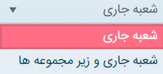

## **سند پیش­نویس جدید**

سندیست که اصولا به صورت موقت ایجاد می­شود و امکان تبدیل شدن به سند عادی حسابداری را دارد. سند های پیش نویسی که به سند حسابداری تبدیل شده­اند از پیش نویس های تبدیل نشده قابل تشخیص می­باشد. همچنین امکان دارد چندین سند پیش نویس به یک سند حسابداری انتقال داده شود. اما دسترسی این سند با سند عادی متفاوت است. در گزارشات نیز امکان مشاهده این اسناد وجود دارد، که در هر گزارش به صورت جداگانه توضیح داده خواهد شد.

سند پیش‌نویس در هیچ گزارش مالی تاثیر نخواهد داشت و فقط می‌توان آن را ایجاد و ثبت نمود یا برگشت داد و تغییراتی در آن ایجاد کرد و دوباره آن را ثبت نمود.

با کلیک روی از منوی عملیات اسناد یا با استفاده از دکمه ترکیبی **Ctrl+Shift+V**  می­توان

سند پیش­نویس جدید ایجاد کرد.

**نکته133:** فقط نوع سند در اینجا پیش­نویس می­باشد وگرنه همه مراحل مشابه ایجاد اسناد عادی می­باشد.

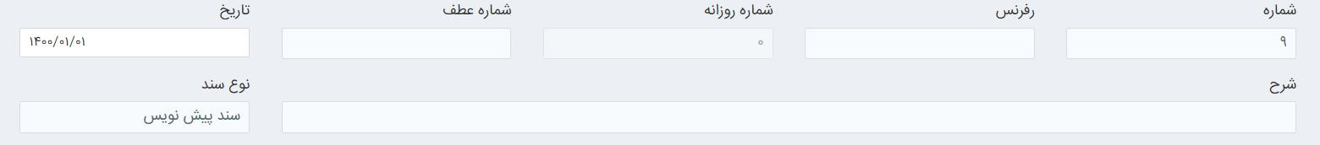

**نکته 134:** عملیات تایید یا تصویب روی اسناد پیش­نویس معنی ندارد و در صورت انجام پیغام ذیل نمایش داده می­شود:



**نکته135:** سند عادی برای برگشت به نوع پیش‌نویس باید در وضعیت ثبت عادی باشد و تایید و تصویب هم نشده باشد.

**نکته 136:** شماره سند پیش­نویس می­تواند از شماره 1 شروع شود و هیچگونه ارتباطی با شماره اسناد عادی ندارد.

## **سند پیش نویس شماره ....**

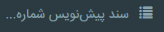

با کلیک روی از منوی عملیات اسناد یا با استفاده از دکمه ترکیبی **Ctrl+Shift+D**

می­توان با داشتن شماره سند، اسناد پیش­نویس را جستجو کرد و در صورت نیاز آن­را ویرایش نمود.

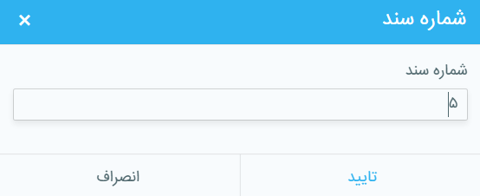

## **آخرین سند پیش نویس**



با کلیک روی از منوی عملیات اسناد یا با استفاده از دکمه ترکیبی **Ctrl+Shift+L**

می­توان آخرین سند پیش­نویس رامشاهده و در صورت نیاز ویرایش نمود.

# **عملیات ویژه**

در سیستم حسابداری تدبیر، برای افزایش سرعت و دقت در عملیات حسابداری، امکان صدور سند افتتاحیه، صدور سند اختتامیه و همچنین بستن حسابهای موقت، به صورت خودکار در اختیار کاربر قرار داده شده است. در این بخش ما به بررسی عناوین ذیل می­پردازیم:

صدور سند افتتاحیه

صدور سند اختتامیه

بستن حسابهای موقت

## **صدور سند افتتاحیه**

پس از معرفی دوره مالی جدید و معرفی کلیه سرفصل­های حسابداری مورد نیاز می­بایست سند افتتاحیه را برای این دوره صادر نمائید. در سیستم حسابداری تدبیر امکان ایجاد این سند به صورت خودکار فراهم شده است. این امر از طریق احضار فرم صدور سند افتتاحیه انجام می­پذیرد. نکته قابل توجه این است که امکان ایجاد سند افتتاحیه در هر زمانی وجود دارد و لزوماً نباید ابتدای دوره مالی انجام پذیرد. در این بخش مطالب ذیل بررسی می­گردد:

فرم سند افتتاحیه

ورود اطلاعات مانده حسابها و صدور سند افتتاحیه

### فرم سند افتتاحیه

برای گشودن این فرم به طریق ذیل عمل می­نمائیم:

* منوی حسابداری را باز کنید و وارد منوی "عملیات ویژه" شوید.

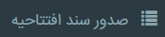

* زیرمنوی را انتخاب یا دکمه ترکیبی **Ctrl+Alt+Y** را بزنید، با این کار فرم­ های

ذیل گشوده خواهند شد.

اگر سندی قبلاً ایجاد شده باشد، سند افتتاحیه قبلی به همراه ارتباطاتی که ایجاد شده است، به شرح ذیل گشوده خواهد شد:

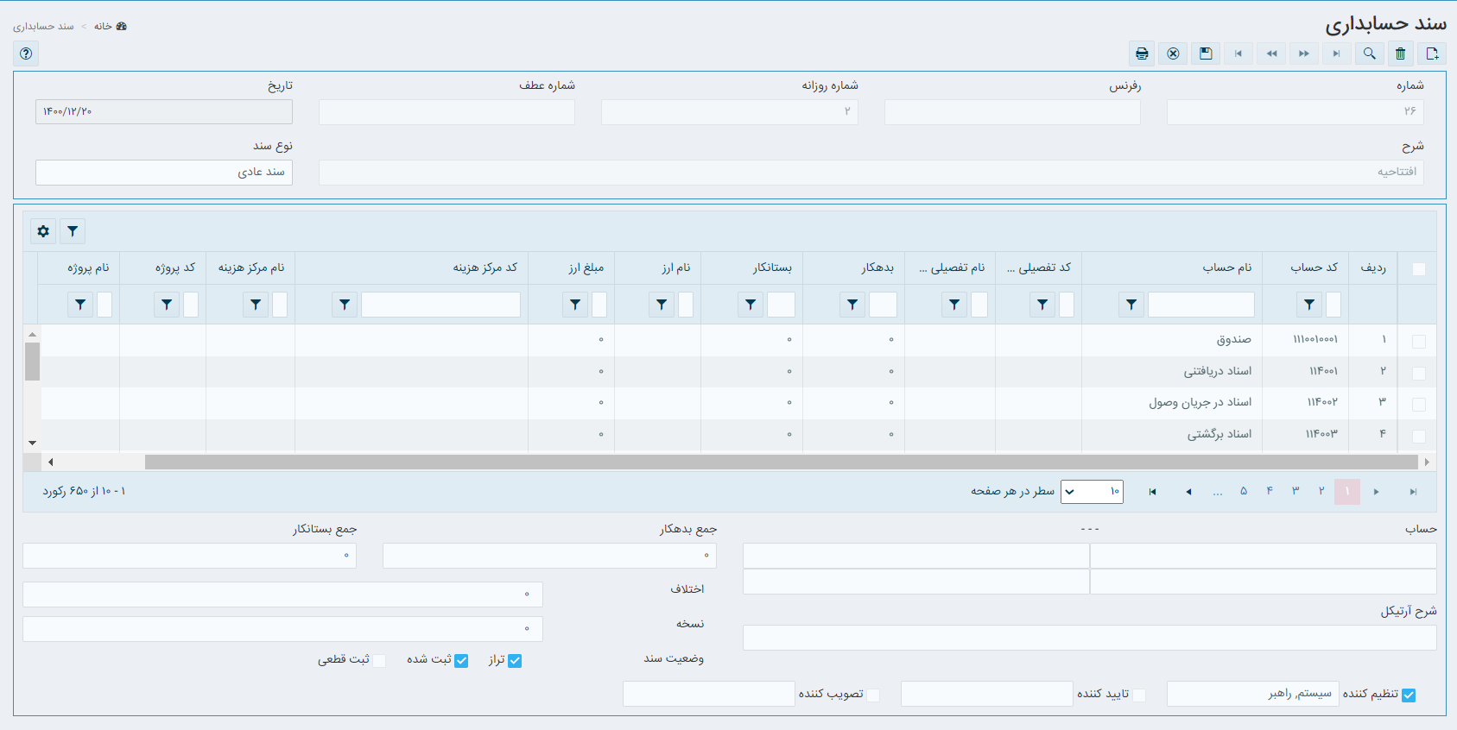

**نکته 137:** شرح اسناد به صورت پیش فرض افتتاحیه نمایش داده می­شود.

**نکته 138:** سند افتتاحیه را می­توانید حذف و مجدد ایجاد نمائید، همچنین امکان برگشت سند نیز وجود دارد.

**نکته 139:** سند افتتاحیه ایجاد شده در وضعیت ثبت نشده می­باشد، برای انعکاس در دفاتر و گزارشات آن را ثبت نمائید.

در صورت وجود سند اختتامیه دوره مالی قبل سند افتتاحیه ایجاد خواهد شد. در غیر اینصورت، با انتخاب بله سند افتتاحیه برای تمام حسابها و ارتباطاتی که تعریف کردیم با مبالغ صفر ایجاد می­شود:

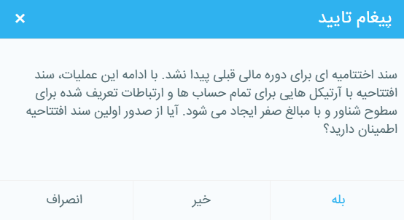

درصورتیکه خیر انتخاب شود سندی ایجاد می­شود که امکان ایجاد آرتیکلهای آن توسط کاربر وجود دارد و از آرتیکلهای پیش فرض استفاده نمی­کند و بازدن دکمه انصراف به فرم مدیریت اسناد کاربر هدایت می­شود.

### ورود اطلاعات مانده حسابها و صدور سند افتتاحیه

صدور سند افتتاحیه با سطر های صفر ، لیست حسابهایی که ارتباطی برای آنها تعریف شده(مرکزهزینه، تفصیلی شناور و پروژه) نمایش داده می­شود، شما می­توانید مطابق بخش " آرتیکل جدید"، مانده بدهکار و بستانکار برای آنها ثبت و ذخیره نمائید. لازم بذکر است برای صدور سند افتتاحیه به شرح ذیل مجموعه حساب مربوط به افتتاحیه را در بخش تنظیمات تعریف مینماییم این حساب در تعریف سرفصل های پیشنهادی وجود دارد و عنوان آن افتتاحیه میباشد:

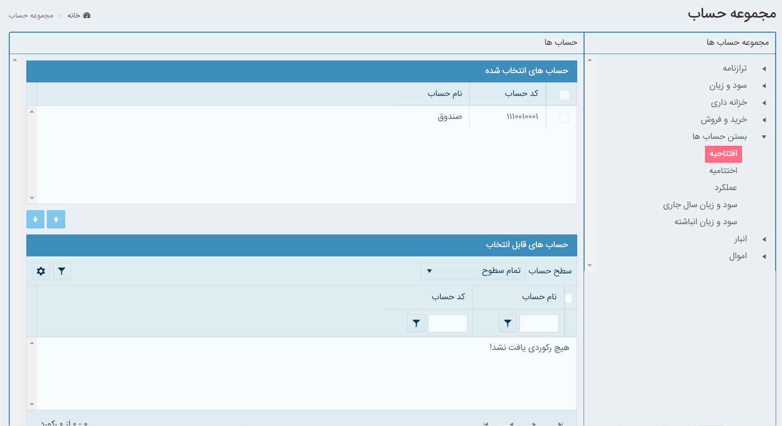

**نکته140:** تنها امکان اضافه نمودن یک حساب در "مجموعه حساب" برای سند افتتاحیه وجود دارد.

**نکته141:** هر دوره مالی می­تواند شامل فقط یک سند افتتاحیه باشد.

**نکته 142:** سند افتتاحیه در بالاترین سطح شعبه، ثبت می­گردد.

## **بستن حساب­های موقت**

در سیستم حسابداری تدبیر عمل بستن حساب­های موقت توسط خود سیستم انجام می­پذیرد. برای بستن حساب­های موقت به روش ذیل عمل نمائید:

* 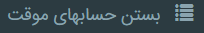منوی "حسابداری" را باز کنید و روی گزینه"عملیات ویژه" کلیک نمائید.
* روی کلیک نمائید یا دکمه ترکیبی **Ctrl+Alt+I** را بزنید.
* فرم ذیل گشوده خواهد شد که حساب های موقت با توجه به مانده حساب هایشان بسته و در نهایت بعد از ثبت این فرم مانده این حساب ها صفر میشوند:

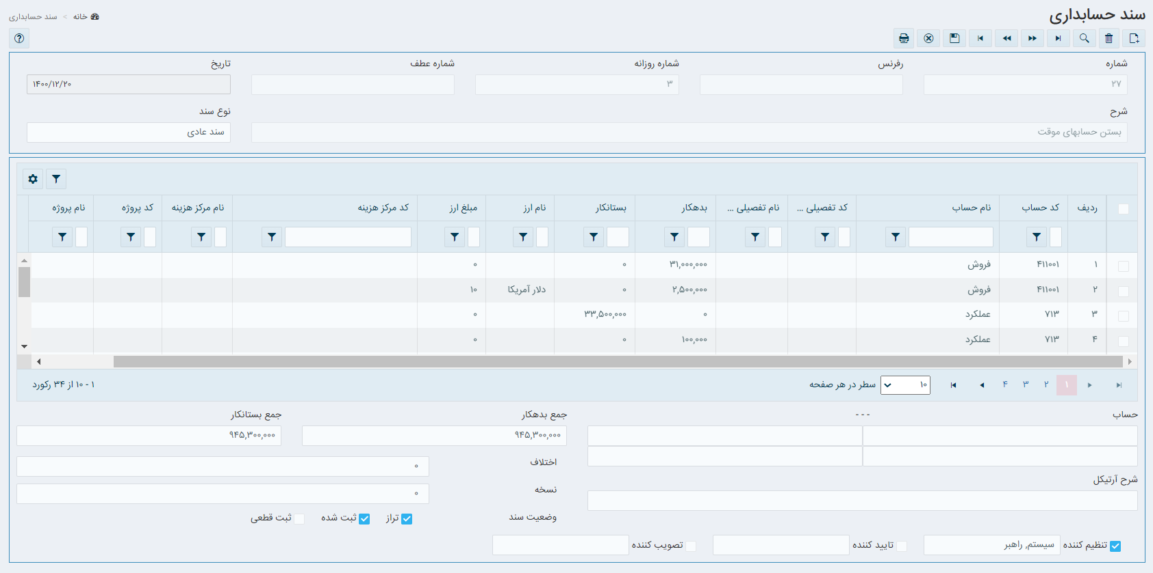

**نکته 143:** شرح اسناد به صورت پیش فرض بستن حسابهای موقت نمایش داده می­شود.

**نکته 144:** برای بستن حساب­های موقت، لازم است تمامی اسناد در تمامی شعب ثبت شده باشند.

**نکته145:** حتما می­بایست وضعیت سند تراز باشد، چون سیستم براساس سندهای ثبت شده در سیستم اطلاعات را به ما نمایش می­دهد.

**نکته146:** بستن حساب­های موقت از شعب زیرمجموعه امکانپذیر نمی­باشد و پیغام ذیل نمایش داده می­شود:



**نکته147:** در صورتیکه سند اختتامیه­ای ثبت شده باشد، امکان برگشت سند بستن حسابهای موقت وجود ندارد و پیغام ذیل نمایش داده می­شود:



### حذف سند مربوط به بستن حسابهای موقت

ممکن است بعد از بستن حسابها متوجه شوید که برخی از اسناد را وارد نکرده­اید و بنابراین بخواهید سند مربوط به حسابهای موقت را برگشت داده و حذف نمائید. برای این کار به ترتیب ذیل عمل نمائید:

* منوی حسابداری را باز کنید و روی گزینه "عملیات ویژه" کلیک نمائید.
* روی گزینه "بستن حسابهای موقت" کلیک نمائید، با این کار صفحه مربوطه احضار می­شود و



سند می بایست برگشت زده شود و سپس با زدن روی دکمه امکان حذف وجود خواهد داشت.

**نکته148:** بعد از حذف سند مذکور قادر خواهید بود که مجدداً سند را ایجاد نمائید.

**نکته 149:** برای بستن حساب های موقت در معرفی مجموعه حساب ها کد ویژه عملکرد به حساب عملکرد باید وصل شود**.**

## **صدور سند اختتامیه**

قبل از صدور سند اختتامیه می­بایست عملیات بستن حساب­های موقت انجام پذیرد. صدور سند اختتامیه پس از بستن و اصلاح حساب­های موقت انجام می­شود. در این بخش مطالب ذیل بررسی می­گردد:

صدور سند اختتامیه

برگشت سند اختتامیه

حذف سند اختتامیه

### صدور سند اختتامیه

برای این کار به ترتیب ذیل عمل نمائید:

* تمام اسناد را ثبت کنید.
* تمامی حساب­های موقت را ببندید.
* منوی حسابداری را باز کنید و روی منوی عملیات ویژه کلیک نمائید.

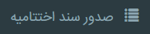

* روی کلیک نمائید یا دکمه ترکیبی **Ctrl+Alt+U** را بزنید، صفحه ذیل گشوده خواهد شد :

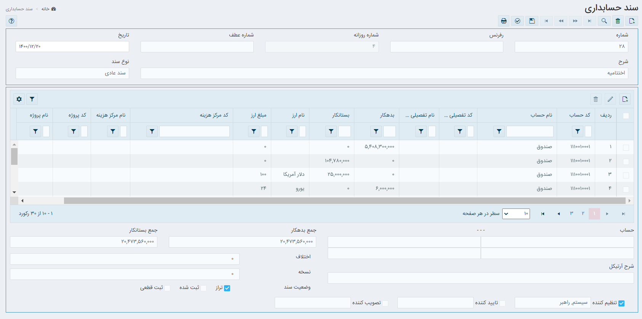

**نکته150:** برای سند اختتامیه نیز در "مجموعه حساب" مطابق سند افتتاحیه باید حسابی با عنوان "اختتامیه" تعریف شده باشد، و تنها امکان اضافه نمودن یک حساب در این بخش وجود دارد.

**نکته 151:** شرح اسناد به صورت پیش فرض اختتامیه نمایش داده می­شود.

**نکته152:** بعد از ایجاد سند اختتامیه امکان ایجاد سند جدید با توجه به اینکه دوره مالی تمام شده است، وجود نخواهد داشت و با زدن دکمه پیغام ذیل نمایش داده می­شود:

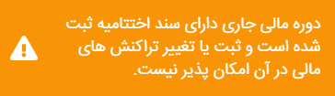

### برگشت سند اختتامیه

برای این کار به ترتیب ذیل عمل نمائید:

* منوی حسابداری را باز نمائید و روی دکمه "عملیات ویژه" کلیک نمائید.
* روی "سند اختتامیه" کلیک نمائید.
* در صفحه مذکور روی گزینه "برگشت سند " کلیک نمائید با این کار سند از حالت ثبت خارج می­شود و در اختیارتان قرار می­گیرد و قابل ویرایش می­شود.

### حذف سند اختتامیه

برای این کار به ترتیب ذیل عمل نمائید:

* منوی حسابداری را باز نمائید و روی دکمه "عملیات ویژه" کلیک نمائید.
* روی "سند اختتامیه" کلیک نمائید.
* در صفحه مذکور روی گزینه "برگشت سند " کلیک نمائید با این کار سند از حالت ثبت خارج می­شود و در اختیارتان قرار می­گیرد و قابل حذف می­شود.
* با فشردن دکمه پیغامی به شرح ذیل ظاهر می­گردد، با تائید این پیغام عملیات حذف انجام می­گردد:



# **دفاتر حسابداری**

## **دفتر حساب( کل، معین، تفصیلی، مرکز هزینه، پروژه)**

با وارد کردن اطلاعات و رویدادهای مالی در اسناد حسابداری و ثبت اسناد مربوط به آنها، اطلاعات به صورت اتوماتیک در دفاتر منعکس می­شود. سطح حساب موردنظر تعیین کننده نوع دفتر می­باشد. در این بخش مطالب ذیل بررسی می­گردد:

فرم دفتر حساب

گزارش

نوع دفتر

نوع نمايش

وضعيت علامتگذاري

وضعیت سند

شعبه

دفتر تفصیلی شناور

دفتر مرکز هزینه

دفتر پروژه

### فرم دفتر حساب

برای احضار این فرم به ترتیب ذیل عمل نمائید: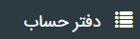

* منوی "دفاتر حسابداری" را باز کنید و روی کلیک نمائید یا دکمه ترکیبی **Ctrl+Q** را بزنید.
* صفحه­ای به شرح ذیل گشوده می­گردد:

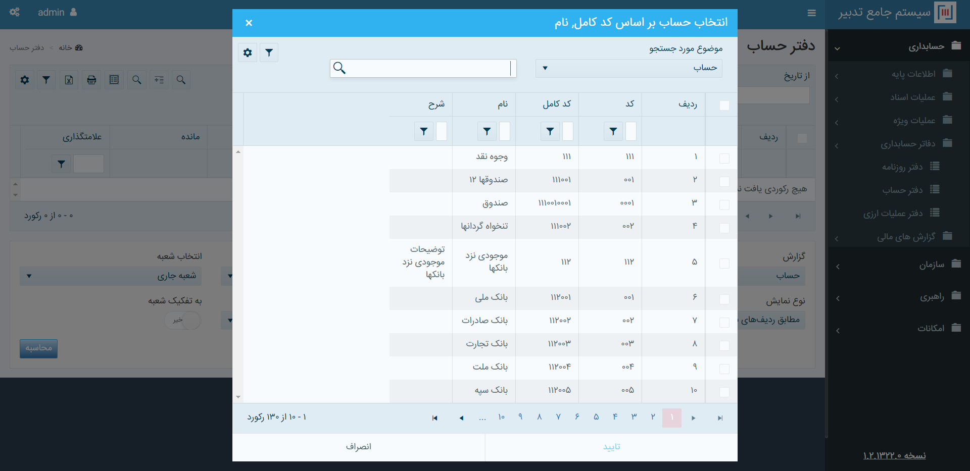

* درTextBox جستجو کلیک و Enter را بزنيد.

**نکته 155:** امکان جستجو براساس حساب، تفصيلي شناور، مرکز هزينه و پروژه و همچنين نام يا بخشي از نام (در TextBox)نیز در اینجا وجود دارد.

* حساب موردنظر را انتخاب نمائيد و دکمه تائيد را بزنيد.(بعنوان نمونه" وجوه نقد" را انتخاب مي­نمائيم.)
* به فرم "دفتر حساب" هدايت مي­شويم.

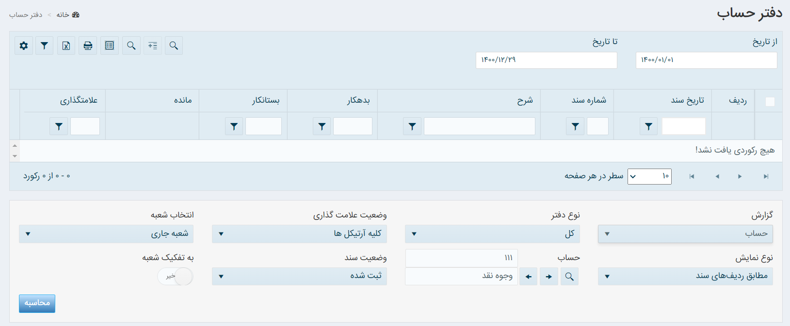

 اين فرم شامل محدوده تاريخي "از تاريخ تا تاريخ" مي­باشد، که محدوده زماني گزارش را تعيين مي­نمايد. براي احضار دفتر حساب در يک محدوده زماني دلخواه، تاريخ موردنظرتان را وارد نمائيد و سپس دکمه را بزنيد.

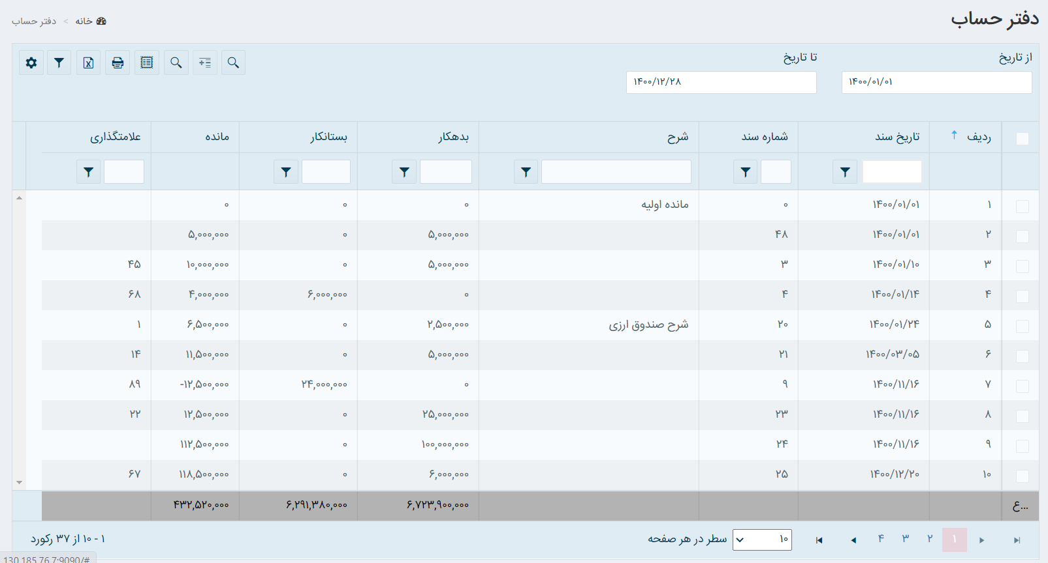

اطلاعات ارائه شده در ستون­هاي گريد به شرح ذيل مي­باشد:

* **رديف :** شماره رديف رويداد مالي
* **تاريخ سند:** تاريخ رويداد مالي
* **شماره سند:** شماره سندي که اين آرتيکل مالي در آن واقع شده است.
* **شرح :** شرح رويداد مالي
* **بدهکار:** مبلغ بدهکار مربوط به رويداد مالي
* **بستانکار:** مبلغ بستانکار مربوط به رويداد مالي
* **مانده:** مبلغ مانده واقعی حساب پس از رويداد مالي را نشان مي­دهد. در اين حالت بر حسب وضعيت مانده، مانده بدهکار با عدد مثبت و مانده بستانکار با عدد منفي مشخص مي­شود.
* **علامت گذاري:** با استفاده از اين امکان مي­توانآرتيکل­هاي مالي را در دفاتر حساب به صورت دلخواه دسته بندي نمود، سطرهاي موردنظر در اين ستون علامتگذاري مي­شوند و با استفاده از انتخاب وضعيت آرتيکل­هاي علامت­گذاري شده­ امکان رويت وجود دارد.

**نکته156:** پايين ليست رويدادهاي مالي، جمع مبالغ بدهکار، بستانکار و مانده نهايي مربوط به همه رويدادهاي مالي نمايش داده مي­شود.

## گزارش(انتخاب حساب)

براي انتخاب حساب در در فرم دفتر حساب، بر روي کمبو باکس گزارش، کليک نمائيد، با اين کار فرم گزارش به شرح ذيل گشوده مي­شود:

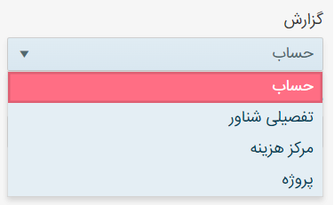

کافي است نوع گزارش بعنوان نمونه حساب را انتخاب نمائيد دراينصورت با انتخاب در بخش ذيل قادر به جستجوي انواع حساب خواهيد بود.

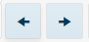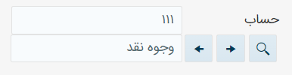

به کمک دکمه قادر خواهيد بود، بين کدهاي حساب جابجا شويد.

## نوع دفتر(کل، معین، تفصیلی و ....)

با استفاده از فرم آبشاری نوع دفتر میتوان سطح حساب را به شرح ذيل انتخاب نمود. با گشودن اين کمبو باکس عناوين کل، معين و تفصيلي قابل مشاهده مي­باشد، لازم به توضیح است در صورتی که نوع گزارش روی سطوح شناور باشد این منو بر اساس سطوح شناور پر شده و قابل انتخاب میباشد. با انتخاب هر يک امکانجستجوی حساب در همان سطح به کاربر داده میشود و بعد از انتخاب حساب دفتر حساب در اختيار ما قرار مي­گيرد:

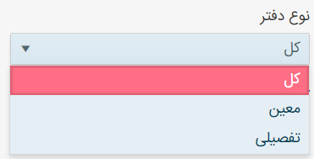

* **دفتر کل :** در اين حالت دفتر حسابهاي کل ارائه مي­شود**.** با انتخاب اين حالت به صورت خودکار صفحه انتخاب حساب براساس کدکامل، نام گشوده مي­شود.
* **دفتر معين:** در اين حالت دفتر حسابهاي معين ارائه مي­شود**.** با انتخاب اين حالت به صورت خودکار صفحه انتخاب حساب براساس کدکامل، نام گشوده مي­شود.
* **دفتر تفصيلي:** در اين حالت دفتر حسابهاي تفصيلي ارائه مي­شود**.** با انتخاب اين حالت به صورت خودکار صفحه انتخاب حساب براساس کدکامل، نام گشوده مي­شود.
* **دفتر تفصيلي شناور:** در اين حالت دفتر تفصيلي شناور ارائه مي­شود**.** با انتخاب اين حالت به صورت خودکار نوع دفتر براساس سطوح مرتب مي­گردد و صفحه انتخاب تفصيلي شناور براساس کدکامل، نام گشوده مي­شود.
* **دفتر مرکز هزينه:** در اين حالت دفتر مرکز هزينه ارائه مي­شود**.** با انتخاب اين حالت به صورت خودکار نوع دفتر براساس سطوح مرتب مي­گردد و صفحه انتخاب مرکز هزينه براساس کدکامل، نام گشوده مي­شود.
* **دفتر پروژه:** در اين حالت دفتر پروژه ارائه مي­شود**.** با انتخاب اين حالت به صورت خودکار نوع دفتر براساس سطوح مرتب مي­گردد و صفحه انتخاب دفتر پروژه براساس کدکامل، نام گشوده مي­شود.

**نکته 157:** حساب منتخب ما در هر سطحي که باشد به صورت اتوماتيک دفتر مربوط به همان سطح احضار مي­شود.

**نکته 158:** در صورتیکه TextBox حساب خالي نمايش داده شود و انتخاب نشود و روي دکمه محاسبه کليک نمائيم " پيغام حساب معتبر نمي­باشد "نمايش داده مي­شود.

## نوع نمايش

در فرم دفتر حساب رويدادهاي مالي را مي­توان به اشکال مختلف مشاهده نمود:

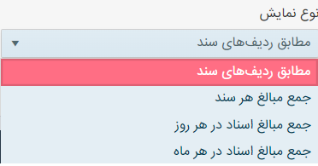

* **مطابق رديف­هاي سند:** در اين نحوه نمايش هر رديف در ليست رويدادهاي مالي، متناظر با يک آرتيکل مي­باشد. در اين حالت ستون­هاي رديف، تاريخ سند، شماره سند، شرح، بدهکار، بستانکار، مانده و علامتگذاري در ليست ظاهر مي­شوند.

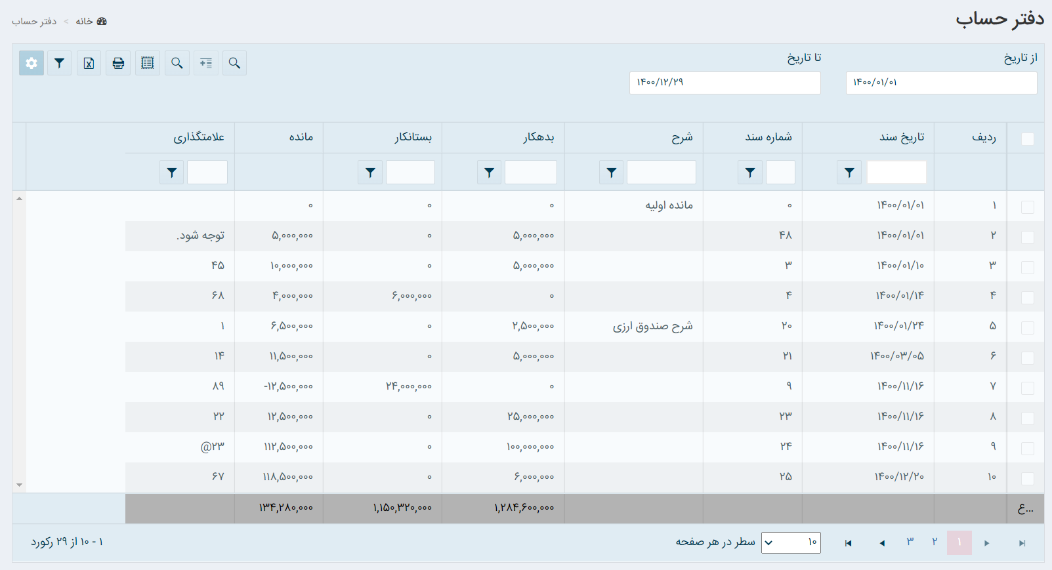

* **جمع مبالغ هر سند:** در اين نحوه نمايش هر رديف از ليست رويدادهاي مالي، شامل جمع مبالغ آرتيکلهاي مالي موجود در هر سند مي­باشد**.** براي هر سند يک سطر از حساب انتخابی قابل مشاهده مي­باشد. که در اين سطر جمع تمامي مبالغ بدهکار حساب موردنظر در سند و جمع تمامي مبالغ بستانکار حساب فوق در همان سند نمايش داده مي­شود.

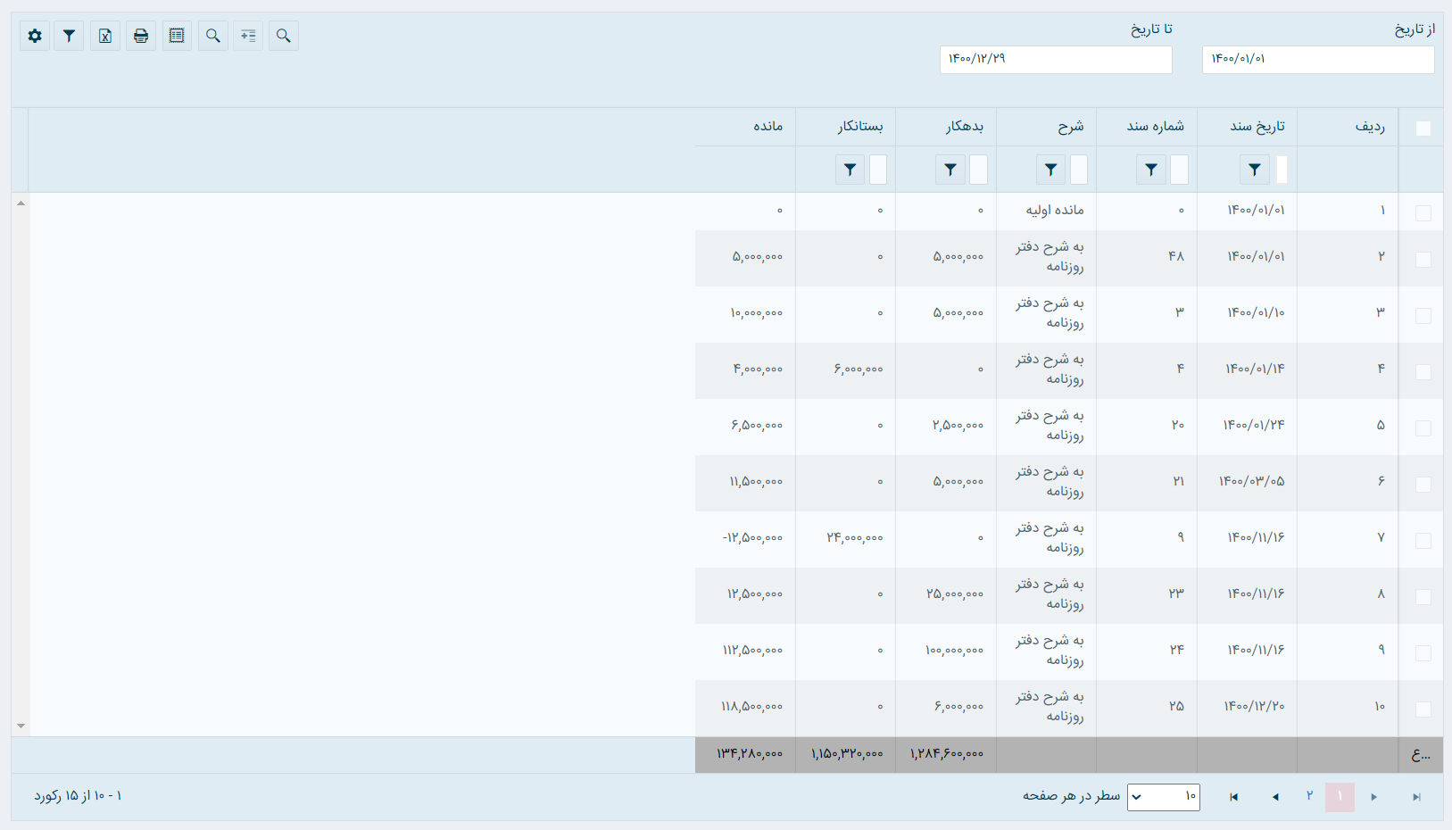

* **جمع مبالغ اسناد در هر روز:** در اين نحوه نمايش هر رديف از ليست رويدادهاي ماليشامل جمع مبالغ آرتيکلهاي موجود در اسناد يک روز مي­باشد. بدين ترتيب براي هر روز يک سطر ارائه مي­شود. کل گردشهاي بدهکار در ستون بدهکار و کل گردشهاي بستانکار در ستون بستانکار اين آرتيکل ارائه مي­شود. در اين حالت ستون­هاي رديف، تاريخ سند، تعداد، شرح، بدهکار، بستانکار و مانده در ليست ظاهر مي­شوند. ستون تعداد، تعداد آرتيکهاي جمع زده شده در هر رديف را نشان مي­دهد.

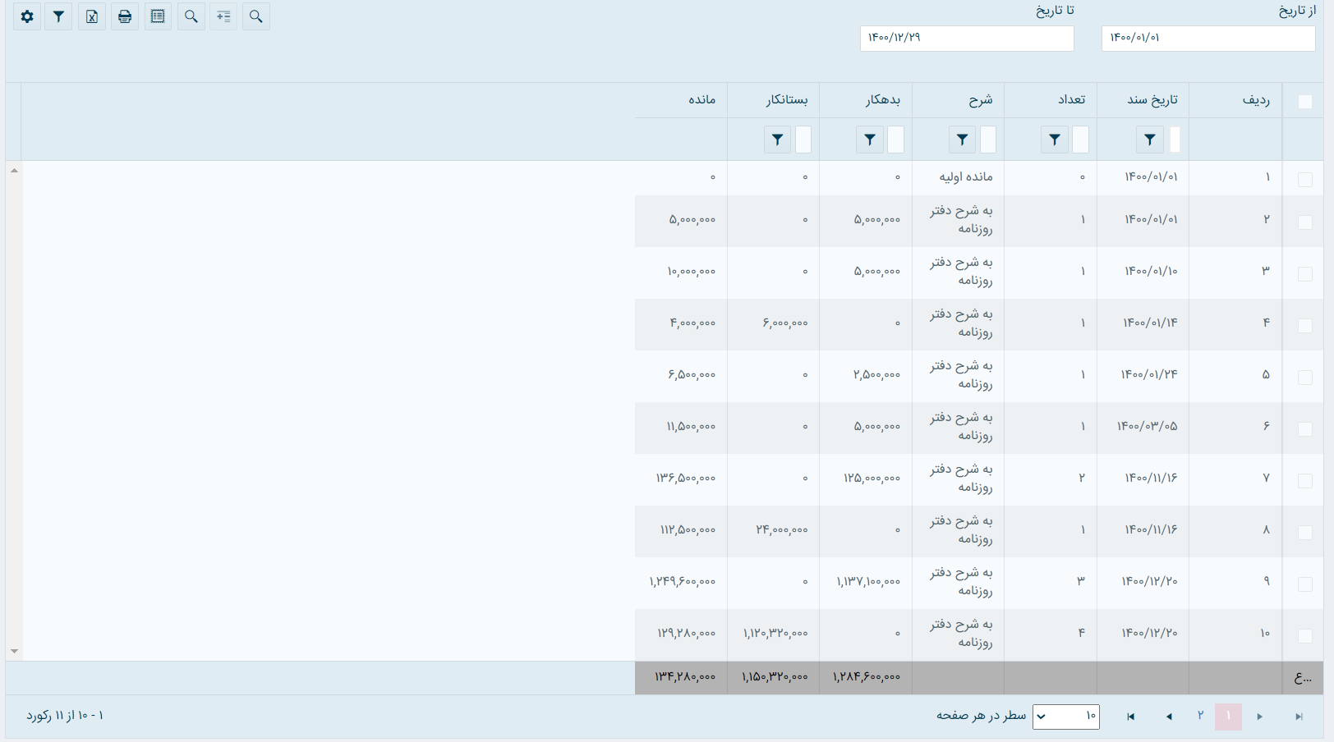

* **جمع مبالغ اسناد در هر ماه:** در اين نحوه نمايش هر رديف از ليست دفترحسابشامل جمع مبالغ آرتيکلهاي موجود در اسناد يک ماه مي­باشد. در اين حالت ستون­هاي رديف، تاريخ سند، تعداد، شرح، بدهکار، بستانکار و مانده در ليست ظاهر مي­شوند. ستون تعداد، تعداد آرتيکهاي جمع زده شده در هر رديف را نشان مي­دهد.

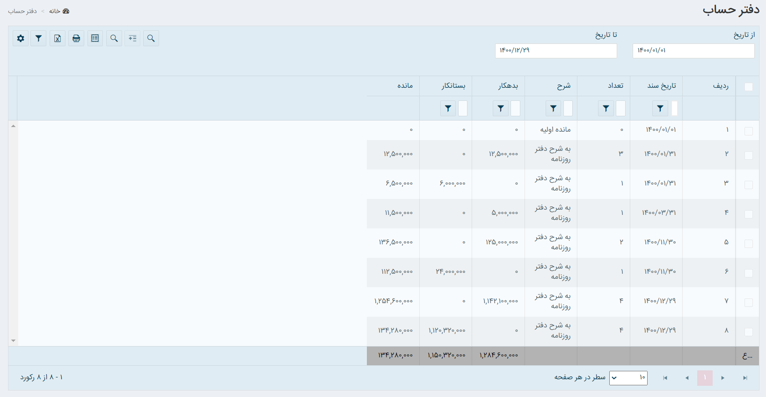

**نکته 159:** از جایی که هر سطر می­تواند ترکیبی از چند آرتیکل باشد، در ستون شرح، عبارت" به شرح دفتر روزنامه" مشاهده می­گردد.

## وضعيت علامت­گذاري

اين دکمه، به کاربر اين امکان را مي­دهد تا قيلترهايي بر اساس اقلام علامت­گذاري شده را به سهولت در اختيار داشته باشد. يعني سطرها و آرتيکلهاي موردنظر خود را در دفتر حساب علامتگذاري نمايد و از آنها گزارش تهيه کند. براي اينکار به روش ذيل عمل مي­نمائيم:

* نشانگر موس را روي سطر و آرتيکل موردنظر و در فيلد علامتگذاري قرار دهيد.
* علامت يا عبارت مربوطه را در فيلد بنويسيد.

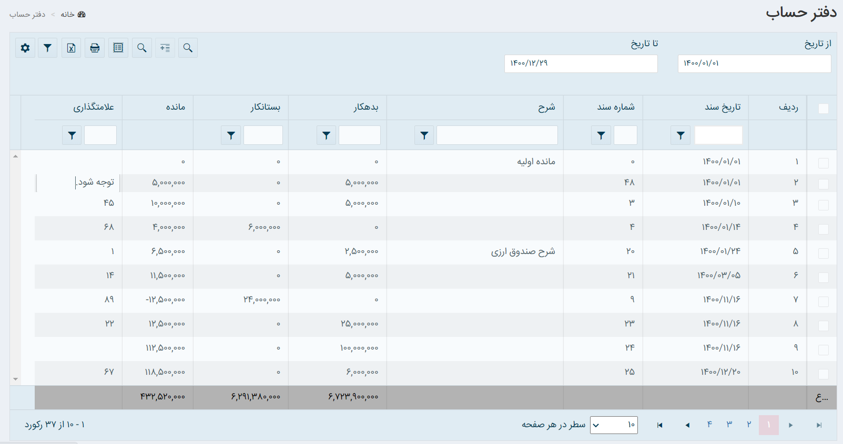

* روي يکي از فيلدهاي مجاور کليک نمائيد تا علامت فوق ذخيره شود.

**نکته 160:** امکان ويرايش فيلد علامت­گذاري، فقط در وضعيت علامت­گذاري کليه آرتيکل­ها وجود دارد.

* وضعيت علامت­گذاري را به شرح ذيل آرتيکل­هاي علامت­گذاري شده قرار دهيد:

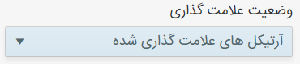

* گزارش دفترحساب براي رکوردهاي علامت­گذاري شده به شرح ذيل نمايش داده مي­شود:

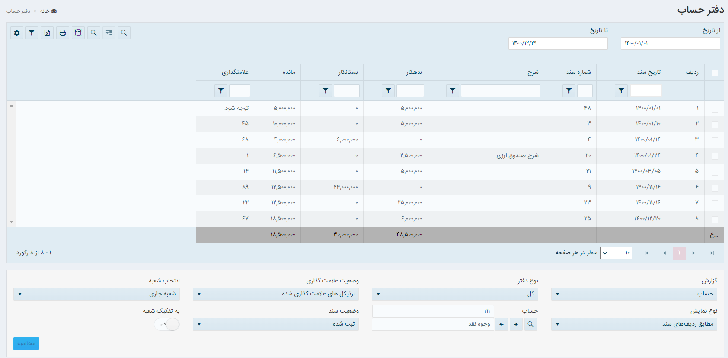

**نکته 161:** علامت موردنظر کاربر می­تواند شامل هر کاراکتری شود مانند اعداد، حروف و کلمات و بعضی از نمادهای خاص.

**نکته162:** در کمبوی وضعیت علامت­گذاری، دو حالت دیگر کلیه آرتیکل­ها و آرتیکل­های علامت­گذاری نشده نیز وجود دارد.

**نکته 163:** وضعیت علامتگذاری فقط برای گزارش های تجمیع نشده معنی دار میباشد.

## وضعیت سند

در این بخش امکان انتخاب وضعیت سند ثبت شده، ثبت قطعی شده، تائید شده، تصویب شده و کلیه اسناد نیز وجود دارد. با انتخاب هر یک امکان گزارشگیری بر اساس وضعیت اسناد فراهم می­گردد.

## شعبه

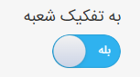 امکان گزارشگیری براساس شعبه جاری یا شعبه جاری و زیرمجموعه­ها وجود دارد. بعد از انتخاب شعبه جاری و زیرمجموعه­ها اگر انتخاب شود، گزارش به تفکیک شعب به شرح ذیل نمایش داده می­شود:

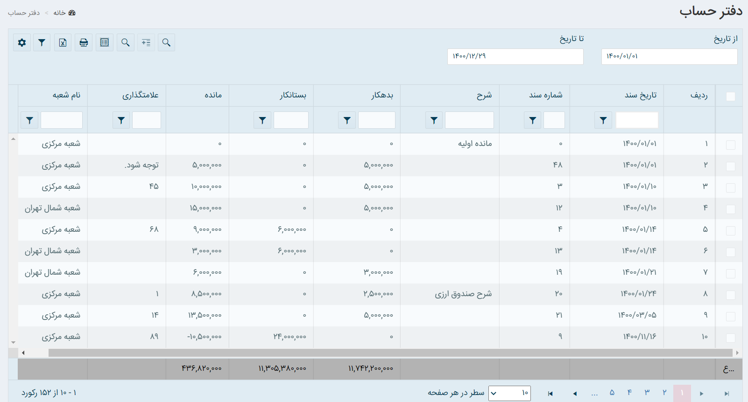

## دفتر تفصیلی شناور

* فرم دفتر حساب را احضار نمائيد.
* در گزارش، "تفصيلي شناور" را انتخاب نمائيد.
* در نوع دفتر، سطح را انتخاب نمائيد.

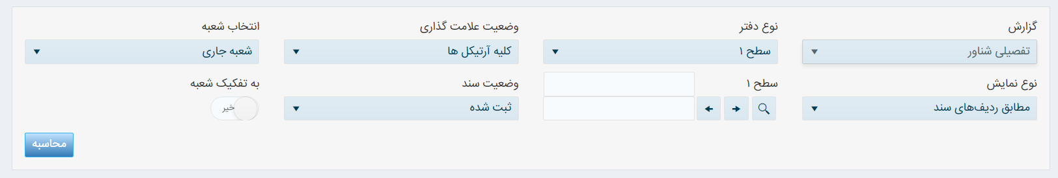

* دکمه جستجوي کنار سطح را بزنيد، در صفحه انتخاب تفصيلي شناور، نام يا قسمتي از نام تفصيلي شناور را وارد نمائيد.
* نام را وارد نمائید و روي دکمه Enter بزنيد يا فقط کليک نمائيد و سپس Enter را بزنيد.

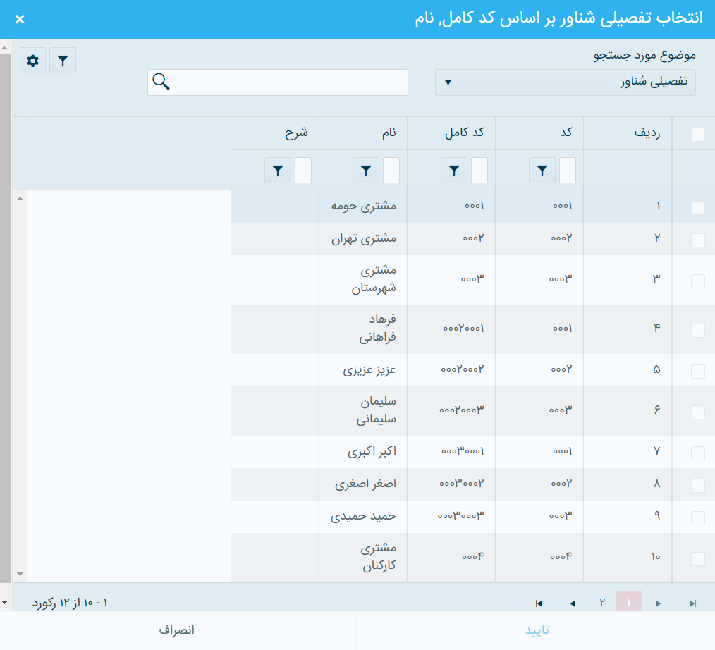

* سطر موردنظر را انتخاب نمائيد و روي دکمه تائيد کليک نمائيد.
* به صفحه دفتر حساب هدايت مي­شويد که با کليک روي دکمه محاسبه، گزارش موردنظر نمايش داده مي­شود.

بدين ترتيب مي­توان ليست رويدادهاي مالي مرتبط با هر تفصيلي شناور را در محدوده زماني موردنظر مشاهده نمود.

## دفتر مرکز هزینه

براي مشاهده دفتر مرکز هزينه موردنظرتان، به ترتيب ذيل عمل نمائيد:

* فرم دفتر حساب را احضار نمائيد.
* در گزارش، "مرکز هزينه" را انتخاب نمائيد.
* در نوع دفتر، سطح را انتخاب نمائيد.

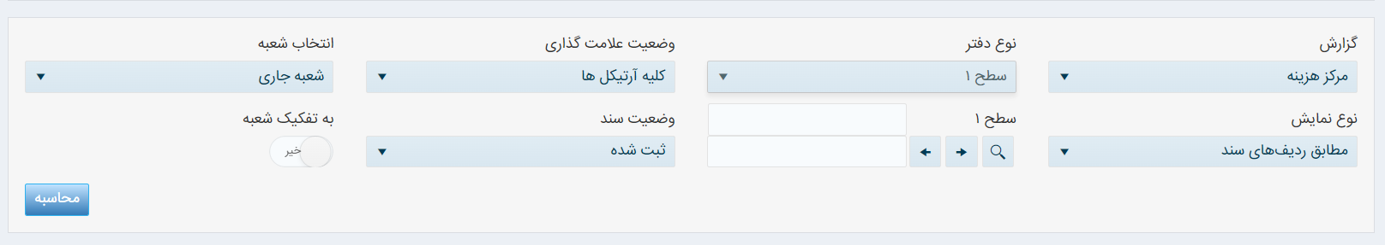

* دکمه جستجوي کنار سطح را بزنيد، در صفحه انتخاب مرکز هزینه، نام يا قسمتي از نام مرکز هزینه را وارد نمائيد.
* نام را وارد نمائید و روي دکمه Enter بزنيد يا فقط کليک نمائيد و سپس Enter را بزنيد.

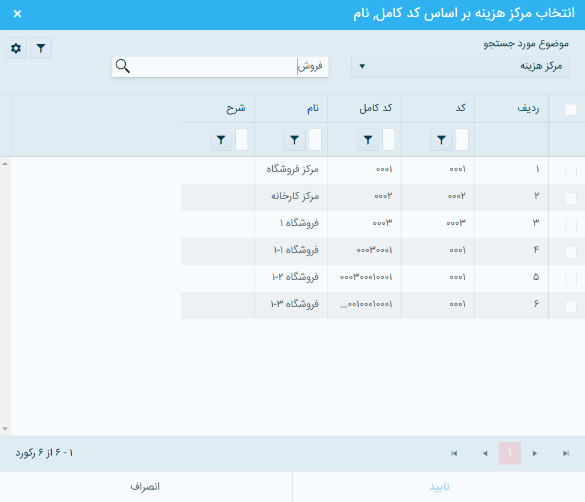

* سطر موردنظر را انتخاب نمائيد و روي دکمه تائيد کليک نمائيد.
* به صفحه دفتر حساب هدايت مي­شويد که با کليک روي دکمه محاسبه، گزارش موردنظر نمايش داده مي­شود.

بدين ترتيب مي­توان ليست رويدادهاي مالي مرتبط با هر مرکز هزینه را در محدوده زماني موردنظر مشاهده نمود.

## دفتر پروژه

براي مشاهده دفتر پروژه موردنظرتان، به ترتيب ذيل عمل نمائيد:

* فرم دفتر حساب را احضار نمائيد.
* در گزارش، " پروژه" را انتخاب نمائيد.
* در نوع دفتر، سطح را انتخاب نمائيد.

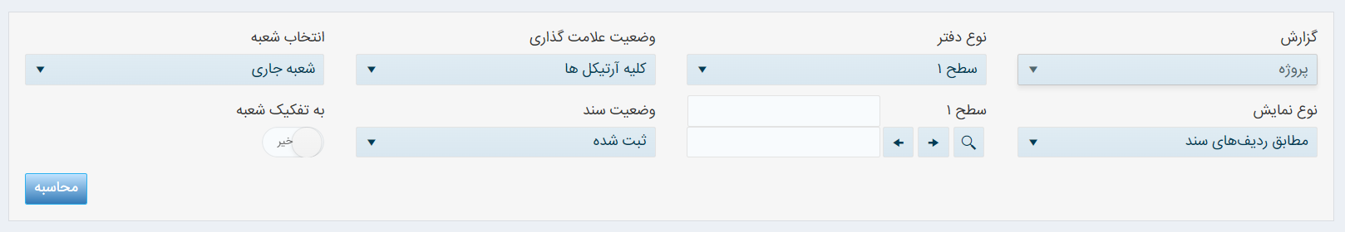

* دکمه جستجوي کنار سطح را بزنيد، در صفحه انتخاب پروژه، نام يا قسمتي از نام پروژه را وارد نمائيد.
* نام را وارد نمائید و روي دکمه Enter بزنيد يا فقط کليک نمائيد و سپس Enter را بزنيد.

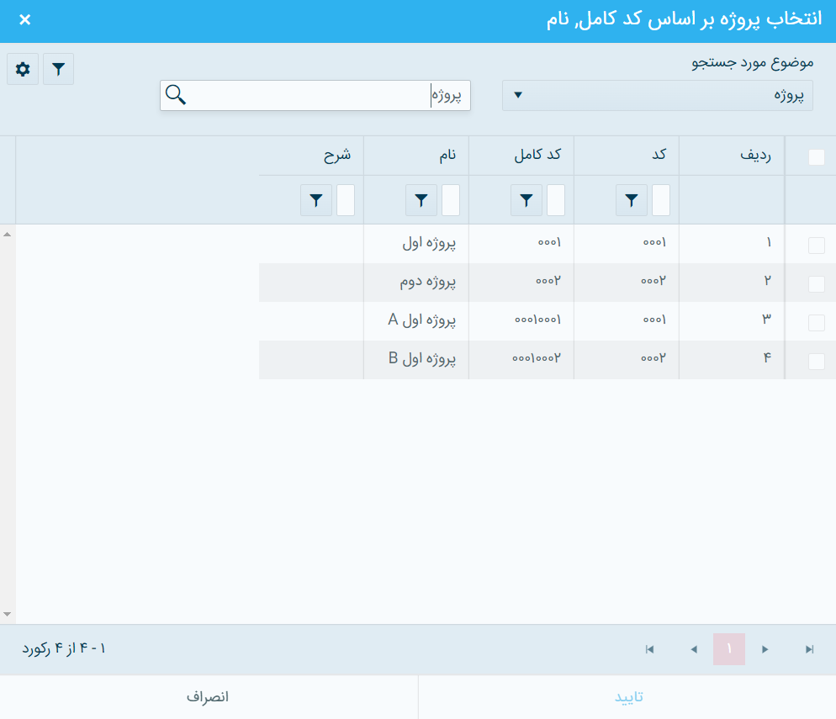

* سطر موردنظر را انتخاب نمائيد و روي دکمه تائيد کليک نمائيد.
* به صفحه دفتر حساب هدايت مي­شويد که با کليک روي دکمه محاسبه، گزارش موردنظر نمايش داده مي­شود.

بدين ترتيب مي­توان ليست رويدادهاي مالي مرتبط با هر پروژه را در محدوده زماني موردنظر مشاهده نمود.

**نکته164 :** سطر اول در گزارشات همواره نمایانگر مانده اولیه میباشد. مانده نمایانگر موجودی تا یک روز قبل از گزارش میباشد. در صورت انتخاب تاریخ در میانه دوره، مانده اولیه، مانده در تاریخ (روز قبلِ" از تاریخ") در آن انعکاس داده شود. اگر مانده ابتدایی هم وجود نداشت، مانده ابتدا صفر می­باشد.

## **دفتر روزنامه**

پس از ایجاد و ثبت اسناد مالی، اطلاعات آرتیکل­های موجود درآن اسناد به صورت اتوماتیک، در دفاتر حسابداری ظاهر می­شوند. فرم دفتر روزنامه، کلیه رویدادهای مالی ثبت شده را بر اساس تاريخ سند و شماره سند نمایش می­دهد. در این بخش مطالب ذیل بررسی می­گردد:

فرم دفتر روزنامه

نحوه گزينش آرتيکلها

مشاهده سند

نوع نمايش

## فرم دفتر روزنامه

برای گشودن دفتر روزنامه به طریق ذیل عمل نمائید:

* منوی "دفاتر حسابداری" را باز کنید و روی کلیک نمائید یا دکمه ترکیبی **Ctrl+Z** را بزنید.
* صفحه­ای به شرح ذیل گشوده می­گردد:

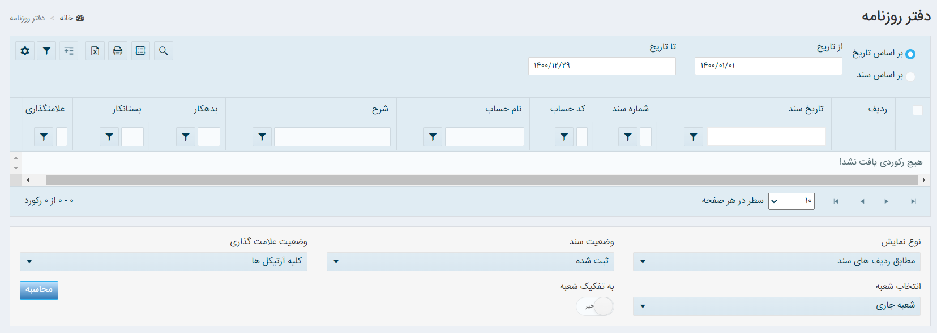

اين فرم شامل محدوده تاريخي "از تاريخ تا تاريخ" مي­باشد، که محدوده زماني گزارش را تعيين مي­نمايد. براي احضار دفتر روزنامه در يک محدوده زماني دلخواه، تاريخ موردنظرتان را وارد نمائيد و سپس دکمه را بزنيد. همچنین

امکان جستجو بر اساس سند نیز وجود دارد که در "نحوه گزینش آرتیکلها" توضیح داده خواهد شد.

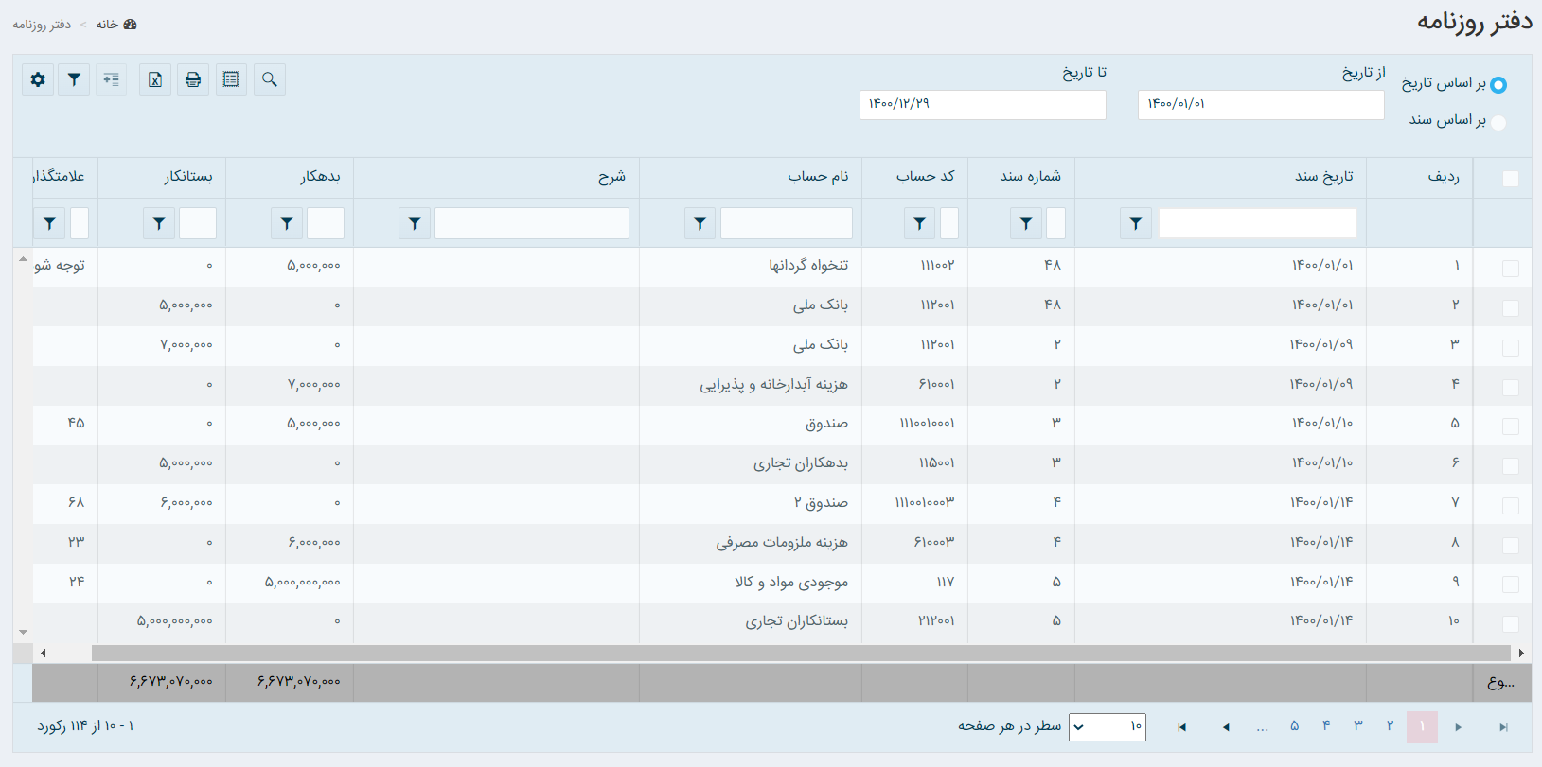

اطلاعات ارائه شده در ستون­هاي گريد به شرح ذيل مي­باشد:

* **رديف :** شماره رديف در دفتر روزنامه
* **تاريخ سند:** تاريخ رويداد مالي
* **شماره سند:** شماره سندي که اين آرتيکل مالي در آن واقع شده است.
* **کدحساب:** کد حساب شرکت کننده در آرتيکل مالي مذکور
* **نام حساب:** نام حساب شرکت کننده در آرتيکل مالي مذکور
* **شرح :** شرح رويداد مالي
* **بدهکار:** مبلغ بدهکار مربوط به رويداد مالي
* **بستانکار:** مبلغ بستانکار مربوط به رويداد مالي
* **علامت گذاري:** با استفاده از اين امکان مي­توانآرتيکل­هاي مالي را در دفاتر روزنامه به صورت دلخواه دسته بندي نمود، سطرهاي موردنظر در اين ستون علامتگذاري مي­شوند و با استفاده از انتخاب وضعيت آرتيکل­هاي علامت­گذاري شده­ امکان رويت وجود دارد.
* **مجموع:** در زير ستونهاي بدهکار و بستانکار، جمع مبالغ ارائه شده در هر ستون قابل مشاهده مي­باشد که اصولا هر دو برابر هستند، مگر اینکه وضعیت سند در دفتر روزنامه روی کلیه اسناد باشد. در این صورت در صورت وجود، اسناد ناتراز هم در گزارش نمایش داده میشوند.

## نحوه گزينش آرتيکها

* **بر اساس تاريخ :** براي مشاهده دفتر روزنامه در يک فاصله زماني دلخواه ابتدا دکمه راديويي بر اساس تاريخ را انتخاب نمائيد و سپس در فيلدهاي از تاريخ و تا تاريخ، تاريخهاي موردنظرتان را وارد نمائيد و سپس روي دکمه محاسبه را بزنيد.

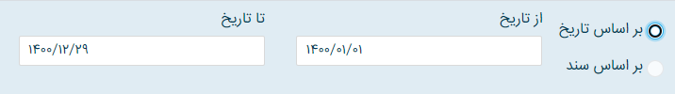

* **بر اساس سند:**  براي مشاهده دفتر روزنامه بين دو شماره سند دلخواه، به ترتيب ذيل عمل نمائيد:
  + - 1. ابتدا روي دکمه راديويي بر اساس سند کليک نمائيد.
      2. شماره اسناد موردنظر را وارد نمائيد.

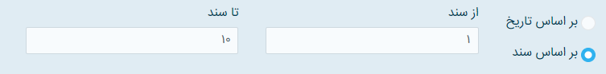

* + - 1. سپس روي دکمه محاسبه کليک نمائيد.

## مشاهده سند

براي مشاهده سند مربوط به هر يک از سطرهاي دفتر روزنامه روي سطر موردنظر دوبار کليک نمائيد.

## نوع نمايش

نوع نمايش اطلاعات دفتر روزنامه مي­تواند به صورت­هاي ذيل انجام می­پذيرد:

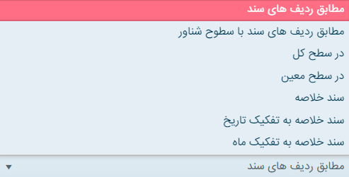

* **مطابق رديف­هاي سند:** در اين نحوه نمايش هر رديف در ليست رويدادهاي مالي، متناظر با يک آرتيکل و مطابق سطرهای ایجاد شده در هر سند مي­باشد. در اين حالت ستون­هاي رديف، تاريخ سند، شماره سند، کد حساب، نام حساب، شرح، بدهکار، بستانکار و علامتگذاري به شرح ذیل در ليست ظاهر مي­شوند.

**رديف:** شماره رديف در دفتر روزنامه  
 **تاريخ سند:** تاريخ رويداد مالى  
 **شماره سند:** شماره سندى كه اين آرتيكل مالى در آن واقع شده است.  
 **کد حساب:** شماره حساب شركت كننده در آرتيكل مالى مذكور(بدون سطوح شناور)  
**نام حساب:** عنوان حساب شركت كننده در آرتيكل مالى مذكور(بدون سطوح شناور)  
**شرح:** شرح رويداد مالى   
**بدهكار:** مبلغ بدهكار مربوط به رويداد مالى  
 **بستانكار:** مبلغ بستانكارمربوط به رويداد مالى  
**علامتگذاری:** به منظور علامتگذاری بر روی سطرها استفاده می شود.

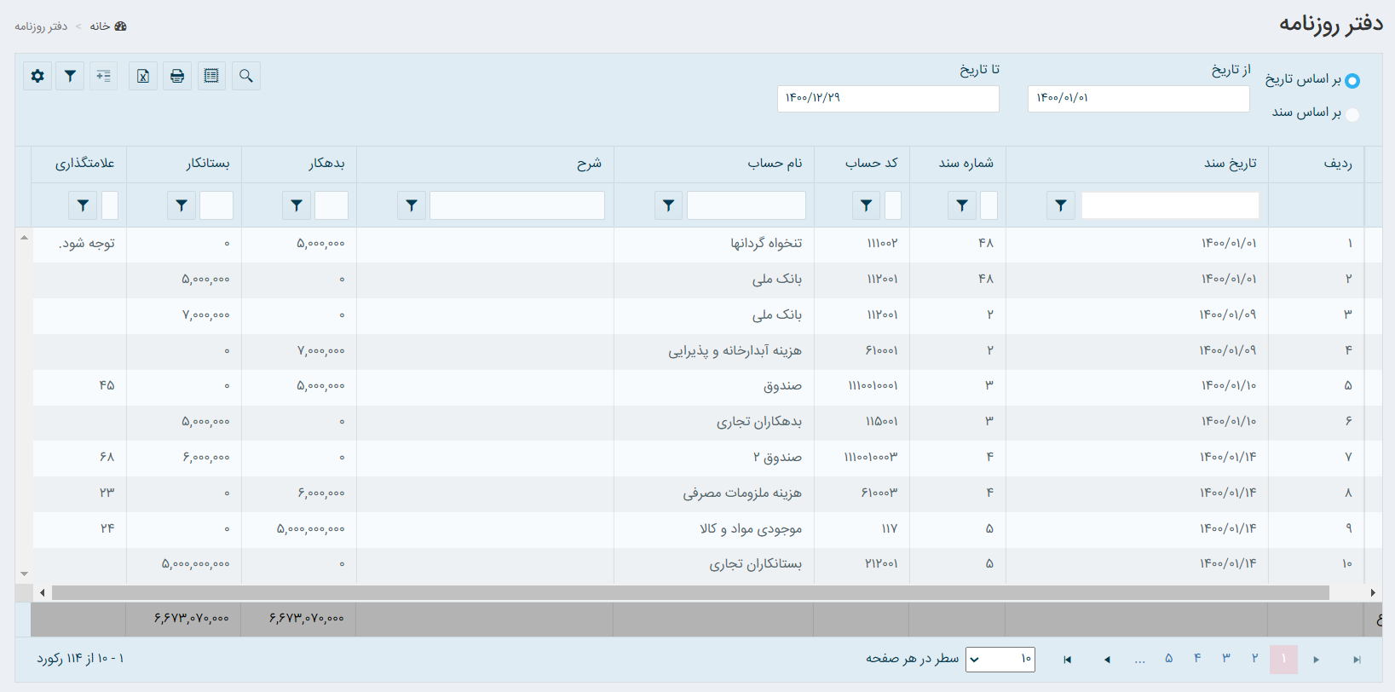

* **مطابق رديف­هاي سند با سطوح شناور:** در اين نحوه نمايش هرسندي که با سطوح شناور(تفصيلي شناور، مرکز هزينه و پروژه) ثبت شده است، قابل مشاهده مي­باشد. در اين حالت ستون­هاي رديف، تاريخ سند، شماره سند، کد حساب، نام حساب، کد تفصيلي شناور، نام تفصيلي شناور، کد مرکز هزينه، نام مرکز هزينه، کدپروژه، نام پروژه، شرح، بدهکار، بستانکار و علامتگذاري در ليست ظاهر مي­شوند. علاوه بر فیلد های ذکر شده در بالا فیلد های زیر نیز اضافه می­گردند:

**کد تفصیلی شناور:** شماره حساب شركت كننده در آرتيكل مالى مذكور  
**نام تفصیلی شناور:** عنوان حساب شركت كننده در آرتيكل مالى مذكور

**کد مرکز هزینه:** شماره حساب شركت كننده در آرتيكل مالى مذكور  
**عنوان مرکز هزینه:** عنوان حساب شركت كننده در آرتيكل مالى مذكور

**کد پروژه:** شماره حساب شركت كننده در آرتيكل مالى مذكور  
**عنوان پروژه:** عنوان حساب شركت كننده در آرتيكل مالى مذكور

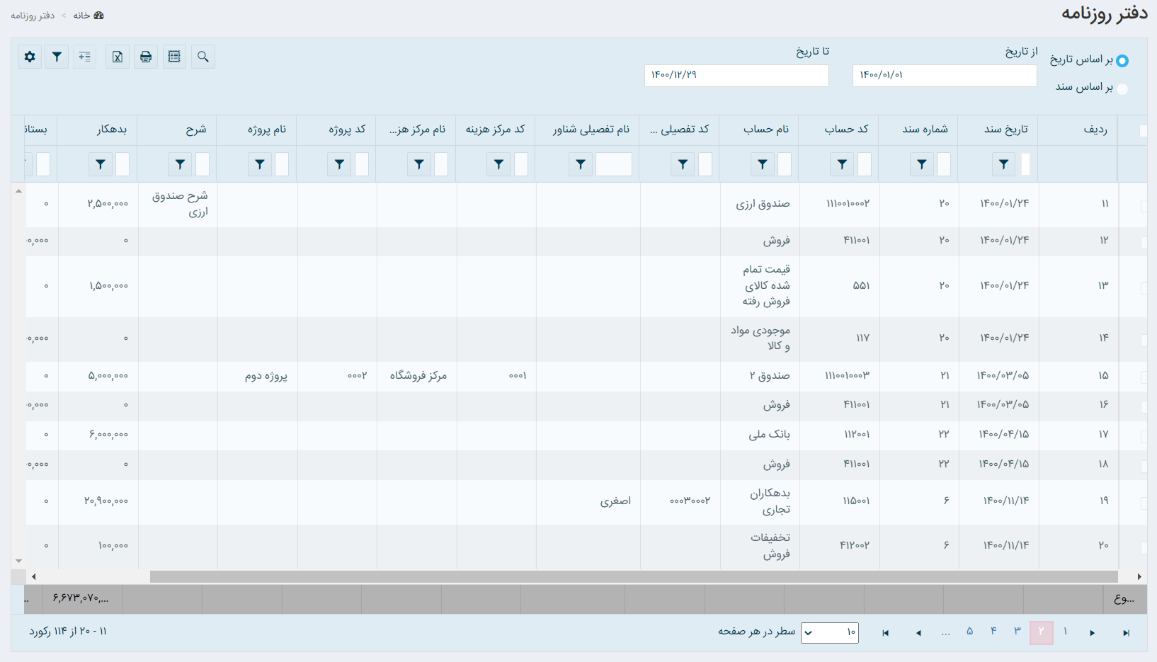

* **در سطح کل:** در این روش دفتر روزنامه در سطح کل نمایش داده می شود. با انتخاب این گزینه اطلاعات ارائه شده در ليست آرتيكل‌ها مانند انتخاب گزینه مطابق ردیف های سند است با این تفاوت که ستون های کد حساب و نام حساب در سطح کل نمایش داده میشود و در صورتی که در سندی چندین آرتیکل با زیر مجموعه یک حساب کل وجود داشته باشد، سطرهای بدهکار با هم جمع شده و در دفتر روزنامه در سطح کل در یک سطر نمایش داده میشود. در اين حالت ستون­هاي رديف، تاريخ سند، شماره سند، کد حساب، نام حساب، شرح، بدهکار، بستانکار در ليست ظاهر مي­شوند.

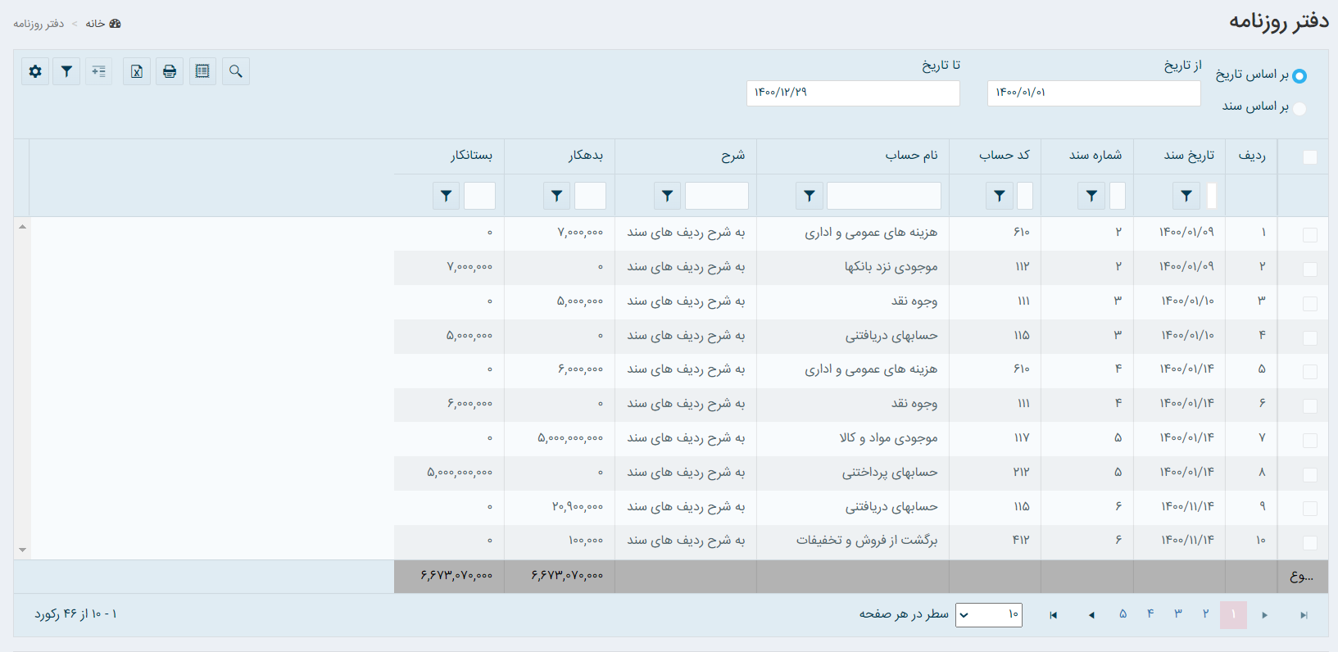

* **در سطح معين:** در اين نحوه نمايش هر رديف از ليست رويدادهاي ماليشامل جمع مبالغ آرتيکلهاي موجود در اسناد در سطح معين مي­باشد. با انتخاب این گزینه اطلاعات ارائه شده در ليست آرتيكل‌ها مانند انتخاب گزینه مطابق ردیف های سند است با این تفاوت که ستون های کد حساب و نام حساب معین نمایش داده میشود. در صورت وجود سطر دیگری در سند با همین حساب معین مبالغ این حساب ها جمع میشود و همچنین در صورتی که در سندی چندین آرتیکل با زیر مجموعه یک حساب معین وجود داشته باشد، سطرهای بدهکار با هم جمع شده و در دفتر روزنامه در سطح معین در یک سطر نمایش داده میشود. در اين حالت ستون­هاي رديف، تاريخ سند، شماره سند، کد حساب، نام حساب، شرح، بدهکار، بستانکار در ليست ظاهر مي­شوند.

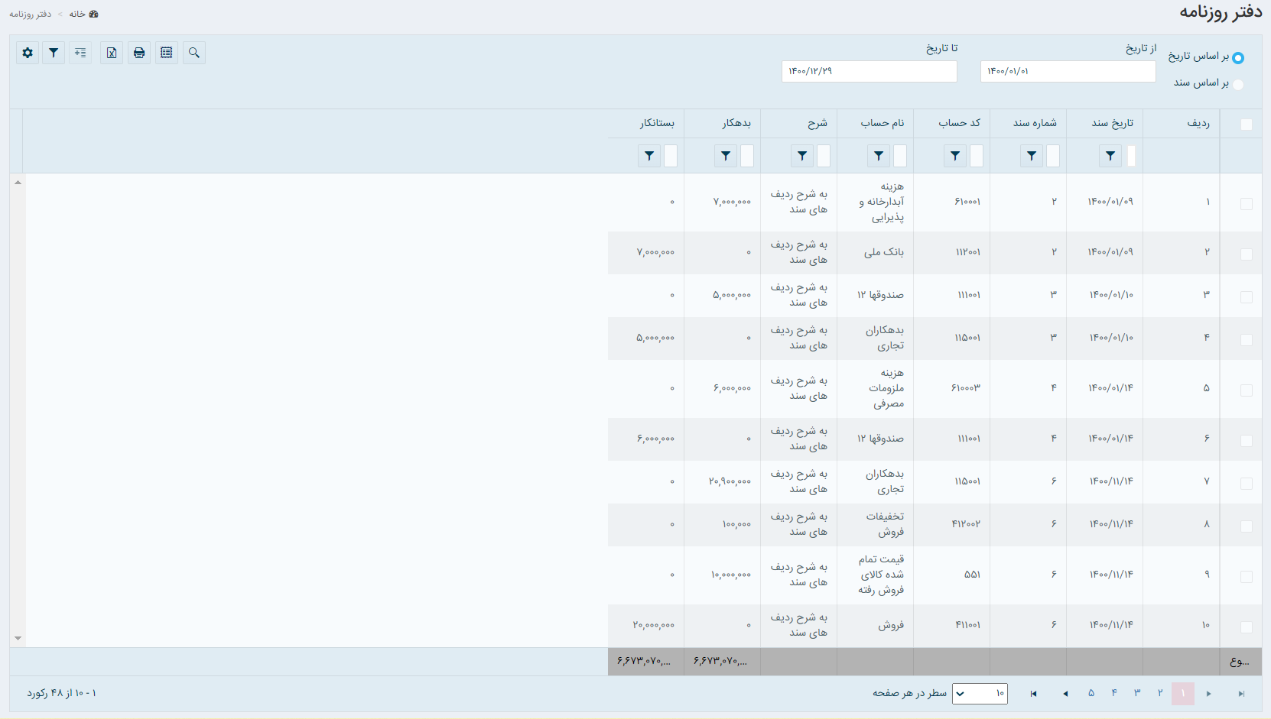

* **سند خلاصه:** با استفاده از اين امکان کاربر مي­تواند خلاصه­اي از گردش مالي هر حساب را در سطح کل برای تاریخ انتخابی، در یک سطر مشاهده نماید. اين گزارش شامل فيلدهاي رديف، کد حساب، نام حساب، شرح، بدهکار و بستانکار به شرح ذيل مي­باشد.

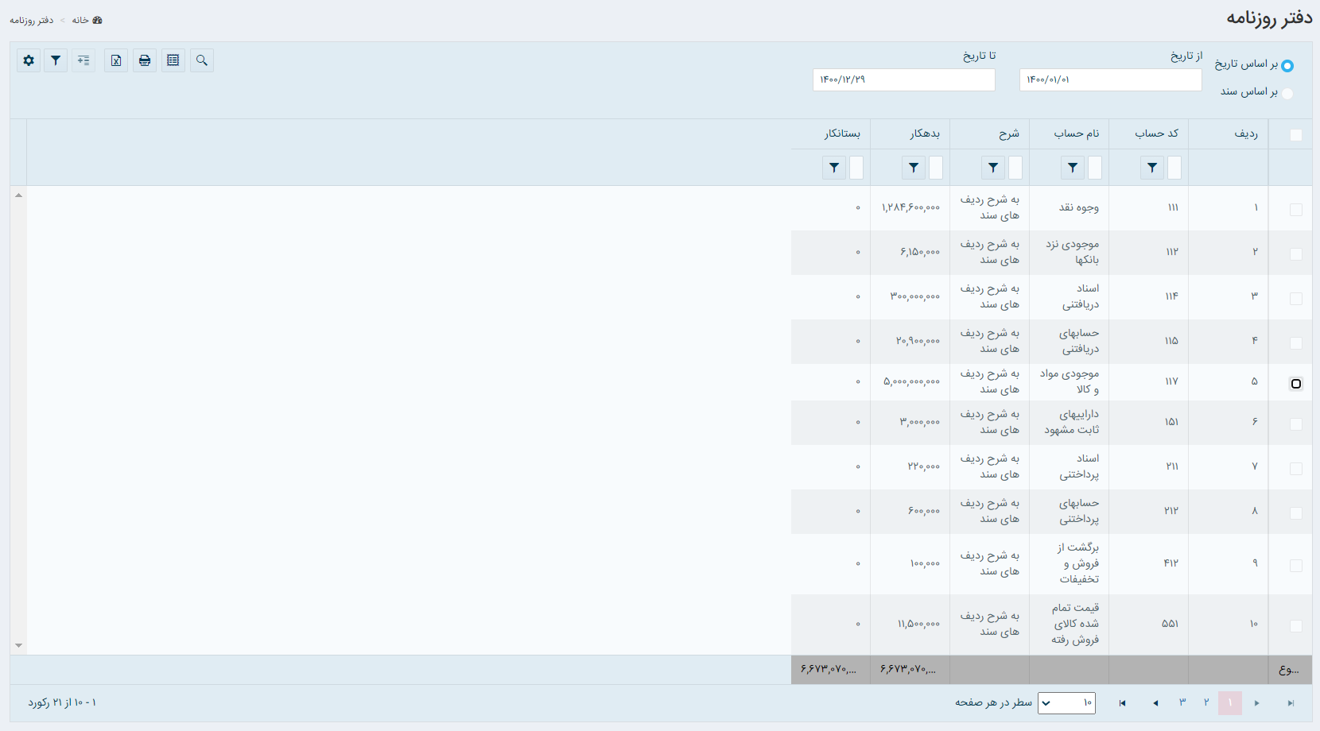

* **سند خلاصه به تفکيک تاريخ:** با استفاده از اين امکان کاربر مي­تواند خلاصه اسناد هر روز به صورت تجمیع شده را مشاهده نماید. بدین ترتیب کاربر می‌تواند مقدار بدهکار و یا بستانکار هر حساب در سطح کل را در هر روز مشاهده نماید. اين گزارش شامل فيلدهاي رديف، تاريخ سند، کد حساب، نام حساب، شرح، بدهکار و بستانکار به شرح ذيل مي­باشد.

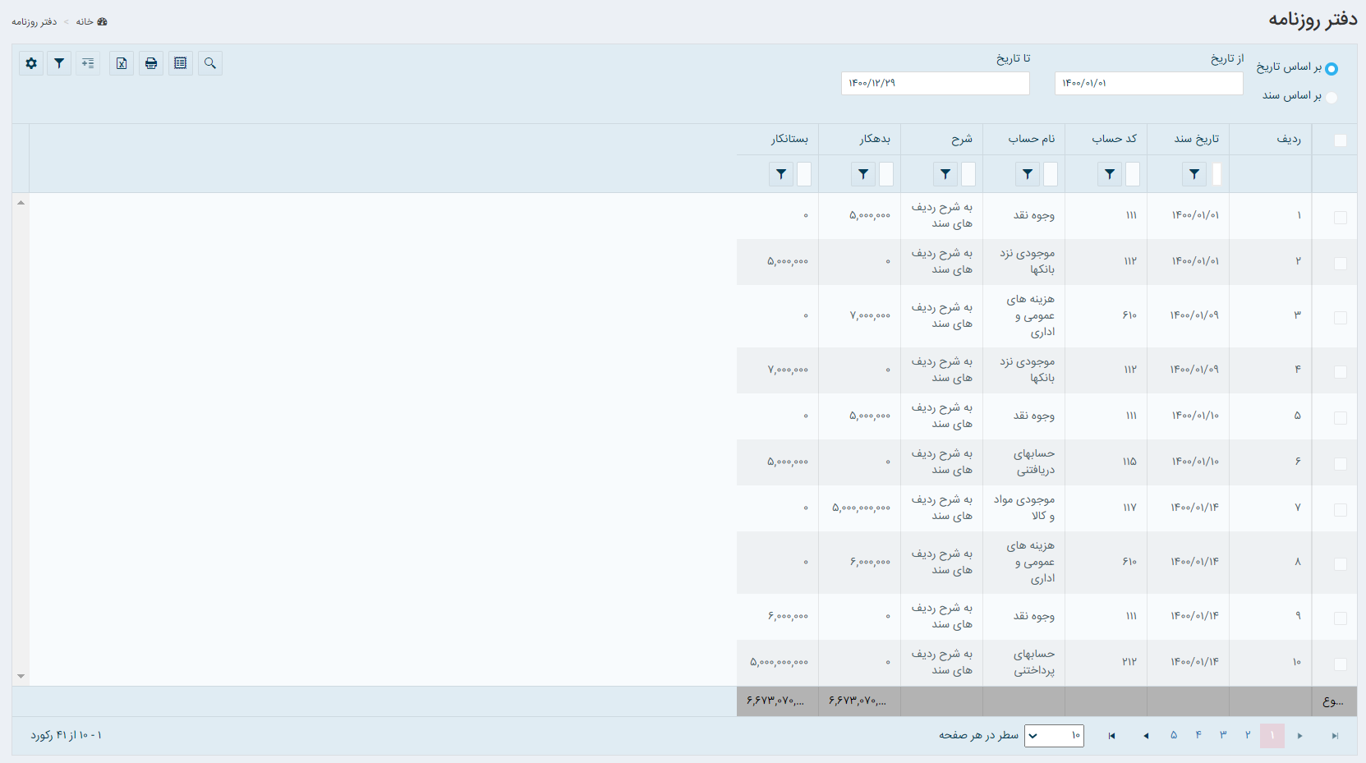

* **سند خلاصه به تفکيک ماه:** با استفاده از اين امکان کاربر مي­تواند خلاصه اسناد هر ماه به صورت تجمیع شده به تاریخ آخرین روز ماه مشاهده نمايد، بدین ترتیب کاربر می‌تواند مقدار بدهکار و یا بستانکار هر حساب در سطح کل را به تاریخ آخرین روز ماه جاری مشاهده نماید. اين گزارش شامل فيلدهاي رديف، تاريخ سند، کد حساب، نام حساب، شرح، بدهکار و بستانکار به شرح ذيل مي­باشد.

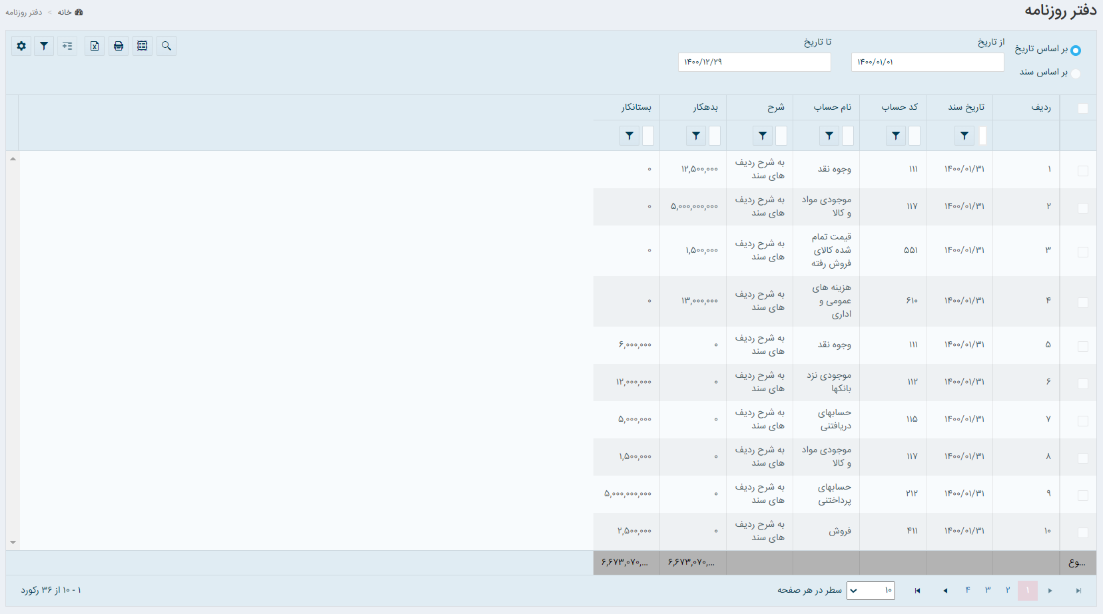

**نکته165:** بقيه موارد شامل وضعيت سند، انتخاب شعبه، وضعيت علامتگذاري در بخش " دفتر حساب" توضيح داده شده است.

## **دفتر عمليات ارزي**

از طریق گزارش دفتر عملیات ارزی، می­توان گردش ارزی حساب انتخاب شده را، مشاهده نمود. این گزارش به تفکیک ارز نمایش داده می­شود. کاربر می­تواند در فاصله زمانی موردنظر آن را مشاهده نماید. برای گشودن فرم به­ترتیب ذیل عمل نمائید:

* منوی حسابداری را باز کنید و روی دفاتر حسابداری کلیک نمائید.
* در زيرمنوي گشوده شده، گزينه را انتخاب نمائيد يا دکمه ترکيبي

**Ctrl+Alt+U** را بزنيد، با اين کار فرم ذيل گشوده مي­گردد:

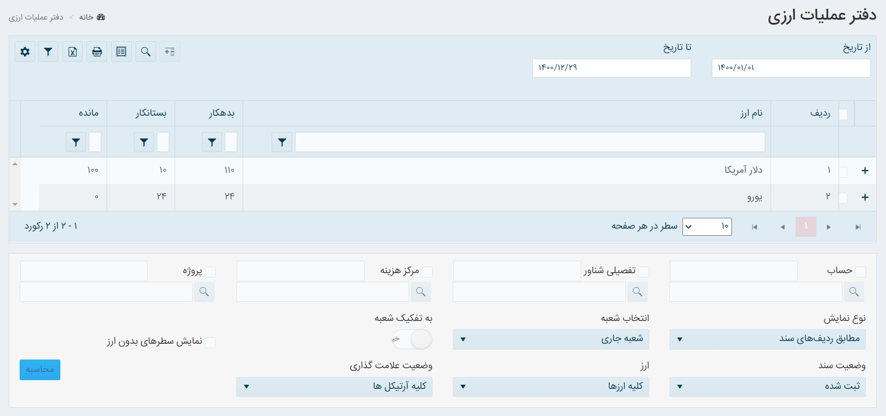

در اين فرم علاوه بر تعيين محدوده زماني گزارش و مواردي که قبلاً گفته شد، امکان مشاهده و انتخاب حساب، تفصيلي شناور، مرکز هزينه، پروژه و نمايش سطرهاي بدون ارز نيز وجود دارد. همچنين اين گزارش به تفکيک نوع ارز نمايش داده مي­شود. اطلاعات نمايش داده شده هر آرتيکل در اين فرم شامل رديف، نام ارز، بدهکار، بستانکار و مانده مي­باشد.

**نکته 166:** براي انتخاب حساب، تفصيلي شناور، مرکز هزينه يا پروژه مي­بايست روي تيک کنار هريک کليک نمائيد تا انتخاب شود و سپس حساب، تفصيلي شناور، مرکزهزينه يا پروژه موردنظر را با کليک روي دکمه جستجو و در صفحه انتخاب حساب براساس کد کامل، نام (یا انتخاب تفصيلي شناور براساس کد کامل، نام و ....) انتخاب نمائيد و سپس روی دکمه محاسبه کلیک نمائید.

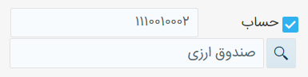

صفحه­ای به شرح ذیل گشوده خواهد شد: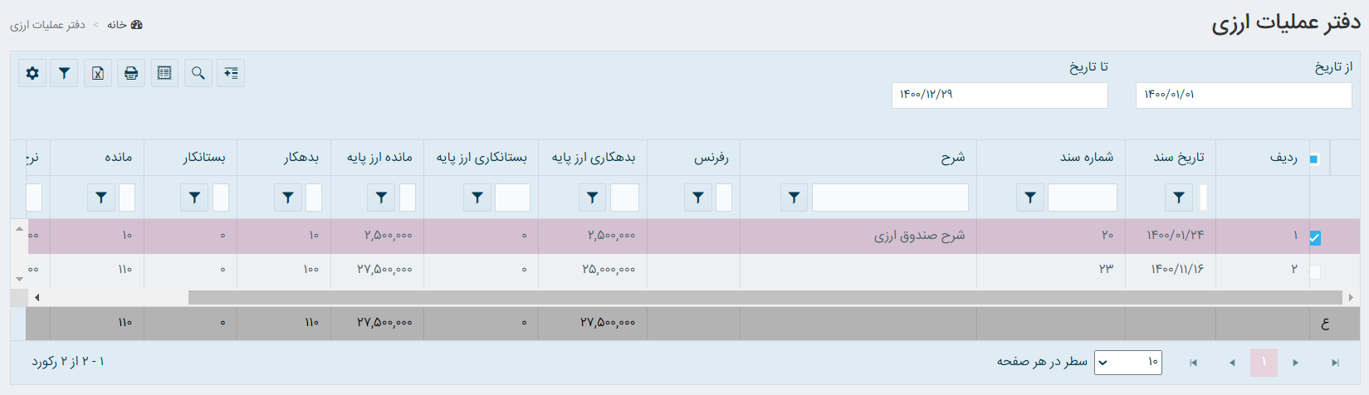

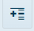 **نکته 167:** امکان جستجوي همزمان حساب، تفصيلي شناور، مرکز هزينه و پروژه نیز وجود دارد.

در صورت انتخاب یک سطر و انتخاب کلید سند حسابداری از بالای فرم بعنوان نمونه سند حسابداری شماره 20 به شرح ذیل نمایش داده میشود:

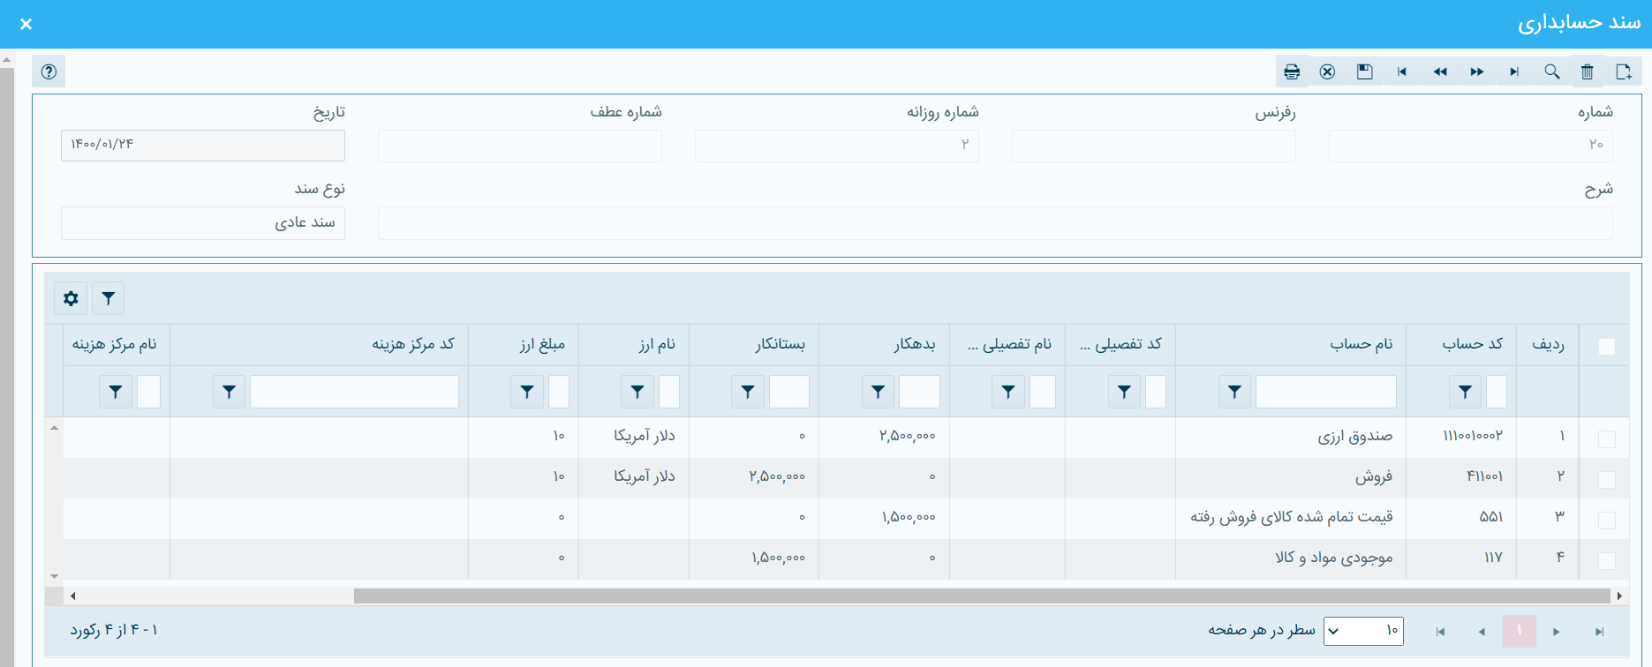

در این بخش مطالب ذیل بررسی می­گردد:

نوع نمایش

ارز

نمایش سطرهای بدون ارز

## نوع نمایش

در فرم دفتر عملیات ارزی، اسناد حسابداری را مي­توان به اشکال مختلف مشاهده نمود، که نوع نمایش مطابق با دفتر حساب می­باشد:

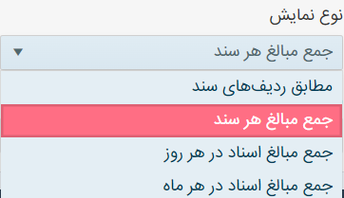

## ارز

در این بخش کلیه ارزهایی که در سیستم در بخش ارز از منوی اطلاعات پایه ایجاد شده است، به شرح ذیل نمایش داده می‌شود:

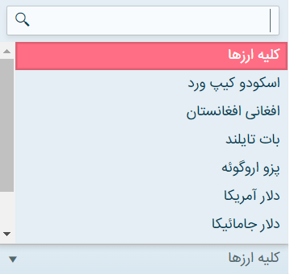

 تنها با انتخاب یکی از ارزها بعنوان نمونه دلار آمریکا از بخش ارز در پایین صفحه، دکمه سند حسابداری به شرح ذیل فعال خواهد شد:

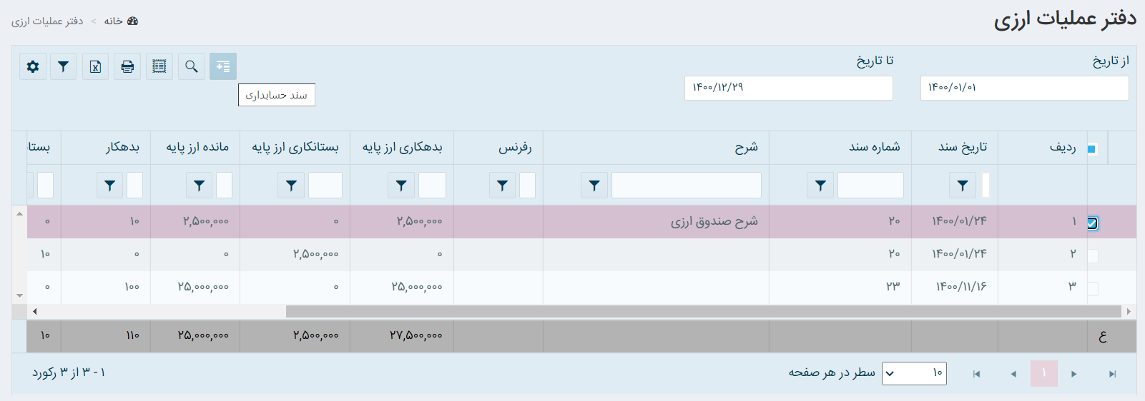

و در حالت کلیه ارز ها پس از باز مشاهده ریز عملیات ارز انتخاب شده و انتخاب یک رکورد، از بالای صفحه ریز عملیات ارز انتخاب شده امکان مشاهده سند مربوطه خواهد بود:

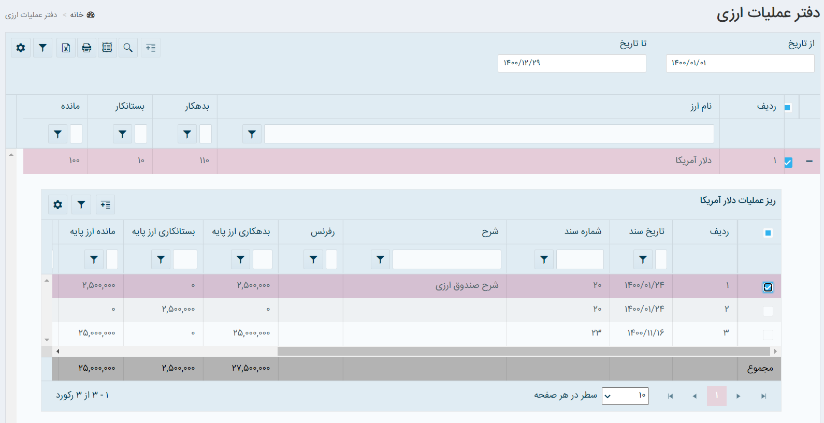

## نمایش سطرهای بدون ارز

برای نمایش کلیه سندهای بدون ارز در سیستم، می­بایست به طریق ذیل عمل نمائید:

* ابتدا از بخش ارزها، کلیه ارزها را انتخاب نمائید.
* 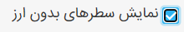سپس تیک را بزنید.
* روی دکمه محاسبه کلیک نمائید، گزارش به شرح ذیل نمایش داده می­شود:

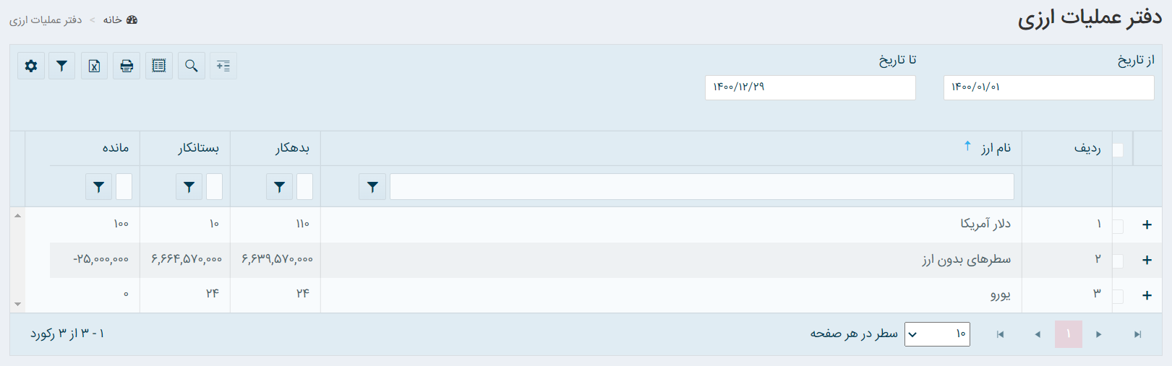

**نکته168:** با کلیک روی ریز عملیات سندهای دارای ارز یا سندهای بدون ارز به شرح ذیل نمایش داده می­شوند که شامل مبلغ و نرخ ارز نیز می­باشد:

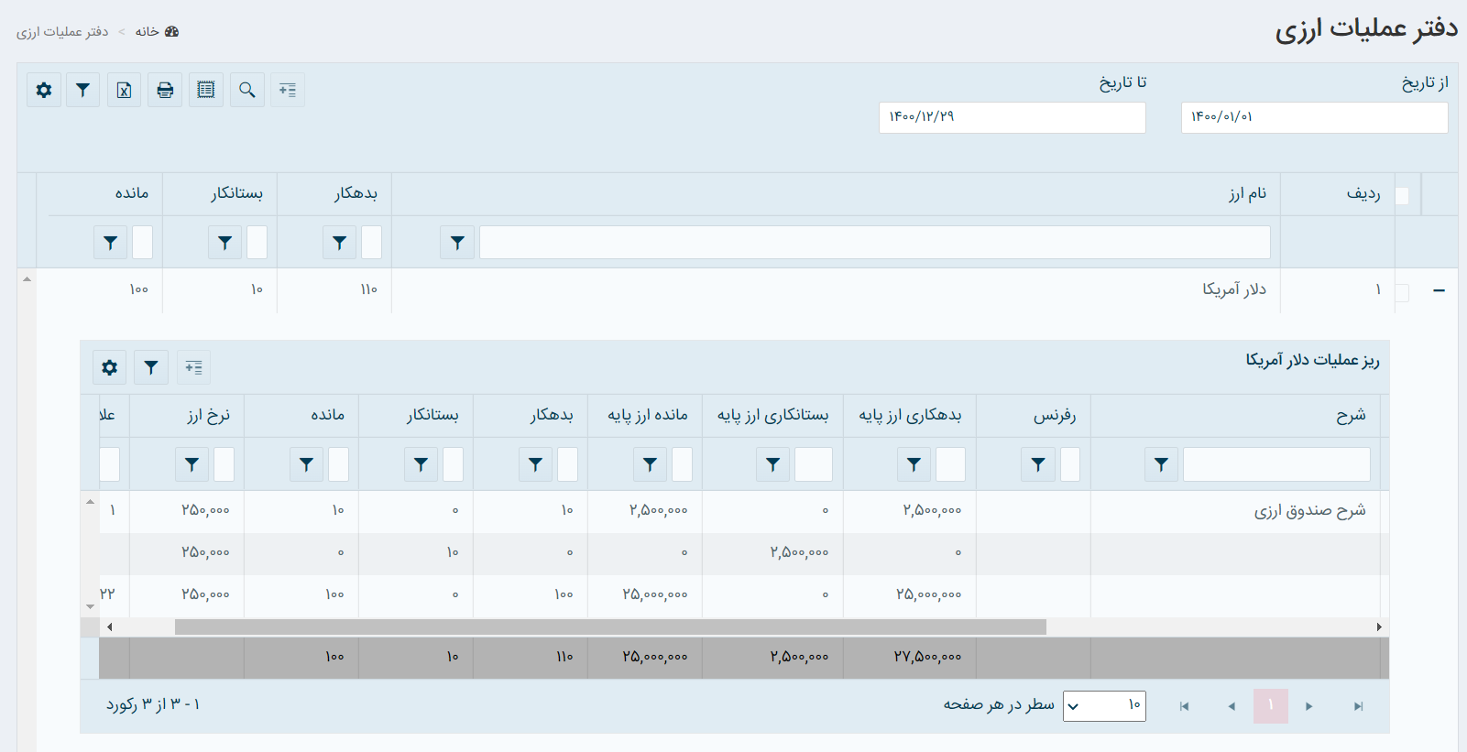

# **گزارش­های مالی**

در این بخش گزارش­های مالی به شرح ذیل را بررسی می­نمائیم:

تراز آزمایشی

گردش و مانده سطوح شناور

مانده به تفکیک حساب

سود و زیان

ترازنامه

## **تراز آزمایشی**

از طریق گزارش تراز آزمایشی، می­توان مانده ابتدای دوره، گردش طی دوره و مانده انتهای دوره حسابها را در فاصله­های زمانی دلخواه مشاهده کرد. این گزارشات به چهار فرمت دو، چهار، شش، هشت ستونی قابل ارائه هستند. تراز آزمایشی این امکان را فراهم می کند که مدیران و حسابداران دیدی کلی از گردش حسابها در یک دوره مالی داشته باشند. در این بخش مطالب ذیل بررسی می­گردد:

فرم تراز آزمایشی

فرمت تراز

انواع تراز

نمایش سند اختتامیه

نمایش سند بستن حسابها

نمایش سطرهای با مبلغ صفر

### فرم تراز آزمایشی

برای گشودن فرم به ترتیب ذیل عمل نمائید:

* منوی حسابداری را باز نمائید و روی منوی گزارش­های مالی کلیک نمائید.
* تراز آزمایشی را انتخاب نمائید و یا دکمه ترکیبی **Ctrl+Shift+G** را بزنید، صفحه ذیل گشوده خواهد شد:

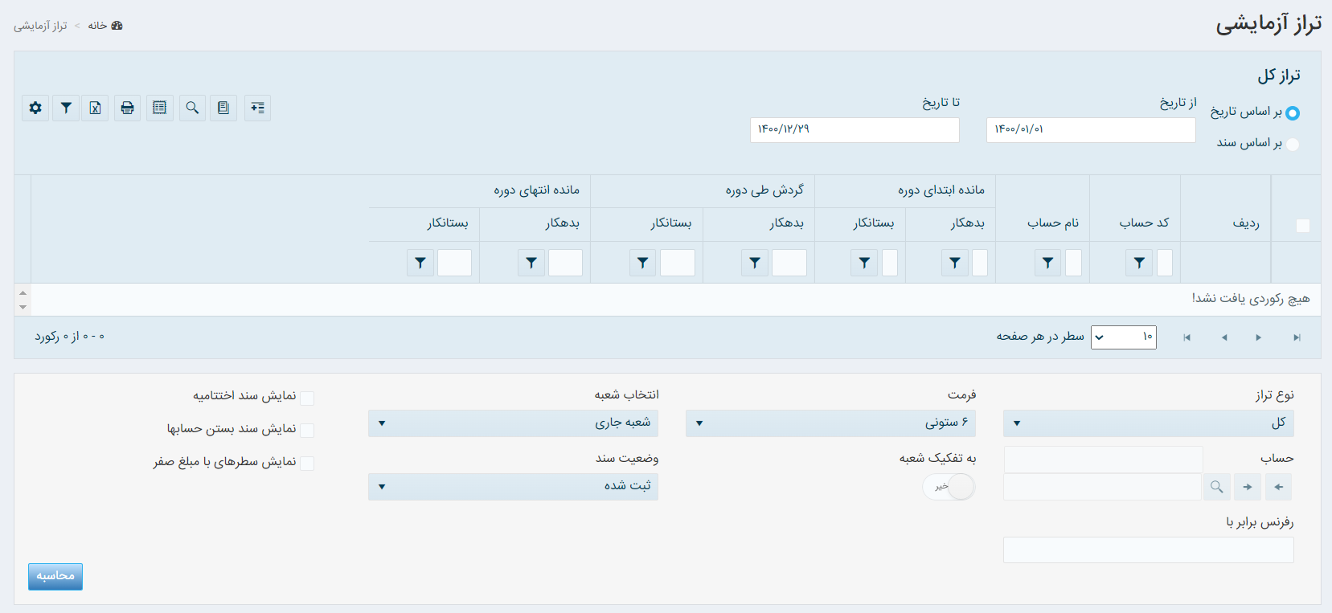

**نکته169 :** تراز آزمایشی با توجه به محدوده تاریخی و یا شماره اسناد انتخابی نمایش داده می شود.

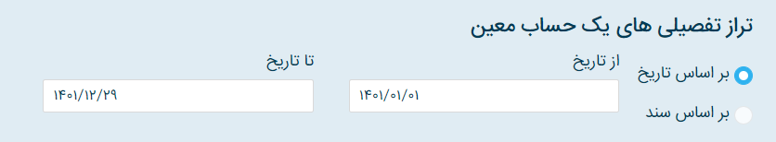

**نکته170:** با تغییر دوره مالی، تاریخ گزارشات به صورت پيش­فرض به دوره مالی جاری تغییر مي­کند.

### فرمت تراز

با گشودن لیست باز شدنی فرمت، می­توان ستون­های تراز را معین کرد:

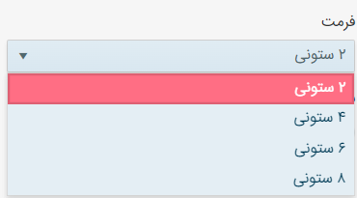

**فرمت دو ستونی:** فرم تراز آزمایشی در این حالت دارای 4 ستون ردیف، کد حساب، نام حساب و مانده انتهای دوره به شرح ذیل می­باشد.

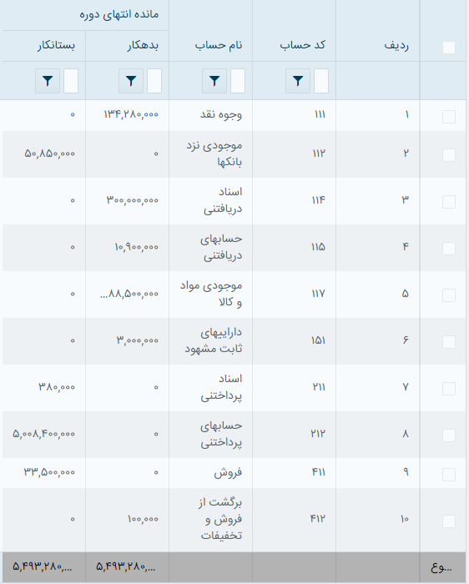

**فرمت چهار ستونی:** فرم تراز آزمایشی در این حالت دارای 5 ستون ردیف، کد حساب، نام حساب، گردش طی دوره و مانده انتهای دوره به شرح ذیل می­باشد:

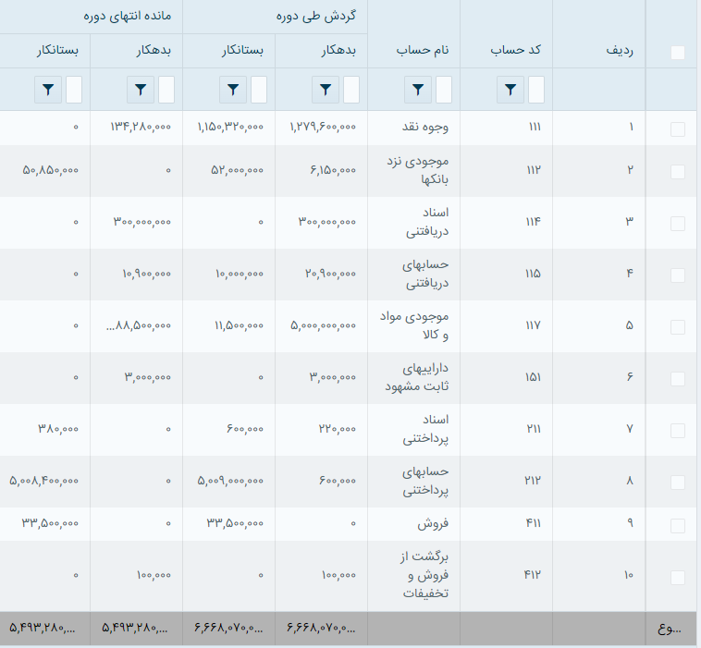

**فرمت شش ستونی:** فرم تراز آزمایشی در این حالت دارای 6 ستون ردیف، کد حساب، نام حساب، مانده ابتدای دوره، گردش طی دوره و مانده انتهای دوره به شرح ذیل می­باشد:

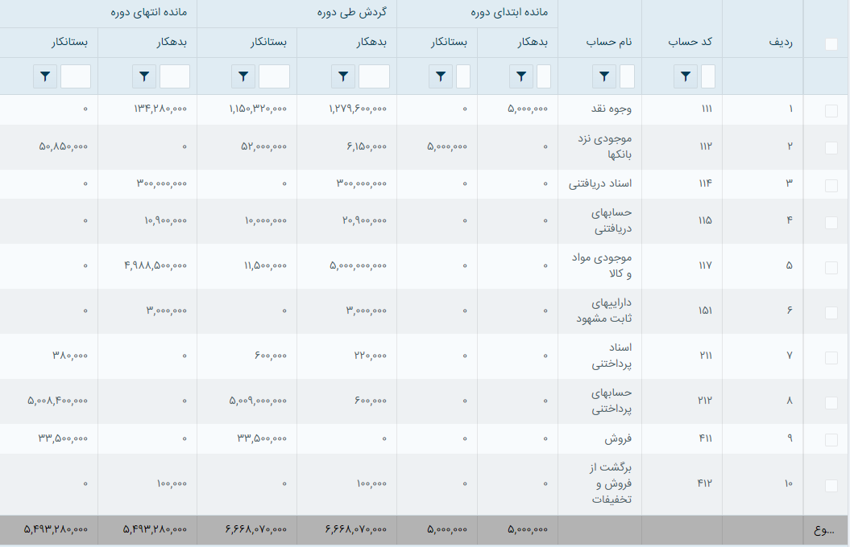

**فرمت هشت ستونی:** فرم تراز آزمایشی در این حالت دارای 6 ستون ردیف، کد حساب، نام حساب، مانده ابتدای دوره، گردش طی دوره، جمع عملیات و مانده انتهای دوره به شرح ذیل می­باشد:

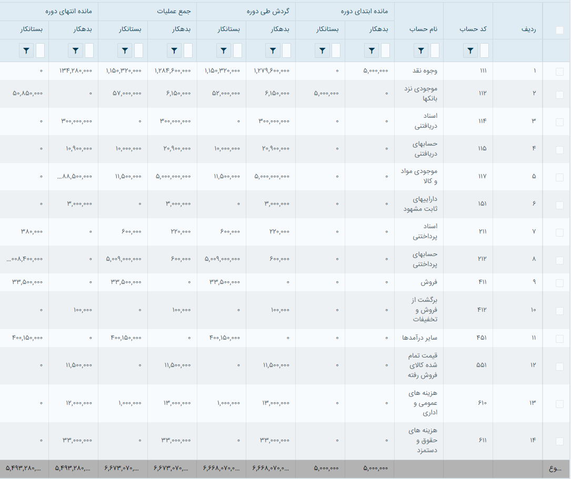

**جمع عملیات = ماندهء ابتدای دوره + گردش طی دوره**

### انواع تراز

لیست بازشدنی نوع تراز، امکان انتخاب انواع تراز را در اختیار شما قرار می­دهد:

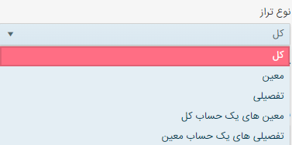

**تراز آزمایشی در سطح کل:** با انتخاب این نوع تراز، تراز آزمایشی تمامی حسابهای کل دارای مانده یا گردش با توجه به نوع تراز انتخابی(دو یا چهار ستونی .....) را طی دوره زمانی انتخاب شده نمایش خواهد داد.

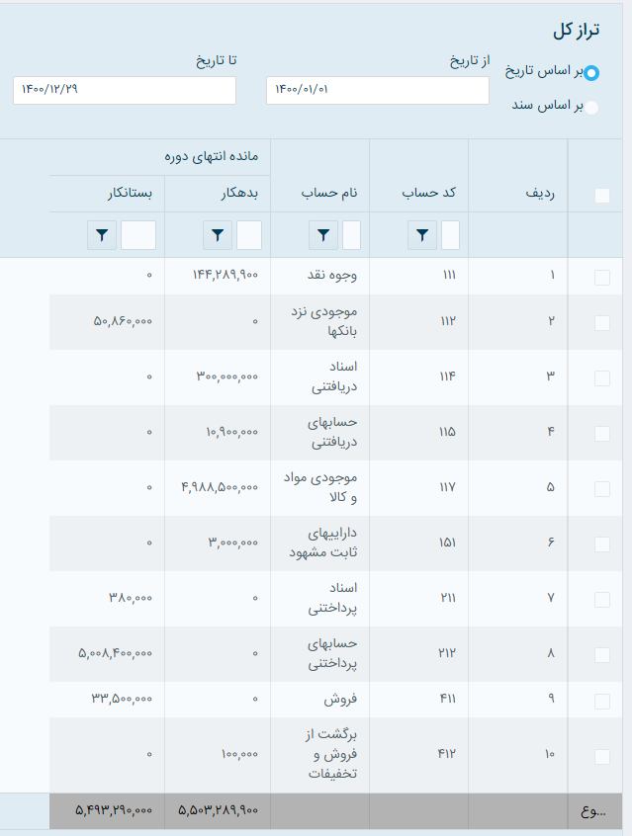

**تراز آزمایشی در سطح معین:** با انتخاب این عنوان، تراز آزمایشی تمامی حسابهای معین همراه با حسابهای کل که فاقد معین می­باشند را طی دوره زمانی انتخاب شده نمایش خواهد داد.

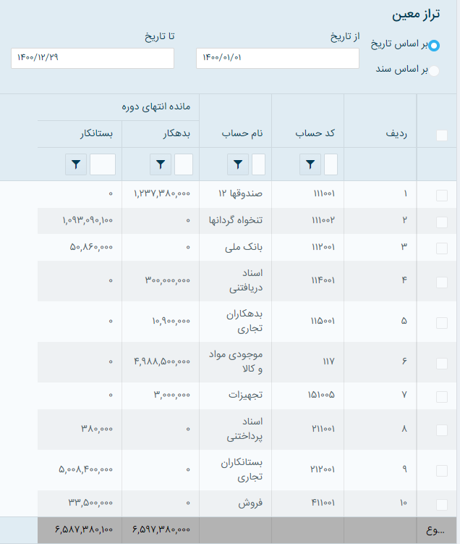

**تراز آزمایشی در سطح تفصیلی:** با انتخاب این عنوان، تراز آزمایشی تمامی حسابهای تفصیلی همراه با حسابهای کل که فاقد معین می­باشند و تمامی حسابهای معین که فاقد تفصیلی می­باشند را طی دوره زمانی انتخاب شده نمایش خواهد داد.

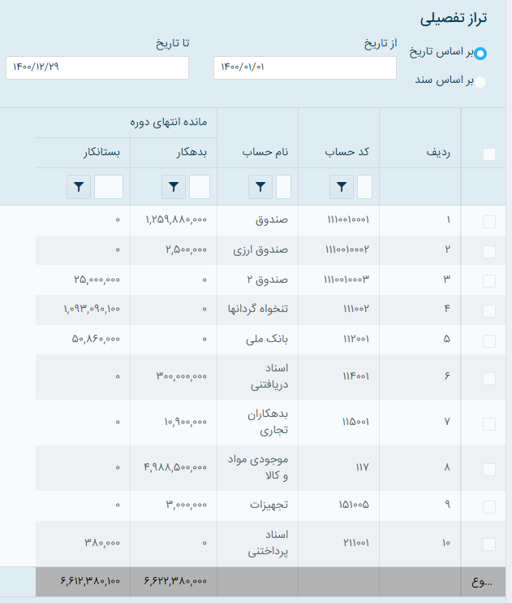

**نکته171:** با انتخاب تراز آزمایشی در سطح کل، معین و تفصیلی امکان انتخاب مولفه حساب از بخش پایین فرم وجود ندارد.

**تراز آزمایشی معین­های یک حساب کل:** با انتخاب این عنوان، لیست بازشدنی حسابها فعال خواهند شد:

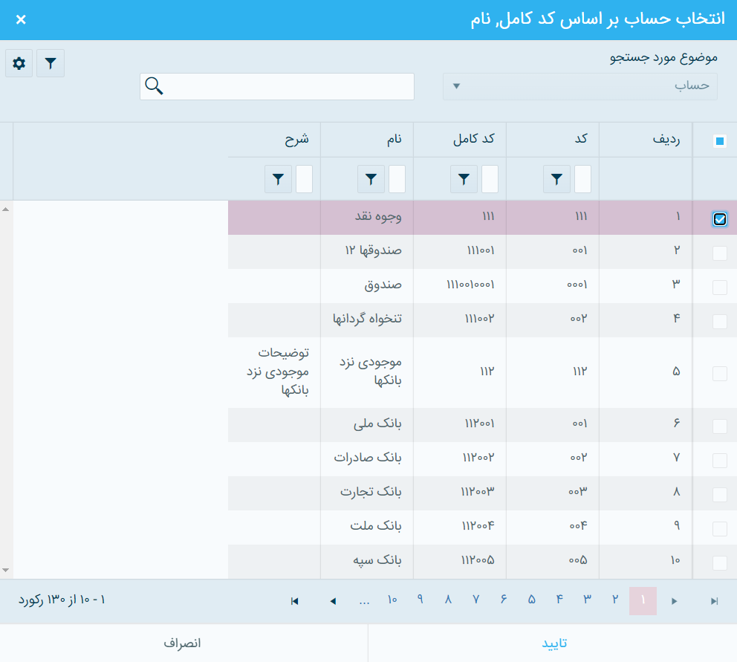

این لیست شامل کلیه حسابها می­باشد که شما می­توانید حساب کل موردنظر خود را انتخاب نمائید و ترازآزمایشی معین­های حساب کل را مشاهده نمائید. همچنین در صورت دوبار کلیک روی یکی از سطر های تراز در سطح کل، معین های حساب کل انتخاب شده نمایش داده میشود و نوع تراز هم روی معین های یک حساب کل قرار میگیرد.

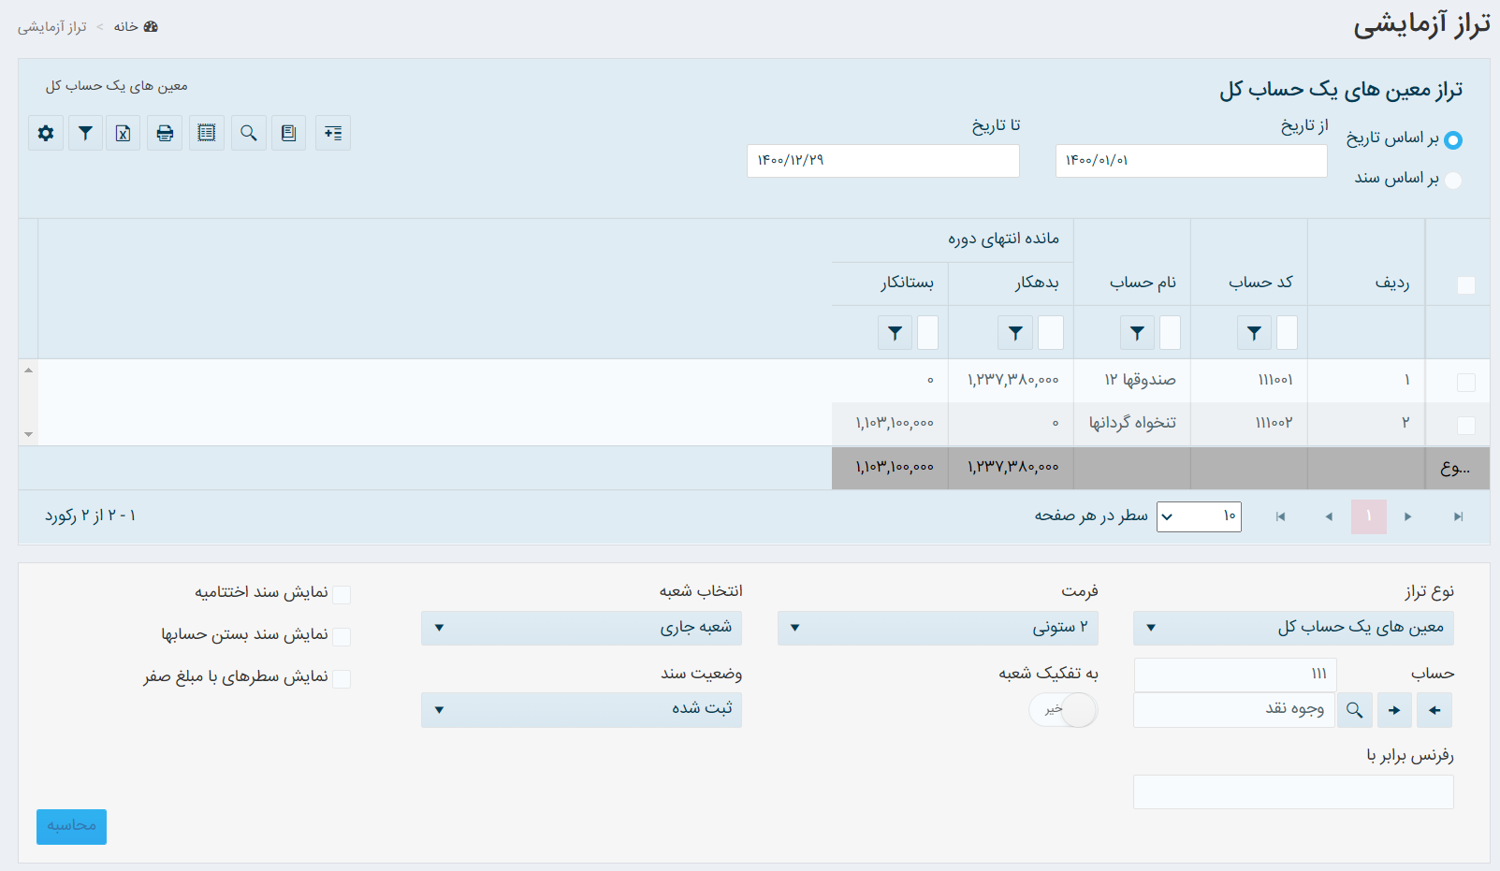

**تراز آزمایشی تفصیلی­های یک حساب معین:** از لیست انتخاب حساب که این لیست شامل کلیه حسابها می­باشد. شما می­توانید حساب معین موردنظر خود را انتخاب نمائید و ترازآزمایشی تفصیلی­های حساب معین انتخابی را مشاهده نمائید.

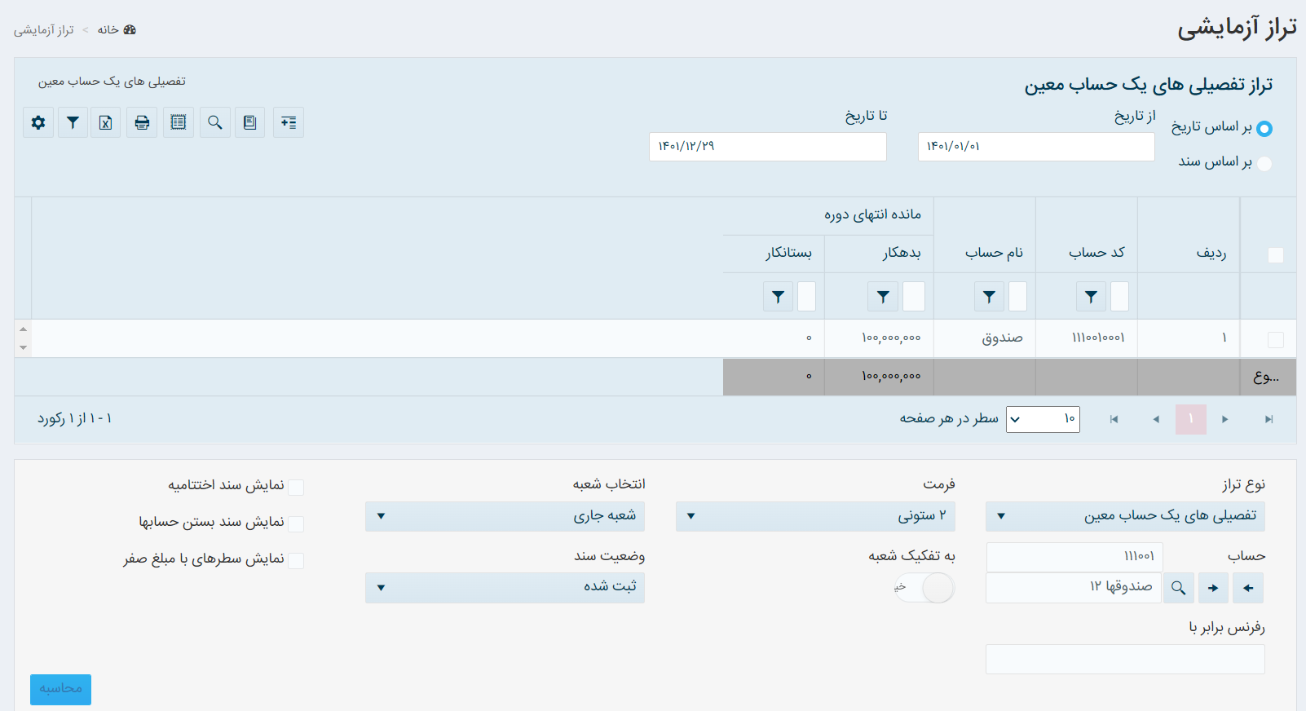

**نکته 172 : ا**نواع تراز بستگی به سطوح حسابی که در سیستم تعریف می­گردد، ممکن است به موارد بالا اضافه گردد.

**نکته173 :** با دابل کلیک بر روی يك حساب از ليست حسابهای موجود (در هر سطح)، و یا انتخاب گزینه در بالای

گزارش، تراز زیر مجموعه آن حساب احضار می­شود، به عنوان نمونه اگر نوع تراز در سطح کل باشد با انتخاب نوع تراز به معین­های یک حساب کل تغییر می­کند و در صورتیکه گردشی در سطح پایین-تر نداشته باشد، پیغام ذیل نمایش داده می­شود و به گزارش مانده به تفکيک حساب کاربر ارجاع داده مي­شود:



**نکته174:** امکان نمایش دفتر حساب مربوط به حساب انتخاب شده بر اساس بازه زمانی گزارش با انتخاب وجود دارد، بعنوان نمونه با انتخاب رکورد وجوه نقد و کلیک بر روی دکمه دفتر حساب به شرح ذیل نمایش داده می­شود:

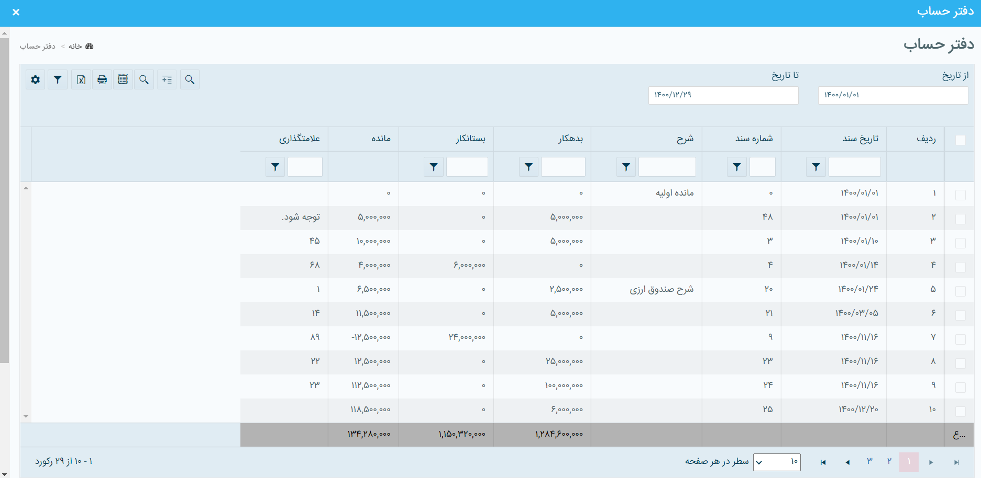

و با کلیک روی هر رکورد امکان مشاهده سند حسابداری آن وجود دارد.

**نکته 175:** در تراز آزمایشی در صورتیکه وضعیت اسناد به صورت کلیه اسناد انتخاب شده باشد و اسناد ثبت نشده در سیستم وجود داشته باشد، پیغام ذیل به کاربر نمایش داده می­شود:

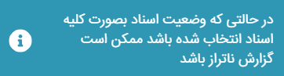

### نمایش سند اختتامیه

گاهی نیاز است بعد از صدور سند اختتامیه گزارش تراز آزمایشی مشاهده شود. از آنجا که بعد از ثبت سند اختتامیه مانده همه حساب ها صفر میشود با غیر فعال کردن گزینه نمایش سند اختتامیه میتوان بدون در نظر گرفتن این سند گزارش را مشاهده کرد، همچنین با انتخاب این گزینه، سند اختتامیه در محاسبه گزارش لحاظ می شود.

### نمایش سند بستن حسابها

با انتخاب این گزینه، سند بستن حسابها در محاسبه گزارش لحاظ می شود.

### نمایش سطرهای با مبلغ صفر

در این حالت همه سرفصل های فعال بدون در نظر گرفتن گردش یا مانده نمایش داده شود. در صورت غیر فعال بودن این گزینه فقط سرفصل هایی که دارای مقدار هستند نمایش داده می­شوند .

**نکته176:** امکان انتخاب هر سه گزینه به صورت همزمان نیز وجود دارد.

***بقيه موارد در بخش " دفتر حساب" توضيح داده شده است.

## **گردش و مانده سطوح شناور**

با استفاده از این گزارش می­توان، مانده و گردش سطوح شناور را در فاصله های زمانی دلخواه و در سطوح انتخابی شناور ها مشاهده نمایید.

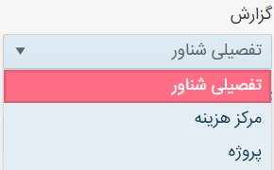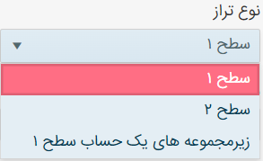

**نکته 177:** کمبو باکس نوع تراز بر اساس سطح­های تعریف شده در بخش­های تفصیلی شناور، مرکز هزینه و پروژه و تعداد سطوح تنظیم شده در پیکربندی سیستم، نمایش داده می­شود.

این گزارش شامل کد و نام سطوح شناور ( مولفه­های حساب)، مانده ابتدای دوره، گردش طی دوره و مانده انتهای دوره به شرح ذیل می­باشد.

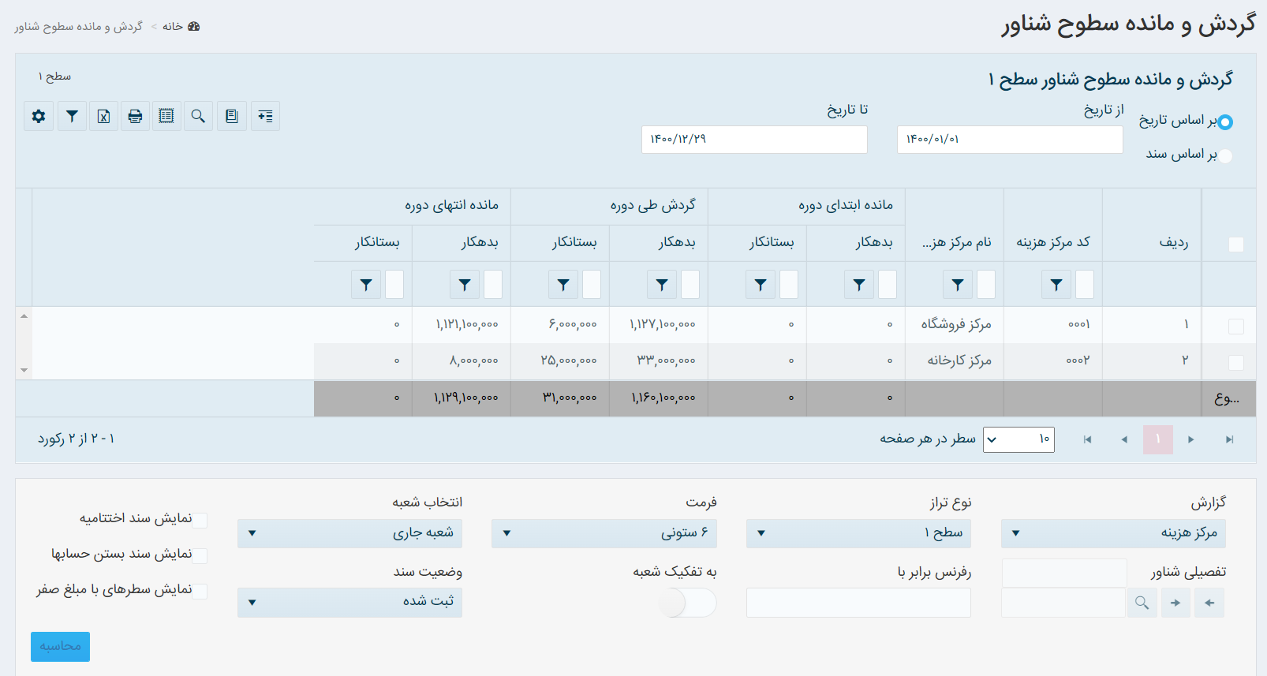

**نکته 178:** گزارش بر اساس آرتیکل اسناد نمایش داده می­شود، درواقع اگر آرتیکلی برای مولفه های حساب انتخابی ثبت نشده باشد گزارشی نیز نمایش داده نمی­شود.

**نکته ۱۷۹:** در نوع تراز اگر بعنوان نمونه سطح ۲ انتخاب گردد، ولی سطح 2 زیرمجموعه­ای در مرکز هزينه، پروژه يا تفصيلي شناور نداشته باشد، گزارش در سطح ۱ به کاربر نمایش داده می­شود.

در این بخش موارد ذیل بررسی می­گردد:

فرم گردش و مانده سطوح شناور

انتخاب تفصیلی شناور

انتخاب مرکز هزینه

انتخاب پروژه

### فرم گردش و مانده سطوح شناور

برای فراخوانی فرم به ترتیب ذیل عمل نمائید:

* منوی حسابداری را باز نمائید و روی منوی گزارش­های مالی کلیک نمائید.
* گردش و مانده سطوح شناور را انتخاب نمائید و یا دکمه ترکیبی **Ctrl+Shift+I** را بزنید، صفحه ذیل گشوده خواهد شد:

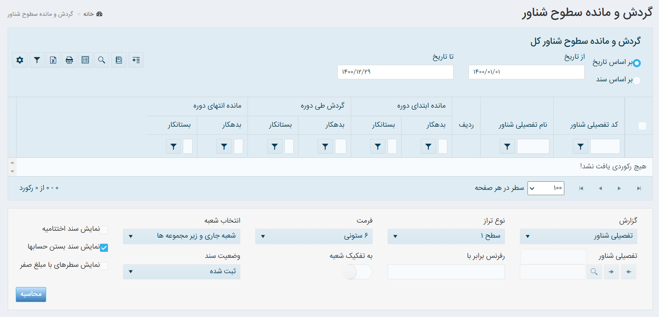

امکان مشاهده این گزارش نیز در محدوده زمانی و بر اساس شماره سند وجود دارد.

### انتخاب تفصیلی شناور

ابتدا از کمبو باکس گزارش، تفصیلی شناور و سپس نوع تراز را انتخاب می­نمائیم و سپس روی دکمه محاسبه کلیک می­نمائیم، گزارش به شرح ذیل نمایش داده می­شود:

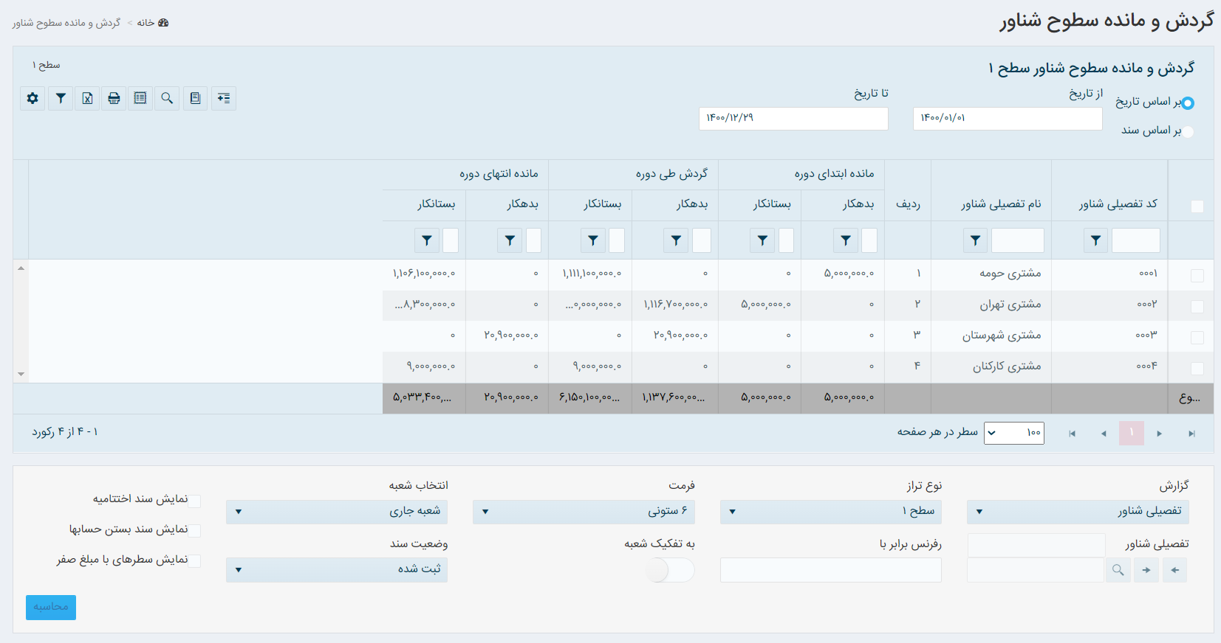

### انتخاب مرکز هزینه

ابتدا از کمبو باکس گزارش، مرکز هزینه و سپس نوع تراز را انتخاب می­نمائیم و سپس روی دکمه محاسبه کلیک می­نمائیم، گزارش به شرح ذیل نمایش داده می­شود:

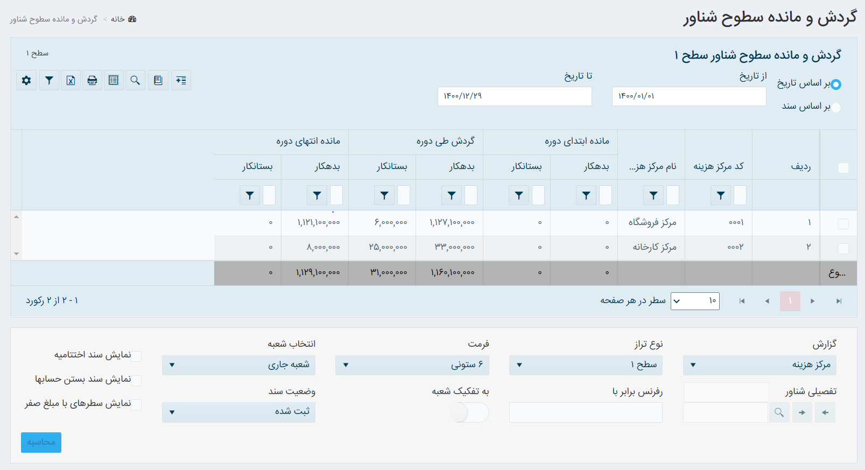

### انتخاب پروژه

ابتدا از کمبو باکس گزارش، پروژه و سپس نوع تراز را انتخاب می­نمائیم و سپس روی دکمه محاسبه کلیک می­نمائیم، گزارش به شرح ذیل نمایش داده می­شود:

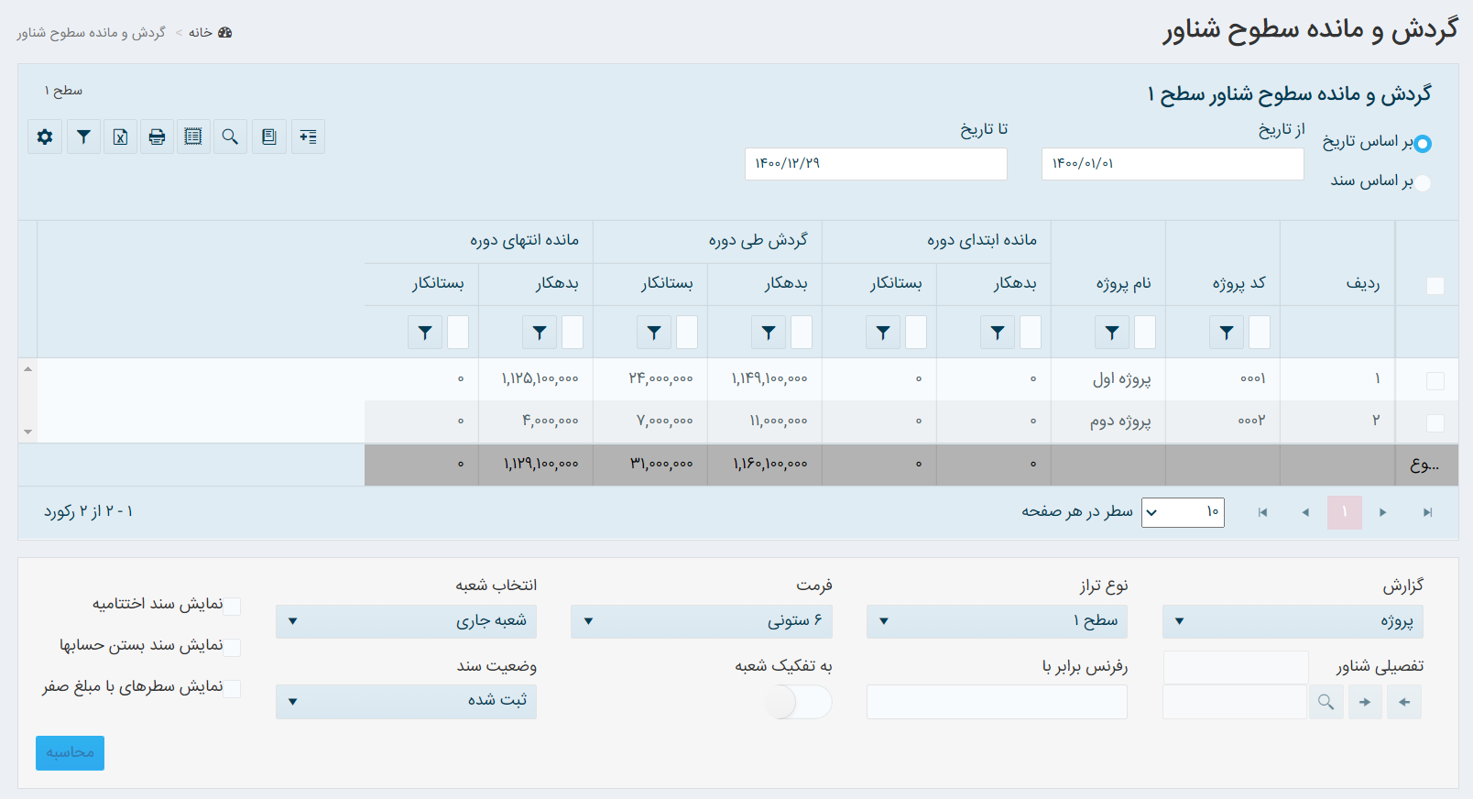

**نکته 180:** تنها در صورت انتخاب زیرمجموعه­های یک حساب (بعنوان نمونه) سطح1، بخش جستجوی تفصیلی­شناور، مرکز هزینه یا پروژه جهت انتخاب فعال می­گردد.

*** بقیه موارد مطابق فرم تراز آزمایشی می­باشد.

## **مانده به تفکیک حساب**

با استفاده از این امکان کاربر می­تواند گزارش مانده حسابهای مرتبط با تفصیلی­شناور، مرکز هزینه و پروژه را در سه سطح کل، معین و تفصیلی در فاصله­های زمانی دلخواه به تفکیک تهیه نماید. می­توان این گزارش را ریزتر از تراز آزمایشی دانست در گزارش تراز مانده هر حساب نمایش داده میشود اما در این گزارش همان مانده به تفکیک سطوح شناور نمایش داده میشود. این گزارش شامل نام حساب، کد حساب، نام و کد مولفه­های حساب(تفصیلی شناور، مرکز هزینه و پروژه) و گردش بدهکار و بستانکار یک حساب در ارتباط با سطوح شناور و مانده ابتدا و انتهای دوره می­باشد. در این بخش شامل موارد ذیل توضیح داده میشود:

فرم گزارش مانده به تفکیک حساب

گزارش بر اساس

انتخاب حساب

انتخاب تفصیلی شناور

انتخاب مرکزهزینه

انتخاب پروژه

### فرم گزارش مانده به تفکیک حساب

برای احضار این فرم به ترتیب ذیل عمل نمائید:

* منوی حسابداری را باز نمائید و روی منوی گزارش­های مالی کلیک نمائید.
* گزارش مانده به تفکیک حساب را انتخاب نمائید و یا دکمه ترکیبی **Ctrl+Shift+B** را بزنید، صفحه ذیل گشوده خواهد شد:

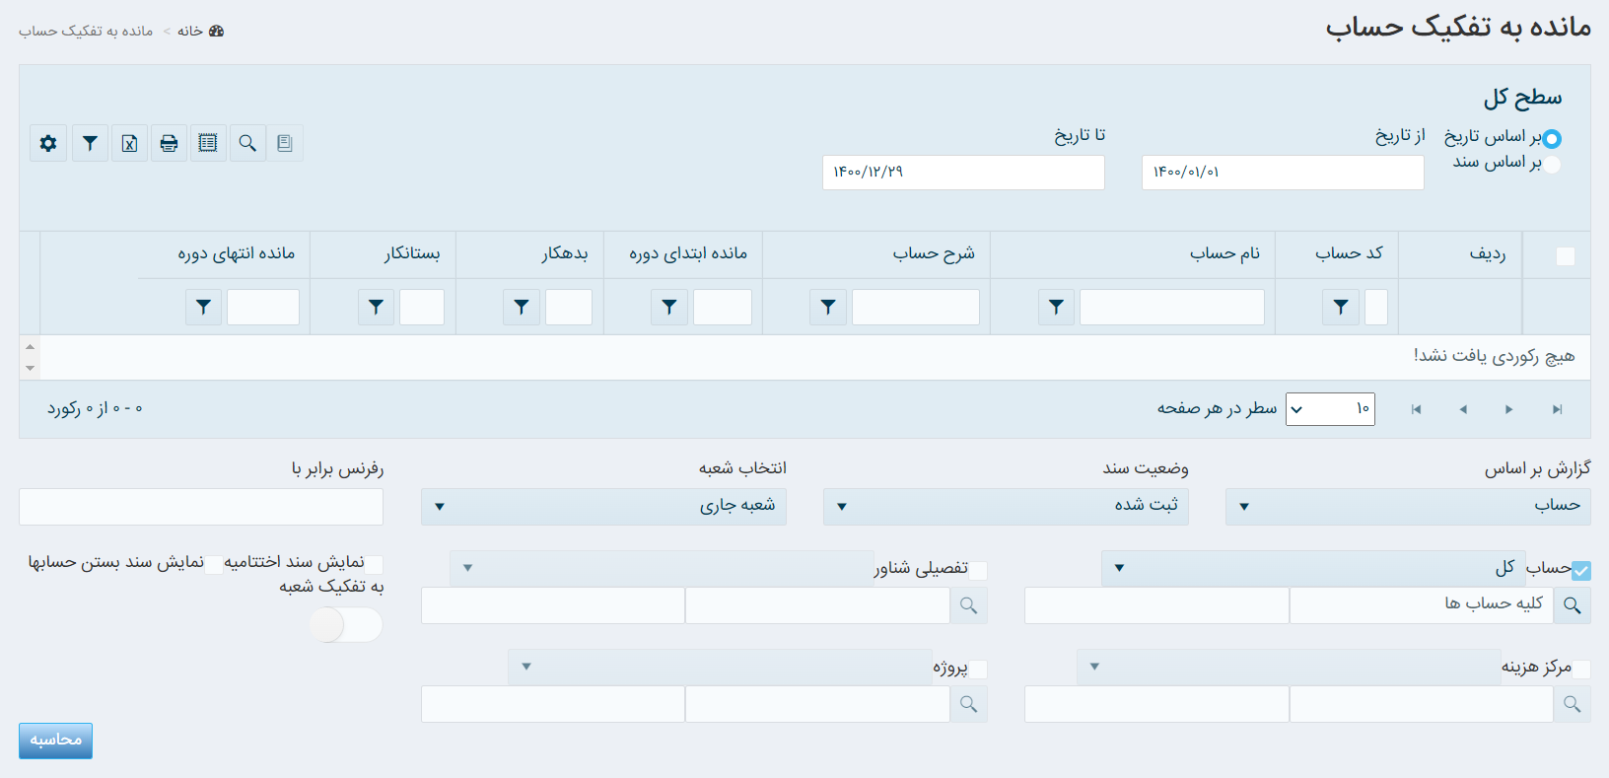

*** جمع مبالغ بدهکار و بستانکار در زير ستون نمايش داده مي­شود.

**نکته181:** گزارش بر اساس محدوده تاریخی و یا محدوده شماره اسناد انتخابی نمایش داده می­شود.

**نکته182:** تاریخ به صورت پیش­فرض دوره مالی جاری را نمایش می­دهد.

### گزارش بر اساس

"گزارش بر اساس " تعیین کننده اولین ستون گزارش می­باشد و در صورتی که روی هر یک از آیتم های این منوی آبشاری بود چک باکس آن مورد فعال شده و غیر قابل تغییر می باشد. مثلا اگر از منوی آبشاری گزارش بر اساس، تفصیلی شناور انتخاب شده باشد، اولین ستونی که قرار است درگزارش نمایش داده شود کد تفصیلی شناور، نام تفصیلی شناور است و سایر ستون ها با توجه به اینکه کدام مورد تیک خورده باشد نمایش داده میشوند.

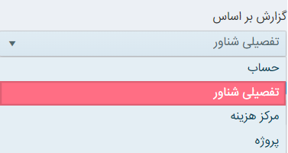

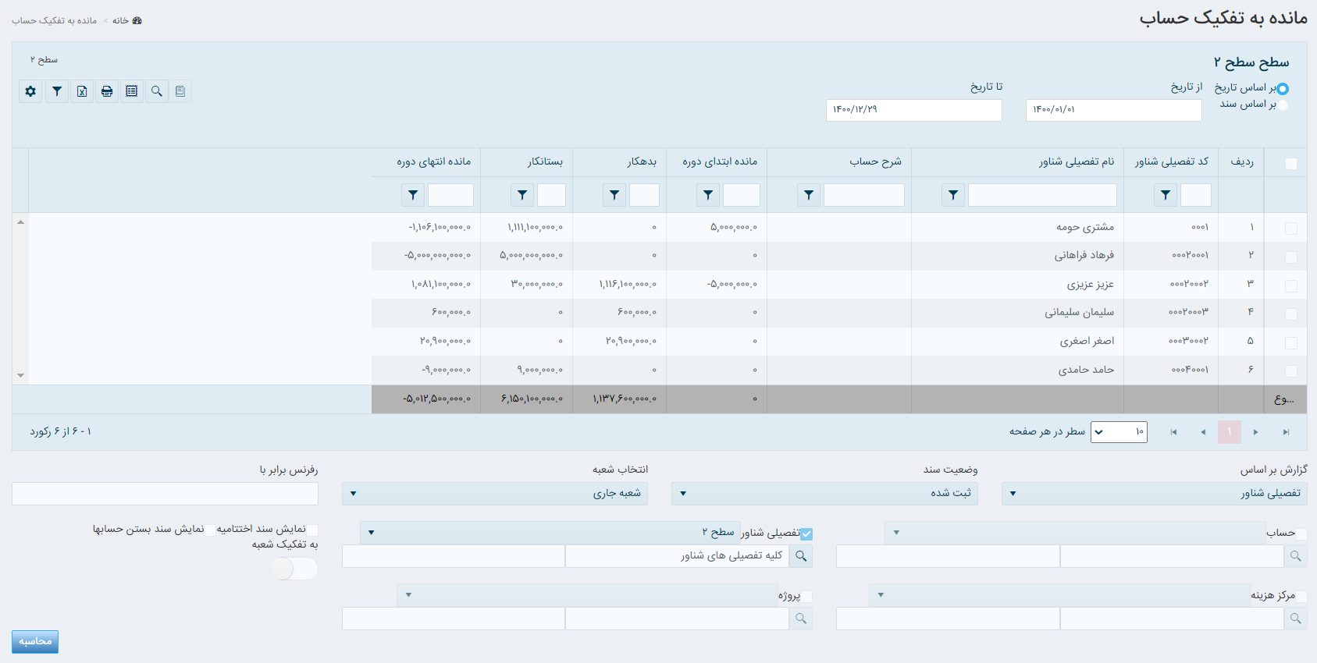

**نکته183:** در صورت انتخاب چک باکس هر یک از آیتم های مربوط به بردار حساب(حساب، تفصیلی­شناور، مرکز هزینه و پروژه) ستون مربوط به همان آیتم نیز به گزارش اضافه مي­شود. بعنوان نمونه با انتخاب حساب، این ستون نیز در گزارش به شرح ذیل لحاظ می­شود:

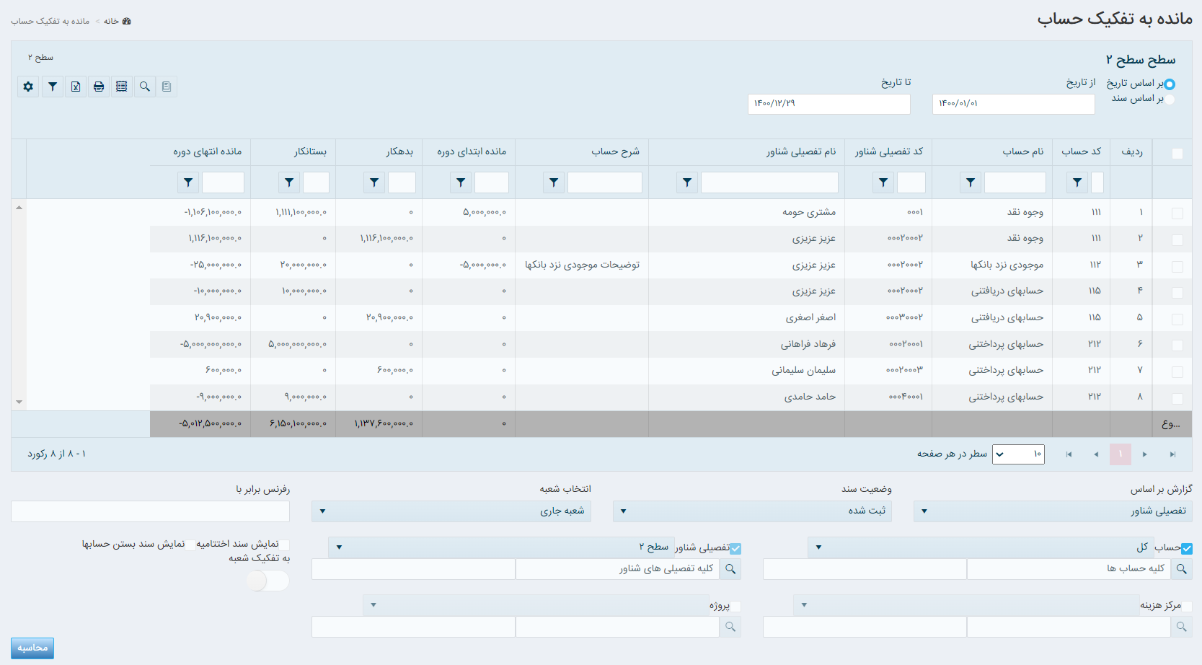

**نکته 184:** در صورتی که هیچ حسابی انتخاب نشده بود، کلیه حساب ها در نظر گرفته می­شود لازم به توضیح است اگر یک حساب در سطح انتخابی تعریف نشده بود سطح بالاتر آن نمایش داده شود. مثلا یک حساب در سطح کل تعریف شده بود و سطح معین نداشت در گزارش در صورتی که سطح معین انتخاب شود حساب کل این حساب خاص نمایش داده شود و در صورت انتخاب سطح بالاتر گردش بر اساس حساب های زیر مجموعه حساب انتخابی نمایش داده می­شود.

**نکته185:** در صورت انتخاب یک حساب خاص، سطح هم با توجه به حساب انتخابی به شرح ذیل آپدیت می­شود.

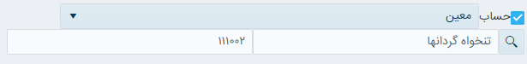

### انتخاب حساب

براي انتخاب حساب در فرم گزارش مانده به تفکيک حساب، ابتدا گزينه حساب را فعال نمائيد و سپس روي دکمه جستجو کليک نمائيد، با اين کار به فرم انتخاب مولفه­هاي حساب ارجاع داده مي­شويد:

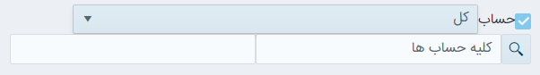

بعد از انتخاب حساب بعنوان نمونه وجوه نقد، و کليک روي دکمه ، نوع حساب(کل، معين و تفصيلي) بر اساس

حساب انتخابی به روز رسانی میشود و گزارش براساس حساب انتخابي به شرح ذيل نمايش داده مي­شود:

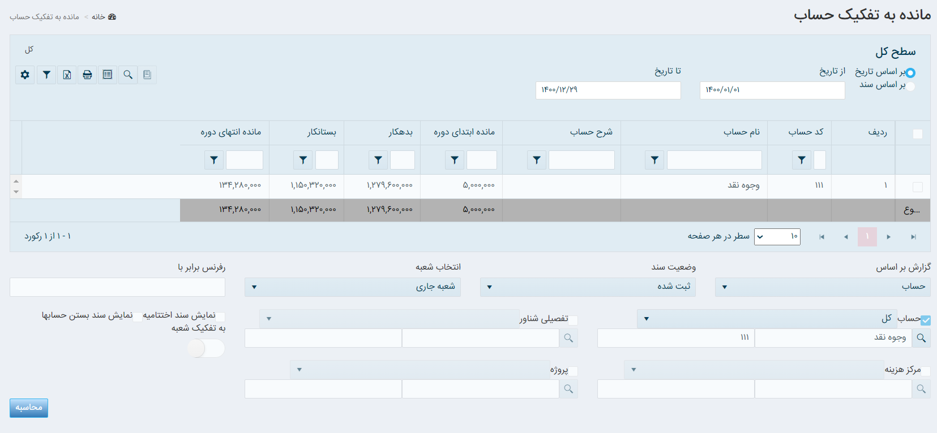

با دو بار کليک کردن روي سطر موردنظر، به سطوح پايين­تر به شرح ذيل ارجاع داده مي­شويم و در اینصورت بعنوان نمونه نوع حساب از کل به معین تغییر می­کند:

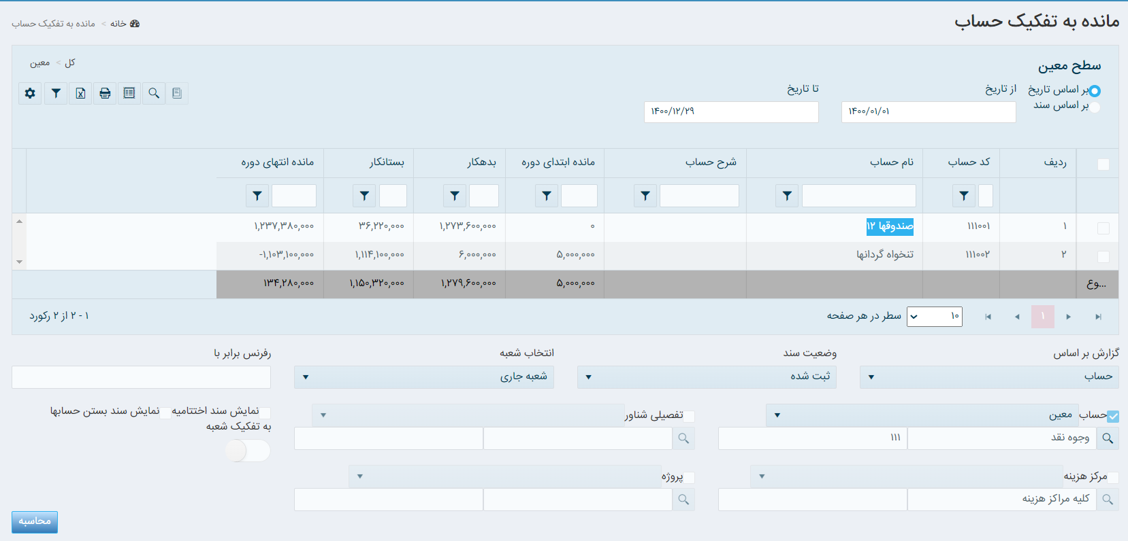

با کلیک مجدد روی سطر موردنظر به سطح تفصیلی به شرح ذیل ارجاع داده می­شویم:

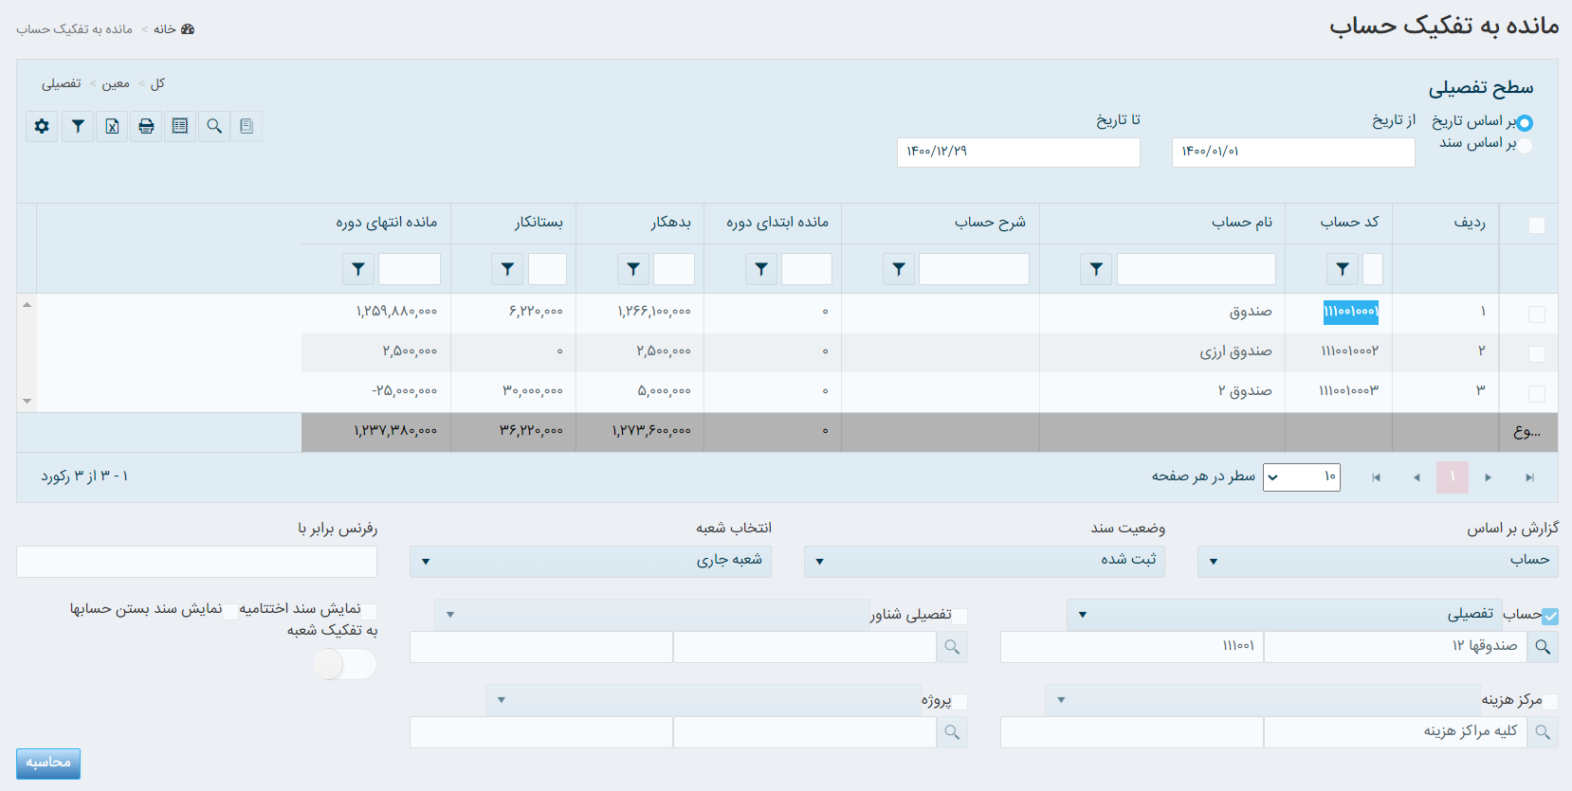

****درصورتيکه سطح پايين­تري براي آن حساب وجود نداشته باشد، به دفتر حساب به شرح ذيل ارجاع داده مي­شويم:

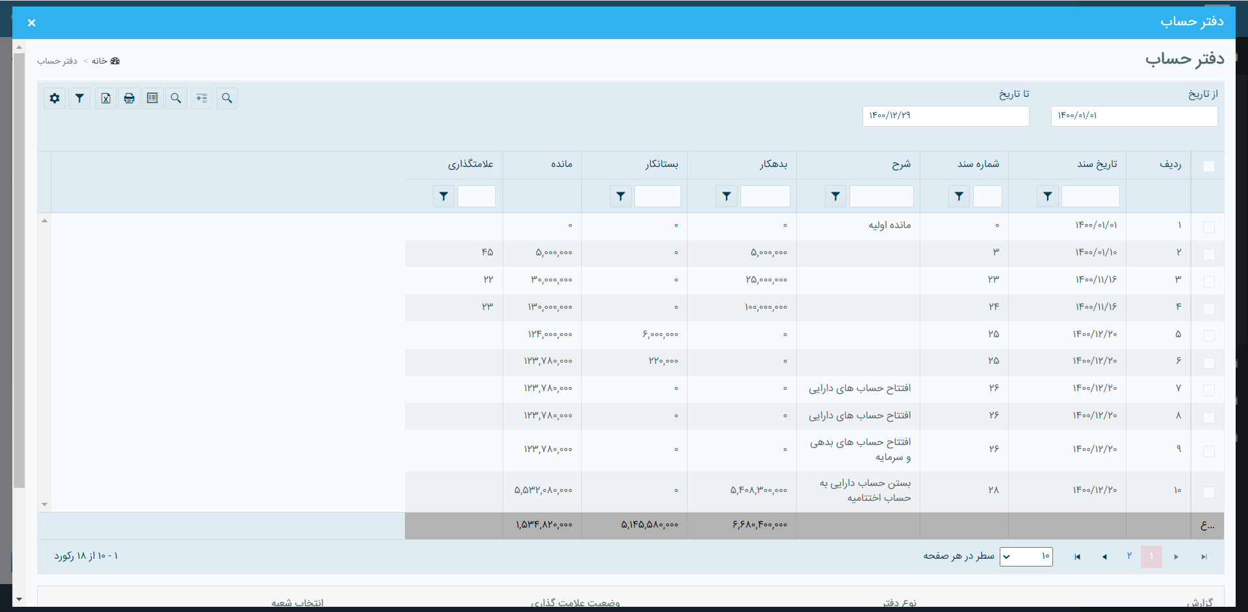

### انتخاب تفصيلي­شناور

براي انتخاب تفصيلي­شناور در فرم گزارش مانده به تفکيک حساب، ابتدا تیک تفصيلي شناور را بزنید و سپس دکمه جستجو را انتخاب نمائيد، در اینجا امکان انتخاب سطوح تفصیلی­شناور نیز وجود دارد و به فرم انتخاب مولفه­هاي حساب(تفصيلي­شناور) ارجاع داده مي­شويد:

 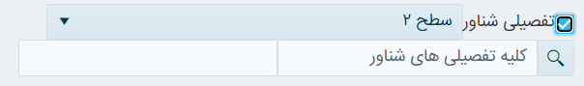

بعد از انتخاب تفصیلی شناور موردنظر روی دکمه کلیک نمائید، گزارش به شرح ذیل نمایش داده می­شود،

که در ستون­های گزارش علاوه بر موارد مربوط به حساب، شامل کد و نام تفصیلی­شناور نیز می­باشد:

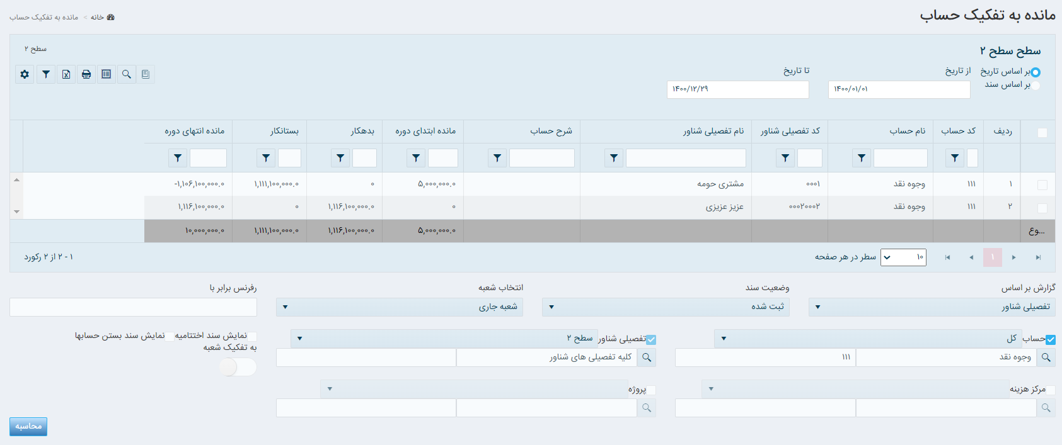

انتخاب مرکز هزینه

براي انتخاب مرکز هزینه در فرم گزارش مانده به تفکيک حساب، ابتدا تیک مرکز هزینه را بزنید و سپس دکمه جستجو را انتخاب نمائيد، در اینجا امکان انتخاب سطوح مرکز هزینه نیز وجود دارد و به فرم انتخاب مولفه­هاي حساب( مراکز هزینه) ارجاع داده مي­شويد:

 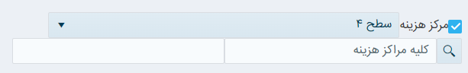

بعد از انتخاب مرکز هزینه موردنظر روی دکمه کلیک نمائید، گزارش به شرح ذیل نمایش داده می­شود:

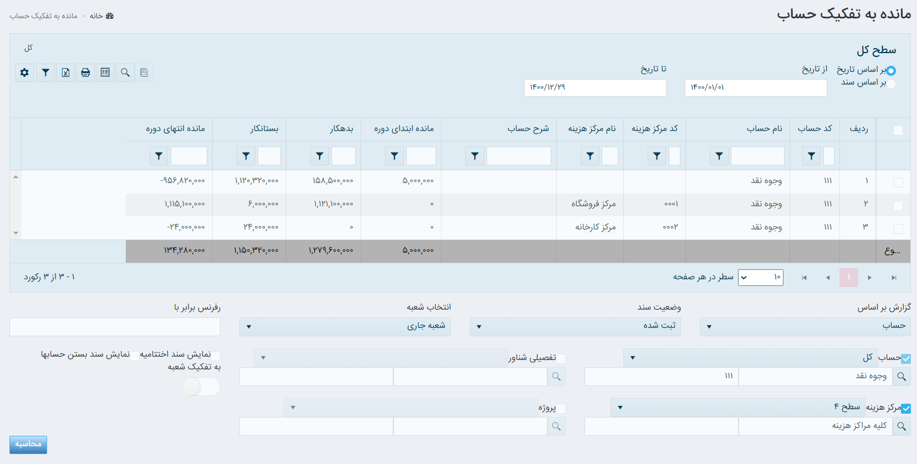

انتخاب پروژه

براي انتخاب پروژه در فرم گزارش مانده به تفکيک حساب، ابتدا تیک پروژه را بزنید و سپس دکمه جستجو را انتخاب نمائيد، در اینجا امکان انتخاب سطوح پروژه نیز وجود دارد و به فرم انتخاب مولفه­هاي حساب( پروژه) ارجاع داده مي­شويد.

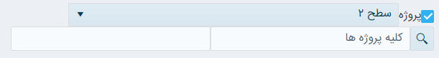



بعد از انتخاب پروژه موردنظر روی دکمه کلیک نمائید، گزارش به شرح ذیل نمایش داده می­شود:

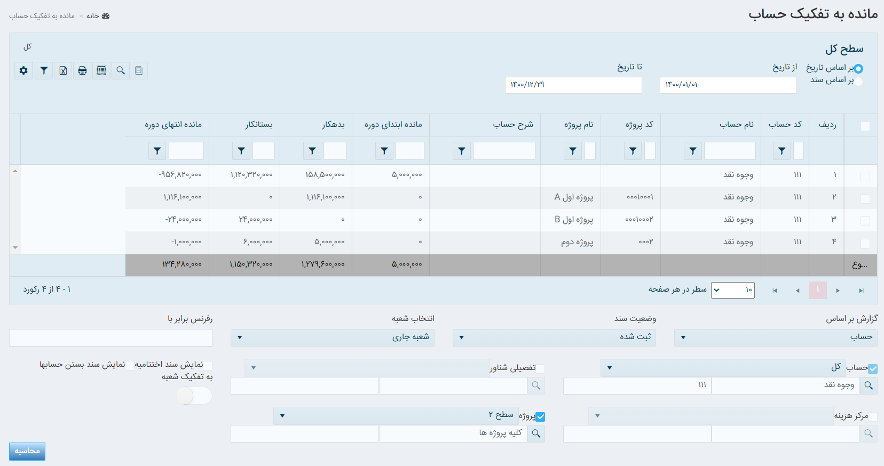

**نکته 186:** درگزارش مانده به تفکیک حساب می­توان از چهار فیلد حساب، تفصیلی­شناور، پروژه و مرکز هزینه همزمان جهت تهیه یک گزارش به شرح ذیل استفاده نمود، برای این کار کافیست چک­باکس­های حساب، تفصیلی­شناور، پروژه و مرکز هزینه را فعال نموده و مولفه­های حساب موردنظرتان را به شرح ذيل انتخاب نمائید:

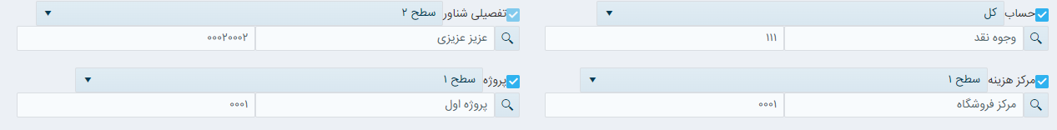

سپس روي دکمه محاسبه کليک نمائيد، گزارش به شرح ذيل نمايش داده مي­شود:

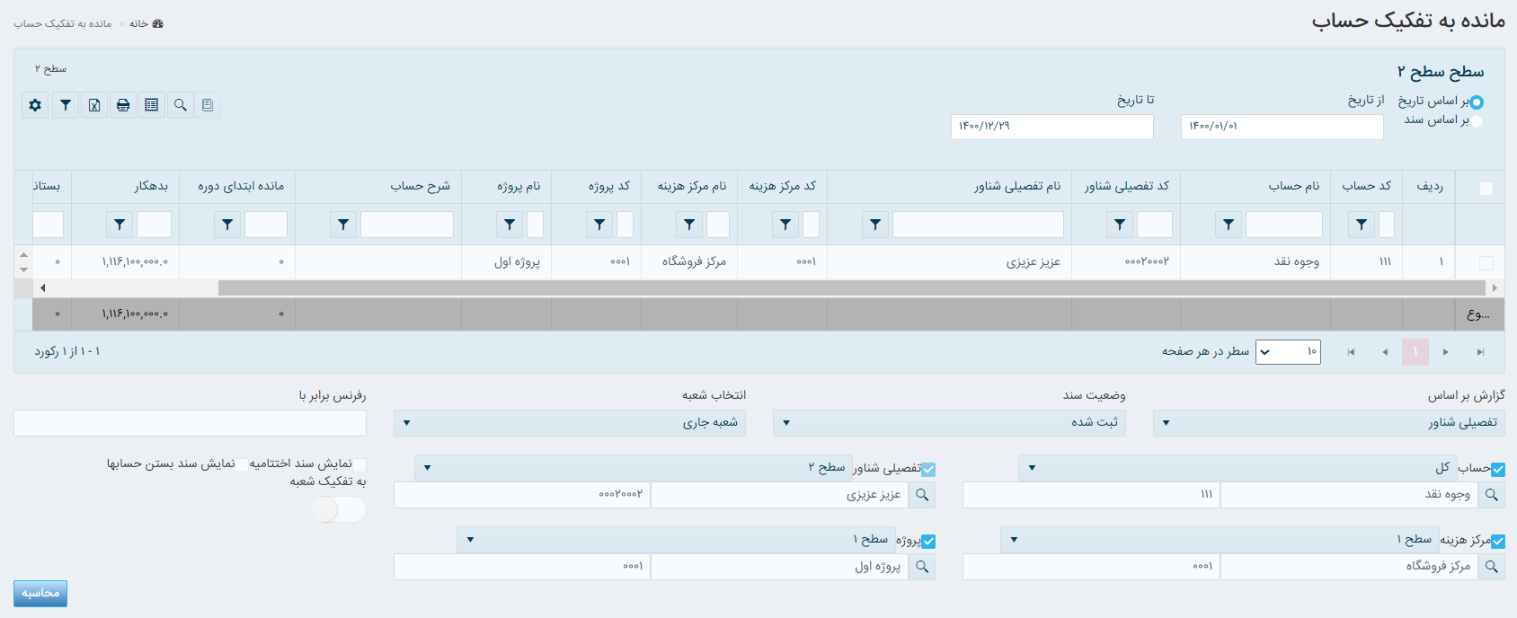

**نکته 1-186:** در صورتيکه بدون انتخاب مولفه­هاي حساب فقط تيک حساب زده شود و بعنوان نمونه تنها تيک تفصيلي شناور بدون انتخاب سطح موردنظر زده شود، گردش کليه حساب­هاي مربوط به کليه تفصيلي­هاي شناور به شرح ذيل آورده مي­شود:



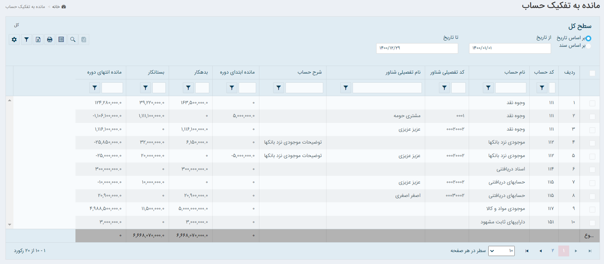

**نکته 187:** کلیه گزارشات، براساس وضعیت آرتیکل های اسناد به جز اسناد پیش­نویس می­باشد.

**نکته188:** به صورت پیش فرض تفصیلی­شناور، مرکز هزینه و پروژه براساس سطوح آخر نمایش داده می­شوند، بعنوان نمونه سطح 2 در اینجا سطح آخر می­باشد:

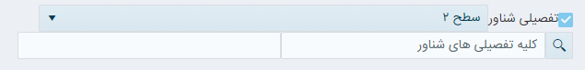

**نکته189:** با انتخاب نمایش سند اختتامیه یا نمایش سند بستن حسابها ، مقادیر در محاسبه گزارش به شرح ذیل لحاظ می­شود:

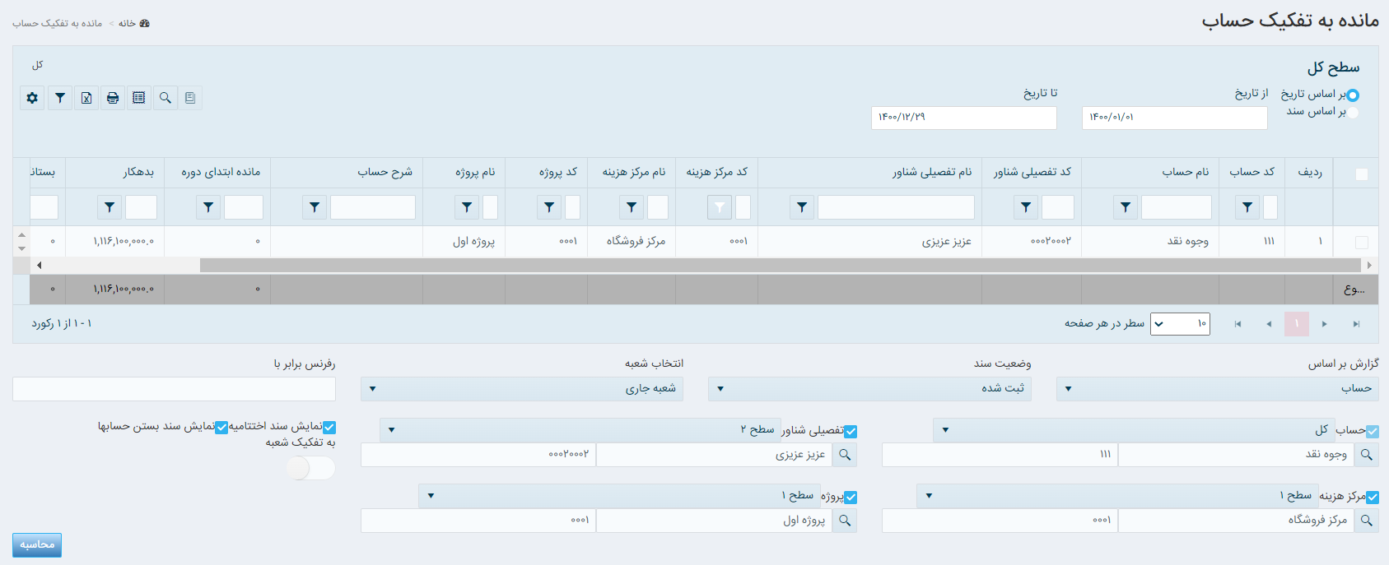

## **ترازنامه**

ترازنامه،  یکی از [صورت‌های مالی اساسی](https://fa.wikipedia.org/wiki/%D8%B5%D9%88%D8%B1%D8%AA_%D9%85%D8%A7%D9%84%DB%8C) است که وضعیت مالی یک شرکت را در پایان یک دوره مالی نشان می­دهد. در ترازنامه سه اقلام [دارایی](https://fa.wikipedia.org/wiki/%D8%AF%D8%A7%D8%B1%D8%A7%DB%8C%DB%8C)، [بدهی](https://fa.wikipedia.org/wiki/%D8%A8%D8%AF%D9%87%DB%8C) و [سرمایه](https://fa.wikipedia.org/wiki/%D8%B3%D8%B1%D9%85%D8%A7%DB%8C%D9%87) مشخص می‌گردد. درواقع این سه مبحث، این ایده را به سرمایه‌گذاران می‌دهد که شرکت مورد نظر چه داشته‌ها (دارایی‌ها) و چه دیونی (بدهی‌هایی) دارد و صاحبان شرکت چه مقدار سرمایه‌گذاری کرده‌اند. فرمول ثابت ترازنامه به شرح ذیل می­باشد:

**دارایی‌ها = بدهی‌ها + حقوق صاحبان سهام**

**دارایی­های جاری/ غیرجاری:** تمامی حساب­های کل که در معرفی مجموعه حساب در بخش دارايي‌هاى جارى / غیرجاری قرار دارند، در این بخش از ترازنامه ظاهر خواهند شد که مانده آنها اصولاً بدهکار می­باشد.

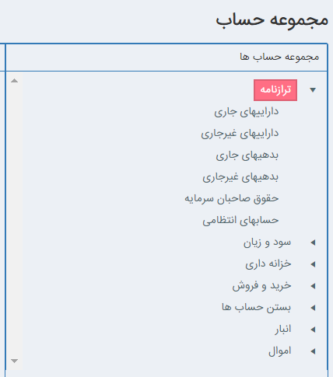

**بدهی­های جاری/ غیرجاری:** تمامی حساب­های کل که در معرفی مجموعه حساب در بخش بدهی­های جارى / غیرجاری قرار دارند، در این بخش از ترازنامه ظاهر خواهند شد که مانده آنها اصولاً بستانکار می­باشد.

**سرمایه­گذاریهای بلندمدت:** اين بخش از ترازنامه مجموع مانده تمامى حساب‌هاى موجود در معرفی مجموعه حساب سرمايه گذاري‌هاى بلند مدت را تحت همين عنوان نمايش مى‌دهد.

**بدهي‌هاى بلند مدت:** در اين بخش از ترازنامه مانده تمامى حساب‌هاى كل موجود در معرفی مجموعه حساب بدهي‌هاى بلند مدت، تحت همين عنوان ظاهر مى‌گردد.

**اموال، ماشين آلات و تجهيزات:** در اين بخش از ترازنامه مجموع مانده تمامى حساب‌هاى موجود در معرفی مجموعه حساب اموال، ماشين‌آلات و تجهيزات (دارايي‌هاى ثابت) تحت همين عنوان ظاهر مى‌گردد.

**ساير دارايي‌ها:** در اين بخش از ترازنامه مجموع مانده تمامى حساب‌هاى موجود در دو گروه ساير دارايي‌ها و دارايي‌هاى نامشهود ظاهر مى‌گردد.

**حقوق صاحبان سرمایه:** در این بخش از ترازنامه، مانده تمام حسابهای کل موجود در گروه حقوق صاحبان سرمایه تحت همین عنوان ظاهر می­گردد.

‌براى تأمين انعطاف‌پذيرى بيشتر، امكان انتخاب حساب‌هاى مربوط به ترازنامه در بخش معرفی مجموعه حساب ها در اختيار كاربر قرار داده شده است. به عبارت ديگر شما قادر هستيد مستقل از گروه‌هاى معرفى شده، حساب‌هاى كل مورد نظرتان را براى قرار گرفتن در هر يك از عناوين مربوط به ترازنامه انتخاب نمایید.

در این بخش شما قادر خواهید بود، حسابهای موردنظرتان را با قرار گرفتن در هریک از عناوین بالا همراه با مجموع آنها در گزارش به شرح ذیل مشاهده نمائید:

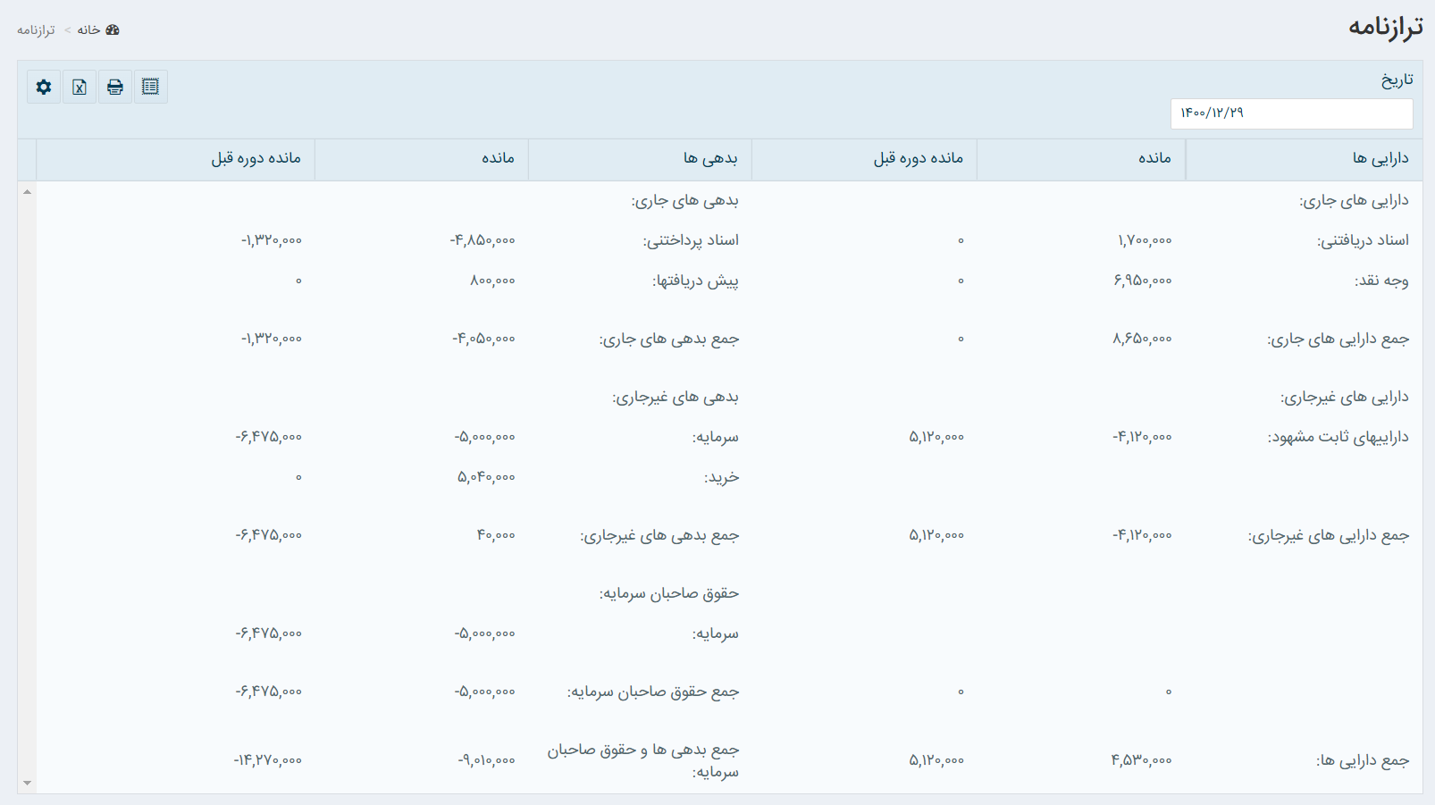

**نکته190:** با توجه به اینکه ترازنامه حسابهای دائمی را به ما نشان می­دهد، می­بایست قبل از تهیه ترازنامه کلیه حسابهای موقت بسته شده باشند.

در این بخش موارد ذیل بررسی می­گردد:

فرم ترازنامه

انتخاب مرکز هزینه

انتخاب پروژه

### فرم ترازنامه

برای احضار این فرم مراحل ذیل را انجام دهید:

* منوی حسابداری را باز نمائید و روی منوی گزارش­های مالی کلیک نمائید.
* گزارش ترازنامه را انتخاب نمائید و یا دکمه ترکیبی **Ctrl+Shift+K** را بزنید، صفحه ذیل گشوده خواهد شد:

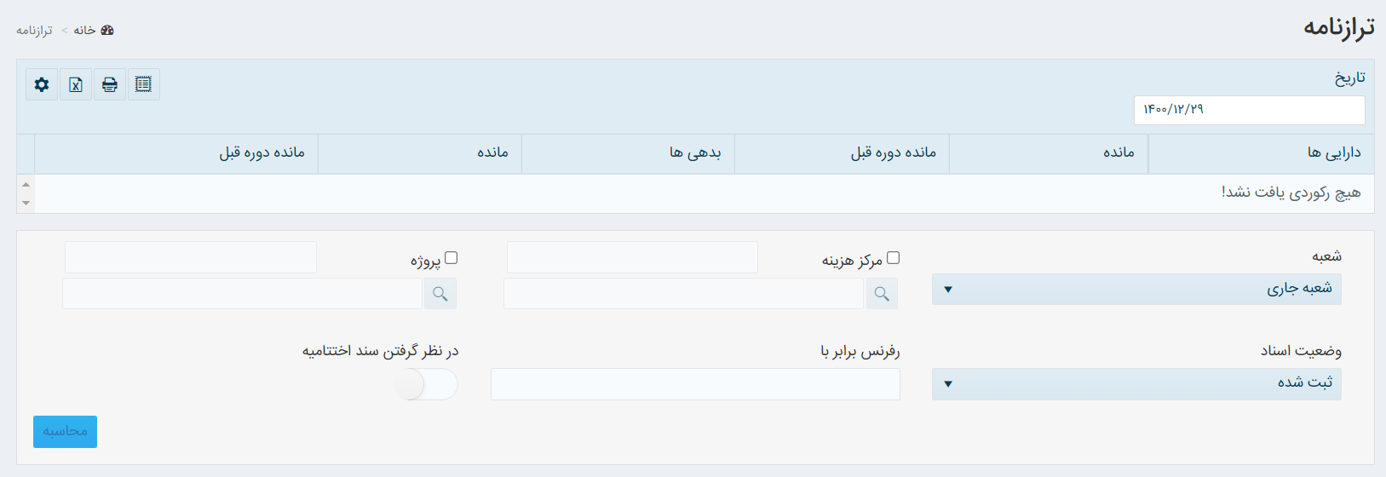

**نکته191:** تاریخ پیشنهادی انتهای دوره مالی می­باشد.

### انتخاب مرکز هزینه

ابتدا تیک مرکز هزینه را می­زنیم و مولفه­های مرکز هزینه را انتخاب می­نمائیم :

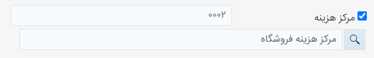

و سپس روی دکمه محاسبه کلیک می­نمائیم، گزارش مربوط به مرکز هزینه مذکور به شرح ذیل نمایش داده می­شود:

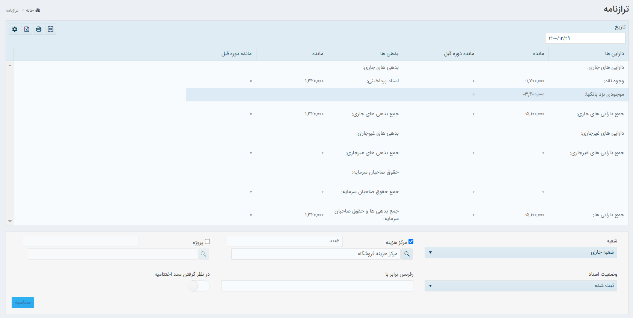

**نکته192:** در صورت انتخاب مرکز هزینه، گردش همه حساب های انتخابی فقط با مرکز هزینه انتخابی نمایش داده می­شود.

**نکته 193:** ارتباط مرکزهزينه مي­بايست قبلاً براي حسابها در بخش ارتباطات بردار حساب، تعريف شده باشد.

### انتخاب پروژه

ابتدا تیک پروژه را می­زنیم و مولفه­های پروژه را انتخاب می­نمائیم :

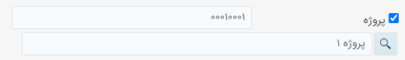

و سپس روی دکمه محاسبه کلیک می­نمائیم، گزارش مربوط به پروژه به شرح ذیل نمایش داده می­شود:

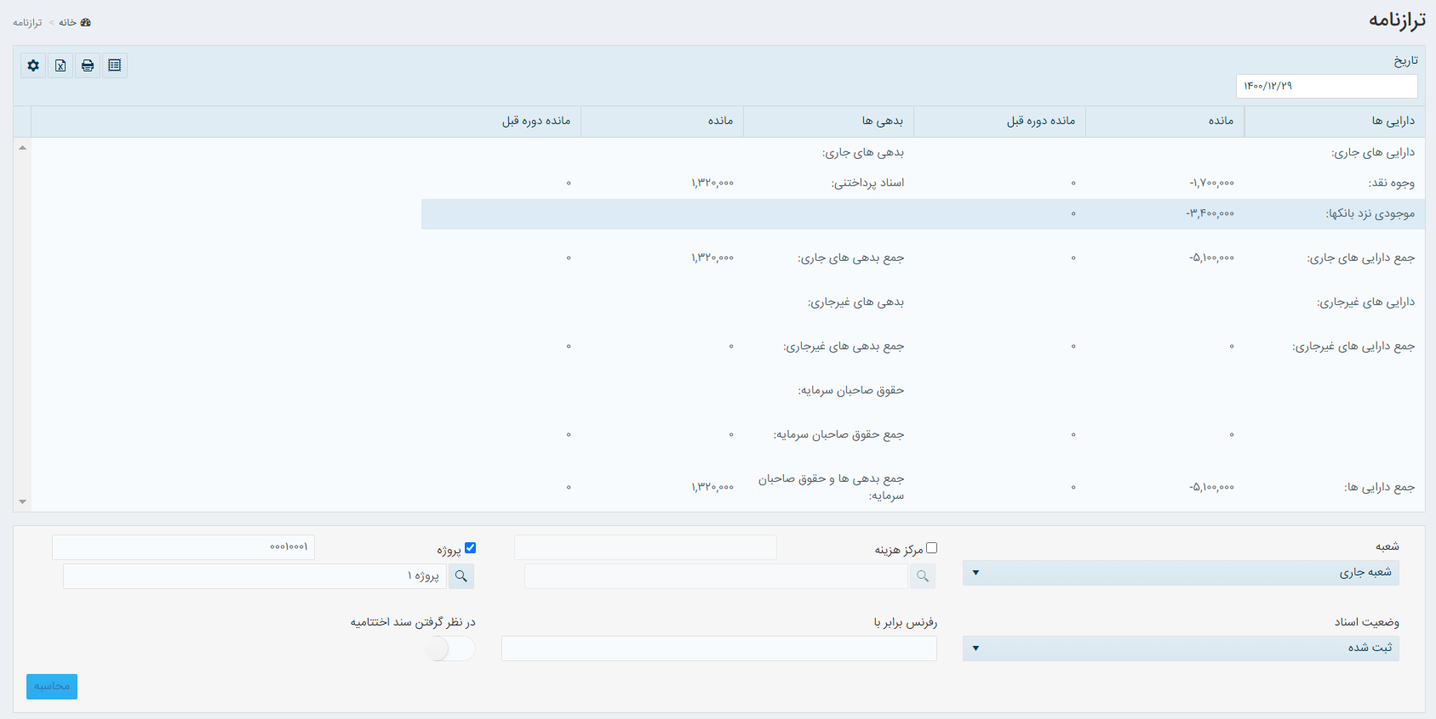

**نکته194:** در صورت انتخاب پروژه، گردش همه حساب های انتخابی فقط با پروژه انتخابی نمایش داده می­شود.

**نکته 195:** ارتباط پروژه مي­بايست قبلاً براي حسابها در بخش ارتباطات بردار حساب، تعريف شده باشد.

**نکته 196:** امکان انتخاب همزمان مرکز هزینه و پروژه نیز وجود دارد:



**نکته197:** دو ستون که مربوط به مانده دوره قبلی می­باشد (مقادير مربوط به سند اختتامیه دوره قبل ) به شرح ذیل نمایش داده مي­شود:

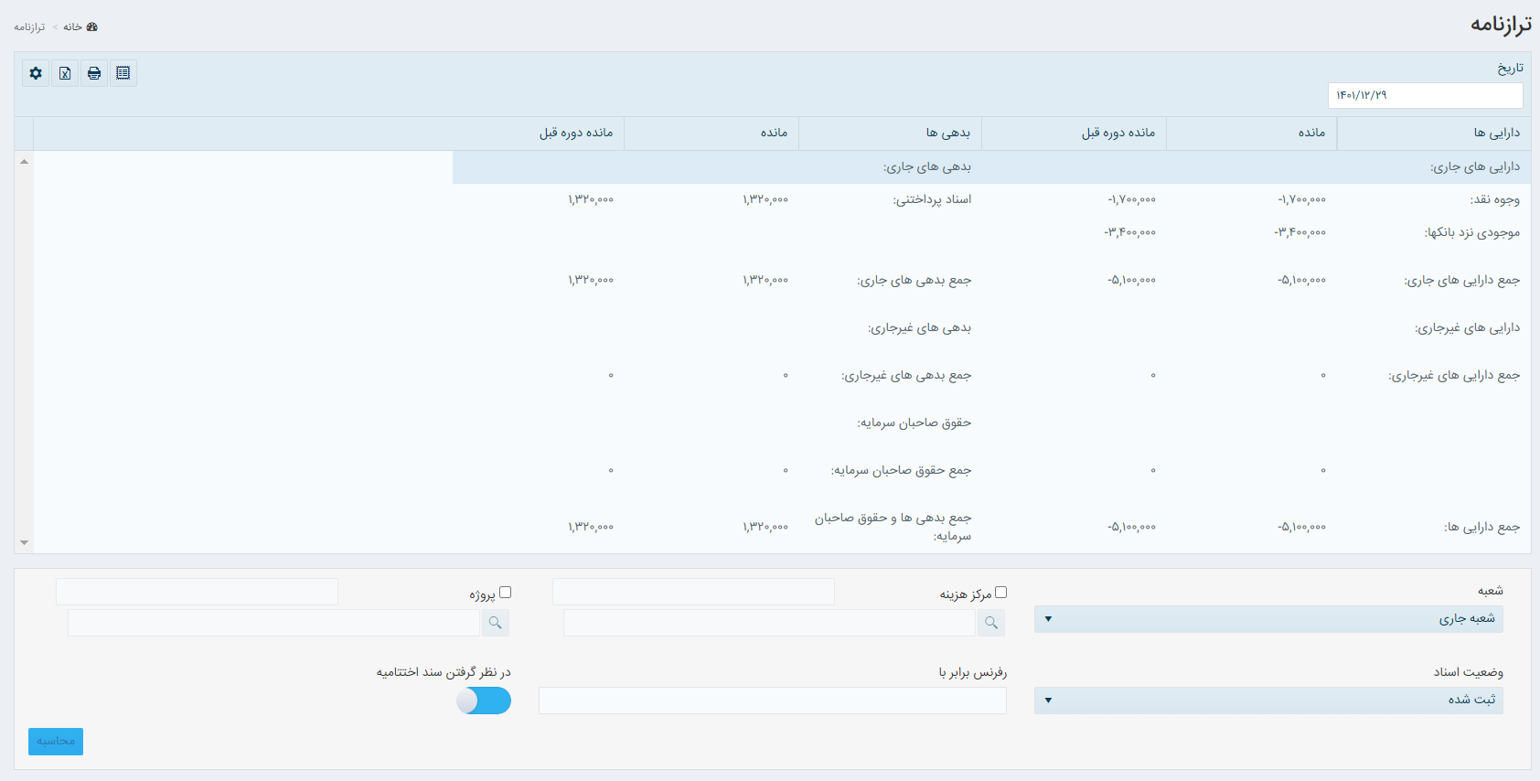

بعنوان نمونه سند اختتاميه دوره مالي قبل به شرح ذيل مي­باشد:

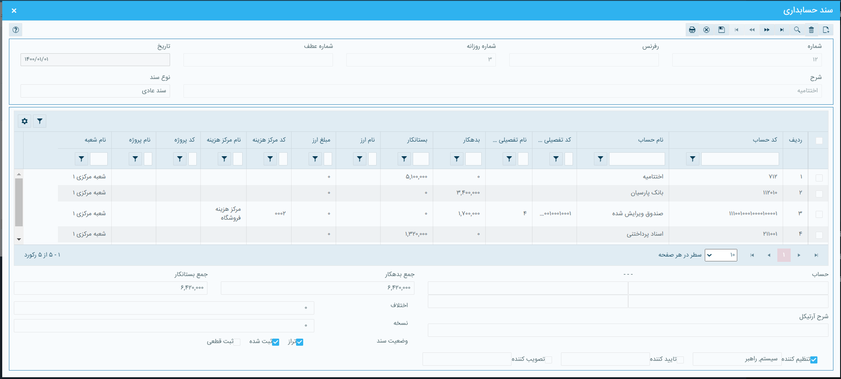

**نکته 198:** در نظر گرفتن سند اختتامیه باعث می­شود تا اقلام ثبت شده در سند اختتامیه در ترازنامه لحاظ گردد. باید در نظر داشته باشید که در این صورت اگر سند اختتامیه به درستی ثبت شده باشد، مانده همه حساب­های موجود در ترازنامه صفر نمایش داده می­شود.

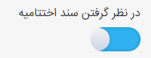

## **سود و زیان**

‌ تمرکز اصلی‌ صورت‌ سود و زیان‌ دوره‌ بردرآمدها و هزینه‌های‌ عملیاتی در طی یک دوره مالی‌ است. براى تأمين انعطاف‌پذيرى بيشتر، امكان انتخاب حساب‌هاى مربوط به سود و زيان در بخش معرفی مجموعه حساب ها به شرح ذیل در اختيار كاربر قرار داده میشود. به عبارت ديگر شما قادر هستيد مستقل از گروه‌هاى معرفى شده حساب‌هاى كل مورد نظرتان را براى قرار گرفتن در هر يك از عناوين مربوط به سود و زیان انتخاب نمایید.

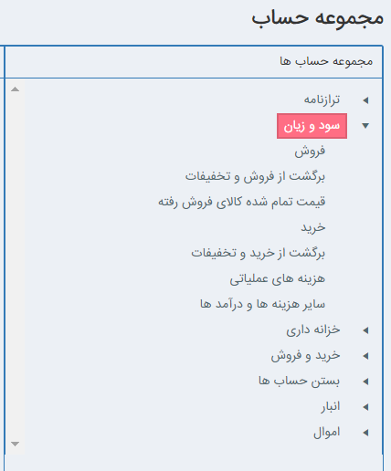

ما در اینجا قادر خواهیم بود حسابهای موردنظر را به همراه مجموع آنها در هریک از گروه­های ذیل مشاهده نمائیم:

**سود ناخالص:** سود ناخالصاز تفاضل **" بهای تمام شده کالای فروش رفته "** از **"فروش خالص"** بدست می­آید.

**مجموع مانده حساب‌های گروه فروش – مجموع مانده حساب‌های گروه برگشت از فروش و تخفيفات = فروش خالص**

**هزینه­های عملیاتی:** هزینه­های جاری یک شرکت به منظور راه­اندازی یک محصول، کسب و کار یا سیستم می­باشد در واقع هزینه­های مربوط به فعالیت عادی و مستمر شرکت است که شامل بهای تمام شده کالای فروش رفته و .....

**سود عملیاتی:** برای محاسبه سود عملیاتی از فرمول ذیل استفاده می­شود:

**مانده حسابهای گروه هزینه­های عملیاتی- سود ناخالص= سود عملیاتی**

**سایر هزینه­ها و درآمدها:** سود و زیان ناشی از فعالیتهای شرکت که مربوط به عملیات آن بوده لیکن مرتبط با عملیات اصلی واحد تجاری نمی باشد ، تحت سرفصل سایر درآمدها و هزینه های عملیاتی ثبت و در صورت سود و زیان طبقه بندی می گردد.

**خالص سایر هزینه­ها و درآمدها:** بعنوان نمونه خالص سایر درآمدها از فرمول ذیل محاسبه می­گردد:

**سایر درآمد های عملیاتی - سایر هزینه های عملیاتی= خالص  سایر در آمدهای عملیاتی**

**سود قبل از کسر مالیات:** از فرمول ذیل محاسبه می­شود:

**مانده حساب­های گروه سایر هزینه­ها - مانده حسابهای گروه سایر درآمدها+ سود عملیاتی = سود قبل از کسر مالیات**

**سود خالص:** از فرمول ذیل محاسبه می­شود:

**مالیات-سود قبل از کسر مالیات= سود خالص**

***لازم بذکر است در هرستون مانده ابتدای دوره، انتهای دوره و گردش طی دوره سال مالی قابل مشاهده می­باشد.

**ابتدای دوره :** مانده حساب در تاریخ ابتدای گزارش

**کارکرد طی دوره :** همه گردش حساب انتخابی در بازه تاریخی انتخابی

**مانده پایان دوره :** مانده حساب در تاریخ پایان

در این بخش مباحث ذیل توضیح داده خواهد شد:

فرم سود و زیان

انتخاب مرکزهزینه

انتخاب پروژه

مقایسه­ای

تغییر عناوین گزارش

### فرم سود و زیان

برای گشودن این فرم بدین ترتیب عمل نمائید در ابتدا منوی حسابداری را باز نمائید و روی گزارش­های مالی کلیک نمائید و سپس را انتخاب نمائید، فرم سود و زیان به شرح ذیل گشوده خواهد شد:

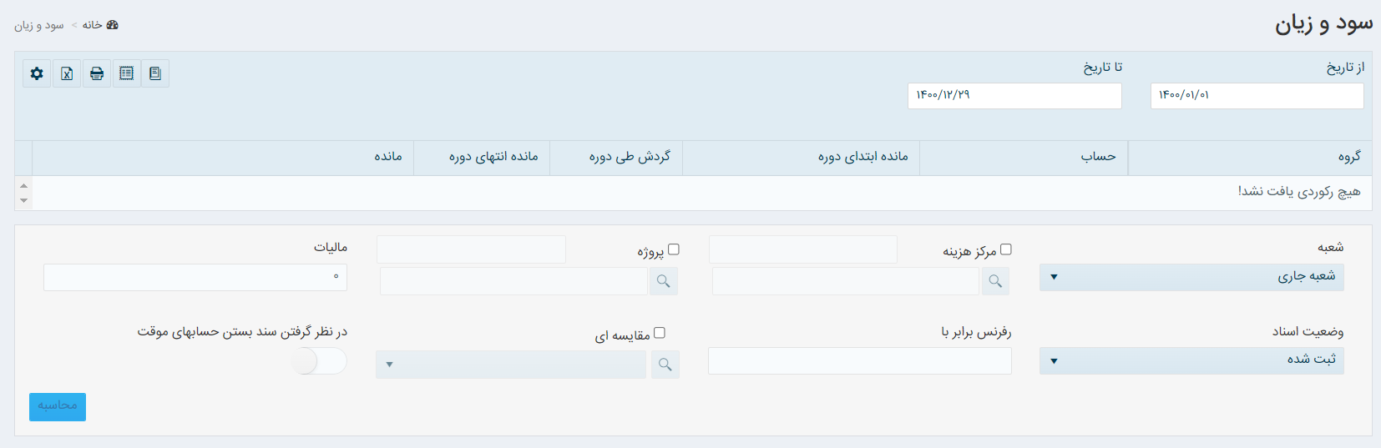

**نکته199:** برای محاسبه مالیات، مبلغ باید حتماً وارد شده باشد که به صورت پیش فرض صفر در نظر گرفته می­شود.

* محاسبه مالیات درحالتیکه صفر می­باشد:

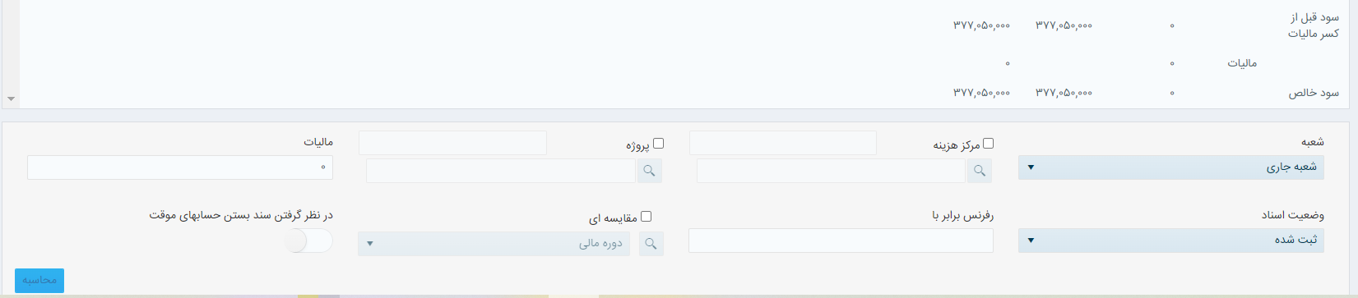

* محاسبه مالیات در حالتیکه صفر نمی­باشد مشاهده می­شود که مبلغ مالیات از سود قبل از کسر مالیات، کسر می گردد و در سود خالص نمایش داده می­شود:

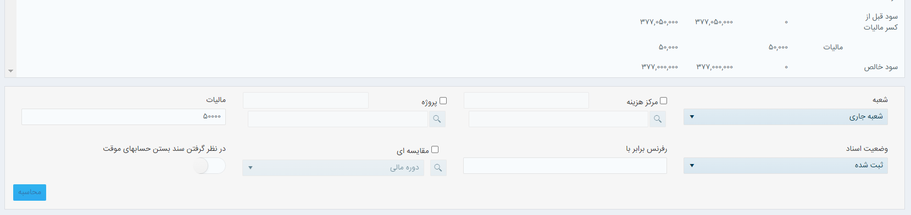

**نکته200:** از تاریخ تا تاریخ اگر یکسان باشد گزارش تک ستونی و اگر این دو تاریخ یکسان نباشد گزارش 3 ستونی خواهد بود. در حالت تک ستونی، عنوان (مانده) می­باشد و در حالت 3 ستونی عناوین مانده ابتدا ، گردش طی دوره و مانده انتها به شرح ذیل می­باشد:

* اگر تاریخ یکسان باشد:

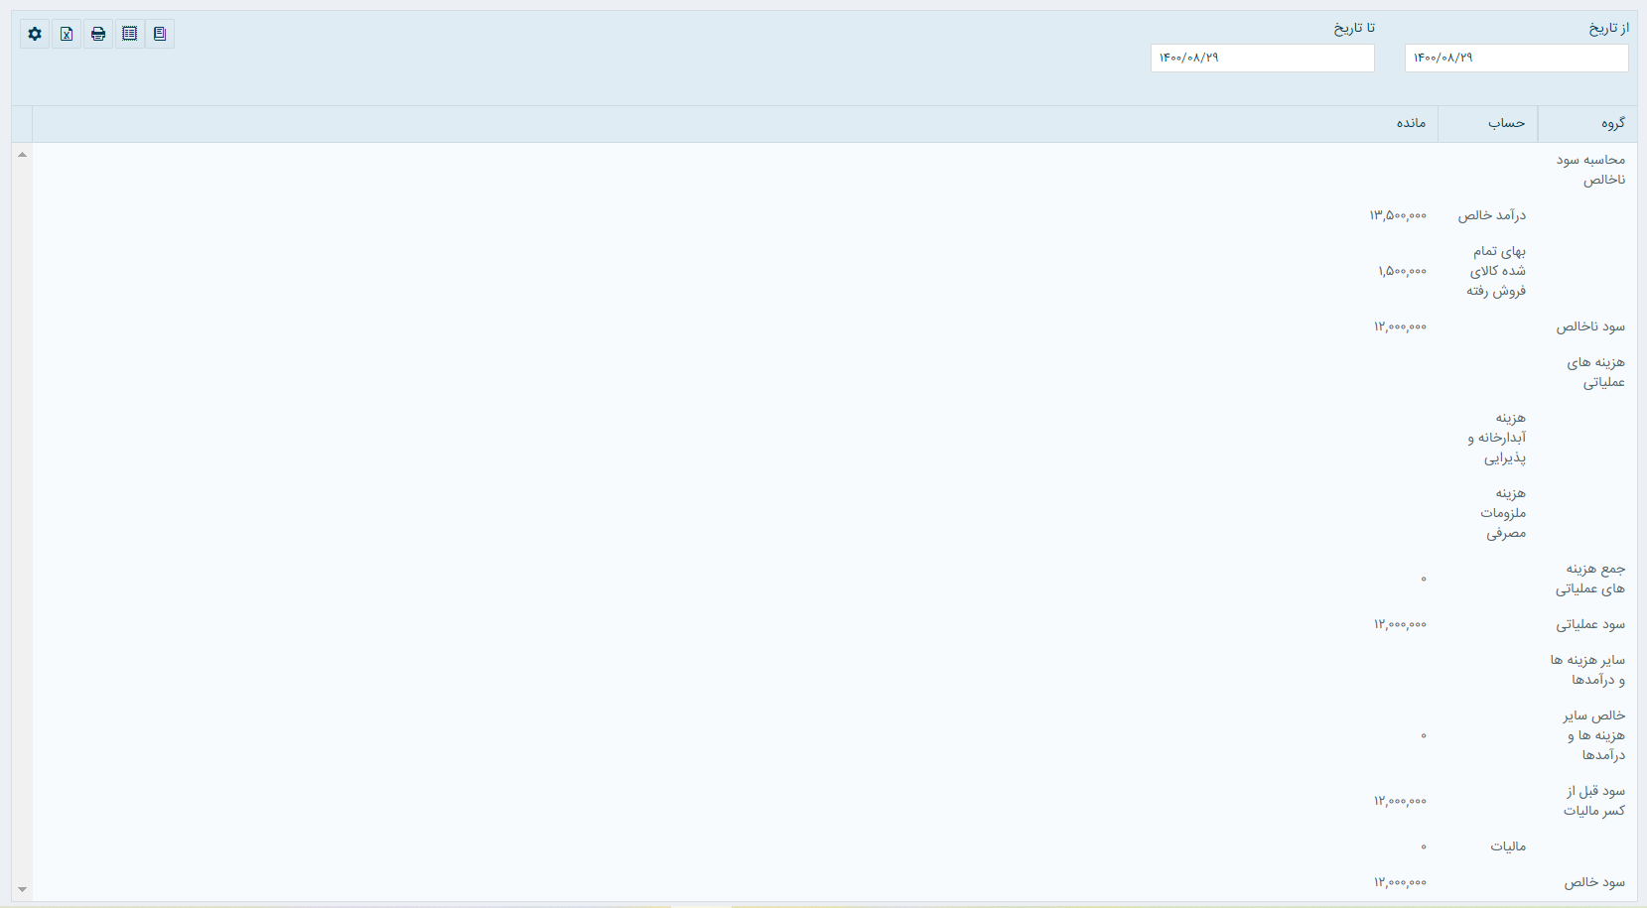

* اگر تاریخ یکسان نباشد:

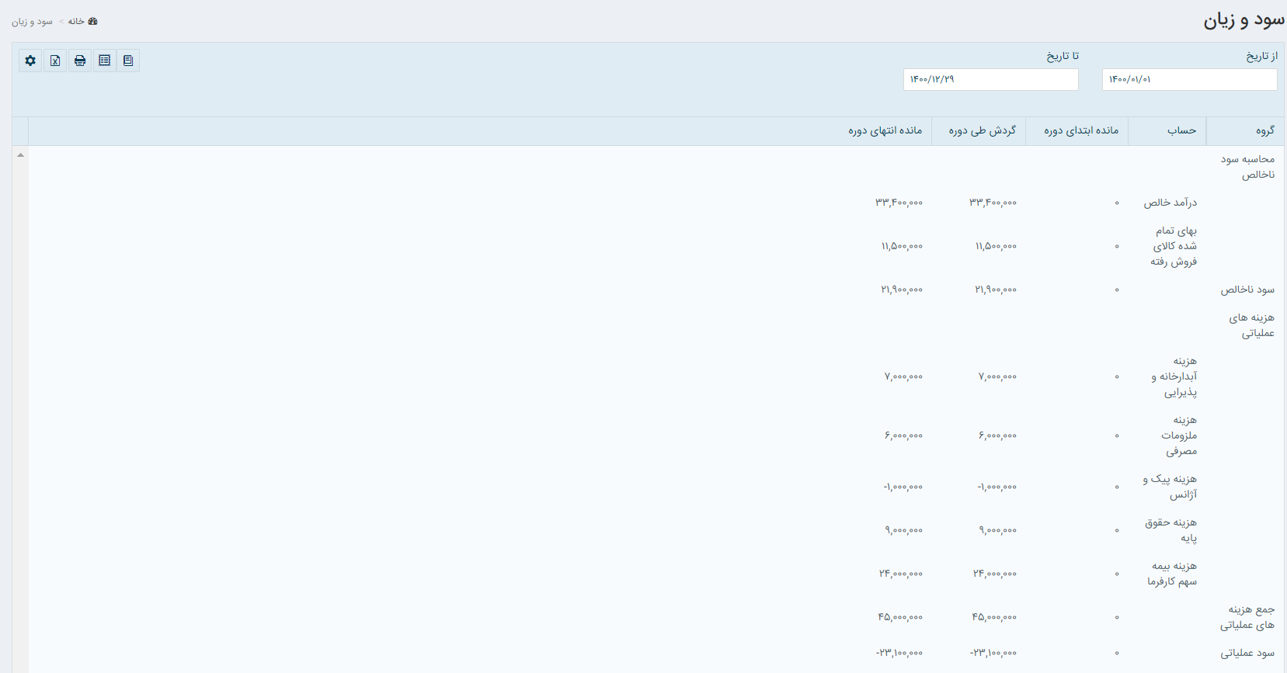

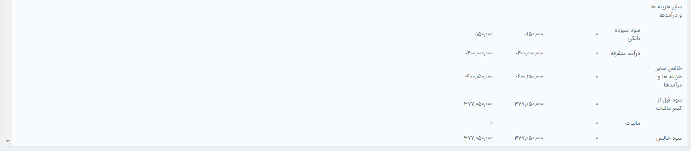

### انتخاب مرکز هزینه

ابتدا تیک مرکز هزینه را می­زنیم و سپس مولفه مرکز هزینه را انتخاب می­نمائیم و سپس روی دکمه محاسبه کلیک می­نمائیم، گزارش به شرح ذیل نمایش داده می­شود:

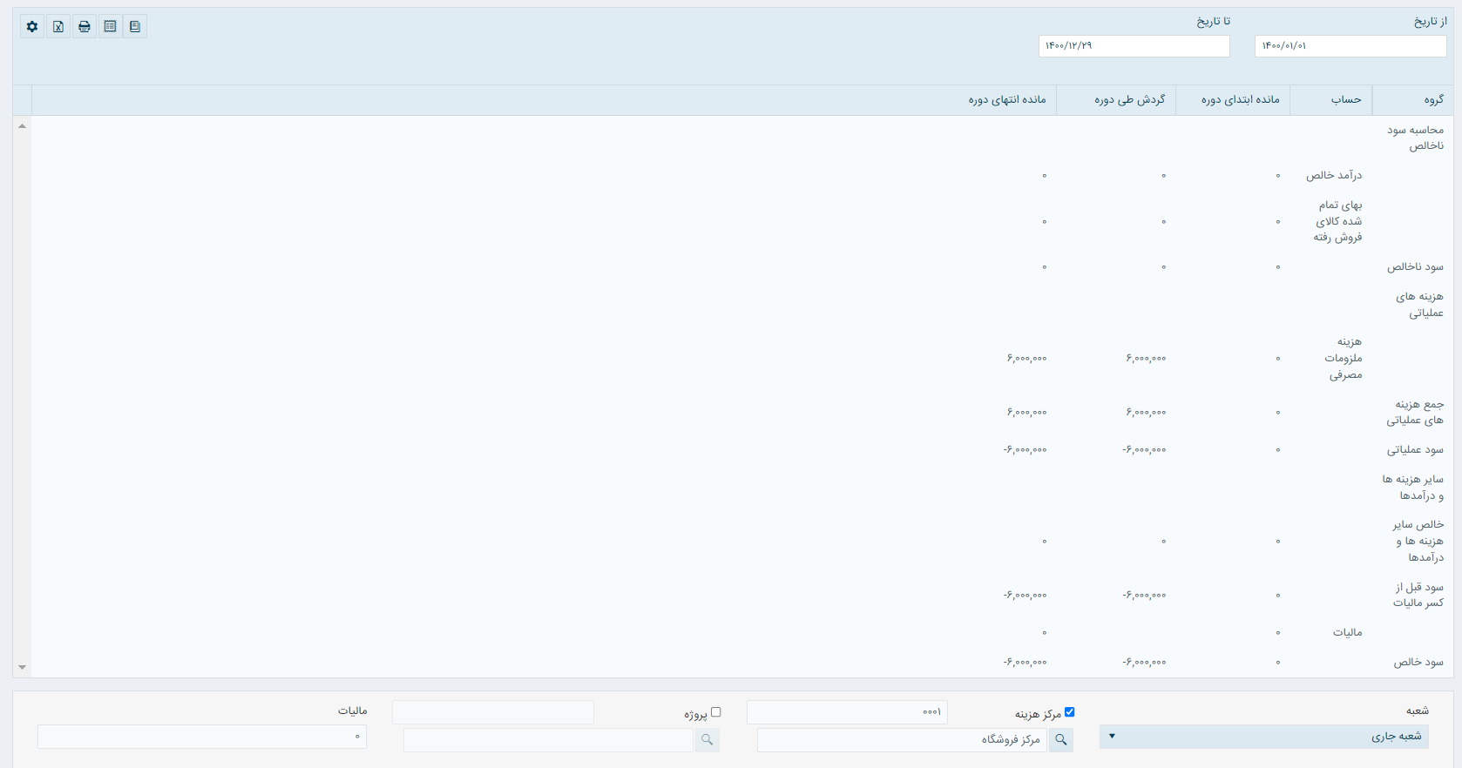

### انتخاب پروژه

ابتدا تیک پروژه را می­زنیم و سپس مولفه­های پروژه را انتخاب می­نمائیم و سپس روی دکمه محاسبه کلیک می­نمائیم، گزارش به شرح ذیل نمایش داده می­شود:

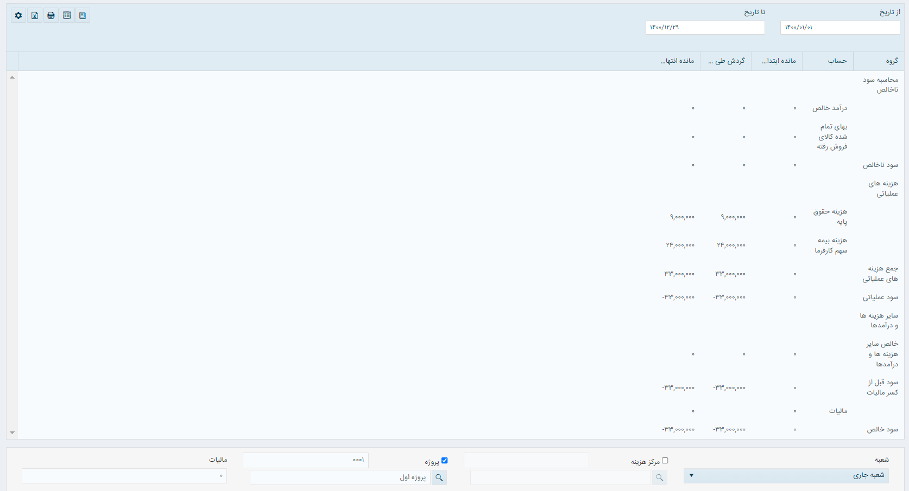

**نکته201:** امکان انتخاب همزمان مرکز هزینه و پروژه وجود دارد:



### مقایسه­ای

ابتدا تیک کنار مقایسه­ای را می­زنیم و سپس یکی از مولفه موردنظر(شعبه، دوره مالی، مرکز هزینه و پروژه) را برای گزارشگیری انتخاب می­نمائیم، بعنوان نمونه مرکز هزینه را انتخاب می­نمائیم:

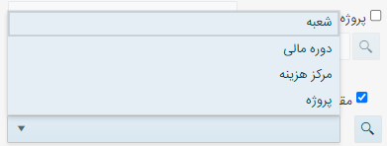

حال روی دکمه کلیک نمائید و مولفه­های مورد مقایسه بعنوان نمونه مرکز فروشگاه و مرکز کارخانه را انتخاب نمائید و روی دکمه محاسبه کلیک می­نمائیم، گزارش مقایسه­ای به شرح ذیل نمایش داده می­شود:

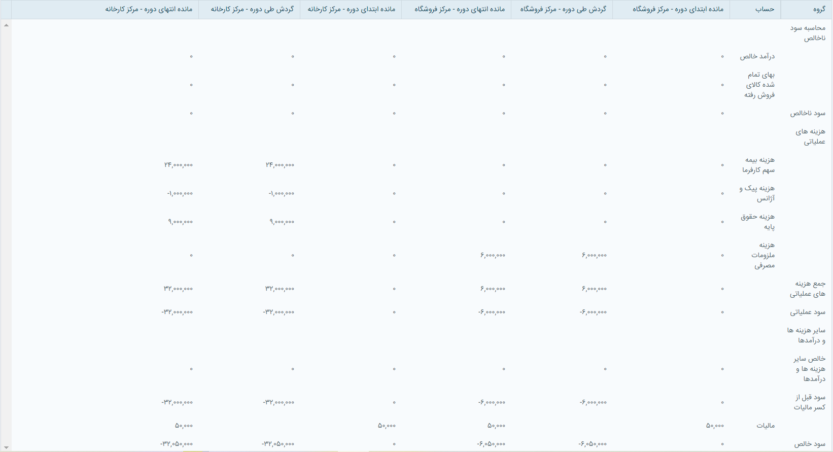

### C:\Users\Mohammad\Desktop\عناوین.PNGتغییر عناوین گزارش

برای تغییر عناوین می­بایست روی دکمه کلیک نمائید، صفحه ذیل گشوده خواهد شد:

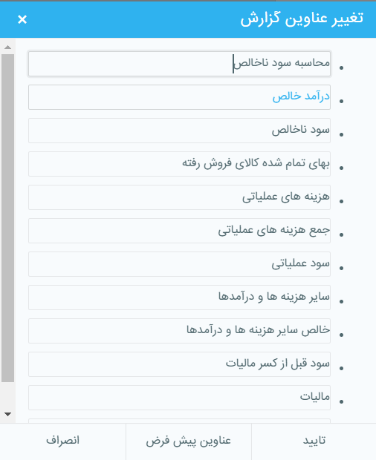

عبارت موردنظر را تایپ نمائید و سپس روی دکمه کلیک نمائید، با این کار عبارات مربوط به گروه در داخل صفحه گزارش تغییر می­نمایند.

**نکته202:** با کلیک روی دکمه عناوین اولیه تعریف شده نمایش داده می­شود (عناوین به حالت پیش فرض برمی­گردند.)

**نکته 203:** در نظر گرفتن سند بستن حسابهای موقت باعث می­شود تا مانده موجود در سند حسابهای موقت در گزارش سود و زیان لحاظ گردد.

